**ĐẠI HỌC QUỐC GIA THÀNH PHỐ HỒ CHÍ MINH**

**TRƯỜNG ĐẠI HỌC CÔNG NGHỆ THÔNG TIN**

**KHOA HỆ THỐNG THÔNG TIN**



**BÁO CÁO ĐỒ ÁN MÔN HỌC**

**KHO DỮ LIỆU VÀ OLAP**

**PHÂN TÍCH DỮ LIỆU ĐÁNH GIÁ CỦA KHÁCH HÀNG HÃNG HÀNG KHÔNG RYANAIR (2012-2024)**

**Giảng viên hướng dẫn: ThS. Đỗ Thị Kim Phụng**

Trương Vĩnh Thuận - 21522653

Bùi Văn Thái - 21522577

**THÀNH PHỐ HỒ CHÍ MINH, 2024**

NHẬN XÉT CỦA GIÁO VIÊN

Mục lục

Chương 1. GIỚI THIỆU TỔNG QUAN DỮ LIỆU 1

1.1. Mô tả dữ liệu 1

1.2. Thuộc tính của kho dữ liệu 1

Chương 2. XÂY DỰNG KHO DỮ LIỆU 4

2.1. Xây dựng lược đồ hình sao: 4

2.2. Mô tả chi tiết các bảng dữ liệu 4

2.2.1. Mô tả chi tiết bảng Fact 4

2.2.2. Mô tả chi tiết bảng Dim_Route 6

2.2.3. Mô tả chi tiết bảng Dim_TravelType 6

2.2.4. Mô tả chi tiết bảng Dim_SeatType 6

2.2.5. Mô tả chi tiết bảng Dim_Return 7

2.2.6. Mô tả chi tiết bảng Dim_Aircraft 7

2.2.7. Mô tả chi tiết bảng Dim_PassengerCountry 7

2.2.8. Mô tả chi tiết bảng Dim_Time 8

Chương 3. QUÁ TRÌNH XÂY DỰNG KHO DỮ LIỆU (SSIS) 9

3.1. Chuẩn bị cơ sở dữ liệu 9

3.2. Tạo mới project SSIS 10

3.3. Tạo bảng Dim và bảng Fact 12

3.3.1. Bảng Dim_Route 16

3.3.2. Bảng Dim_SeatType 23

3.3.3. Bảng Dim_PassengerCountry 26

3.3.4. Bảng Dim_Aircraft 29

3.3.5. Bảng Dim_TravelType 32

3.3.6. Bảng Dim_Return 35

3.3.7. Bảng Dim_Time 38

3.3.8. Bảng Fact 42

3.4. Chạy dự án SSIS 112

3.5. Kiểm tra dữ liệu các bảng 115

3.6. Lược đồ quan hệ khi hoàn thành 118

Chương 4. PHÂN TÍCH DỮ LIỆU (SSAS) 119

4.1. Tạo mới Project SSAS 119

4.2. Xác định dữ liệu nguồn (Data Sources) 120

4.3. Xác định khung nhìn dữ liệu nguồn (Data Source Views) 123

4.4. Xây dựng các khối (Cubes) và xác định các độ đo (Measures) 126

4.5. Xác định các chiều (Dimensions) 130

4.6. Xác định các độ đo (Measures) 133

4.6.1. Đổi tên và thuộc tính các độ đo ban đầu 133

4.6.2. Tạo các New Calculated Number 135

4.7. Phân cấp trong bảng chiều Dim_Time 138

4.8. Chạy dự án SSAS 145

4.9. Thực hiện 15 câu truy vấn – Quá trình phân tích dữ liệu bằng thao tác tay trên các khối CUBE 145

4.9.1. Câu truy vấn 1 145

4.9.2. Câu truy vấn 2 146

4.9.3. Câu truy vấn 3 147

4.9.4. Câu truy vấn 4 148

4.9.5. Câu truy vấn 5 150

4.9.6. Câu truy vấn 6 150

4.9.7. Câu truy vấn 7 151

4.9.8. Câu truy vấn 8 153

4.9.9. Câu truy vấn 9 154

4.9.10. Câu truy vấn 10 156

4.9.11. Câu truy vấn 11 156

4.9.12. Câu truy vấn 12 158

4.9.13. Câu truy vấn 13 159

4.9.14. Câu truy vấn 14 161

4.9.15. Câu truy vấn 15 163

4.10. Thực hiện 15 câu truy vấn – Quá trình phân tích dữ liệu bằng ngôn ngữ truy vấn MDX 163

4.10.1. Câu truy vấn 1 163

4.10.2. Câu truy vấn 2 164

4.10.3. Câu truy vấn 3 165

4.10.4. Câu truy vấn 4 166

4.10.5. Câu truy vấn 5 167

4.10.6. Câu truy vấn 6 168

4.10.7. Câu truy vấn 7 169

4.10.8. Câu truy vấn 8 170

4.10.9. Câu truy vấn 9 171

4.10.10. Câu truy vấn 10 172

4.10.11. Câu truy vấn 11 173

4.10.12. Câu truy vấn 12 173

4.10.13. Câu truy vấn 13 174

4.10.14. Câu truy vấn 14 175

4.10.15. Câu truy vấn 15 176

4.11. Thực hiện Report bằng Excel 177

4.11.1. Câu truy vấn 1 177

4.11.2. Câu truy vấn 2 178

4.11.3. Câu truy vấn 3 180

4.11.4. Câu truy vấn 4 182

4.11.5. Câu truy vấn 5 184

4.11.6. Câu truy vấn 6 186

Chương 5. QUÁ TRÌNH LẬP BÁO BIỂU (SSRS) 188

5.1. Report với Visual Studio 188

5.1.1. Thực hiện thống kê số lượng các tuyến bay. 190

5.1.2. Thực hiện thống kê số lượng chuyến bay theo từng quốc gia 200

5.1.3. Thống kê số lượng theo các quý của từng năm. 203

5.2. Report với Power BI 208

5.2.1. Thống kê các đánh giá trung bình của khách hàng về chất lượng thức ăn, dịch vụ mặt đất, dịch vụ cabin, và độ thoải mái của ghế qua các năm. 212

5.2.2. Thống kê số lượng các chuyến bay theo mục đích chuyến bay từ năm 2016 đến năm 2024 220

5.2.3. Thống kê số lượng hành khách tham gia chuyến bay theo từng quốc gia. 227

Chương 6. QUÁ TRÌNH DATA MINING 231

6.1. Data Mining bằng công cụ SSAS trên Visual Studio 231

6.2. Nhận xét kết quả sau khi thực hiện Mining dữ liệu 240

6.2.1. Thuật toán Decision Tree 240

6.2.2. Thuật toán Clustering 246

6.2.3. Thuật toán Naïve Bayes 247

# **GIỚI THIỆU TỔNG QUAN DỮ LIỆU**

## Mô tả dữ liệu

* Kho dữ liệu Ryan Air Review là một kho dữ liệu thu thập thông tin các đánh giá của khách hàng tham gia các chuyến bay của hãng hàng khong Ryan Air.
* Thông qua kho dữ liệu người dùng có thể biết được thông tin các phản hồi của khách hàng đối với các chuyến bay, điểm xếp loại cho nhiều hạng mục của chuyến bay…
* Kho dữ liệu có khoảng hơn 2 nghìn dòng, 20 thuộc tính.
* Link kho dữ liệu: <https://www.kaggle.com/datasets/cristaliss/ryanair-reviews-ratings>

## Thuộc tính của kho dữ liệu

|  |  |  |  |
| --- | --- | --- | --- |
| STT | Tên thuộc tính | Kiểu | Ý nghĩa thuộc tính |
| 1 | Date Published | Date | Ngày khách hàng đăng phản hồi |
| 2 | Overall Rating | Number | Điểm tổng thể khách hàng chấm cho chuyến bay (1-10) |
| 3 | Passenger Country | Text | Quốc tịch của khách hàng |
| 4 | Trip_verified | Text | Trạng thái xác minh của chuyến bay |
| 5 | Comment title | Text | Tiêu đề của bình luận |
| 6 | Comment | Text | Bình luận của khách hàng về chuyến bay |
| 7 | Aircraft | Text | Tên máy bay |
| 8 | Type Of Traveller | Text | Loại hình du lịch |
| 9 | Seat Type | Text | Loại ghế ngồi |
| 10 | Origin | Text | Điểm xuất phát của chuyến bay |
| 11 | Destination | Text | Điểm đến của chuyến bay |
| 12 | Date Flown | Date | Ngày và tháng bay của chuyến bay |
| 13 | Seat Comfort | Number | Điểm đánh giá mức độ thoải mái của chỗ ngồi (1-5) |
| 14 | Cabin Staff Service | Number | Điểm đánh giá sự phuc vụ của các nhân viên (1-5) |
| 15 | Food & Beverages | Number | Điểm đánh giá dịch vụ ăn uống (1-5) |
| 16 | Ground Service | Number | Điểm đánh giá các dịch vụ ở mặt đất (1-5) |
| 17 | Value For Money | Number | Điểm đánh giá giá trị mang lại (1-5) |
| 18 | Recommended | Text | Đề xuất có nên sử dụng chuyến bay không (yes/no) |
| 19 | Inflight Entertainment | Number | Điểm đánh giá các dịch vụ giải trí trong chuyến bay (1-5) |
| 20 | Wifi & Connectivity | Number | Điểm đánh giá dịch vụ internet của chuyến bay |

# XÂY DỰNG KHO DỮ LIỆU

## Xây dựng lược đồ hình sao:



## Mô tả chi tiết các bảng dữ liệu

### Mô tả chi tiết bảng Fact

|  |  |  |  |  |
| --- | --- | --- | --- | --- |
| STT | Tên thuộc tính | Kiểu dữ liệu | Ràng buộc | Ý nghĩa |
| 1 | Fact_ID | Integer | PK | Id của bảng Fact |
| 2 | Date_published | Date | FK | Mã thời gian đăng bình luận |
| 3 | Overall Rating | Double |  | Điểm đánh giá tổng thể |
| 4 | Seat Comfort | Double |  | Điểm độ thoải mái của chỗ ngồi |
| 5 | Cabin Staff Service | Double |  | Điểm đánh giá dịch vụ nhân viên |
| 6 | Food & Beverages | Double |  | Điểm đánh giá dịch vụ ăn uống |
| 7 | Ground Service | Double |  | Điểm đánh giá dịch vụ mặt đất |
| 8 | Value For Money | Double |  | Điểm đánh giá giá trị mang lại |
| 9 | Route_ID | Integer | FK | Mã tuyến |
| 10 | Aircraft_ID | Integer | FK | Mã máy bay |
| 11 | PassengerCountry_ID | Integer | FK | Mã quốc tịch khách hàng |
| 12 | Return_ID | Integer | FK | Mã phản hồi |
| 13 | SeatType_ID | Integer | FK | Mã loại chỗ ngồi |

### Mô tả chi tiết bảng Dim_Route

|  |  |  |  |  |
| --- | --- | --- | --- | --- |
| STT | Tên thuộc tính | Kiểu dữ liệu | Ràng buộc | Ý nghĩa |
| 1 | Route_ID | Integer | PK, FK | Mã tuyến |
| 2 | Origin | Text |  | Điểm xuất phát của chuyến bay |
| 3 | Destination | Text |  | Điểm đến của chuyến bay |

### Mô tả chi tiết bảng Dim_TravelType

|  |  |  |  |  |
| --- | --- | --- | --- | --- |
| STT | Tên thuộc tính | Kiểu dữ liệu | Ràng buộc | Ý nghĩa |
| 1 | TravelType_ID | Integer | PK, FK | Mã loại hình du lịch |
| 2 | Type Of Traveler | Text |  | Loại hình du lịch |

### Mô tả chi tiết bảng Dim_SeatType

|  |  |  |  |  |
| --- | --- | --- | --- | --- |
| STT | Tên thuộc tính | Kiểu dữ liệu | Ràng buộc | Ý nghĩa |
| 1 | SeatType_ID | Integer | PK, FK | Mã loại chỗ ngồi |
| 2 | Seat Type | Text |  | Loại chỗ ngồi |

### Mô tả chi tiết bảng Dim_Return

|  |  |  |  |  |
| --- | --- | --- | --- | --- |
| STT | Tên thuộc tính | Kiểu dữ liệu | Ràng buộc | Ý nghĩa |
| 1 | Return_ID | Integer | PK,FK | Mã phản hồi |
| 2 | Recommended | Text |  | Gợi ý có nên sử dụng chuyến bay này không |

### Mô tả chi tiết bảng Dim_Aircraft

|  |  |  |  |  |
| --- | --- | --- | --- | --- |
| STT | Tên thuộc tính | Kiểu dữ liệu | Ràng buộc | Ý nghĩa |
| 1 | Aircraft_ID | Integer | PK,FK | Mã máy bay |
| 2 | Aircraft | Text |  | Tên máy bay |

### Mô tả chi tiết bảng Dim_PassengerCountry

|  |  |  |  |  |
| --- | --- | --- | --- | --- |
| STT | Tên thuộc tính | Kiểu dữ liệu | Ràng buộc | Ý nghĩa |
| 1 | PassengerCountry_ID | Integer | PK,FK | Mã quốc tịch khách hàng |
| 2 | Passenger Country | Text |  | Quốc tịch của hành khách |

### Mô tả chi tiết bảng Dim_Time

|  |  |  |  |  |
| --- | --- | --- | --- | --- |
| STT | Tên thuộc tính | Kiểu dữ liệu | Ràng buộc | Ý nghĩa |
| 1 | Date_Published | Integer | PK,FK | Mã thời gian |
| 2 | Day_Published | Number |  | Ngày đăng bình luận |
| 3 | Month_Published | Number |  | Tháng đăng bình luận |
| 4 | Quarter_Published | Number |  | Quý đăng bình luận |
| 5 | Year_Published | Number |  | Năm đăng bình luận |

# QUÁ TRÌNH XÂY DỰNG KHO DỮ LIỆU (SSIS)

## Chuẩn bị cơ sở dữ liệu

**Bước 1**: Mở SQL Server 2019 và kết nối với server

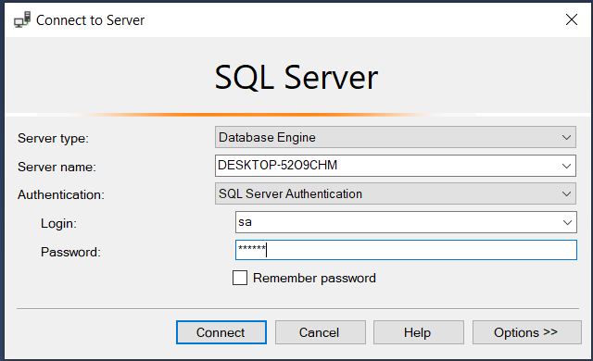

**Bước 2**: Khởi tạo một cơ sở dữ liệu có tên RyanAirWH, đây là nơi lưu các bảng Dim và bảng Fact cùng dữ liệu của các bảng đó

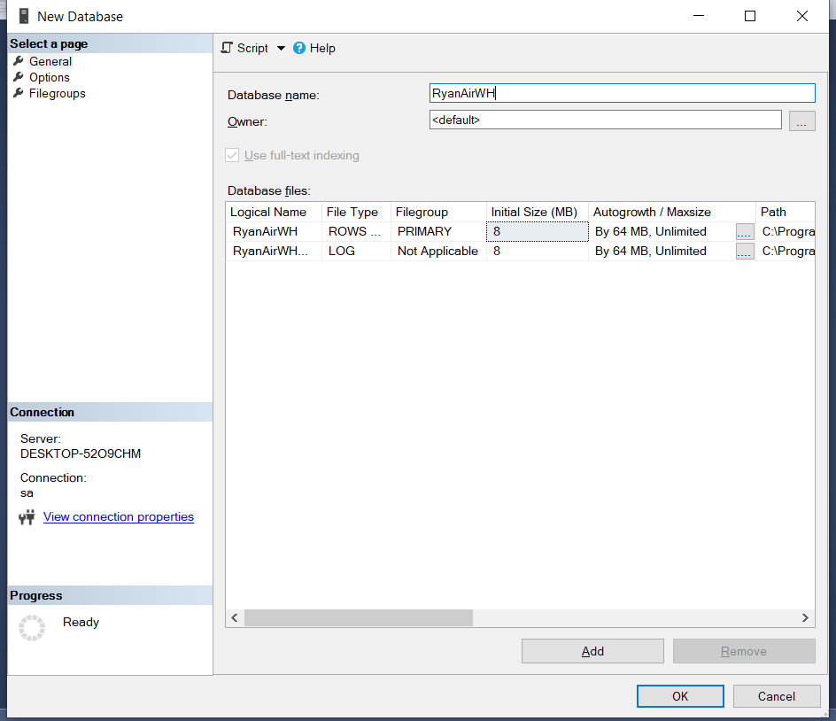

## Tạo mới project SSIS

**Bước 1**: Mở Visual Studio và chọn “**Create a new project**”.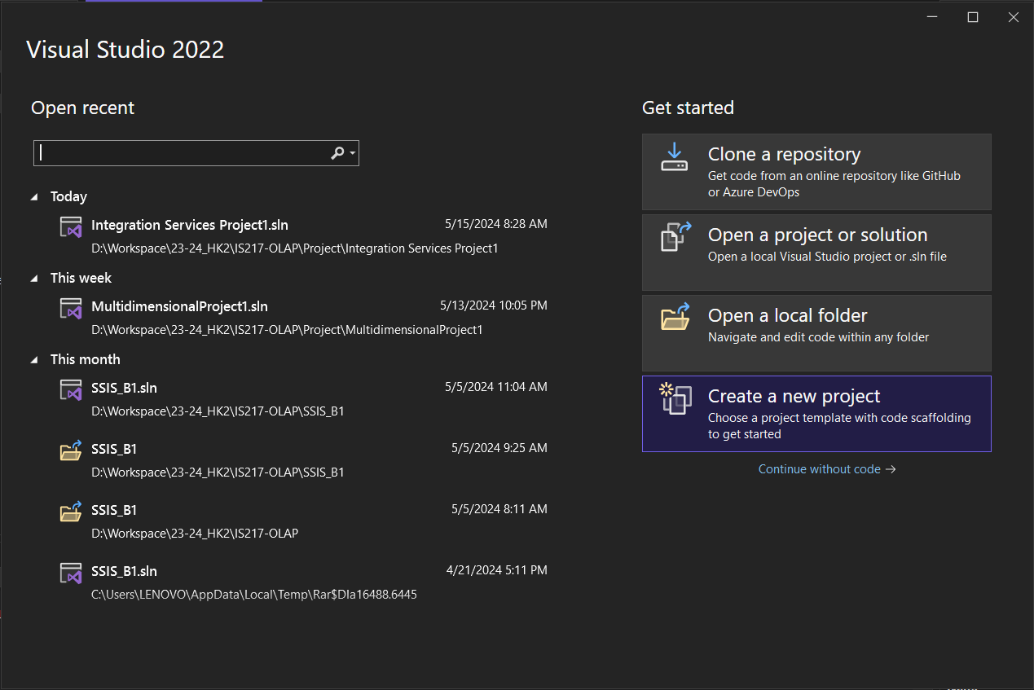

**Bước 2**: Chọn **Integration Services Proje**ct và chọn **Next**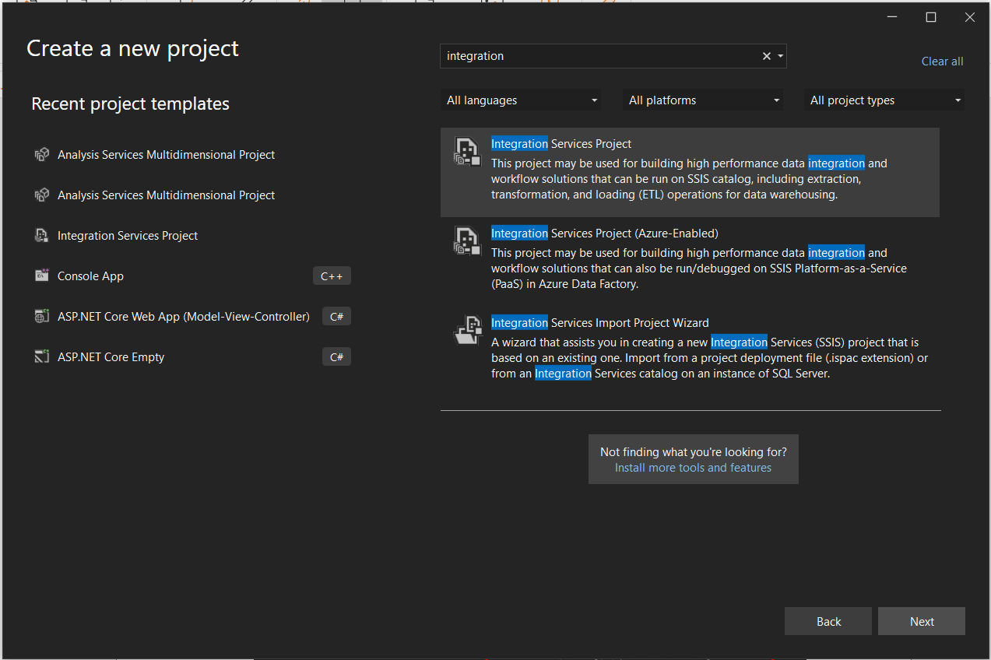

**Bước 3**: Đặt tên và thiết lập đường dẫn cho Project. Sau đó chọn **Create**.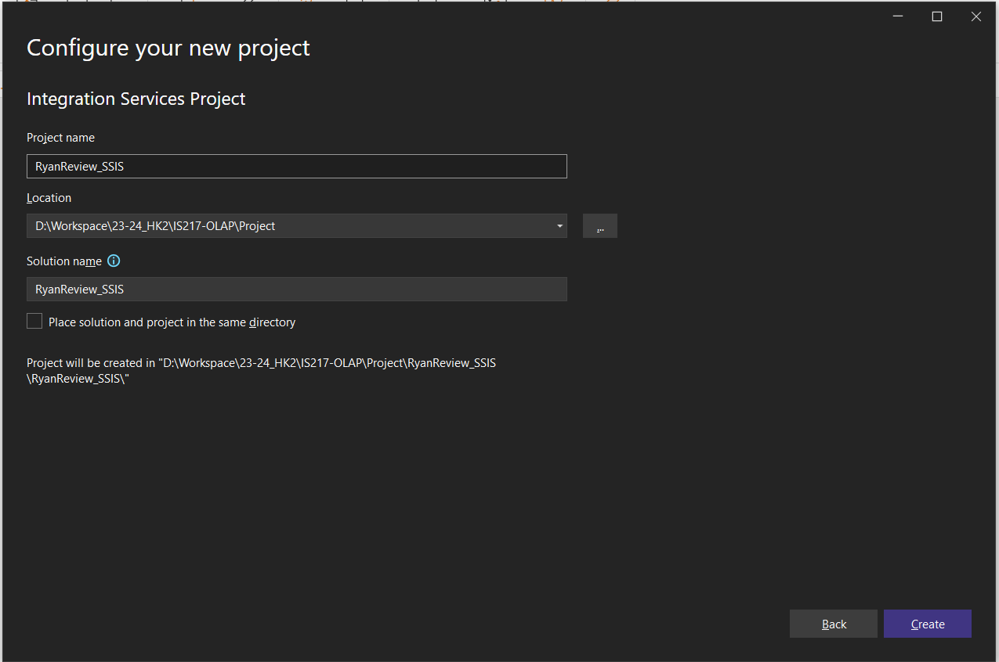

## Tạo bảng Dim và bảng Fact

Trước khi tiến hành chia Dimension và bảng Fact, ta cần load dữ liệu gốc từ file .xlsx vào Data Flow:

**Bước 1**. Trong Data Flow, tạo một đối tượng Excel Source để lấy dữ liệu gốc từ file .xlsx. Chọn New để tạo một Excel Connection Manager

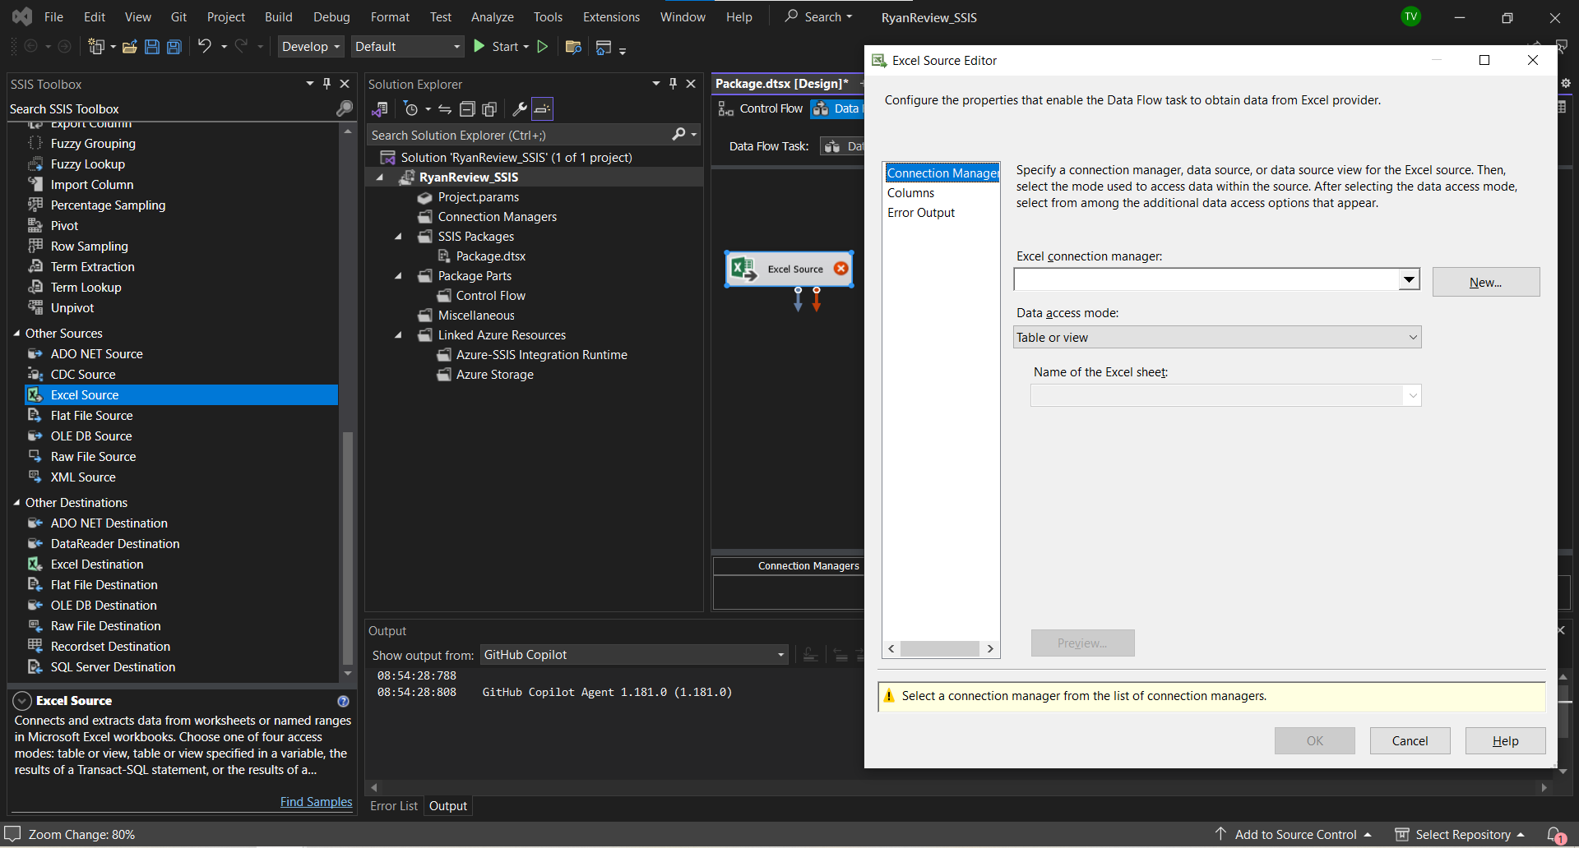

**Bước** 2: Chọn **Browse** và duyệt đường dẫn đến file cần chọn, sau đó nhấn **OK**

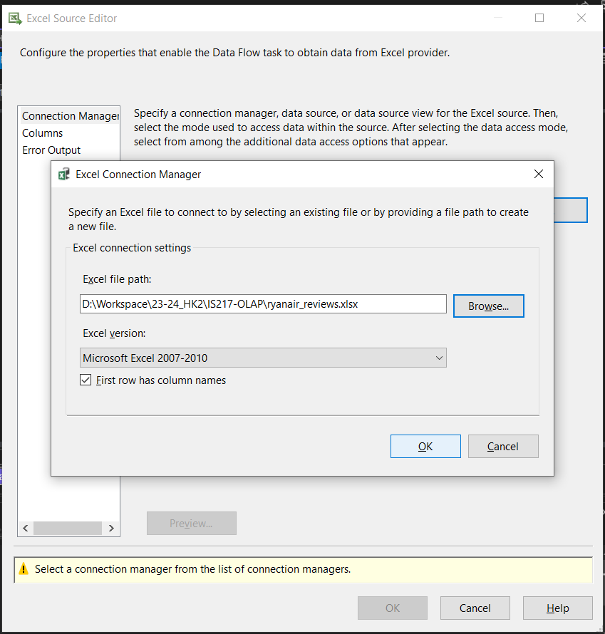

**Bước** **3**. Click chọn **Columns** để kiểm tra các cột dữ liệu ở dạng danh sách. Nhấn **OK** lần nữa để tiến hành hoàn tất quá trình load dữ liệu vào Excel Source

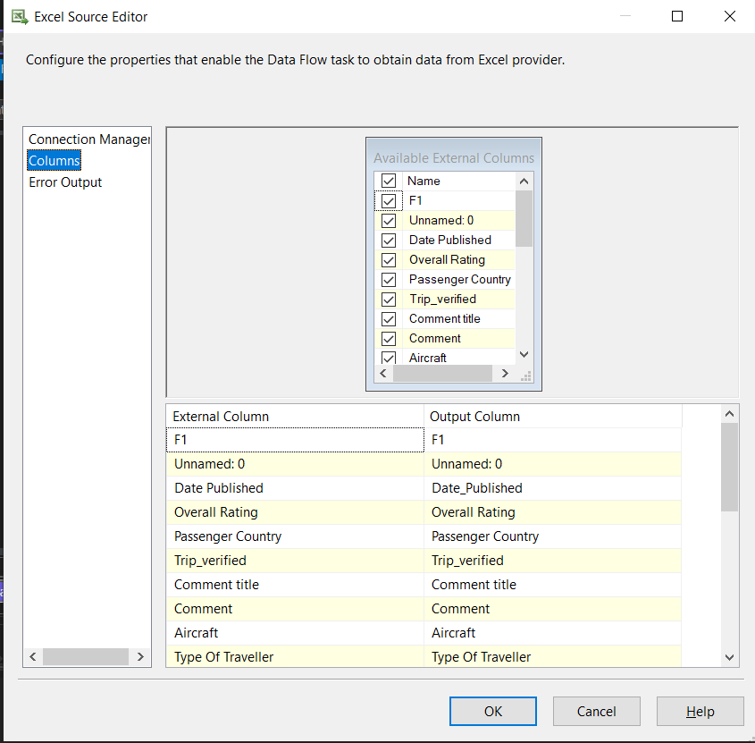

**Bước 4**. Tạo **Multicast** để phân tán dữ liệu từ Excel Source đến các Dimension. Tiến hành kết nối Excel Source và Multicast.

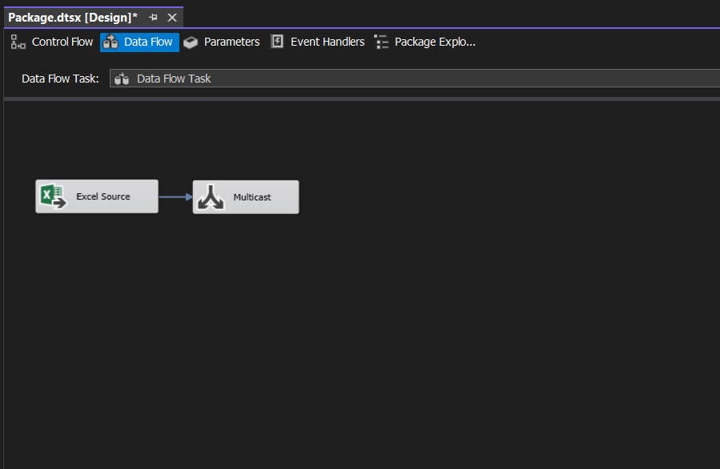

### Bảng Dim_Route

**Bước 1**. Tạo mới một **Sort** có tên là Sort_Dim_Route để lấy ra các cột dữ liệu cần thiết cho Dim_Route. Nhấn chuột phải và nhấn **Edit** để chọn các cột dữ liệu

Tick chọn **Remove rows with duplicate sort values** xóa các dòng dữ liệu trùng nhau, sau đó chọn **OK**.

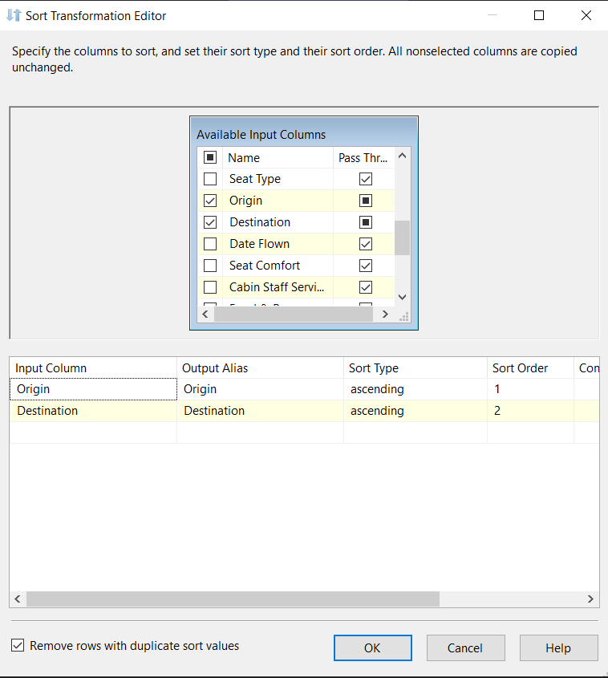

**Bước 2**. Tạo Dim_Route từ một **OLE DB Destination**. Double click vào OLE DB Destination này để tạo một connection mới đến MS SQL Server.

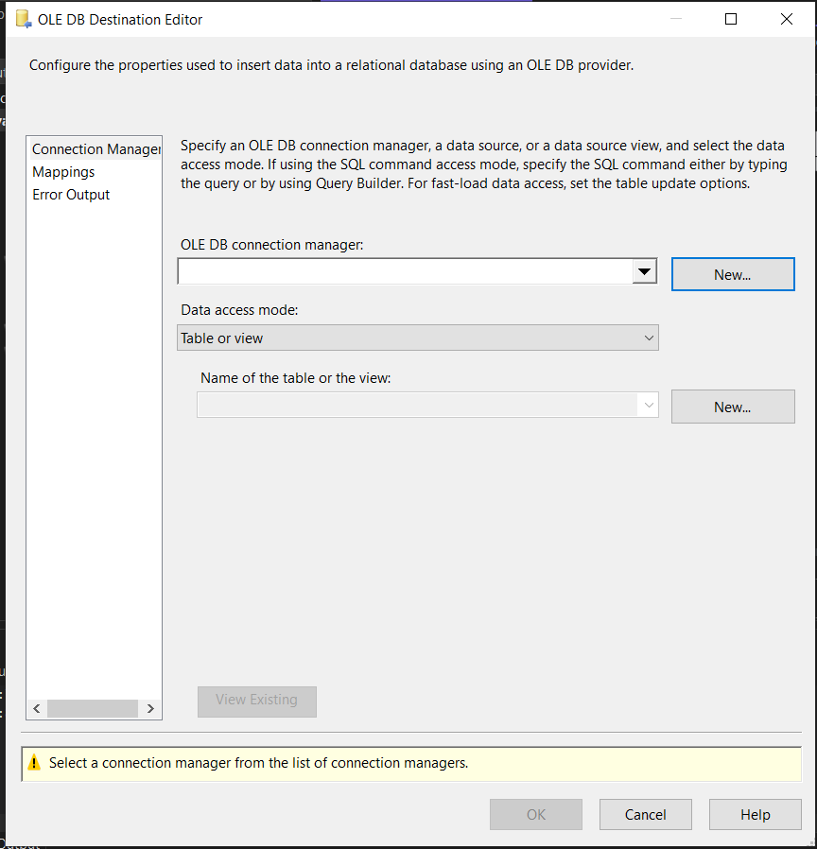

Tiếp tục chọn **New**… để tạo một connection mới:

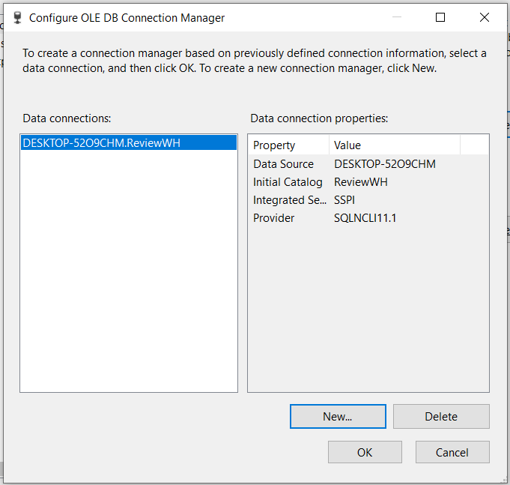

**Bước 3**. Chọn tên server name trùng với server name MS SQL Server để

ta có thể kết nối đến datawarehouse RyanAirWH vừa tạo.

Nhấn **Test Connection** để kiểm tra kết nối

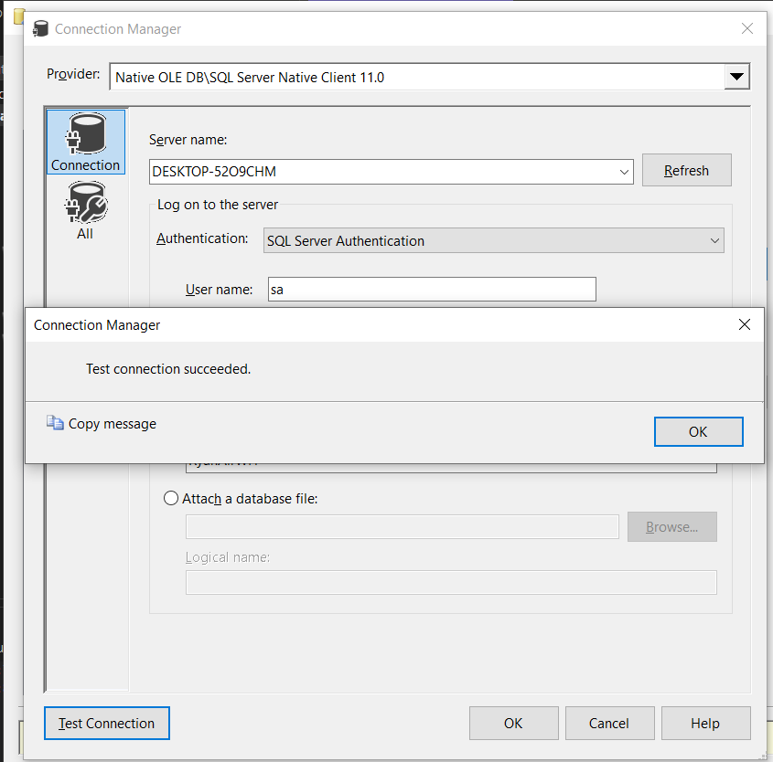

**Bước 4**. Chọn connection vừa tạo đến MS SQL Server và nhấn **OK**

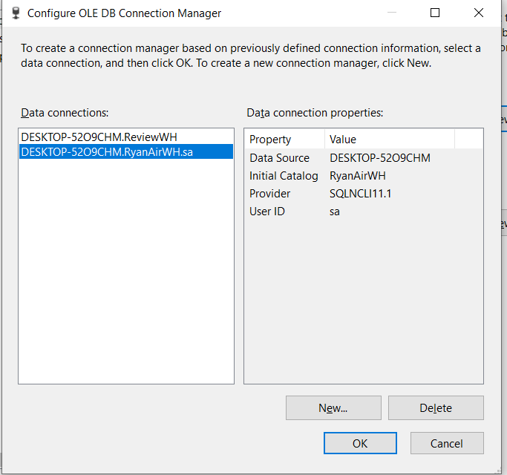

**Bước 5**. Chọn **New**.. để tạo mới bảng

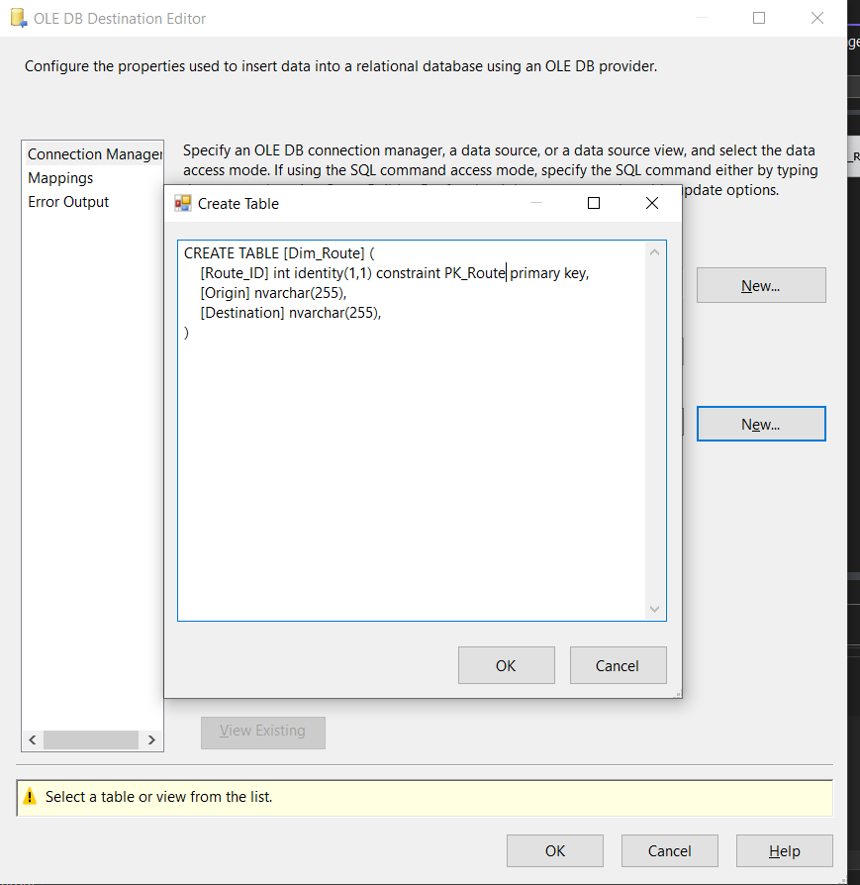

**Bước 6**. Tiếp đến ta cần chọn mục **Mappings** để xem xét việc ánh xạ các cột dữ liệu

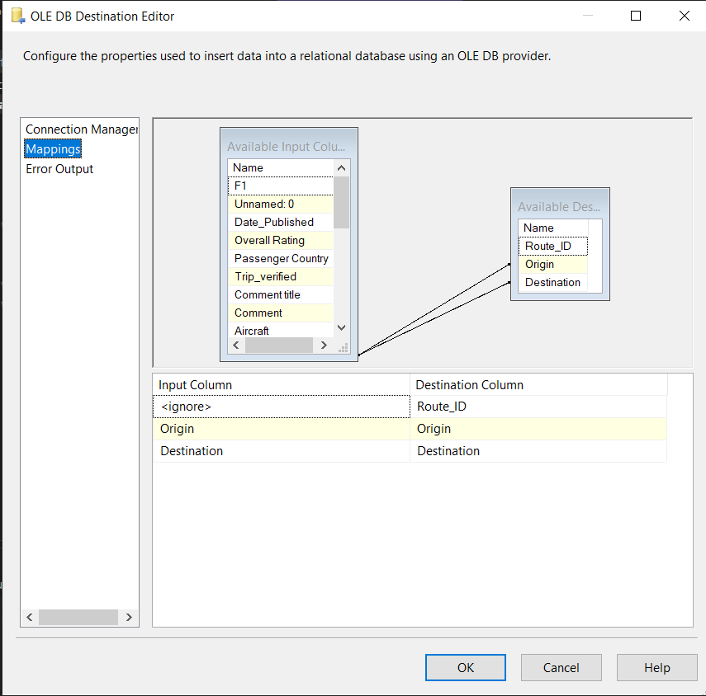

Chọn **OK** để hoàn tất thiết lập

### Bảng Dim_SeatType

**Bước 1**. Tạo mới một **Sort** có tên là Sort_Dim_SeatType để lấy ra các cột dữ liệu cần thiết cho Dim_SeatType. Nhấn chuột phải và nhấn **Edit** để chọn các cột dữ liệu

Tick chọn **Remove rows with duplicate sort values** xóa các dòng dữ liệu trùng nhau, sau đó chọn **OK**.

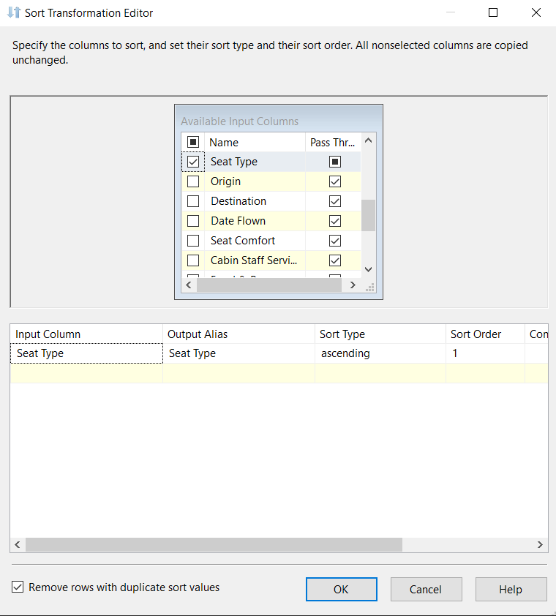

**Bước 2**. Tạo mới một OLE DB Destination để đổ dữ liệu gốc sau khi đã được xử lý vào trong kho dữ liệu RyanAirWH

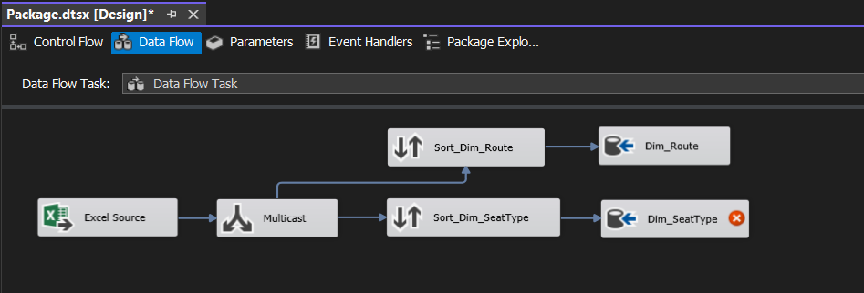

**Bước 3**. Connection đến kho dữ liệu đã được tạo trước đó, vì vậy ta chỉ cần chọn **New**… để tạo bảng Dim_SeatType

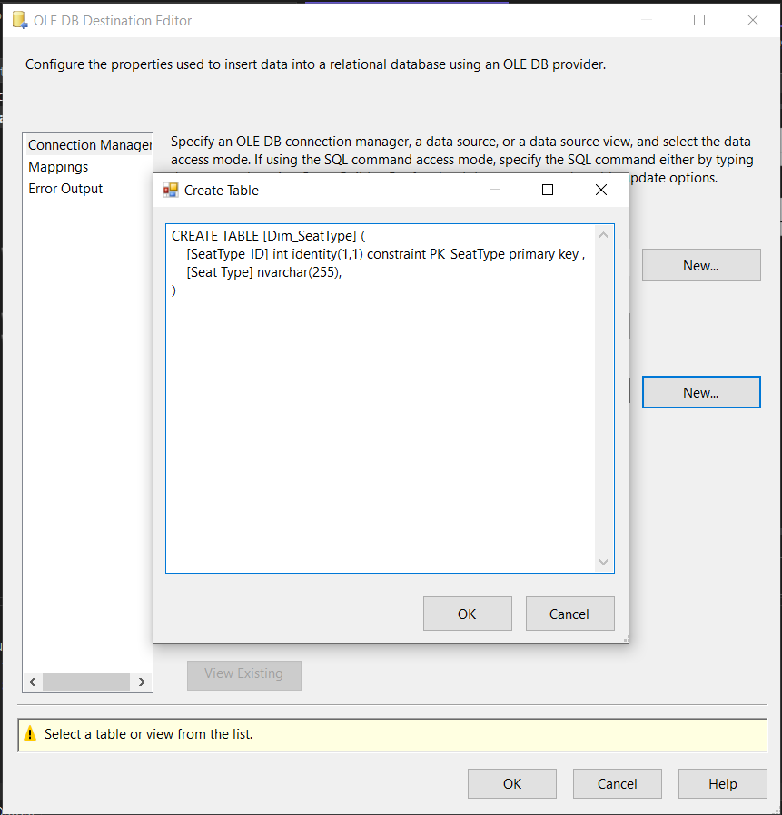

**Bước 4**. Tiếp đến ta cần chọn mục **Mappings** để xem xét việc ánh xạ các cột dữ liệu

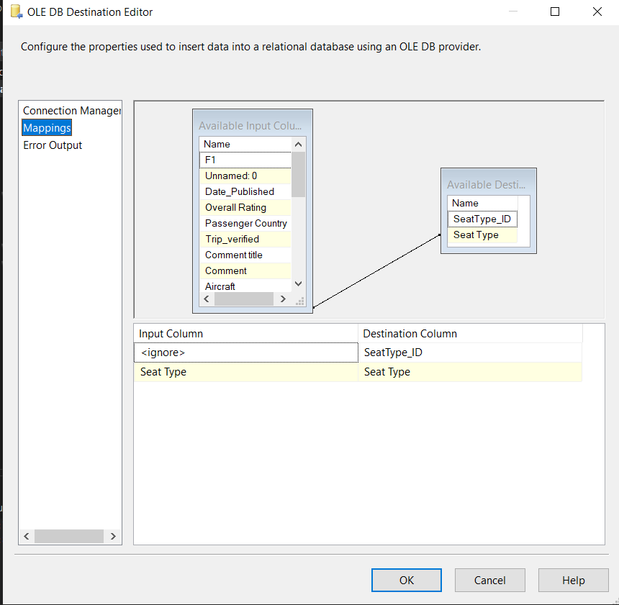

Chọn **OK** để hoàn tất thiết lập

### Bảng Dim_PassengerCountry

**Bước 1**. Tạo mới một **Sort** có tên là Sort_Dim_PassengerCountry để lấy ra các cột dữ liệu cần thiết cho Dim_PassengerCountry. Nhấn chuột phải và nhấn **Edit** để chọn các cột dữ liệu

Tick chọn **Remove rows with duplicate sort values** xóa các dòng dữ liệu trùng nhau, sau đó chọn **OK**.

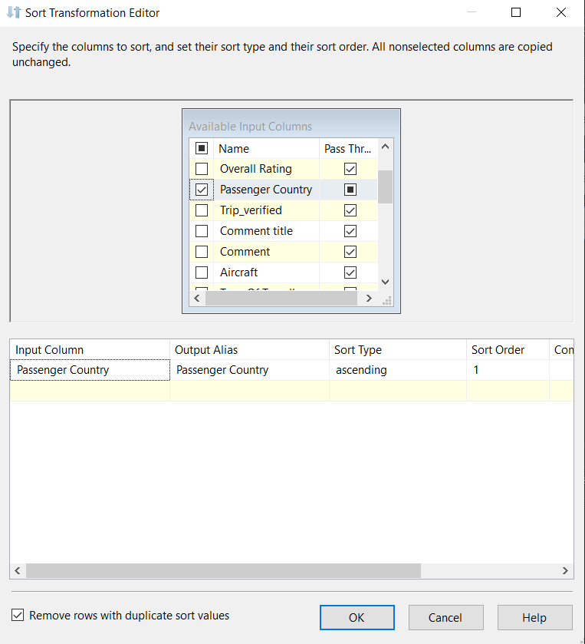

**Bước 2**. Tạo mới một OLE DB Destination để đổ dữ liệu gốc sau khi đã được xử lý vào trong kho dữ liệu RyanAirWH

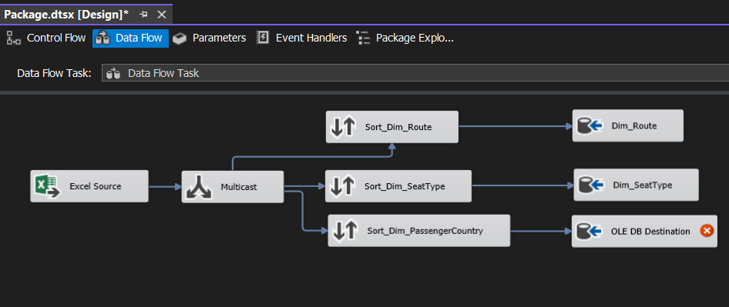

**Bước 3**. Connection đến kho dữ liệu đã được tạo trước đó, vì vậy ta chỉ cần chọn **New**… để tạo bảng Dim_PassengerCountry

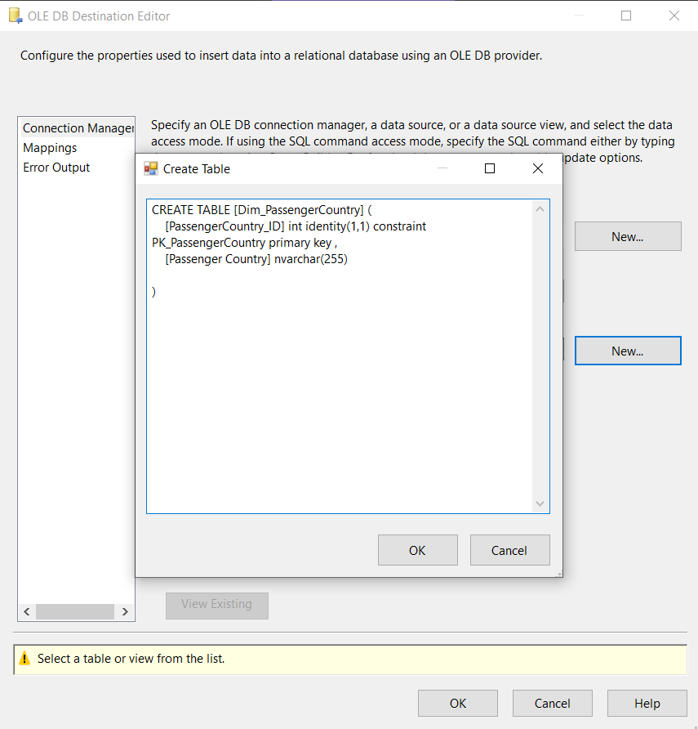

**Bước 4**. Tiếp đến ta cần chọn mục **Mappings** để xem xét việc ánh xạ các cột dữ liệu

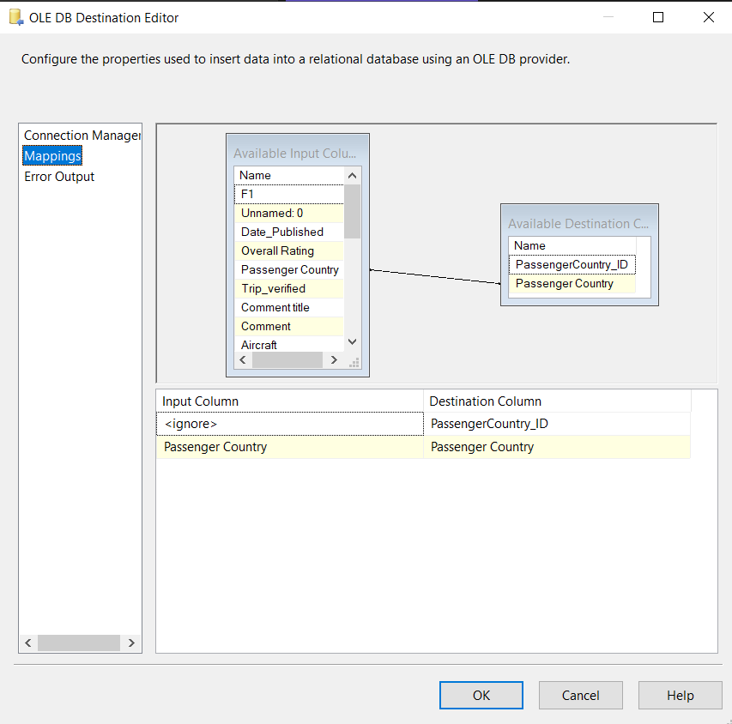

Chọn **OK** để hoàn tất thiết lập

### Bảng Dim_Aircraft

**Bước 1**. Tạo mới một **Sort** có tên là Sort_Dim_Aircraft để lấy ra các cột dữ liệu cần thiết cho Dim_Aircraft. Nhấn chuột phải và nhấn **Edit** để chọn các cột dữ liệu

Tick chọn **Remove rows with duplicate sort values** xóa các dòng dữ liệu trùng nhau, sau đó chọn **OK**.

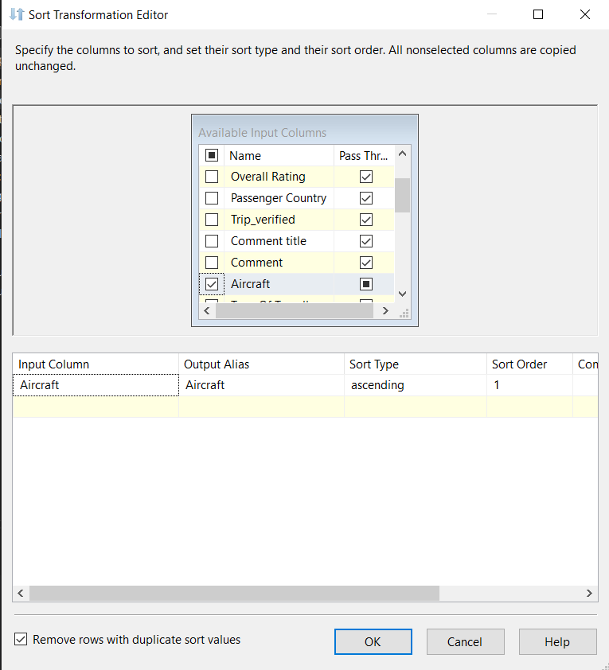

**Bước 2**. Tạo mới một OLE DB Destination để đổ dữ liệu gốc sau khi đã được xử lý vào trong kho dữ liệu RyanAirWH

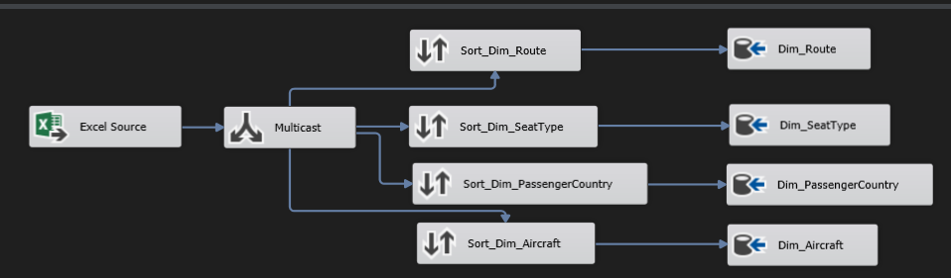

**Bước 3**. Connection đến kho dữ liệu đã được tạo trước đó, vì vậy ta chỉ cần chọn **New**… để tạo bảng Dim_Aircraft

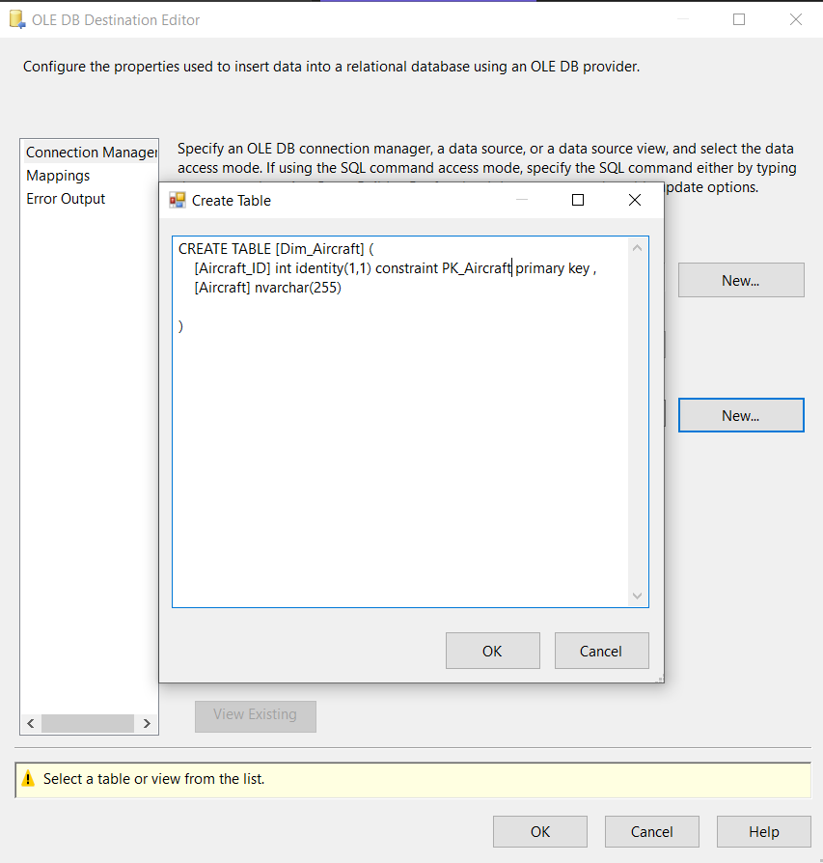

**Bước 4**. Tiếp đến ta cần chọn mục **Mappings** để xem xét việc ánh xạ các cột dữ liệu

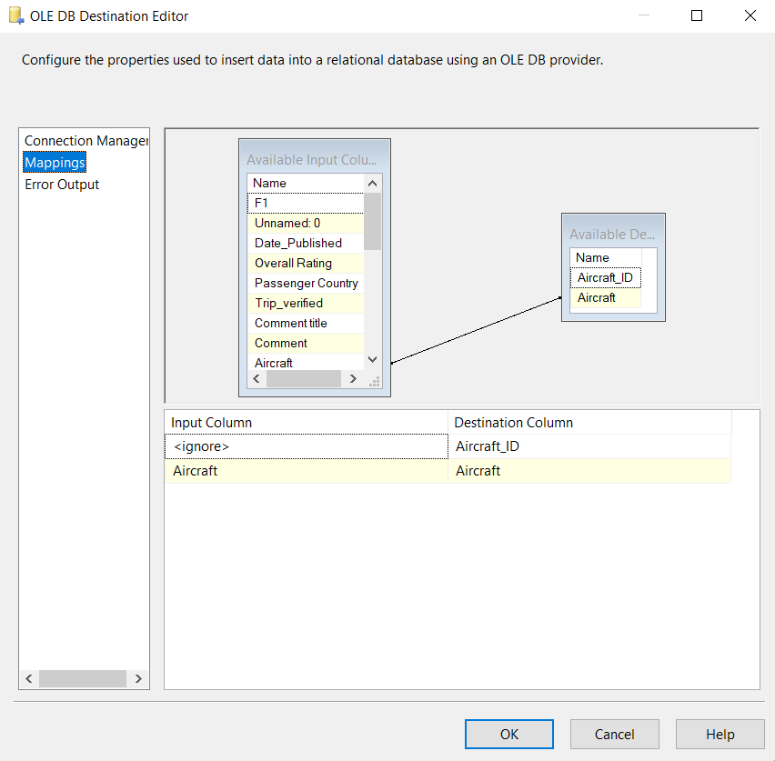

Chọn **OK** để hoàn tất thiết lập

### Bảng Dim_TravelType

**Bước 1**. Tạo mới một **Sort** có tên là Sort_Dim_TravelType để lấy ra các cột dữ liệu cần thiết cho Dim_TravelType. Nhấn chuột phải và nhấn **Edit** để chọn các cột dữ liệu

Tick chọn **Remove rows with duplicate sort values** xóa các dòng dữ liệu trùng nhau, sau đó chọn **OK**.

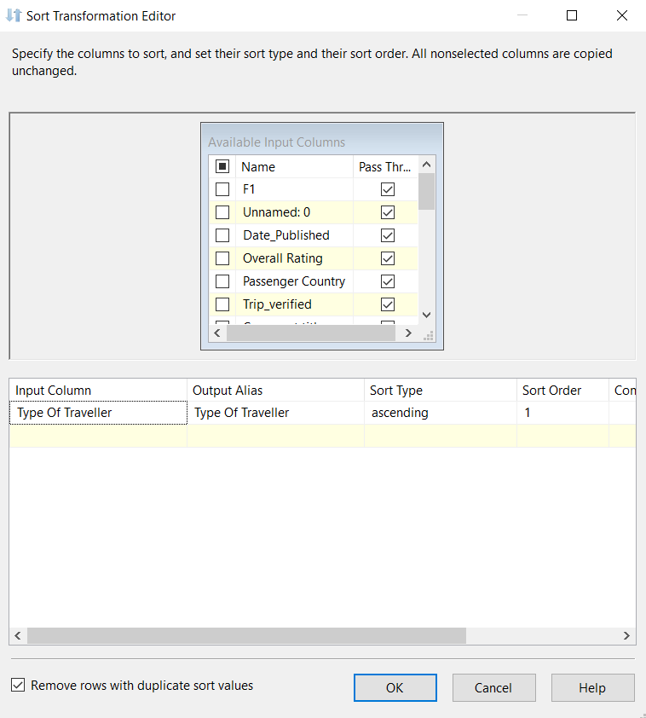

**Bước 2**. Tạo mới một OLE DB Destination để đổ dữ liệu gốc sau khi đã được xử lý vào trong kho dữ liệu RyanAirWH

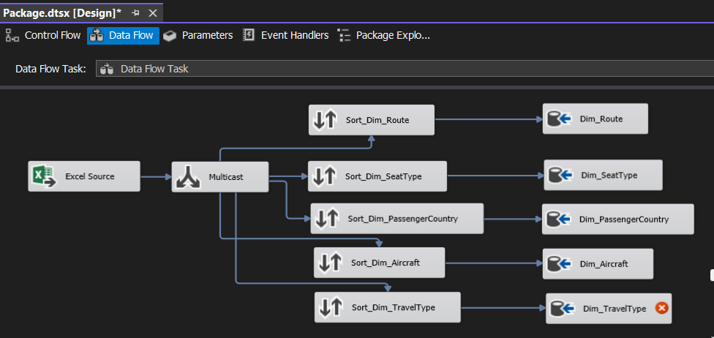

**Bước 3**. Connection đến kho dữ liệu đã được tạo trước đó, vì vậy ta chỉ cần chọn **New**… để tạo bảng Dim_TravelType

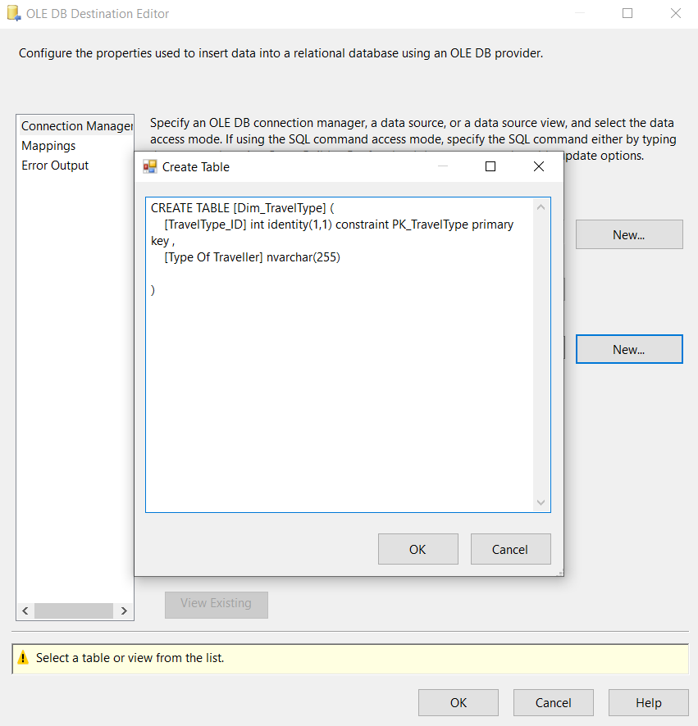

**Bước 4**. Tiếp đến ta cần chọn mục **Mappings** để xem xét việc ánh xạ các cột dữ liệu

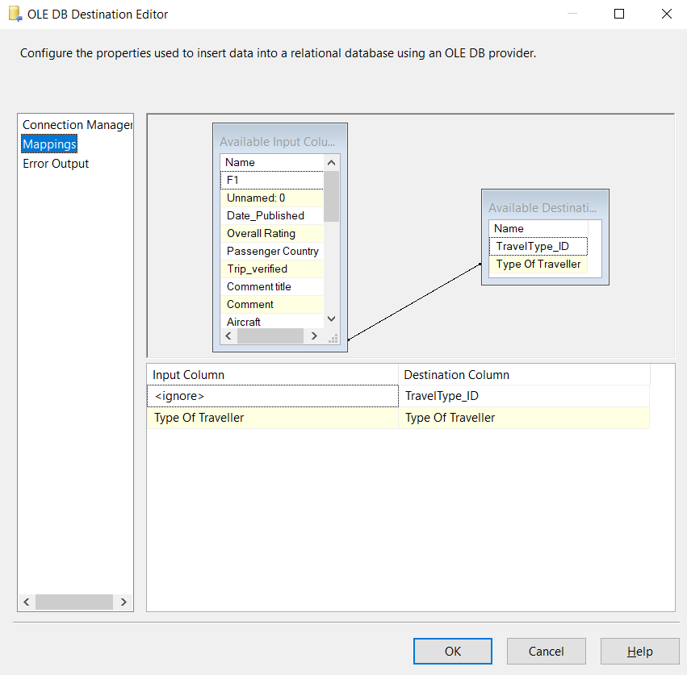

Chọn **OK** để hoàn tất thiết lập

### Bảng Dim_Return

**Bước 1**. Tạo mới một **Sort** có tên là Sort_Dim_Return để lấy ra các cột dữ liệu cần thiết cho Dim_Return. Nhấn chuột phải và nhấn **Edit** để chọn các cột dữ liệu

Tick chọn **Remove rows with duplicate sort values** xóa các dòng dữ liệu trùng nhau, sau đó chọn **OK**.

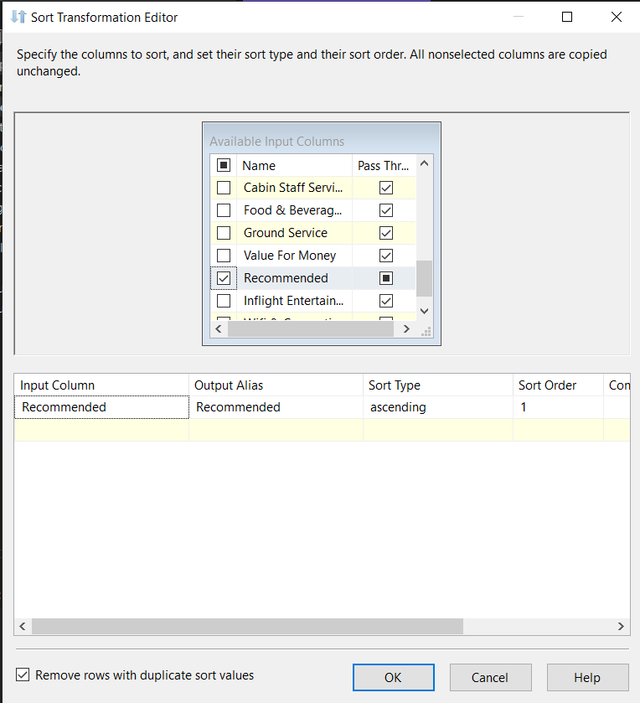

**Bước 2**. Tạo mới một OLE DB Destination để đổ dữ liệu gốc sau khi đã được xử lý vào trong kho dữ liệu RyanAirWH

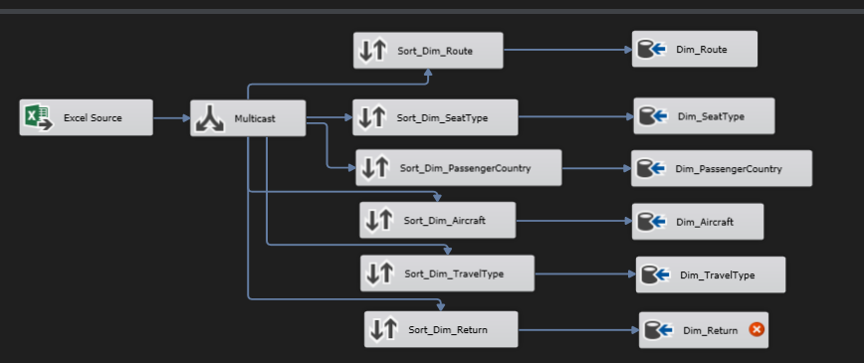

**Bước 3**. Connection đến kho dữ liệu đã được tạo trước đó, vì vậy ta chỉ cần chọn **New**… để tạo bảng Dim_Return

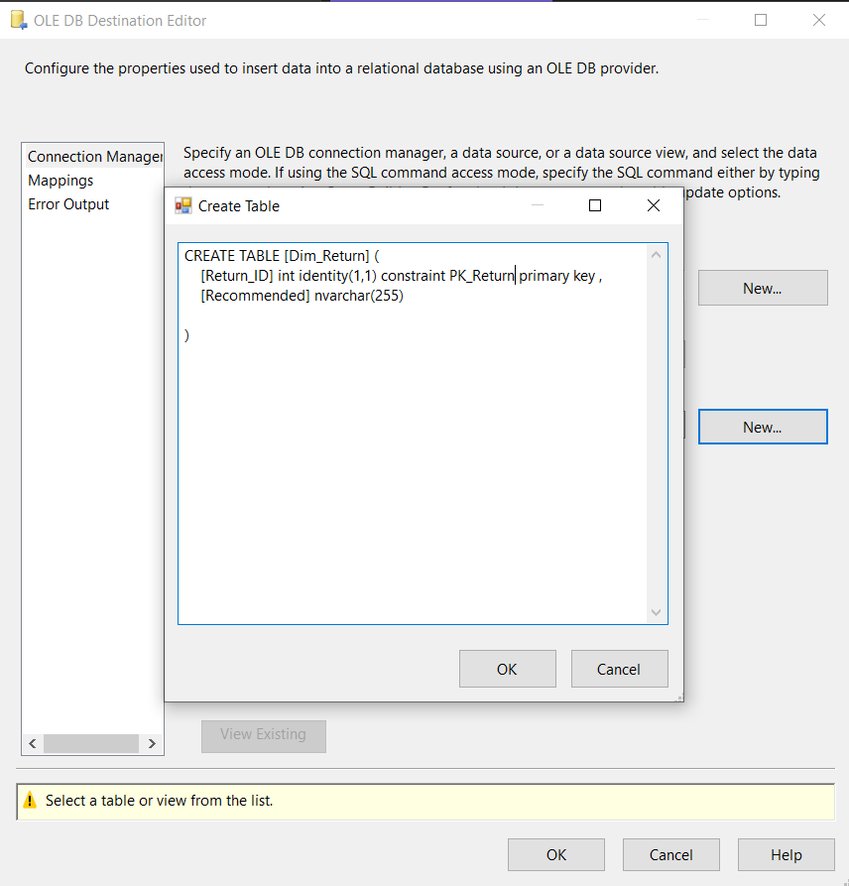

**Bước 4**. Tiếp đến ta cần chọn mục **Mappings** để xem xét việc ánh xạ các cột dữ liệu

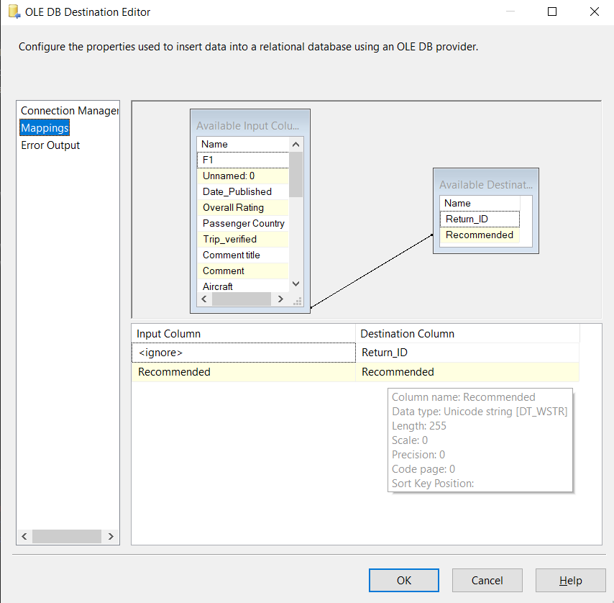

Chọn **OK** để hoàn tất thiết lập

### Bảng Dim_Time

**Bước 1**. Tạo mới một **Sort** có tên là Sort_Dim_Time để lấy ra các cột dữ liệu cần thiết cho Dim_Time. Nhấn chuột phải và nhấn **Edit** để chọn các cột dữ liệu

Tick chọn **Remove rows with duplicate sort values** xóa các dòng dữ liệu trùng nhau, sau đó chọn **OK**.

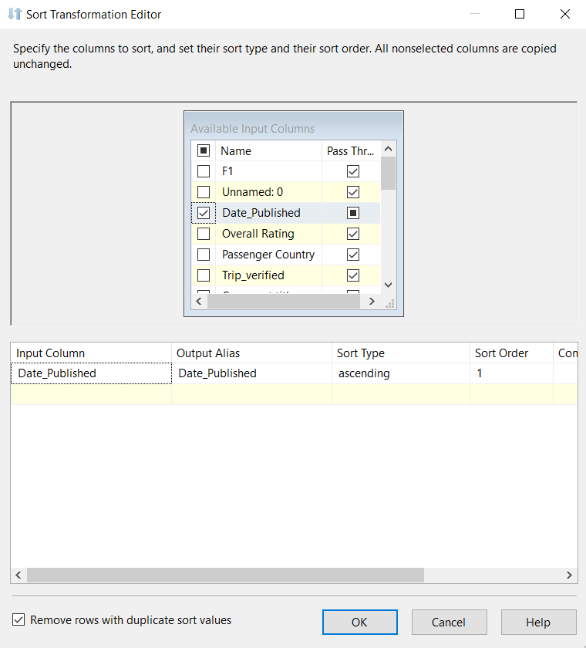

**Bước 2**. Tạo **Derived Column**, nhấn Double click sau đó thực hiện chia dữ liệu thời gian thành day, month, quarter và year. Sau đó nhấn **OK**

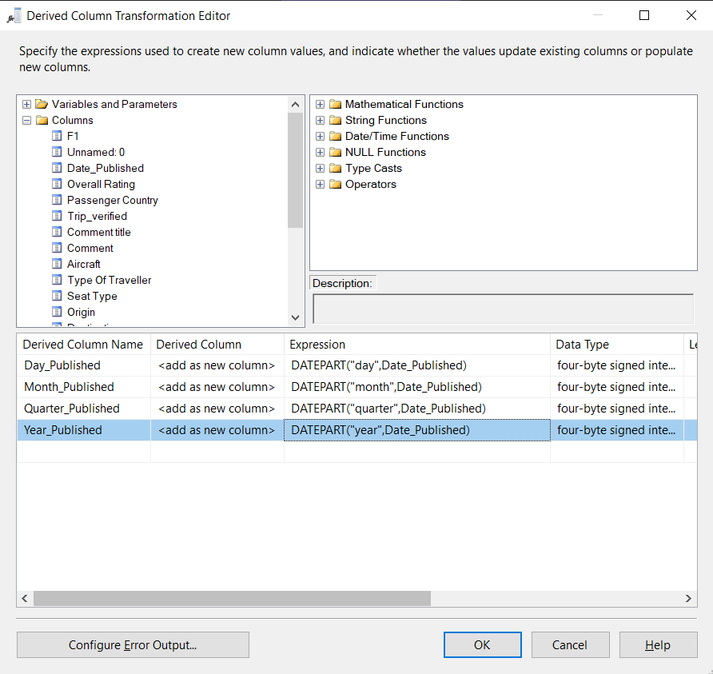

**Bước 3**. Tạo mới một OLE DB Destination để đổ dữ liệu gốc sau khi đã được xử lý vào trong kho dữ liệu RyanAirWH

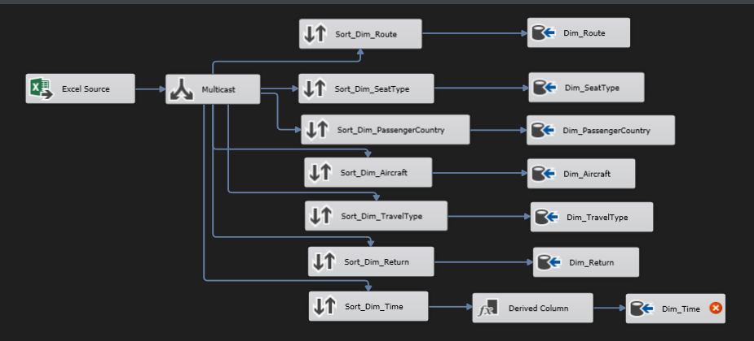

**Bước 4**. Connection đến kho dữ liệu đã được tạo trước đó, vì vậy ta chỉ cần chọn **New**… để tạo bảng Dim_Time

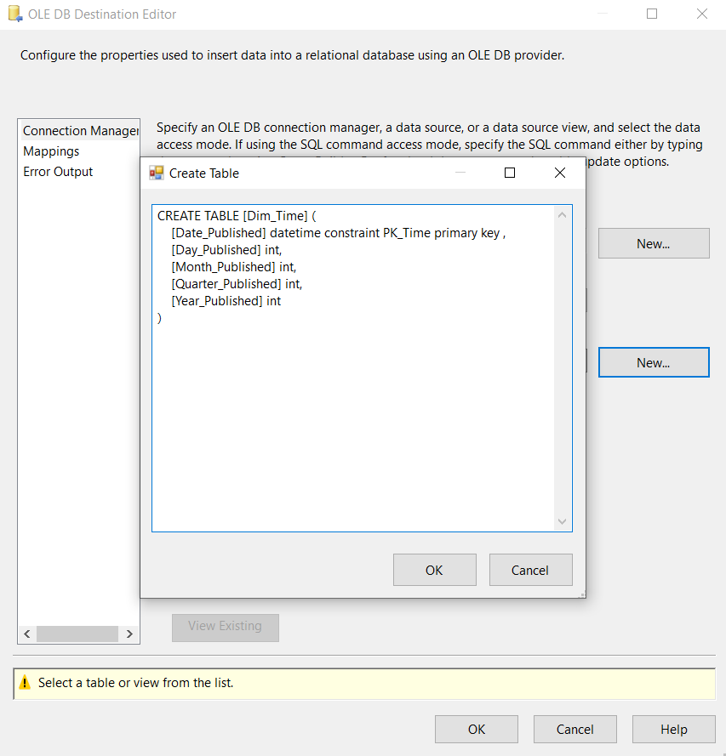

**Bước 5**. Tiếp đến ta cần chọn mục **Mappings** để xem xét việc ánh xạ các cột dữ liệu

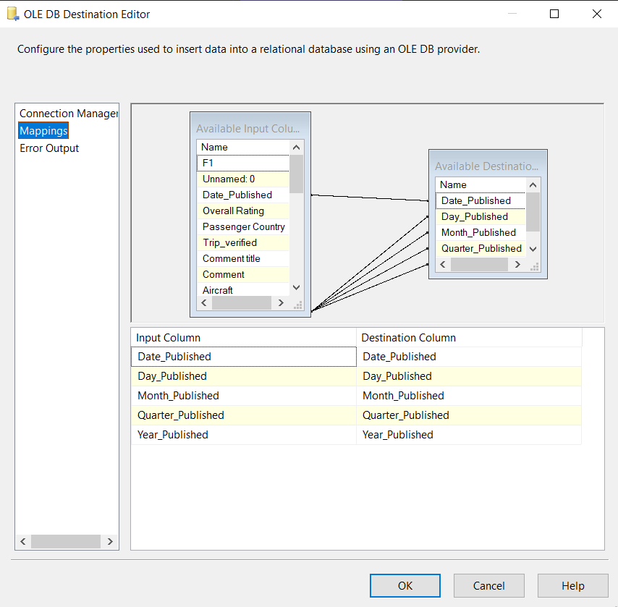

Chọn **OK** để hoàn tất thiết lập

### Bảng Fact

**Bước 1**. Tiến hành tạo bảng Fact và đặt tên là Fact_Raw từ một OLE DB Destination

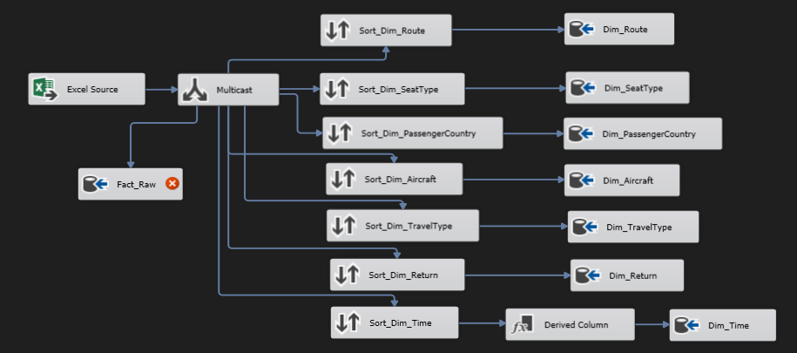

**Bước 2**. Chọn **New**… để tạo bảng Fact_Raw

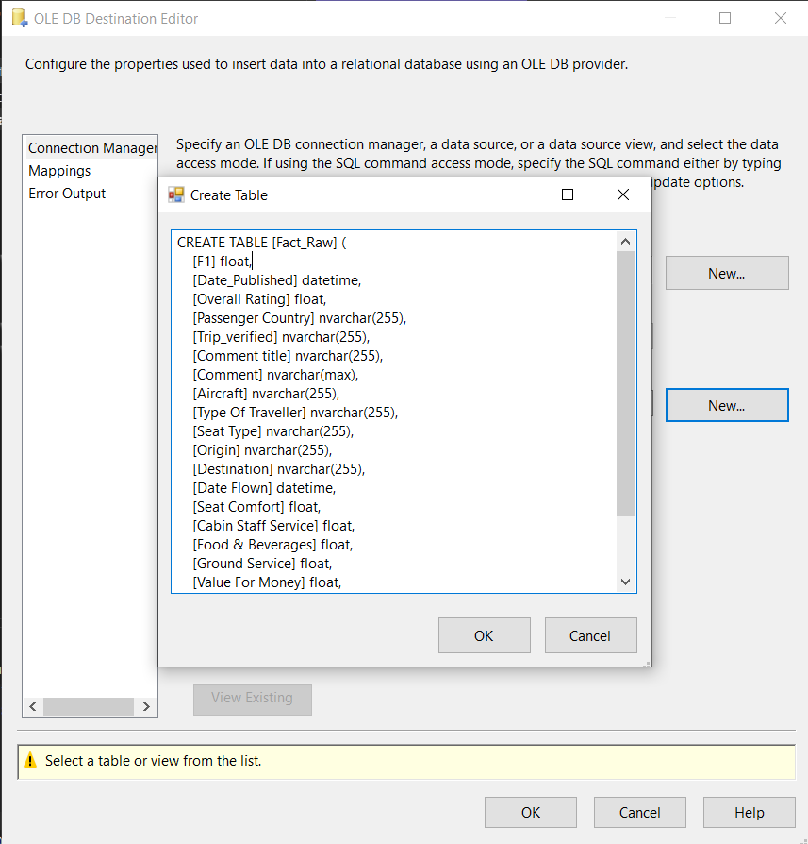

**Bước 3**. Tiếp đến ta cần chọn mục **Mappings** để xem xét việc ánh xạ các cột dữ liệu

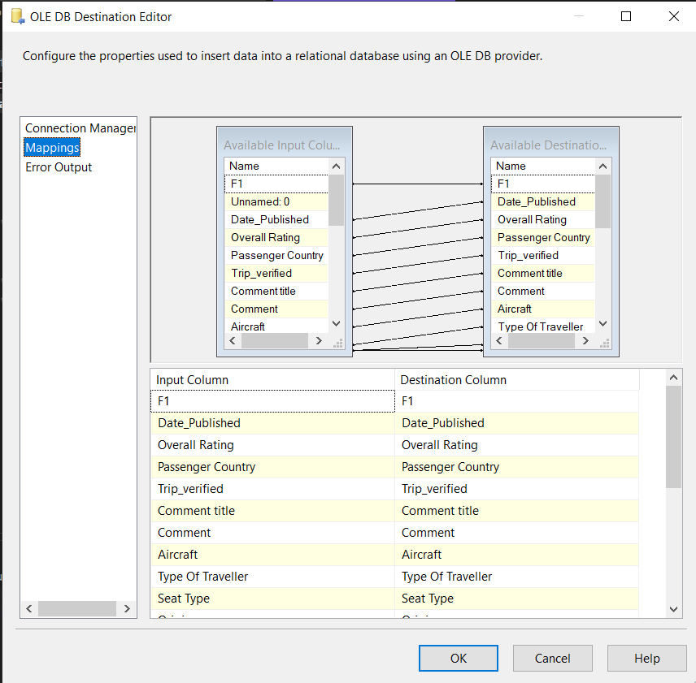

Chọn **OK** để hoàn tất thiết lập

#### Merge Fact_Raw và Dim_Route vào Fact1

**Bước 1**. Ở tab **Control Flow**, tạo **Data Flow Task** và đổi tên Data Flow Task là “Merge Fact_Raw and Dim_Route to Fact1”

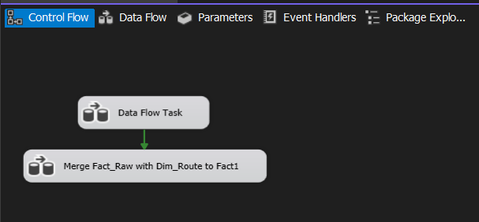

**Bước 2**. Click chuột phải vào Data Flow Task nói trên và chọn **Edit**, trong tab Data Flow ta tạo 2 OLE DB Source và đổi tên Fact_Raw và Dim_Route

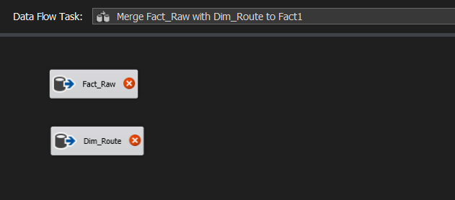

**Bước 3**. Click chuột phải chọn **Edit**, sau đó chọn bảng Fact_Raw đã tạo trước đó làm data source cho bảng Fact_Raw mới này.

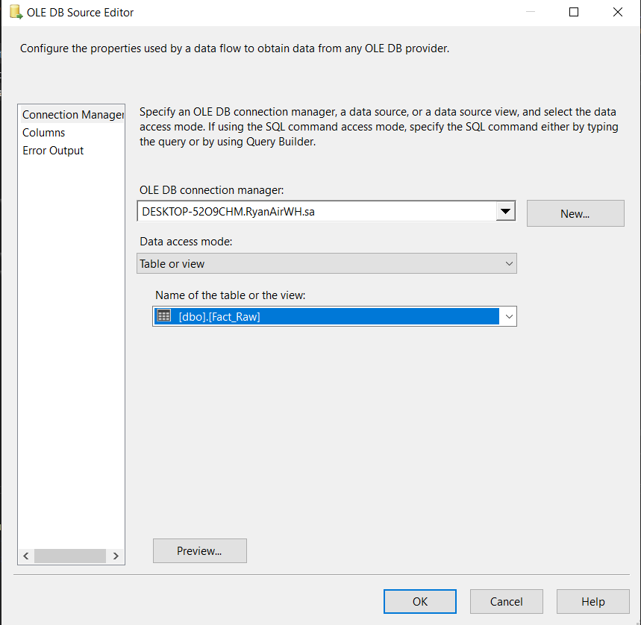

**Bước 4**. Chọn mục **Columns** để xem xét các cột được ánh xạ. Nhấn **OK**. 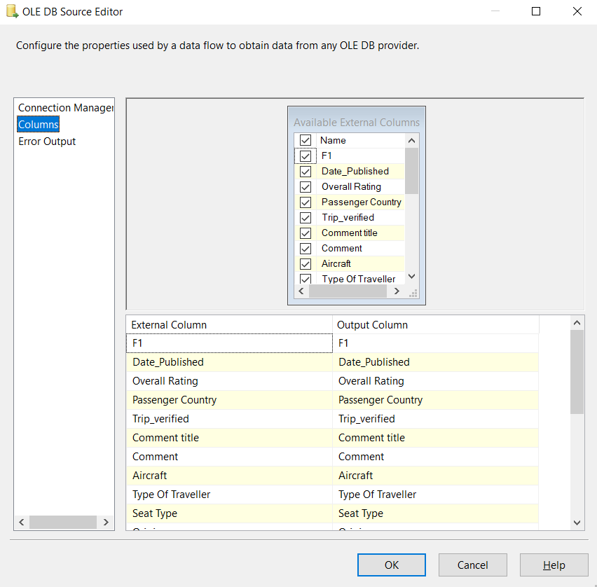

**Bước 5**. Tương tự thực hiện chọn ánh xạ cột cho Dim_Route 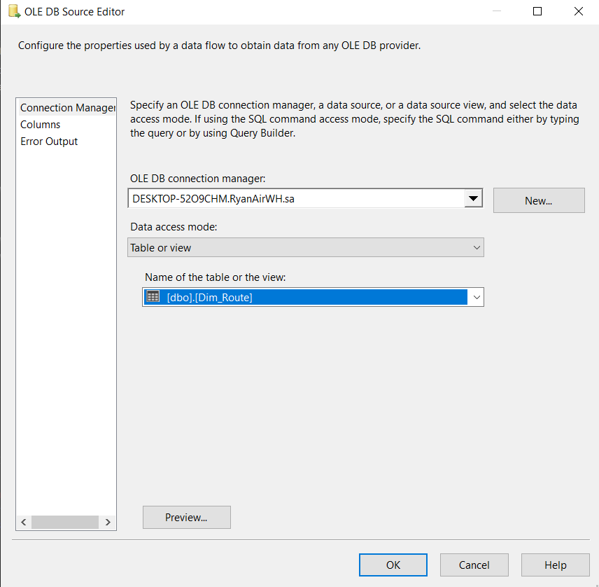

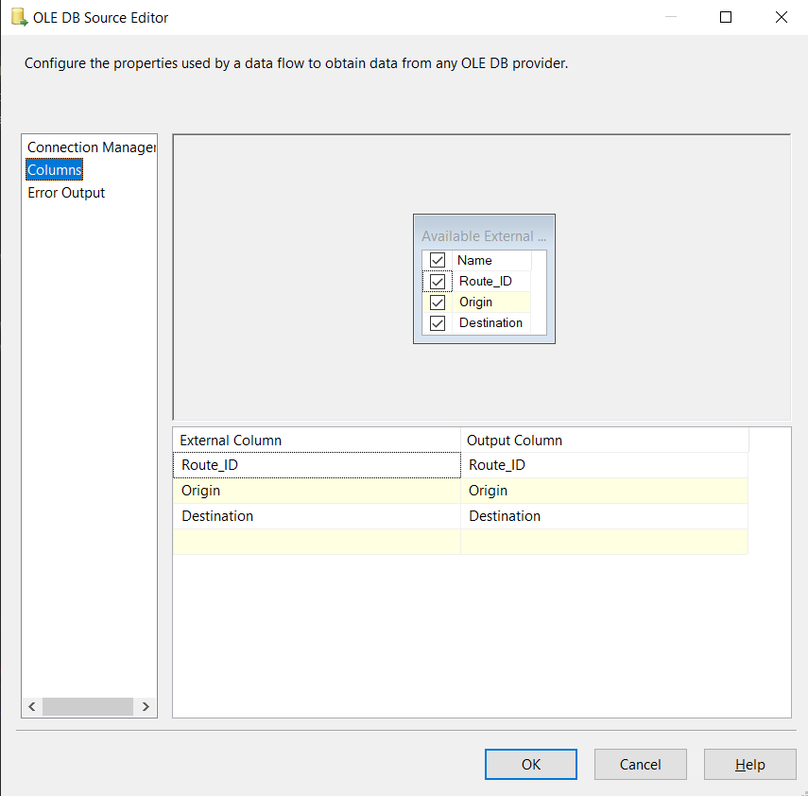

**Bước 6**. Tạo 2 Sort là Sort và Sort1 tương ứng với mỗi Source.

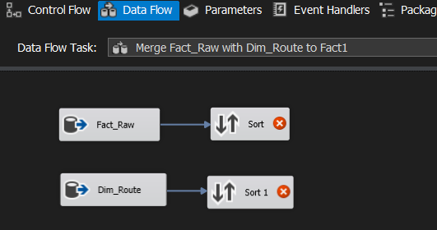

**Bước 7**. Ở **Sort**, click chuột phải chọn **Edit** và chọn các cột Origin, Destination theo thứ tự giống với bảng Dim_Route để chuẩn bị cho quá trình merge. 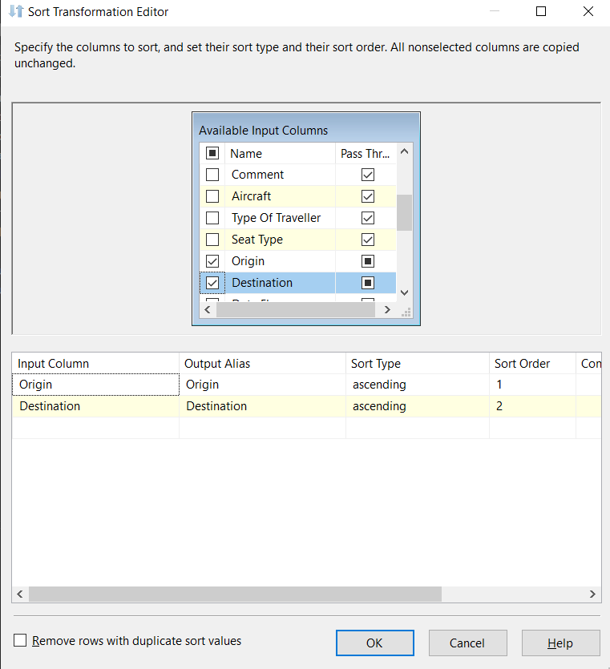

**Bước 8**. Tương tự ta chọn các cột cho **Sort1**

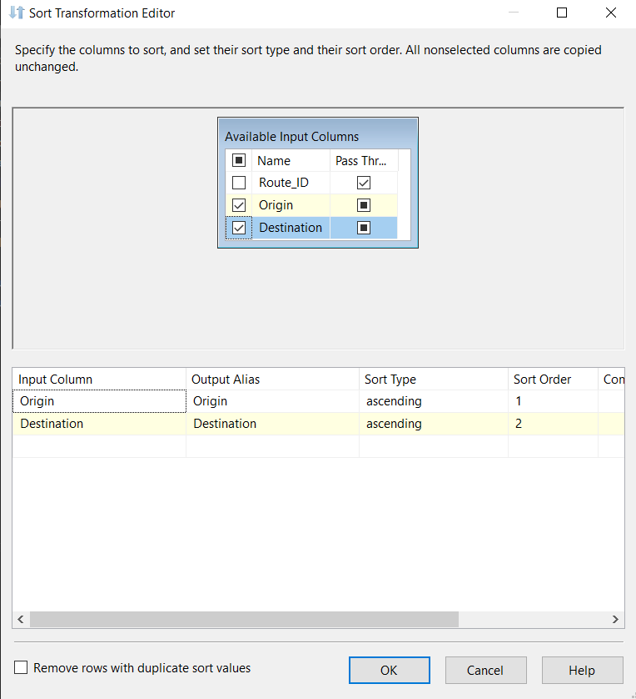

**Bước 9**. Tạo một **Merge Join** và nối với Sort, tiếp theo ta chọn **Merge Join Left Input** để giữ lại toàn bộ các dòng trong bảng Fact_Raw bất kể có kết quả khi thực hiện phép kết trái với cột ID của bảng Dim_Route hay không.

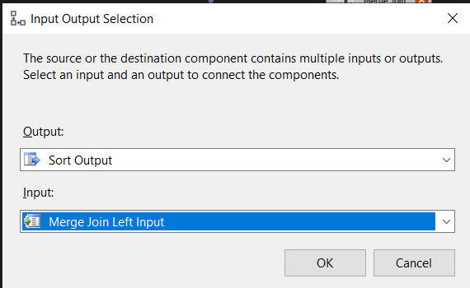

**Bước 10**.

* Chuột phải vào Merge Join và nhấn **Edit**, một hộp thoại merge editor xuất hiện: ở đây ta tick chọn tất cả các cột của Sort nhưng không lấy thuộc tính Origin, Destination
* Tiếp theo ta chọn Route_ID ở Sort1 để merge vào Fact_Raw
* Kết quả sau khi merge là bảng Fact_Raw không còn thuộc tính Origin, Destination và có thêm 1 thuộc tính mới là Route_ID

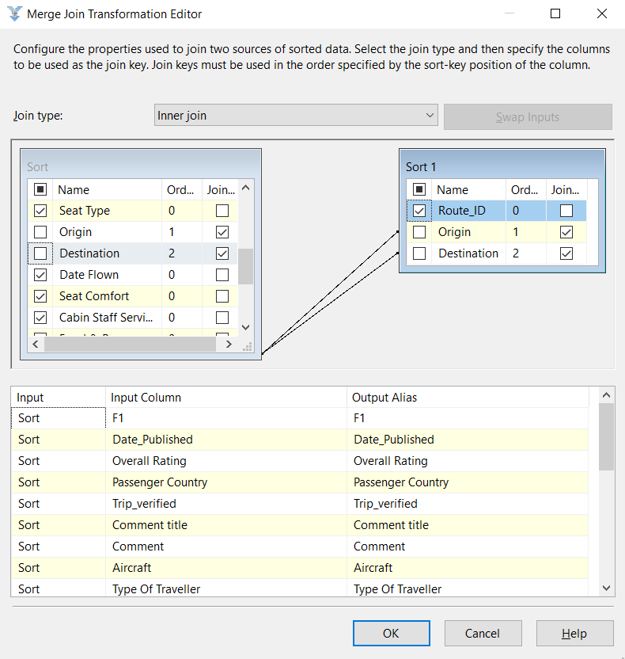

**Bước 11**. Tạo bảng Fact1 từ một **OLE DB Destination** để chứa tất cả những gì đã merge

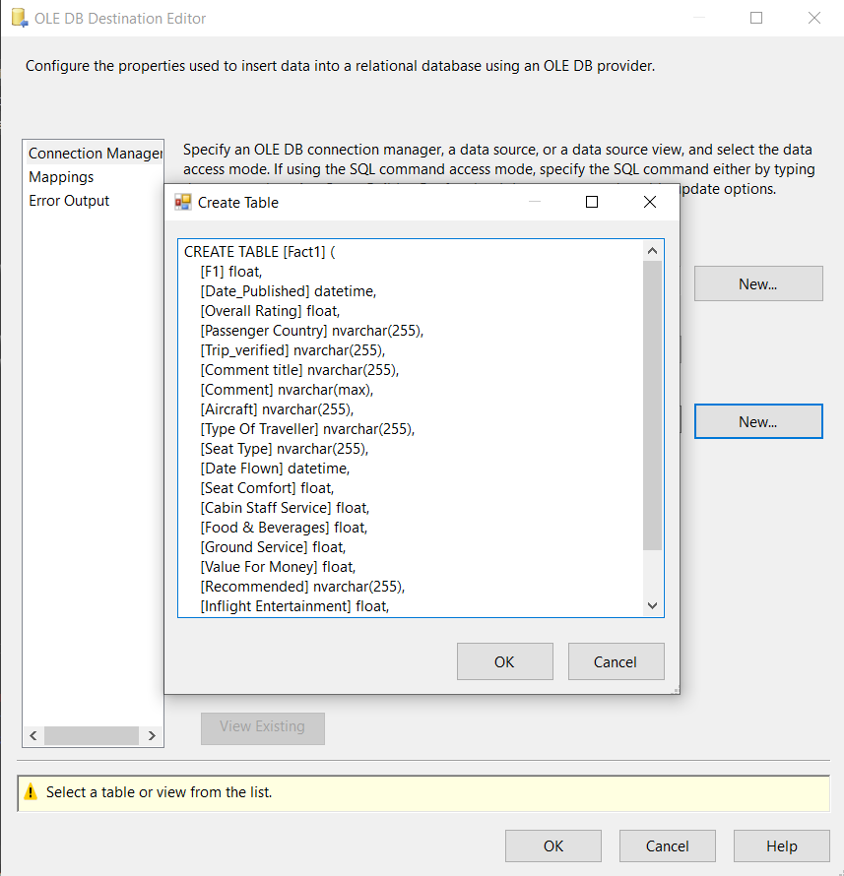

Chọn mục **Mappings** để xem xét việc ánh xạ các cột dữ liệu 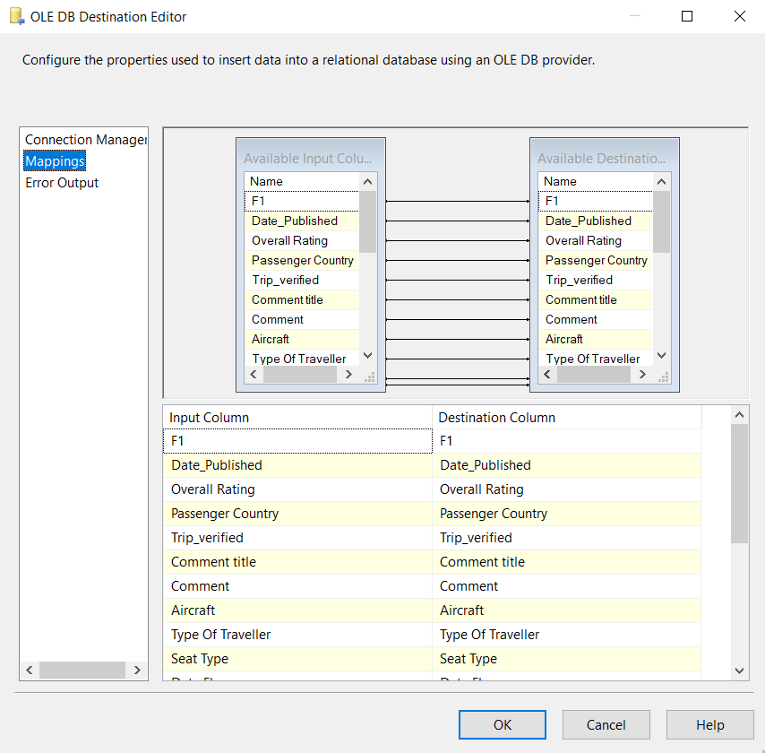

Kết quả:

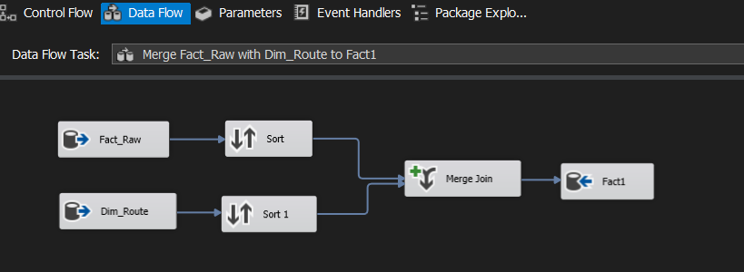

#### Merge Fact1 và Dim_Aircraft vào Fact2

**Bước 1**. Ở tab **Control Flow**, tạo **Data Flow Task** và đổi tên Data Flow Task là “Merge Fact1 with Dim_Aircraft to Fact2”

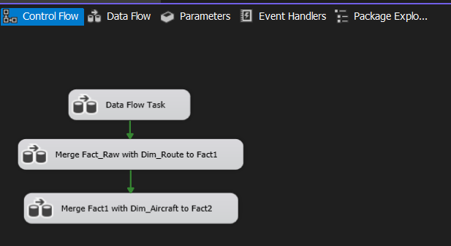

**Bước 2**. Click chuột phải vào Data Flow Task nói trên và chọn **Edit**, trong tab Data Flow ta tạo 2 OLE DB Source và đổi tên Fact1 và Dim_Aircraft

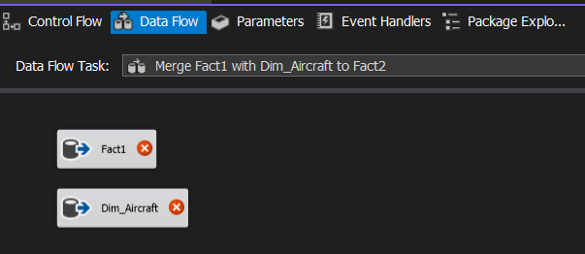

**Bước 3**. Click chuột phải chọn **Edit**, sau đó chọn bảng Fact1 đã tạo trước đó làm data source cho bảng Fact1 mới này.

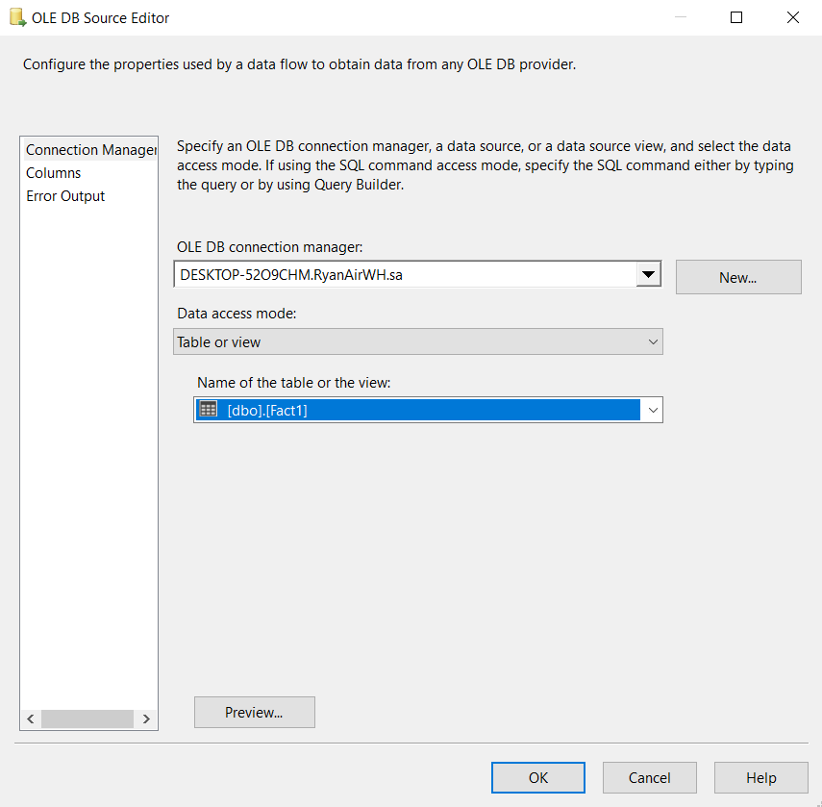

**Bước 4**. Chọn mục **Columns** để xem xét các cột được ánh xạ. Nhấn **OK**. 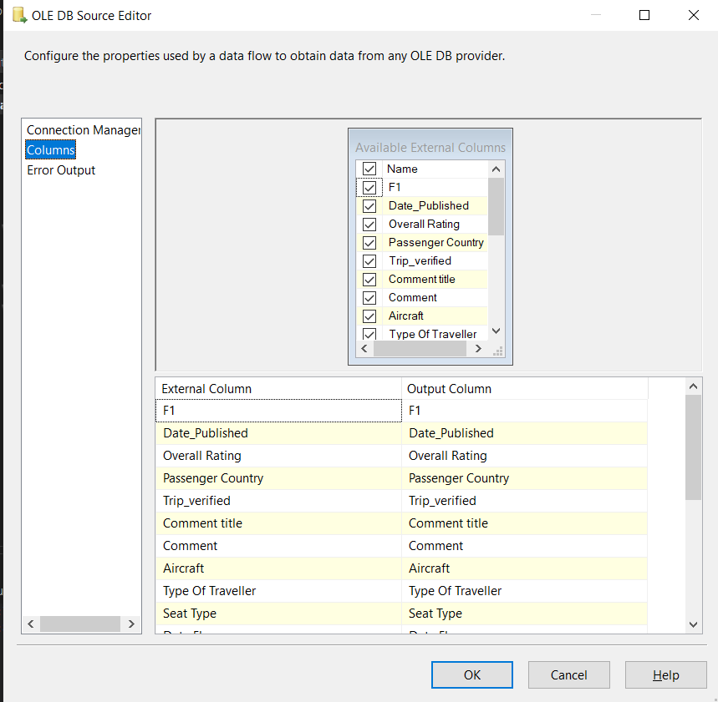

**Bước 5**. Tương tự thực hiện chọn ánh xạ cột cho Dim_Aircraft 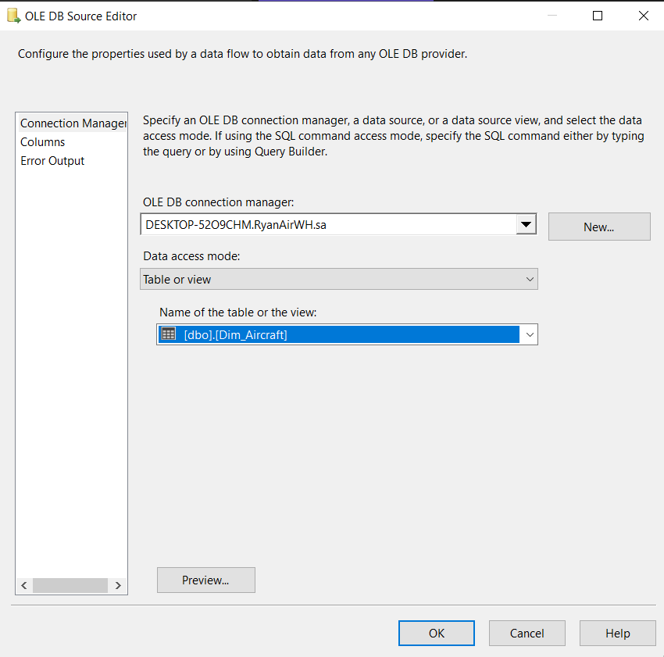

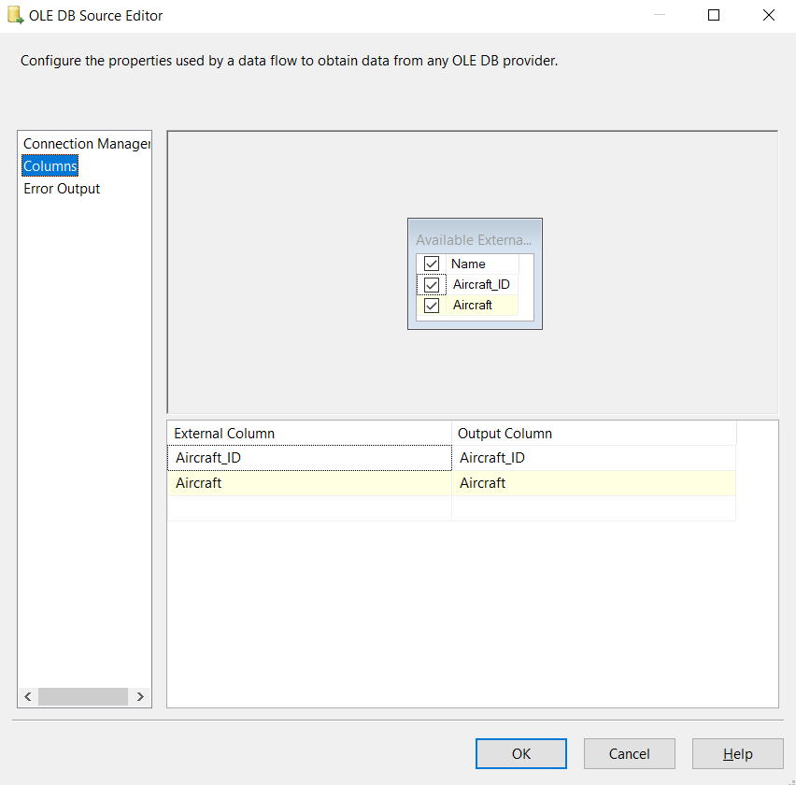

**Bước 6**. Tạo 2 Sort là Sort và Sort1 tương ứng với mỗi Source.

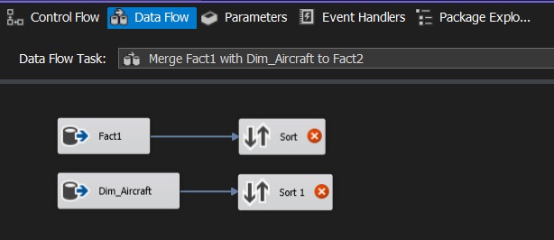

**Bước 7**. Ở **Sort**, click chuột phải chọn **Edit** và chọn cột Aircraft theo thứ tự giống với bảng Dim_Aircraft để chuẩn bị cho quá trình merge. 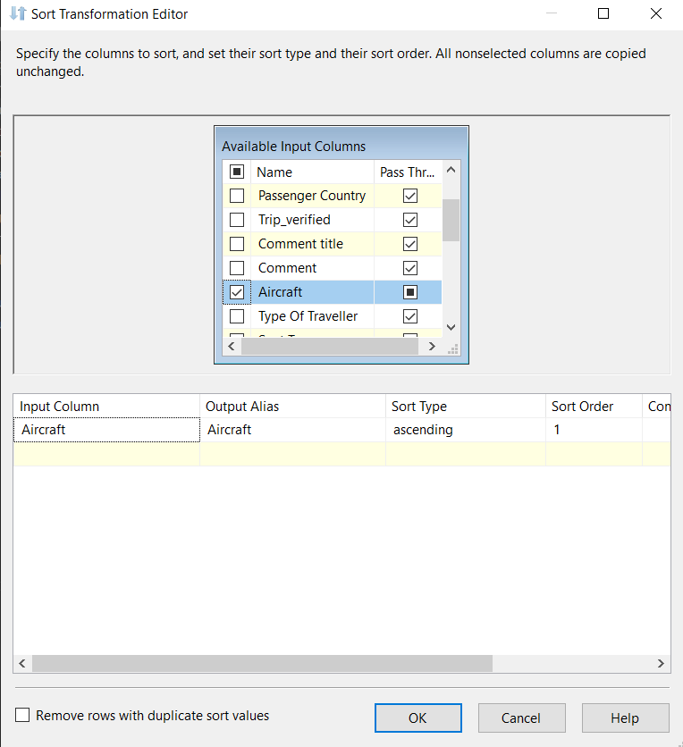

**Bước 8**. Tương tự ta chọn các cột cho **Sort1**

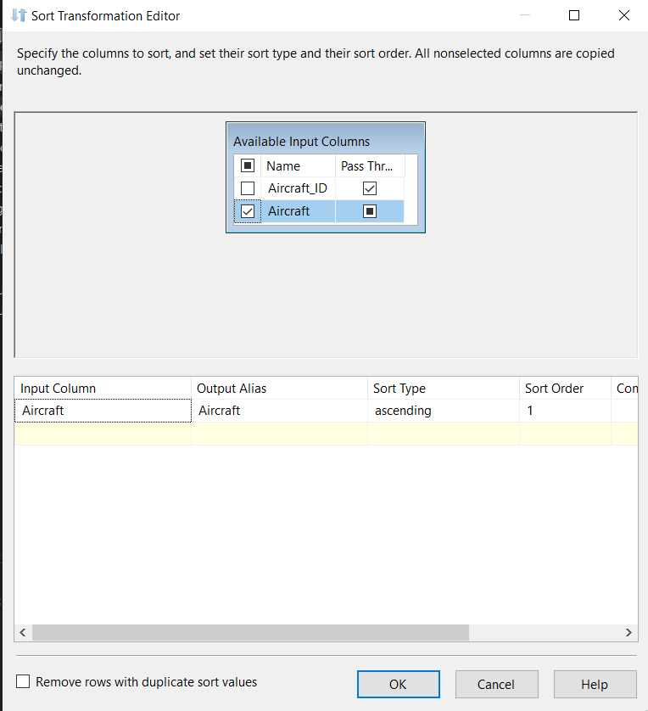

**Bước 9**. Tạo một **Merge Join** và nối với Sort, tiếp theo ta chọn **Merge Join Left Input** để giữ lại toàn bộ các dòng trong bảng Fact1 bất kể có kết quả khi thực hiện phép kết trái với cột ID của bảng Dim_Aircraft hay không.



**Bước 10**.

* Chuột phải vào Merge Join và nhấn **Edit**, một hộp thoại merge editor xuất hiện: ở đây ta tick chọn tất cả các cột của Sort nhưng không lấy thuộc tính Aircraft
* Tiếp theo ta chọn Aircraft_ID ở Sort1 để merge vào Fact1
* Kết quả sau khi merge là bảng Fact1 không còn thuộc tính Aircraft và có thêm 1 thuộc tính mới là Aircraft_ID

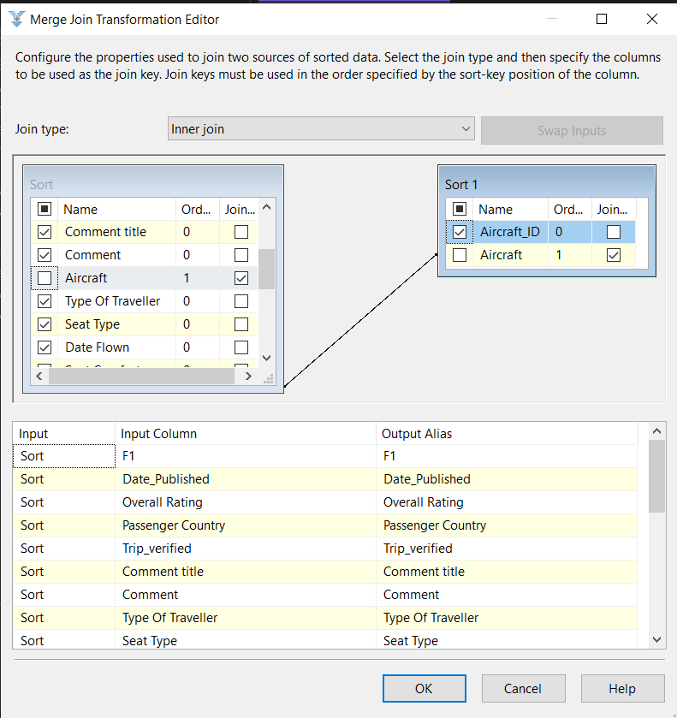

**Bước 11**. Tạo bảng Fact2 từ một **OLE DB Destination** để chứa tất cả những gì đã merge

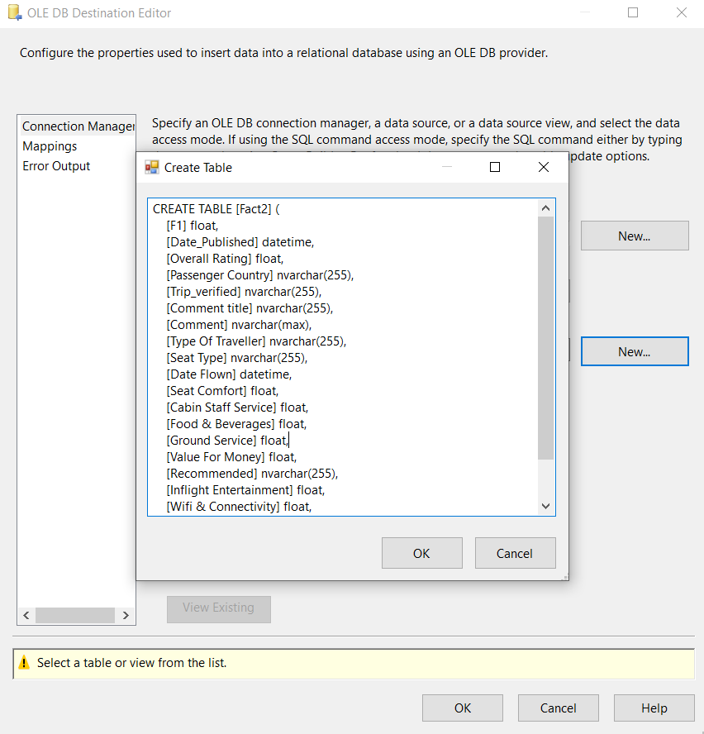

Chọn mục **Mappings** để xem xét việc ánh xạ các cột dữ liệu 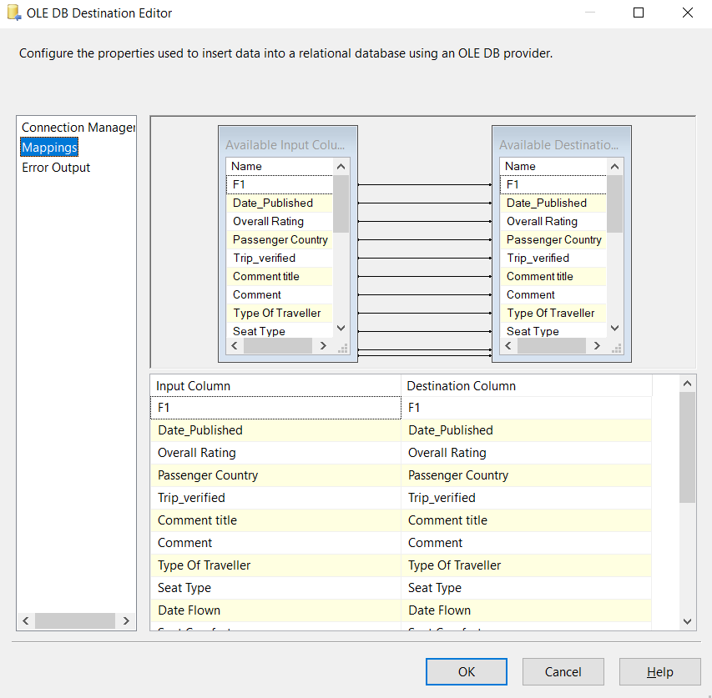

Kết quả:

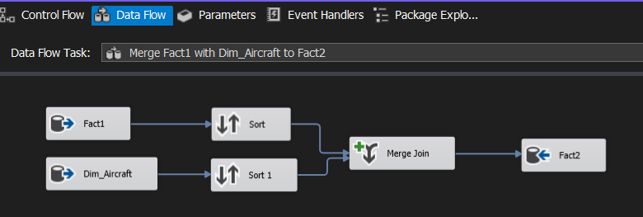

#### Merge Fact2 và Dim_PassengerCountry vào Fact3

**Bước 1**. Ở tab **Control Flow**, tạo **Data Flow Task** và đổi tên Data Flow Task là “Merge Fact2 with Dim_PassengerCountry to Fact3”

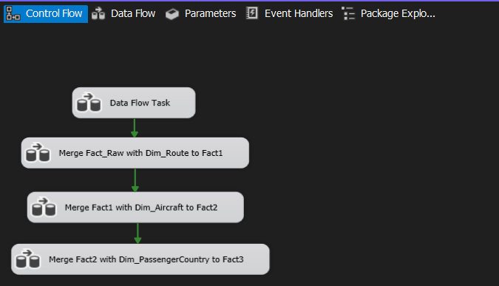

**Bước 2**. Click chuột phải vào Data Flow Task nói trên và chọn **Edit**, trong tab Data Flow ta tạo 2 OLE DB Source và đổi tên Fact2 và Dim_PassengerCountry

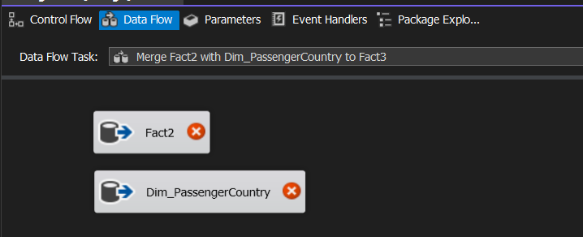

**Bước 3**. Click chuột phải chọn **Edit**, sau đó chọn bảng Fact2 đã tạo trước đó làm data source cho bảng Fact2 mới này.

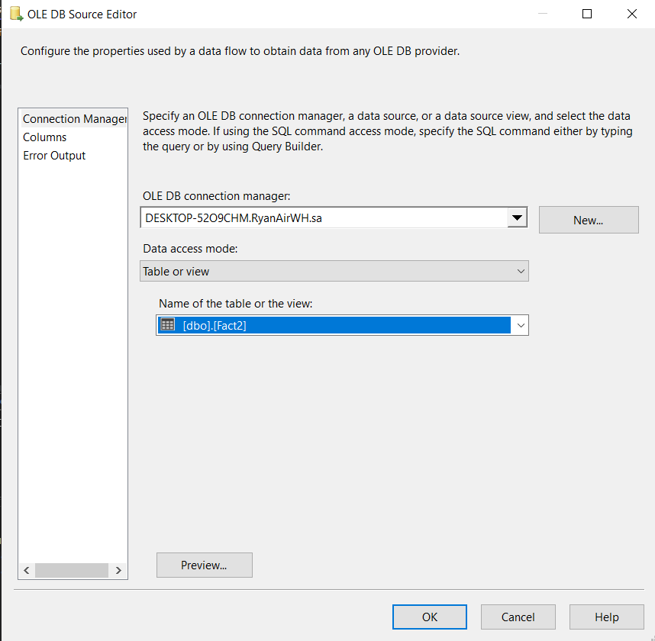

**Bước 4**. Chọn mục **Columns** để xem xét các cột được ánh xạ. Nhấn **OK**. 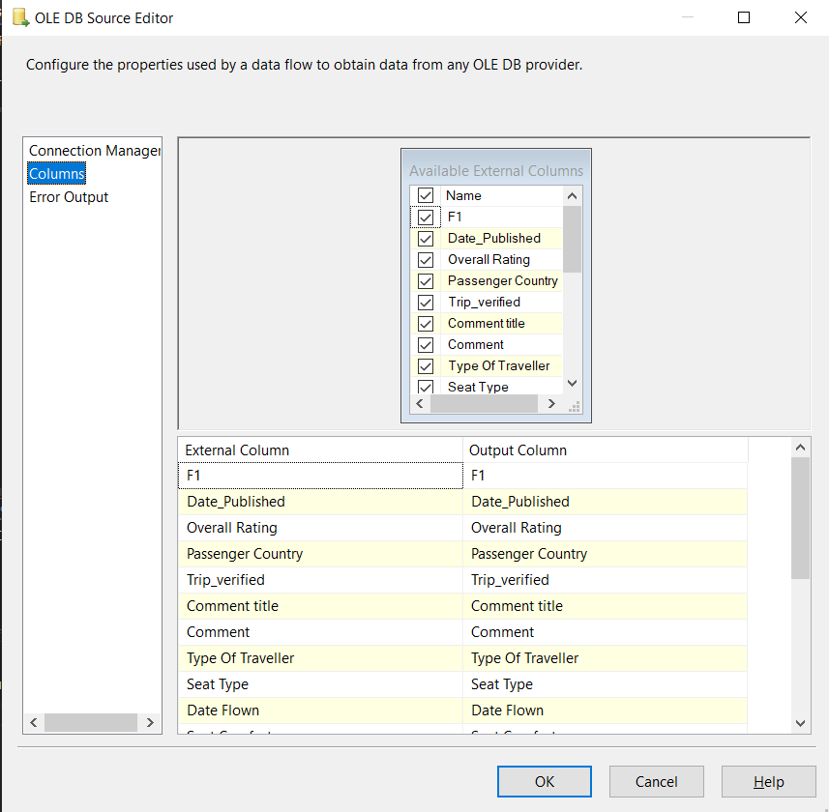

**Bước 5**. Tương tự thực hiện chọn ánh xạ cột cho Dim_PassengerCountry 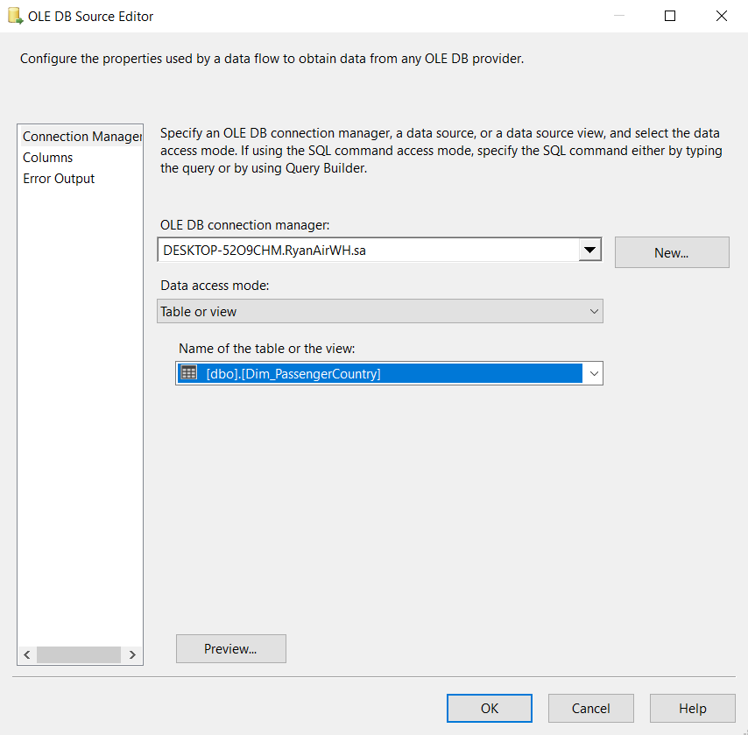

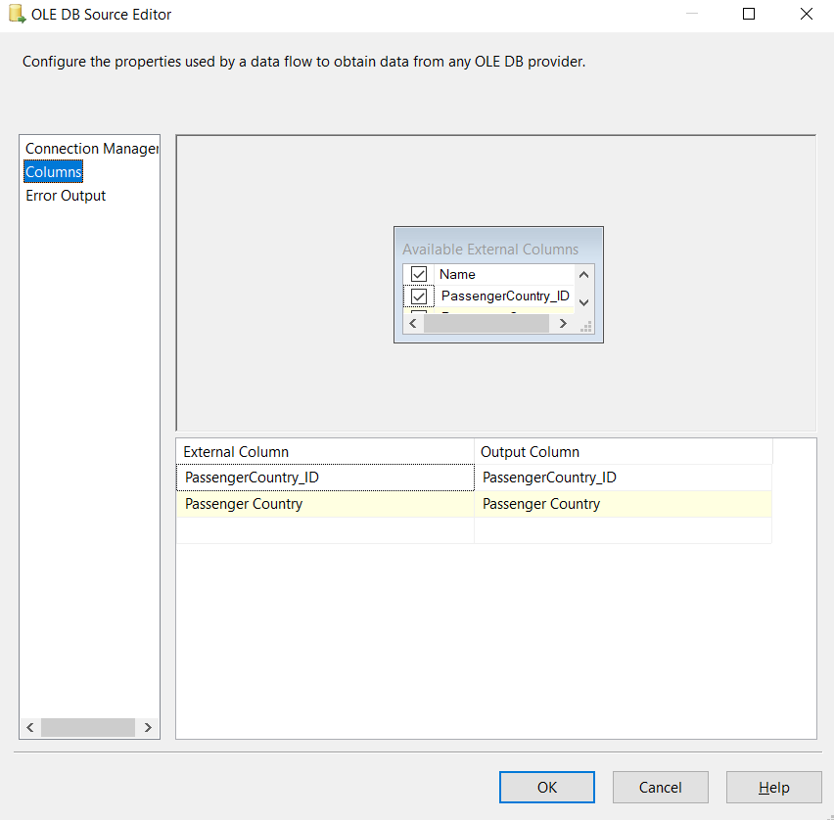

**Bước 6**. Tạo 2 Sort là Sort và Sort1 tương ứng với mỗi Source.

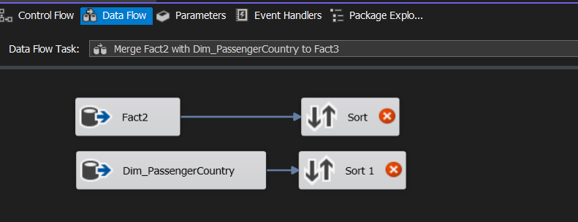

**Bước 7**. Ở **Sort**, click chuột phải chọn **Edit** và chọn cột PassengerCountry theo thứ tự giống với bảng Dim_PassengerCountry để chuẩn bị cho quá trình merge. 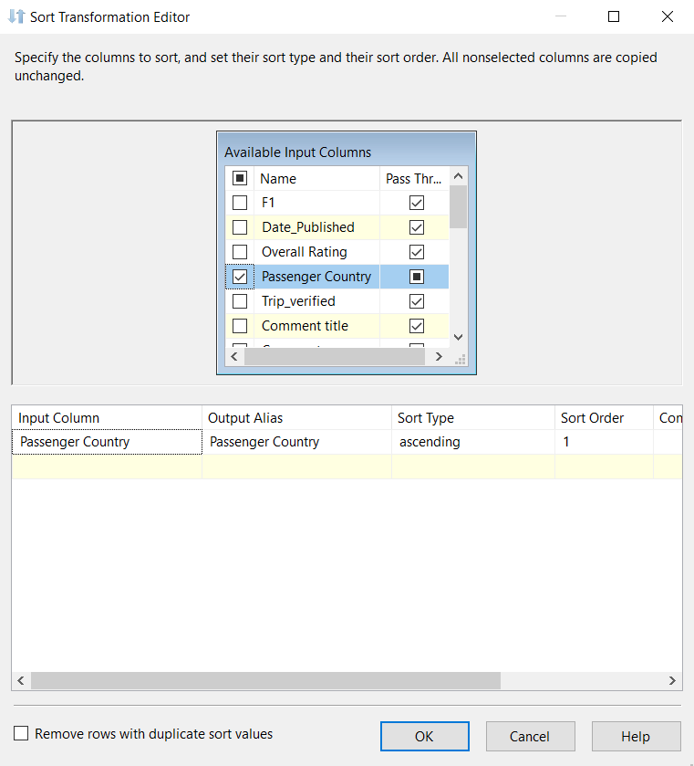

**Bước 8**. Tương tự ta chọn các cột cho **Sort1**

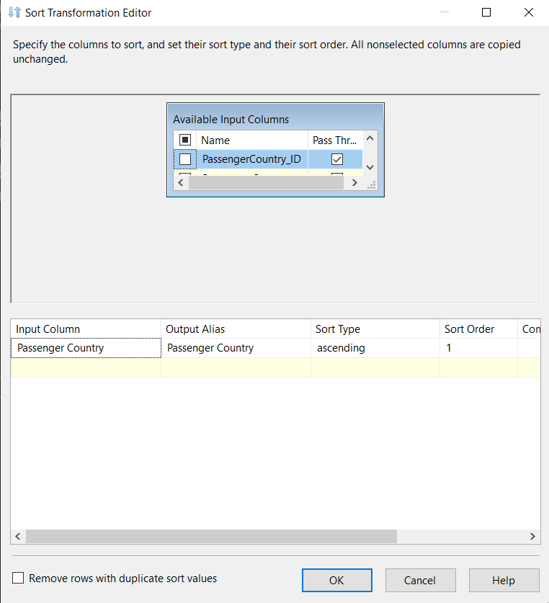

**Bước 9**. Tạo một **Merge Join** và nối với Sort, tiếp theo ta chọn **Merge Join Left Input** để giữ lại toàn bộ các dòng trong bảng Fact2 bất kể có kết quả khi thực hiện phép kết trái với cột ID của bảng Dim_PassengerCountry hay không.



**Bước 10**.

* Chuột phải vào Merge Join và nhấn **Edit**, một hộp thoại merge editor xuất hiện: ở đây ta tick chọn tất cả các cột của Sort nhưng không lấy thuộc tính PassengerCountry
* Tiếp theo ta chọn PassengerCountry_ID ở Sort1 để merge vào Fact2
* Kết quả sau khi merge là bảng Fact2 không còn thuộc tính PassengerCountry và có thêm 1 thuộc tính mới là PassengerCountry_ID

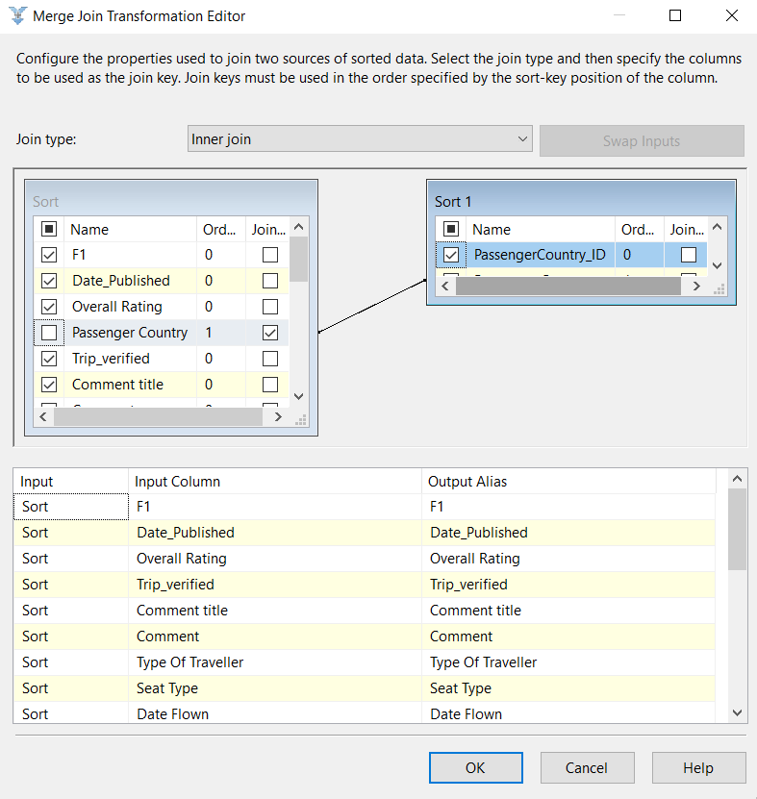

**Bước 11**. Tạo bảng Fact3 từ một **OLE DB Destination** để chứa tất cả những gì đã merge

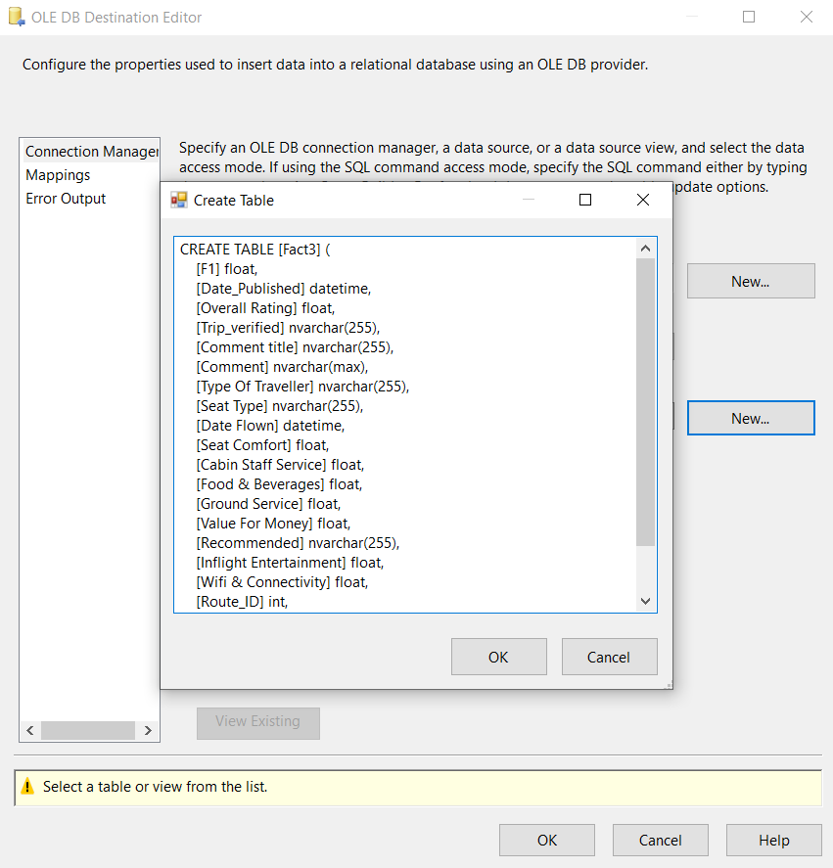

Chọn mục **Mappings** để xem xét việc ánh xạ các cột dữ liệu 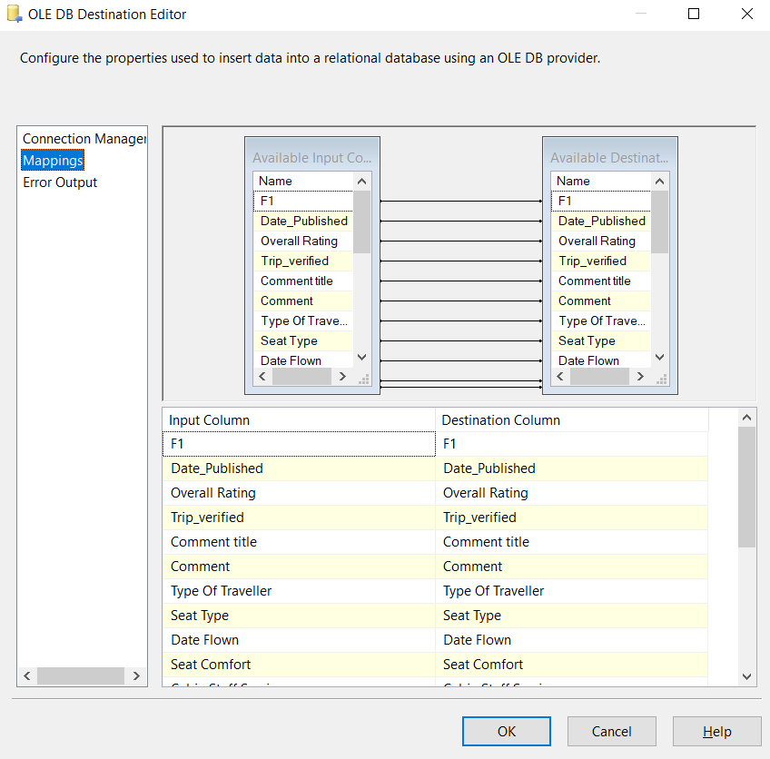

Kết quả:

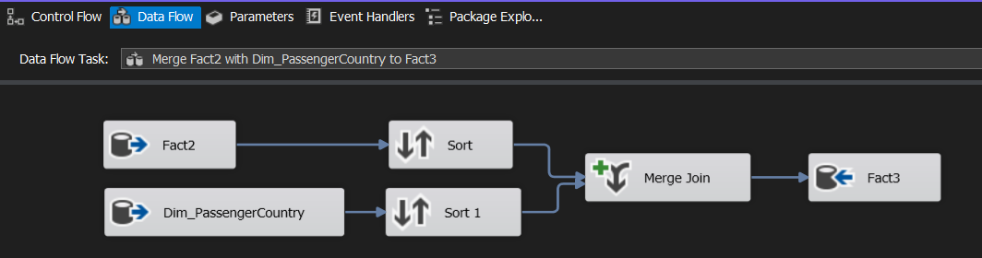

#### Merge Fact3 và Dim_Return vào Fact4

**Bước 1**. Ở tab **Control Flow**, tạo **Data Flow Task** và đổi tên Data Flow Task là “Merge Fact3 with Dim_Return to Fact4”

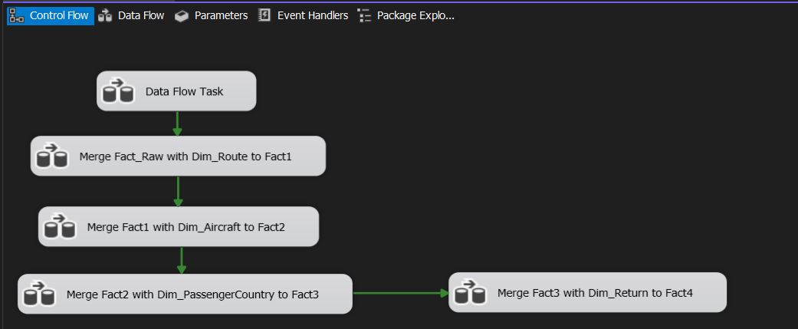

**Bước 2**. Click chuột phải vào Data Flow Task nói trên và chọn **Edit**, trong tab Data Flow ta tạo 2 OLE DB Source và đổi tên Fact3 và Dim_Return

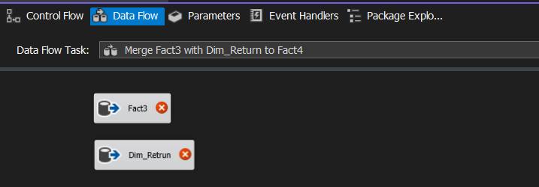

**Bước 3**. Click chuột phải chọn **Edit**, sau đó chọn bảng Fact3 đã tạo trước đó làm data source cho bảng Fact3 mới này.

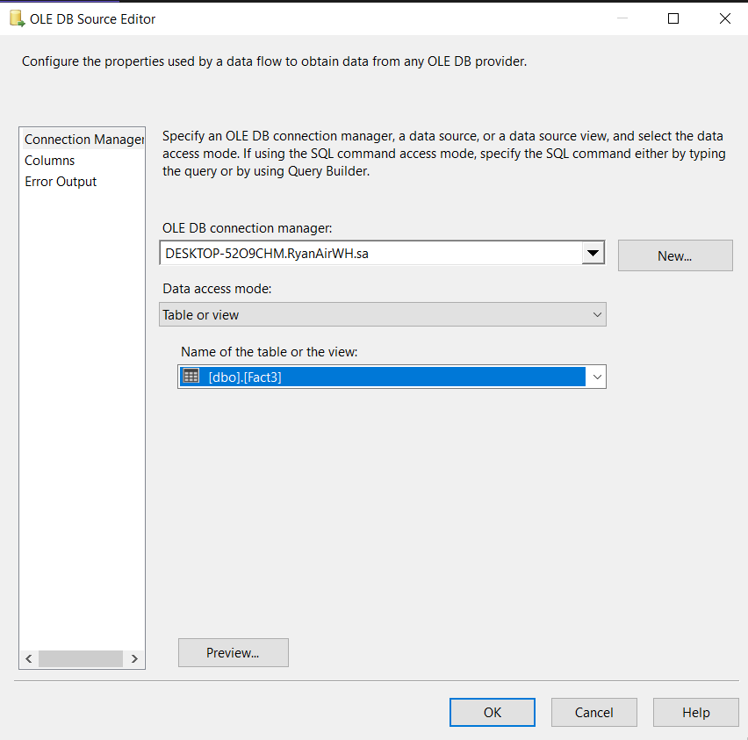

**Bước 4**. Chọn mục **Columns** để xem xét các cột được ánh xạ. Nhấn **OK**. 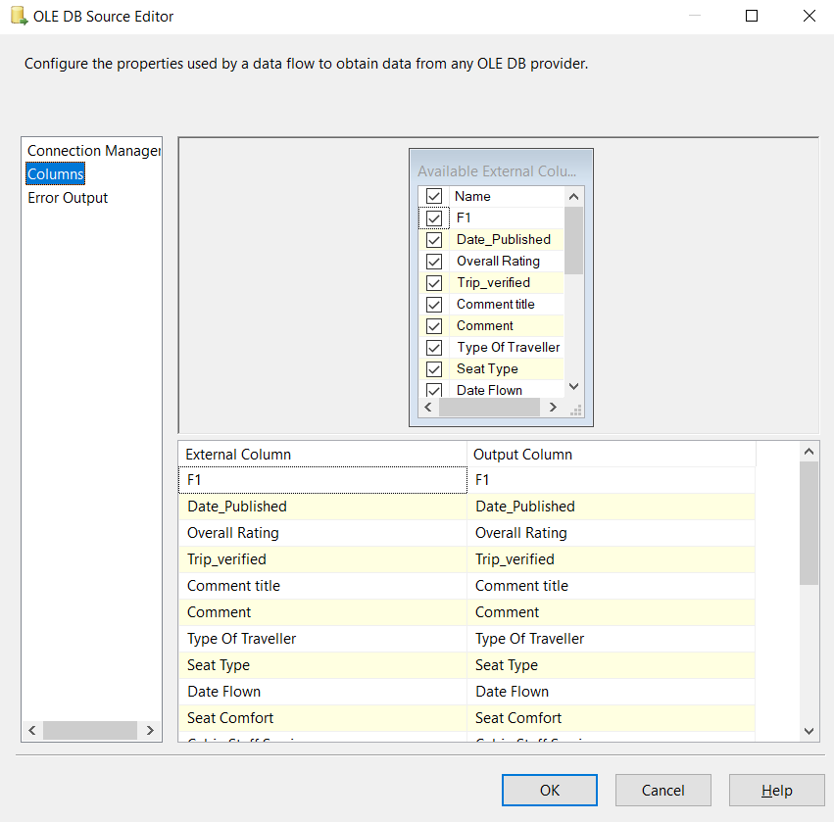

**Bước 5**. Tương tự thực hiện chọn ánh xạ cột cho Dim_Return 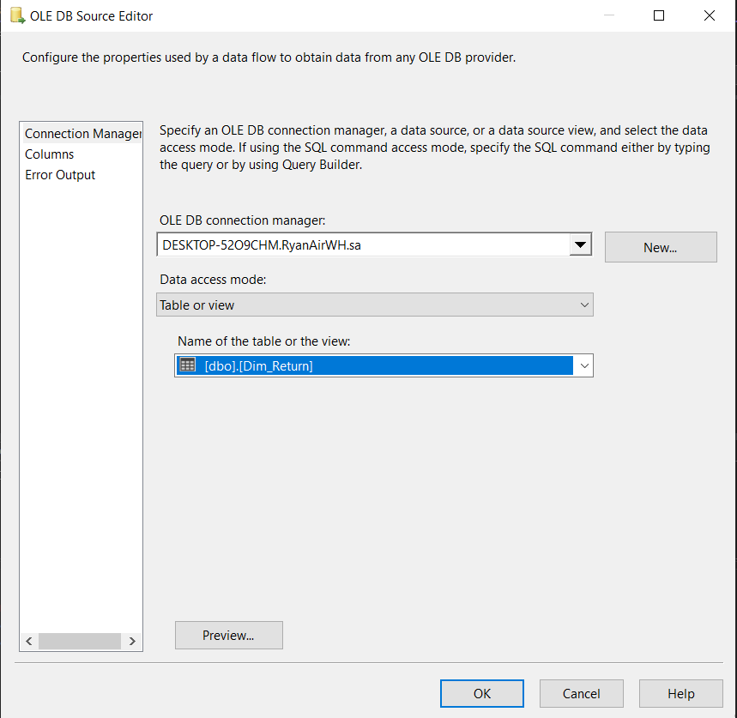

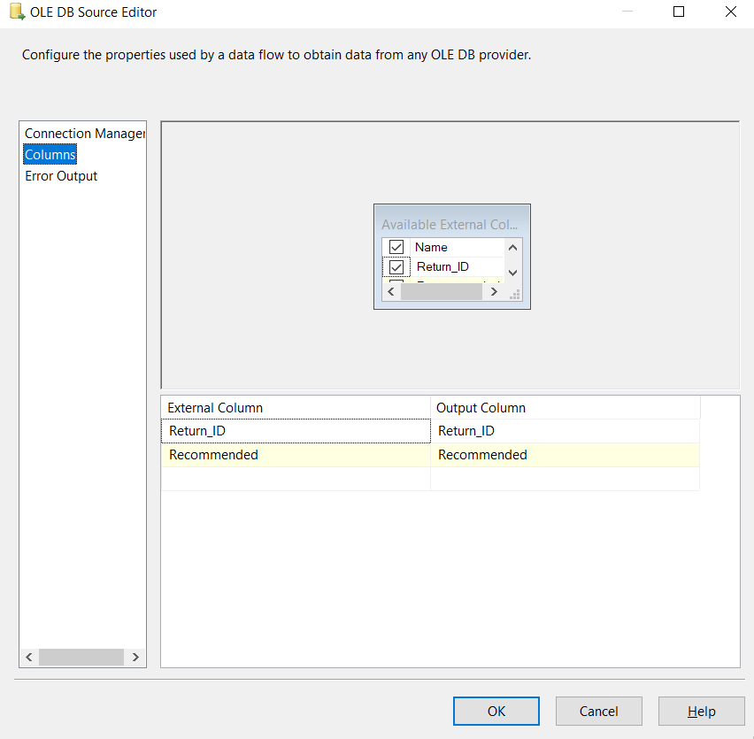

**Bước 6**. Tạo 2 Sort là Sort và Sort1 tương ứng với mỗi Source.

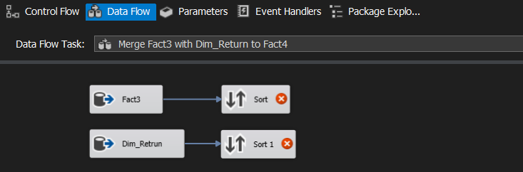

**Bước 7**. Ở **Sort**, click chuột phải chọn **Edit** và chọn cột Recommended theo thứ tự giống với bảng Dim_Return để chuẩn bị cho quá trình merge. 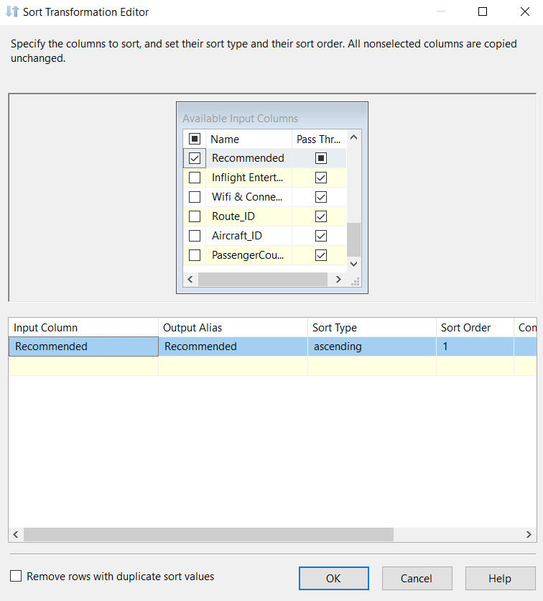

**Bước 8**. Tương tự ta chọn các cột cho **Sort1**

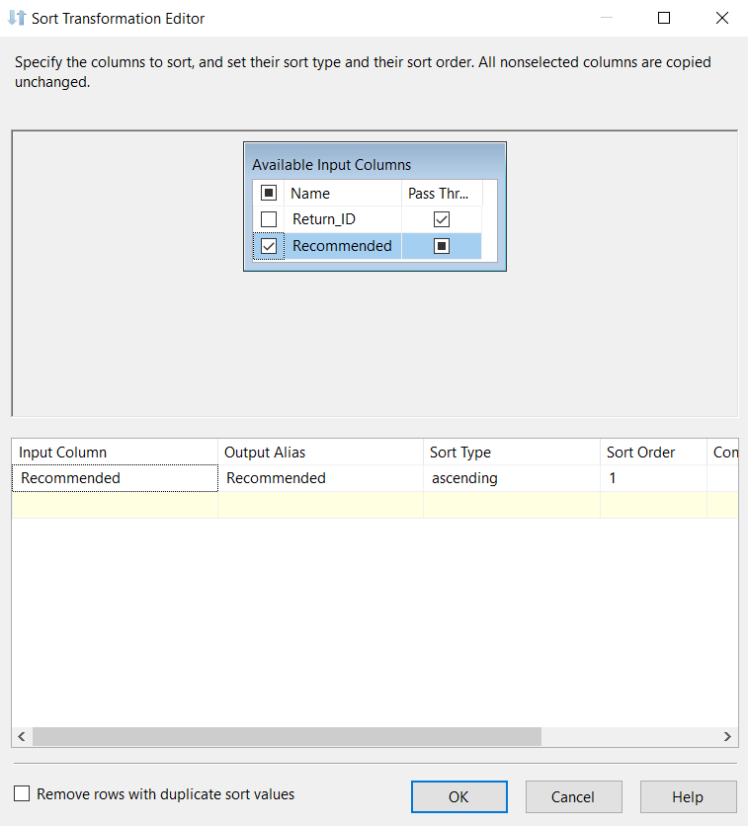

**Bước 9**. Tạo một **Merge Join** và nối với Sort, tiếp theo ta chọn **Merge Join Left Input** để giữ lại toàn bộ các dòng trong bảng Fact3 bất kể có kết quả khi thực hiện phép kết trái với cột ID của bảng Dim_Return hay không.



**Bước 10**.

* Chuột phải vào Merge Join và nhấn **Edit**, một hộp thoại merge editor xuất hiện: ở đây ta tick chọn tất cả các cột của Sort nhưng không lấy thuộc tính Recommended
* Tiếp theo ta chọn Return_ID ở Sort1 để merge vào Fact3
* Kết quả sau khi merge là bảng Fact3 không còn thuộc tính Recommended và có thêm 1 thuộc tính mới là Return_ID

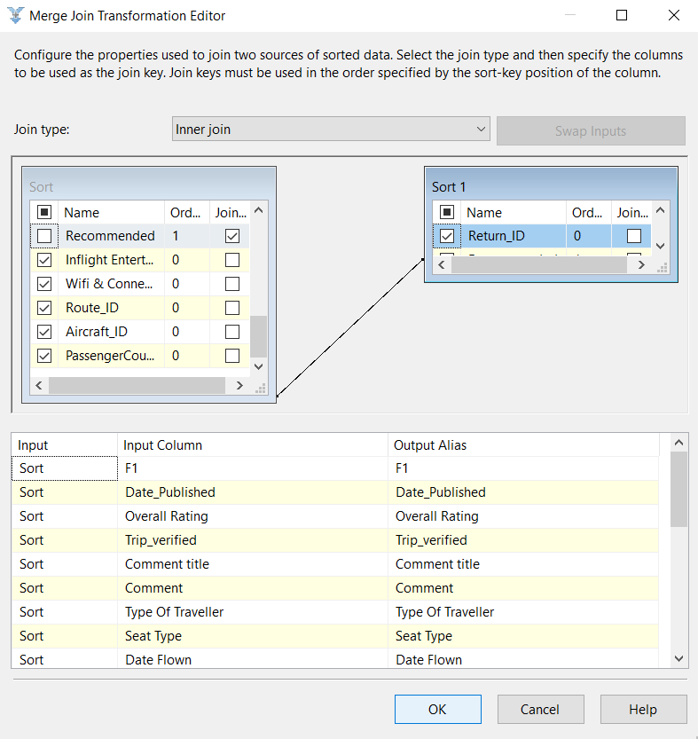

**Bước 11**. Tạo bảng Fact4 từ một **OLE DB Destination** để chứa tất cả những gì đã merge

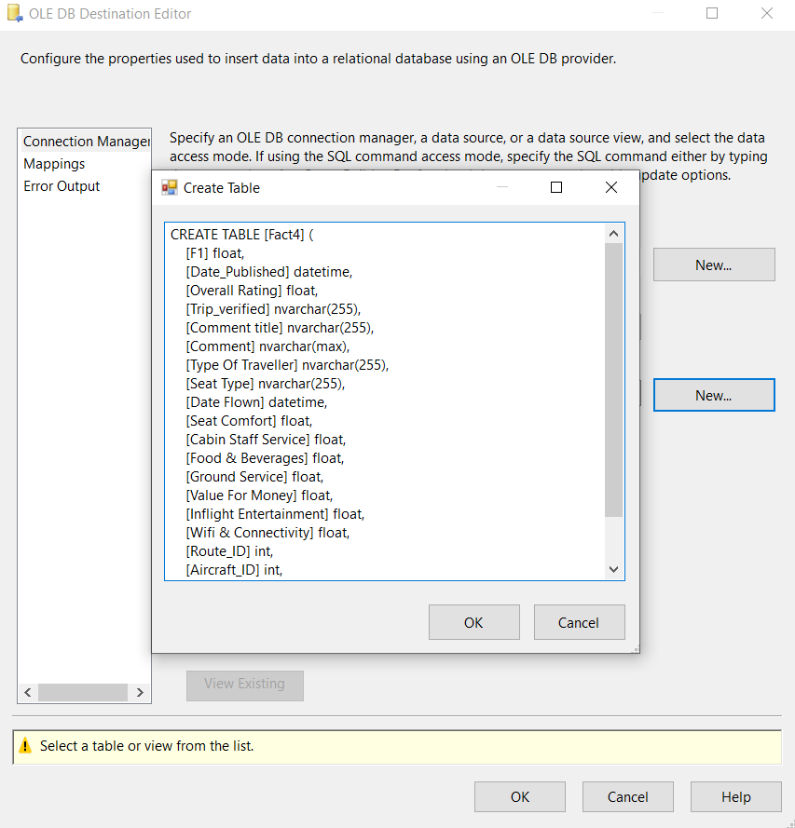

Chọn mục **Mappings** để xem xét việc ánh xạ các cột dữ liệu 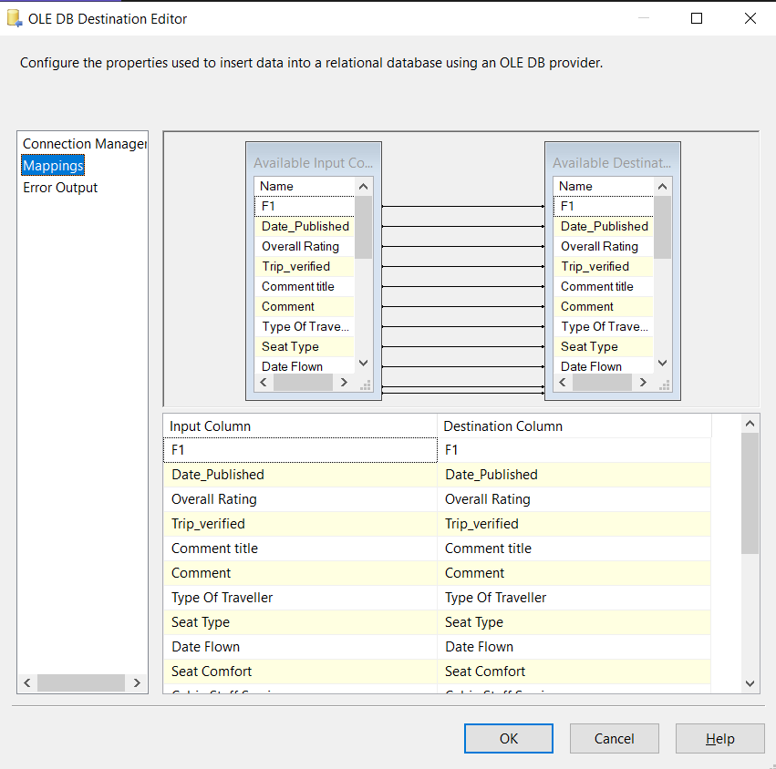

Kết quả:

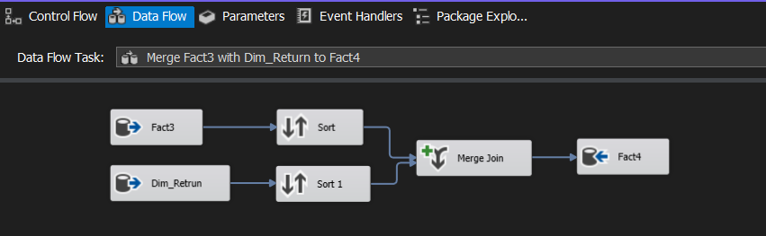

#### Merge Fact4 và Dim_SeatType vào Fact5

**Bước 1**. Ở tab **Control Flow**, tạo **Data Flow Task** và đổi tên Data Flow Task là “Merge Fact4 with Dim_SeatType to Fact5”

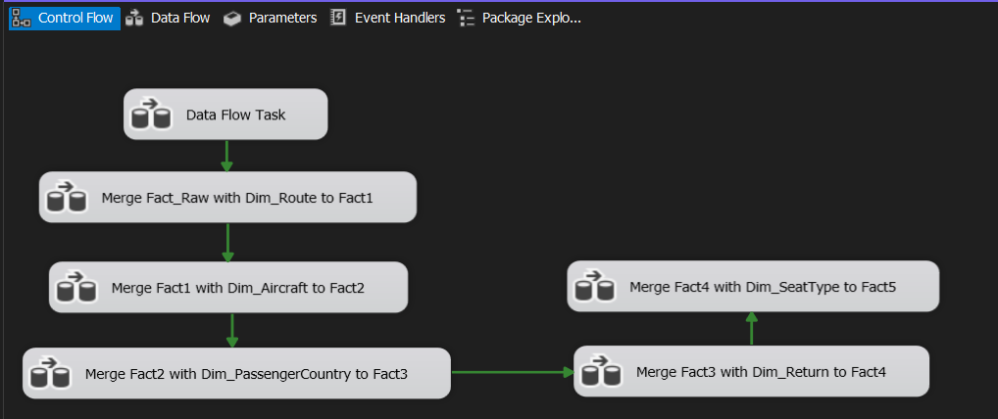

**Bước 2**. Click chuột phải vào Data Flow Task nói trên và chọn **Edit**, trong tab Data Flow ta tạo 2 OLE DB Source và đổi tên Fact4 và Dim_SeatType

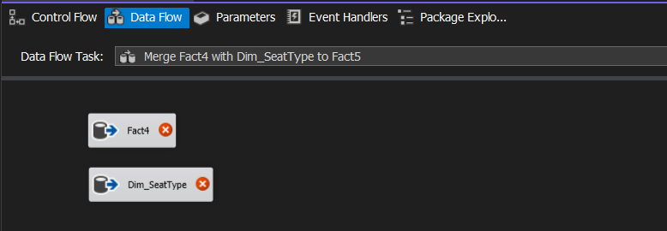

**Bước 3**. Click chuột phải chọn **Edit**, sau đó chọn bảng Fact4 đã tạo trước đó làm data source cho bảng Fact4 mới này.

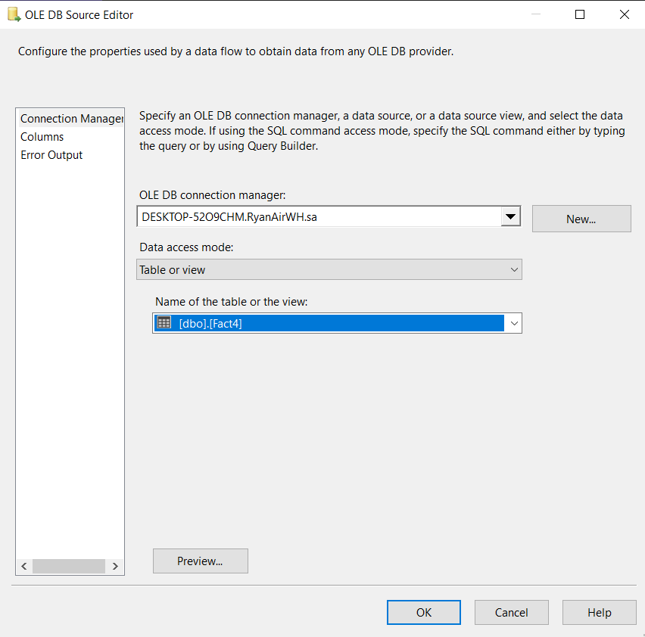

**Bước 4**. Chọn mục **Columns** để xem xét các cột được ánh xạ. Nhấn **OK**. 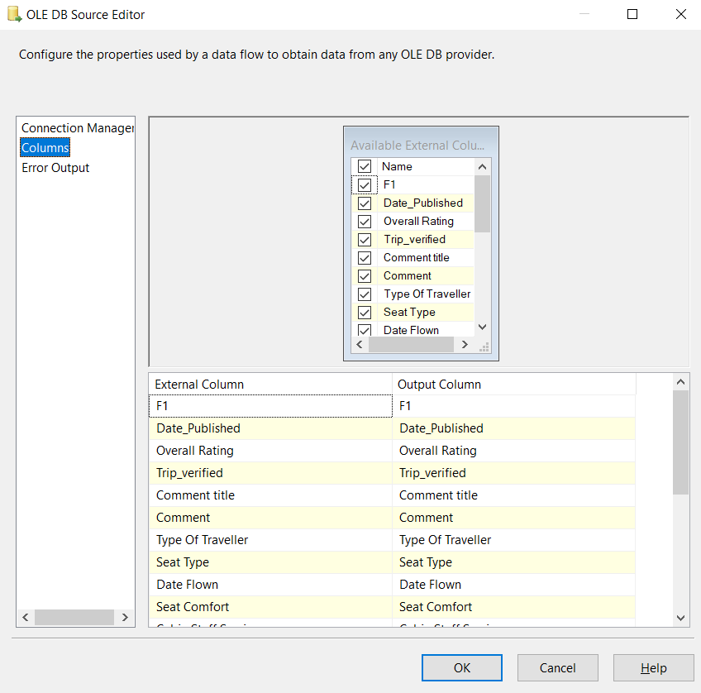

**Bước 5**. Tương tự thực hiện chọn ánh xạ cột cho Dim_SeatType 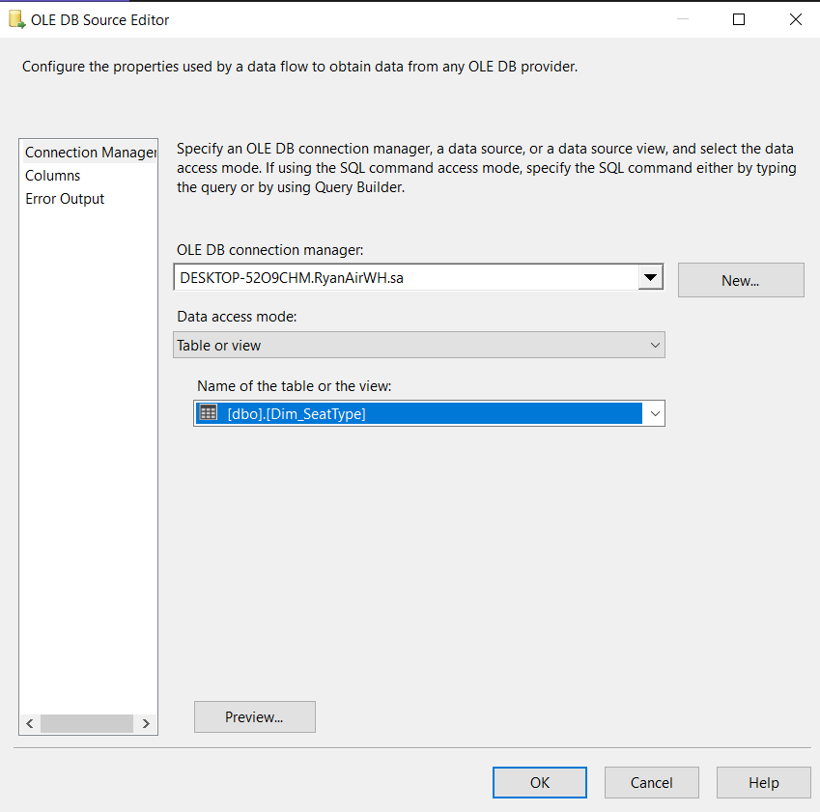

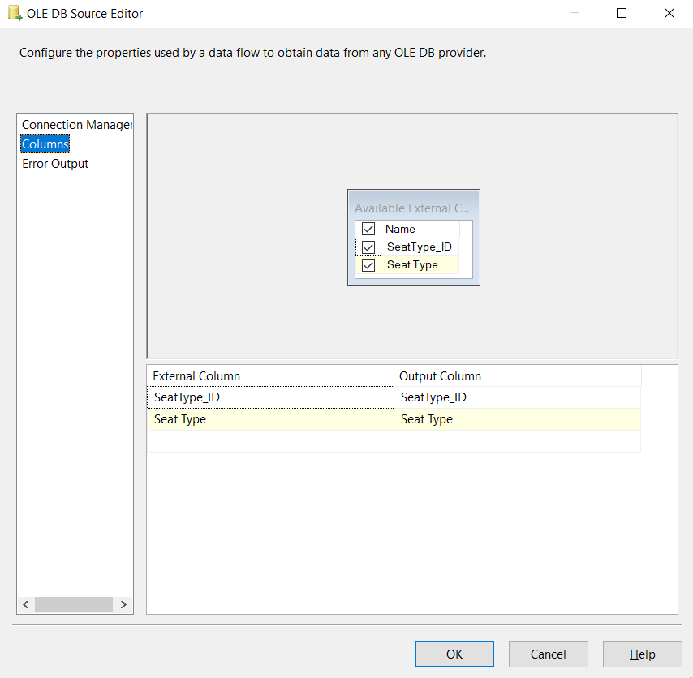

**Bước 6**. Tạo 2 Sort là Sort và Sort1 tương ứng với mỗi Source.

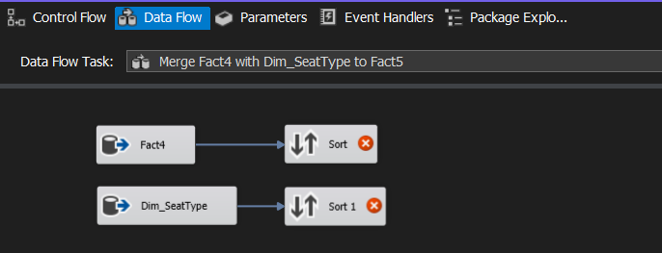

**Bước 7**. Ở **Sort**, click chuột phải chọn **Edit** và chọn cột Seat Type theo thứ tự giống với bảng Dim_SeatType để chuẩn bị cho quá trình merge. 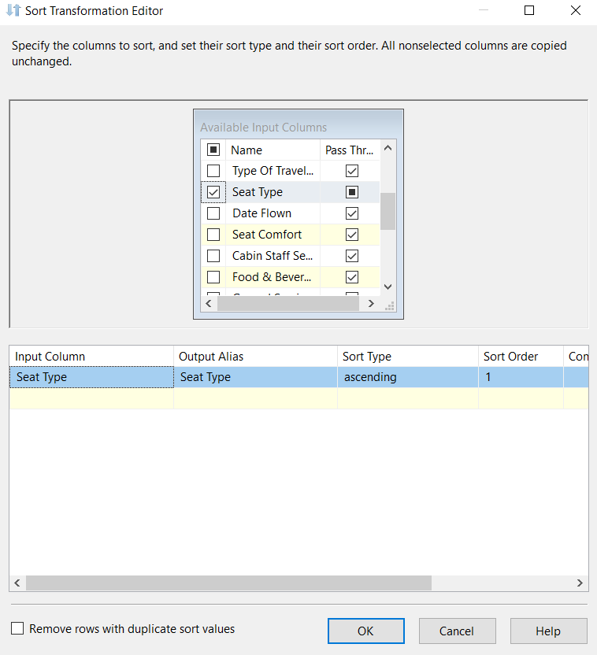

**Bước 8**. Tương tự ta chọn các cột cho **Sort1**

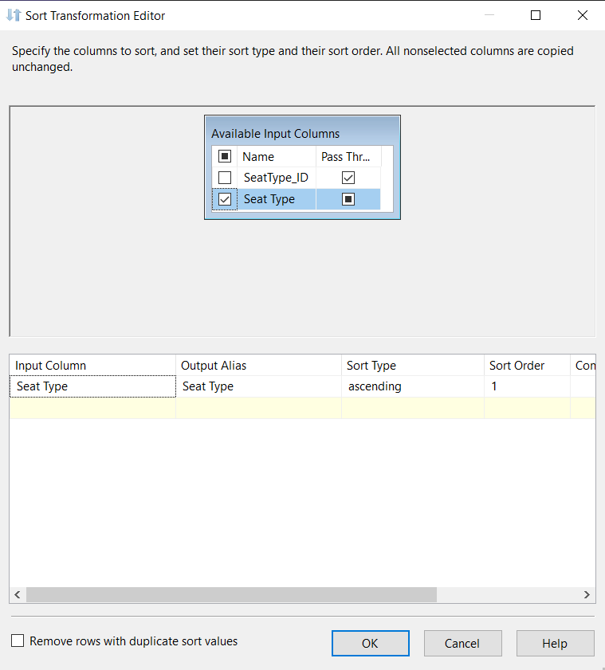

**Bước 9**. Tạo một **Merge Join** và nối với Sort, tiếp theo ta chọn **Merge Join Left Input** để giữ lại toàn bộ các dòng trong bảng Fact4 bất kể có kết quả khi thực hiện phép kết trái với cột ID của bảng Dim_SeatType hay không.



**Bước 10**.

* Chuột phải vào Merge Join và nhấn **Edit**, một hộp thoại merge editor xuất hiện: ở đây ta tick chọn tất cả các cột của Sort nhưng không lấy thuộc tính Seat Type
* Tiếp theo ta chọn Return_ID ở Sort1 để merge vào Fact4
* Kết quả sau khi merge là bảng Fact4 không còn thuộc tính Seat Type và có thêm 1 thuộc tính mới là SeatType_ID

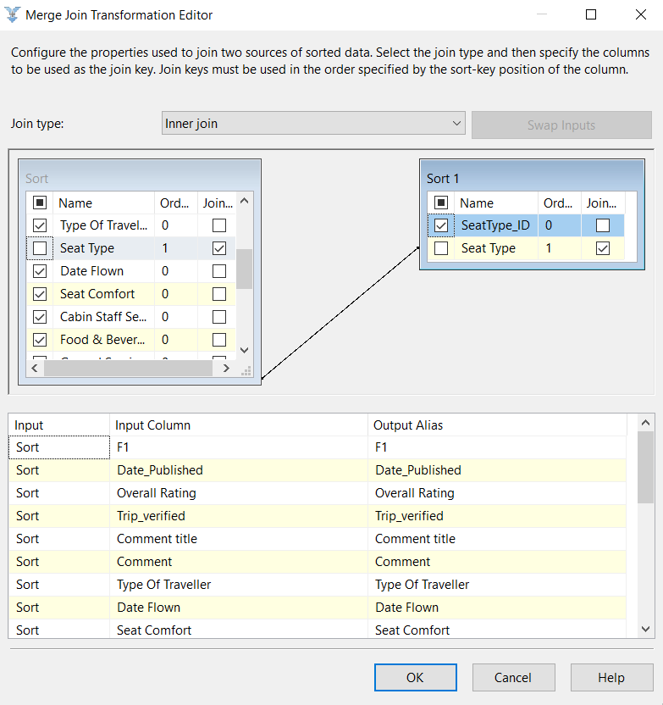

**Bước 11**. Tạo bảng Fact5 từ một **OLE DB Destination** để chứa tất cả những gì đã merge

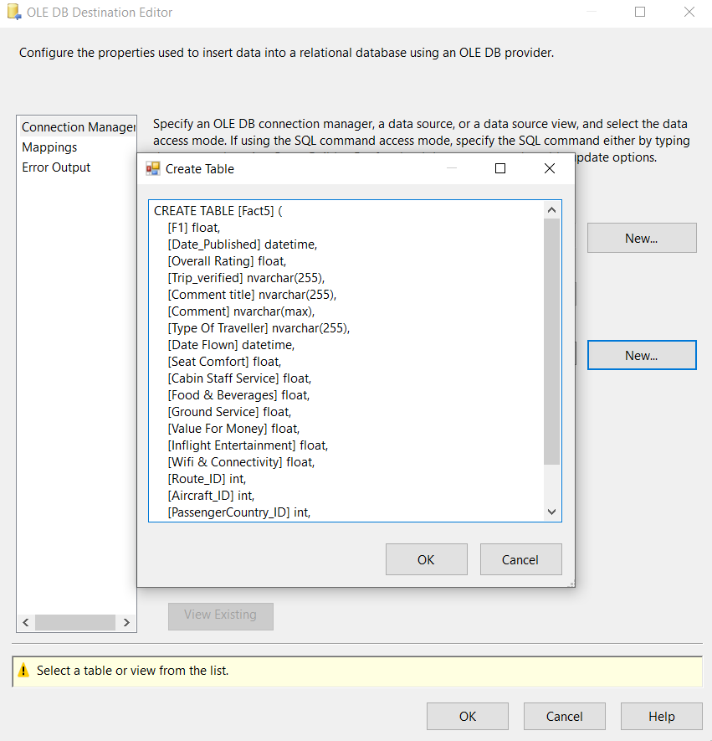

Chọn mục **Mappings** để xem xét việc ánh xạ các cột dữ liệu 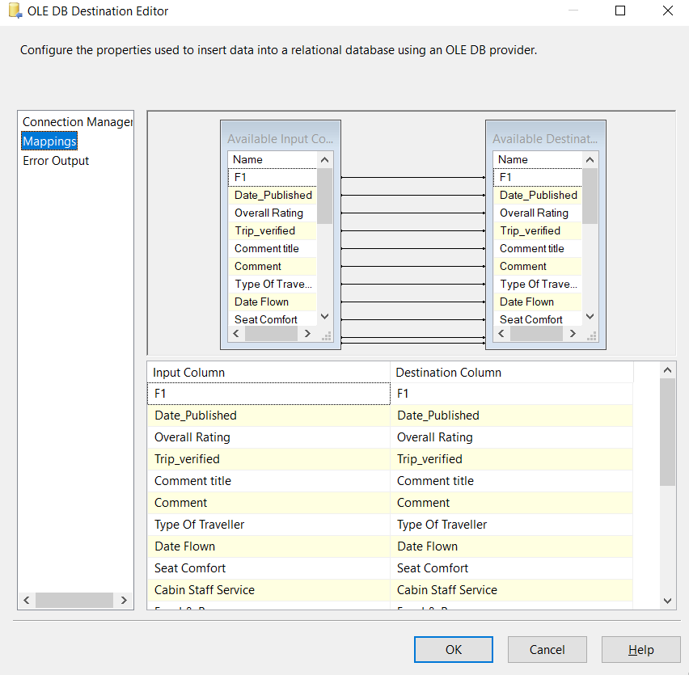

Kết quả:

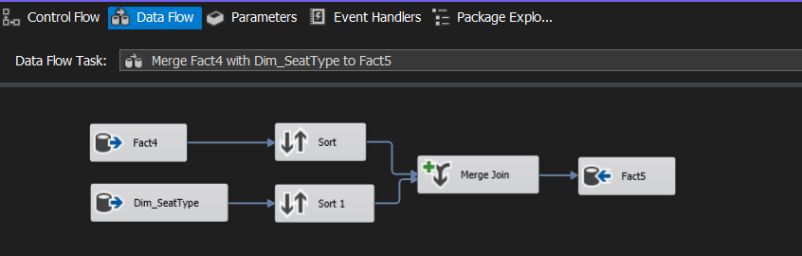

#### Merge Fact5 và Dim_TravelType vào Fact

**Bước 1**. Ở tab **Control Flow**, tạo **Data Flow Task** và đổi tên Data Flow Task là “Merge Fact5 with Dim_TravelType to Fact”

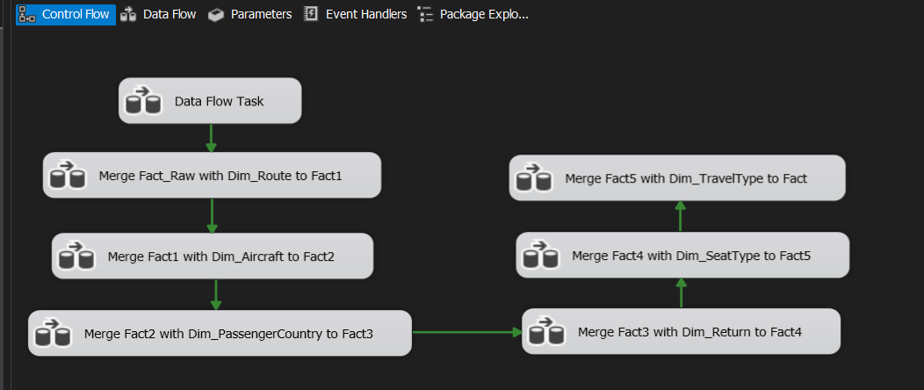

**Bước 2**. Click chuột phải vào Data Flow Task nói trên và chọn **Edit**, trong tab Data Flow ta tạo 2 OLE DB Source và đổi tên Fact5 và Dim_TravelType

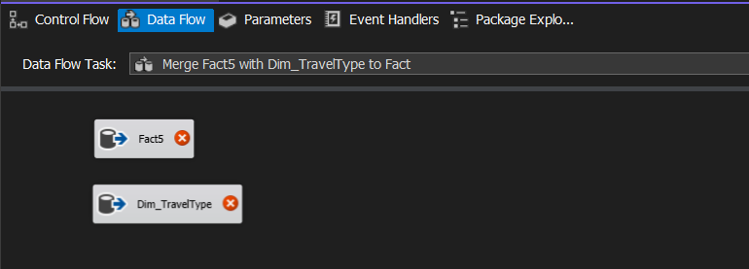

**Bước 3**. Click chuột phải chọn **Edit**, sau đó chọn bảng Fact5 đã tạo trước đó làm data source cho bảng Fact5 mới này.

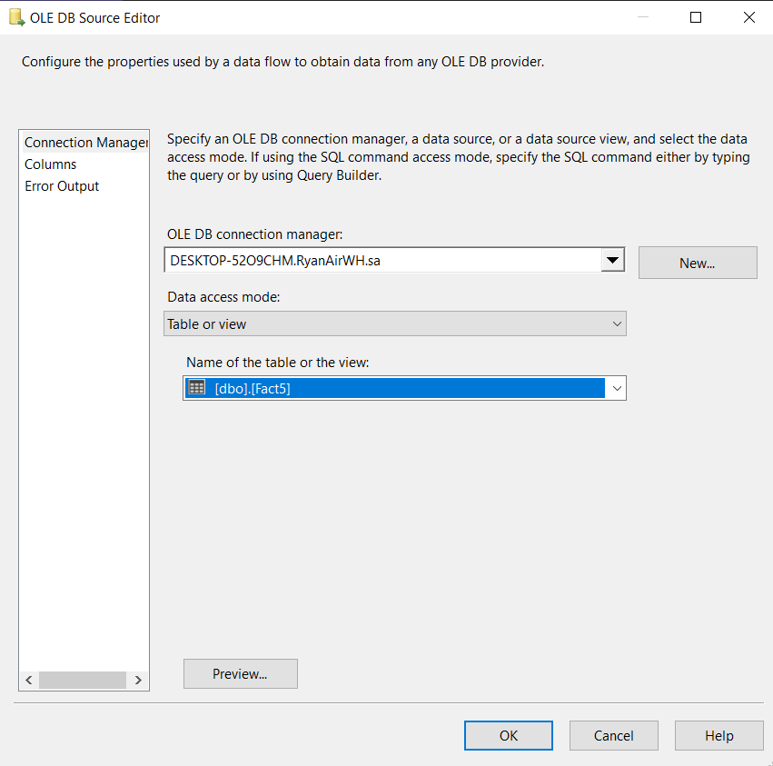

**Bước 4**. Chọn mục **Columns** để xem xét các cột được ánh xạ. Nhấn **OK**. 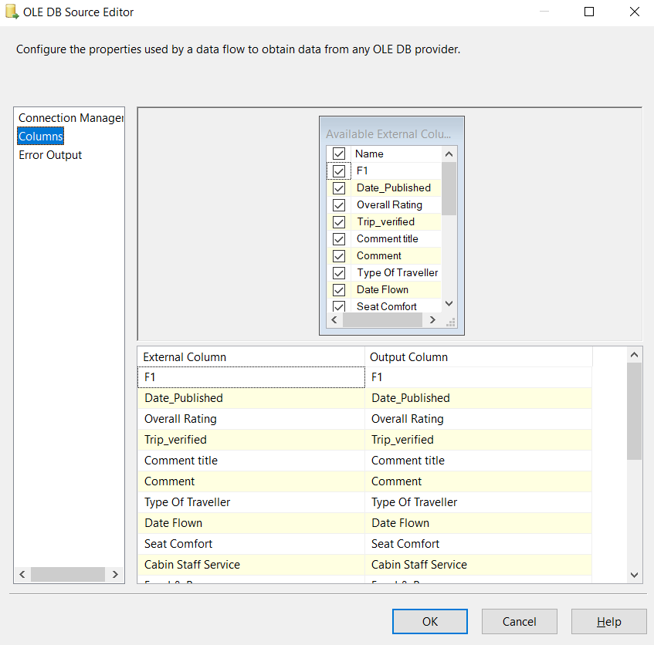

**Bước 5**. Tương tự thực hiện chọn ánh xạ cột cho Dim_TravelType 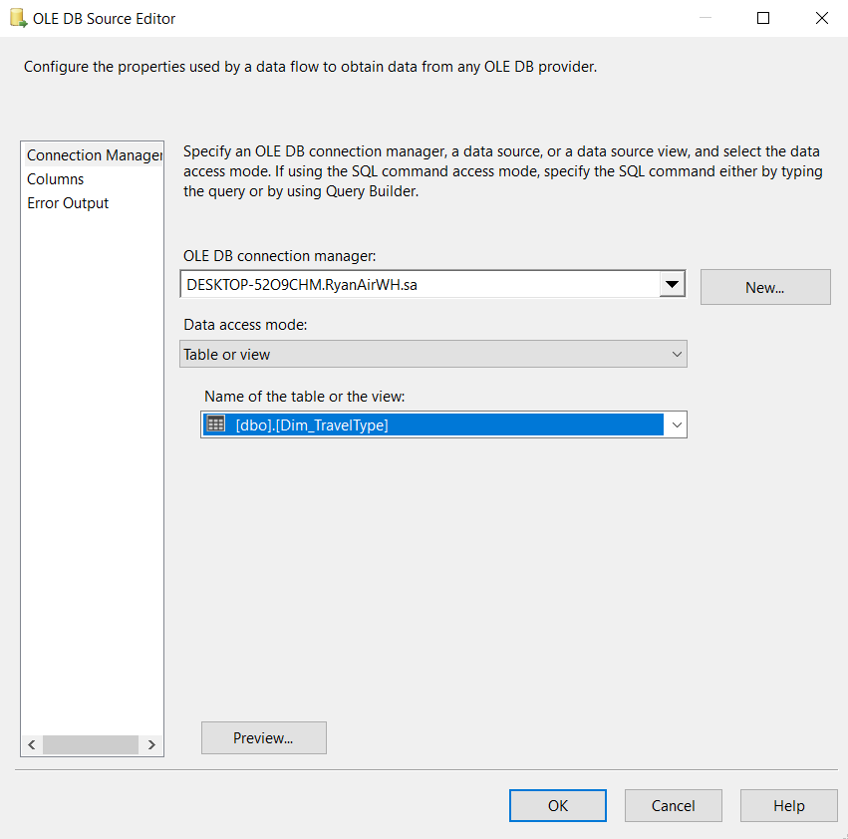

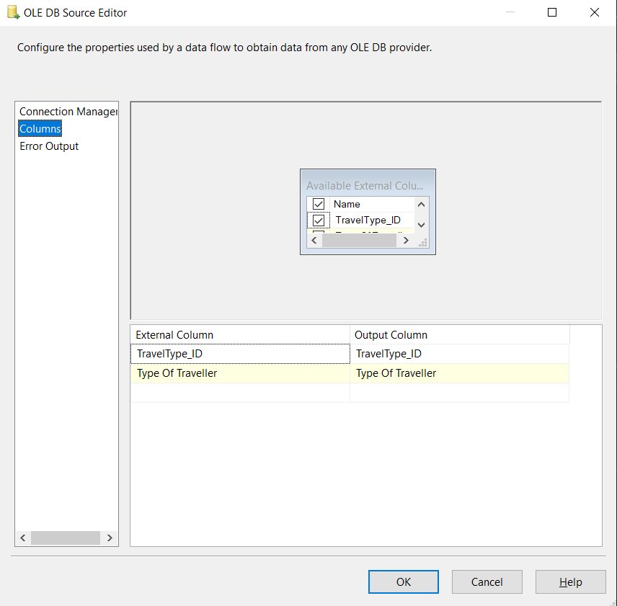

**Bước 6**. Tạo 2 Sort là Sort và Sort1 tương ứng với mỗi Source.

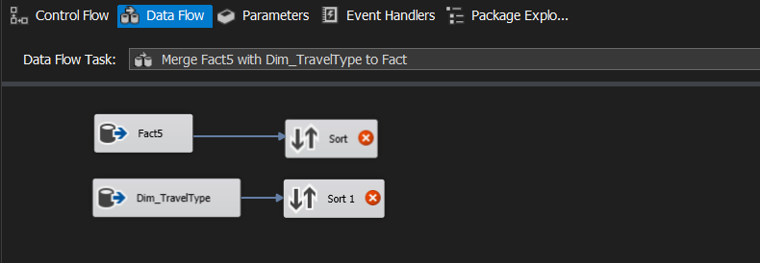

**Bước 7**. Ở **Sort**, click chuột phải chọn **Edit** và chọn cột Type Of Traveller theo thứ tự giống với bảng Dim_TravelType để chuẩn bị cho quá trình merge. 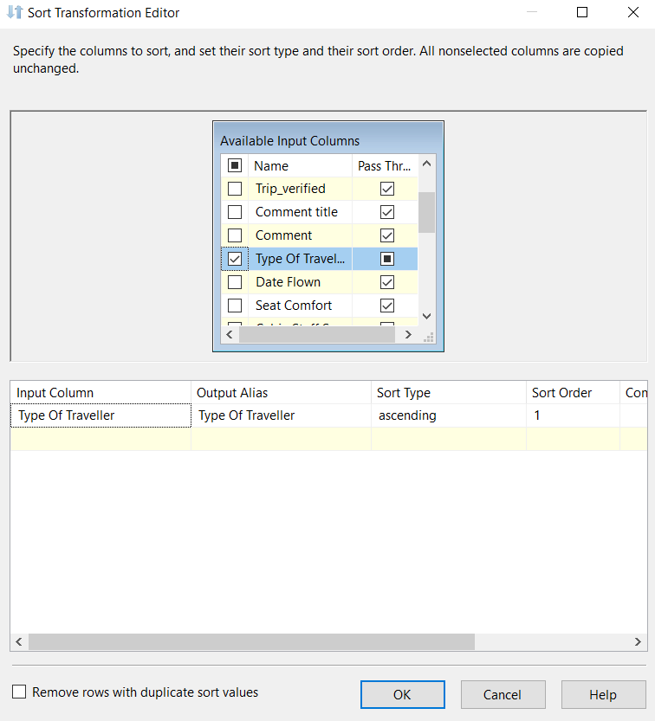

**Bước 8**. Tương tự ta chọn các cột cho **Sort1**

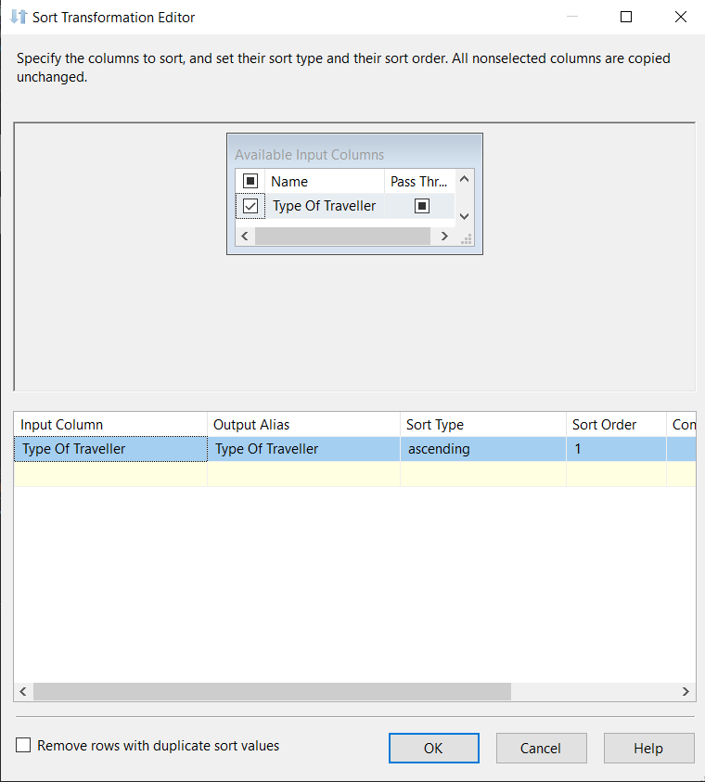

**Bước 9**. Tạo một **Merge Join** và nối với Sort, tiếp theo ta chọn **Merge Join Left Input** để giữ lại toàn bộ các dòng trong bảng Fact5 bất kể có kết quả khi thực hiện phép kết trái với cột ID của bảng Dim_TravelType hay không.



**Bước 10**.

* Chuột phải vào Merge Join và nhấn **Edit**, một hộp thoại merge editor xuất hiện: ở đây ta tick chọn tất cả các cột của Sort nhưng không lấy thuộc tính Type Of Traveller
* Tiếp theo ta chọn TravelType_ID ở Sort1 để merge vào Fact5
* Kết quả sau khi merge là bảng Fact5 không còn thuộc tính Type Of Traveller và có thêm 1 thuộc tính mới là TravelType_ID

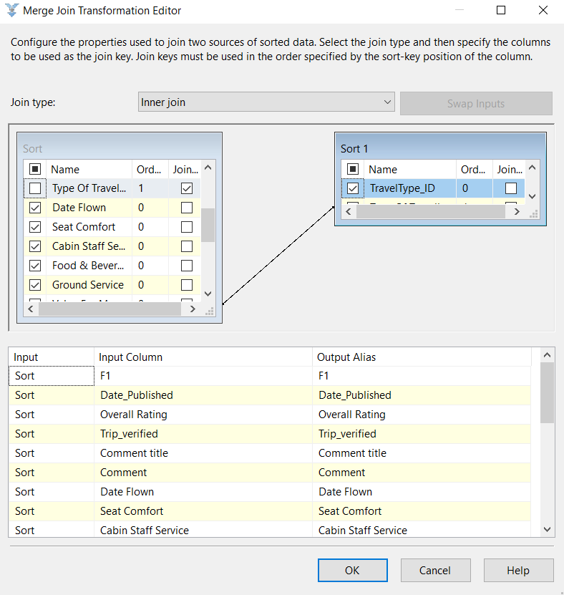

**Bước 11**. Tạo bảng Fact từ một **OLE DB Destination** để chứa tất cả những gì đã merge

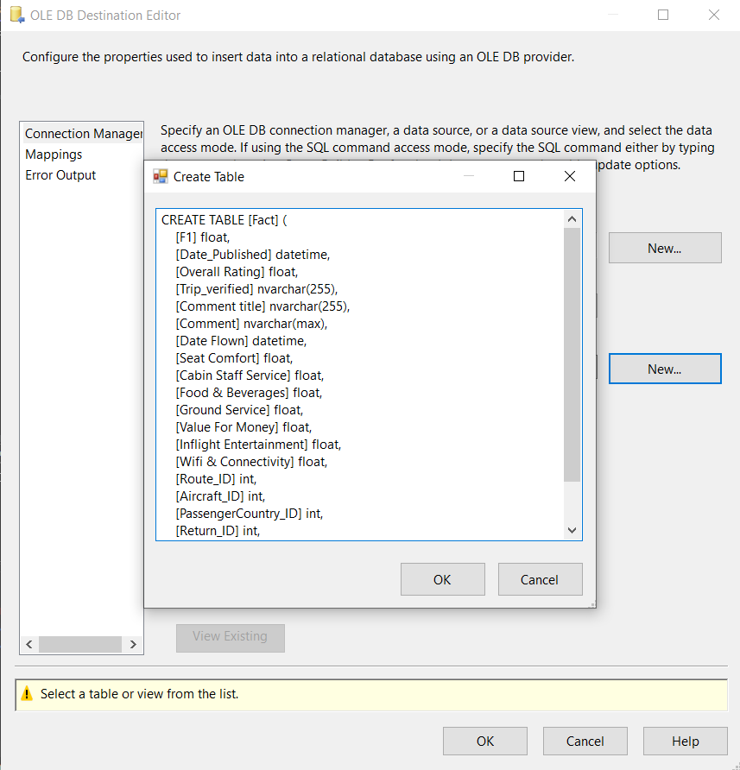

Chọn mục **Mappings** để xem xét việc ánh xạ các cột dữ liệu 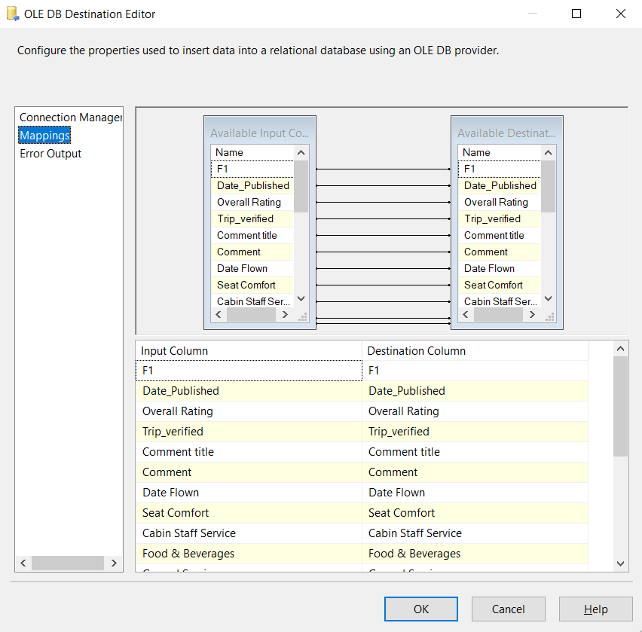

Kết quả:

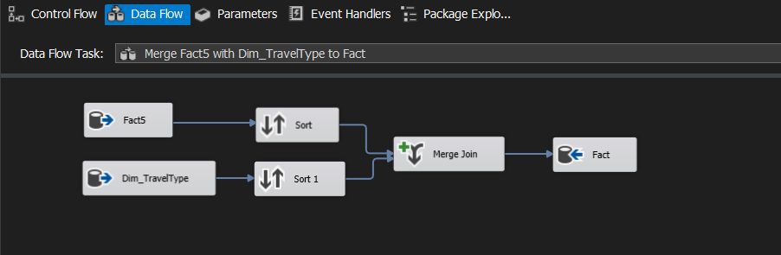

#### Tạo khóa ngoại từ bảng Fact đến các Dimension

**Bước 1**. Tạo một **Execute SQL Task** để thực thi các câu lệnh SQL tạo các khóa ngoại từ các Dimension đến bảng Fact

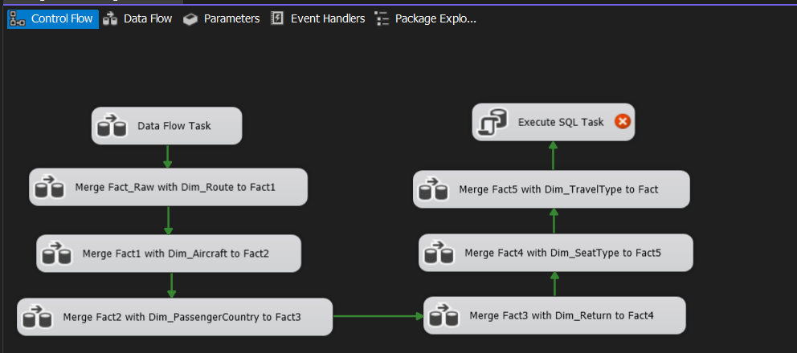

**Bước 2**. Nhấn chuột phải vào Execute SQL Task này và chọn **Edit**. Ở ô Connection, chọn connection đã thiết lập đến data warehouse trong SQL Server

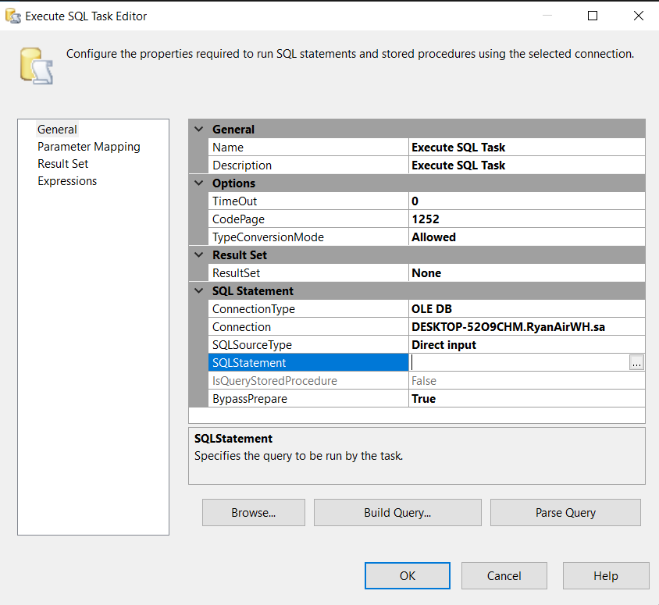

**Bước 3**. Ở ô SQLStatement, thêm các câu truy vấn SQL thực hiện tạo các khóa ngoại từ các Dimension đến bảng Fact

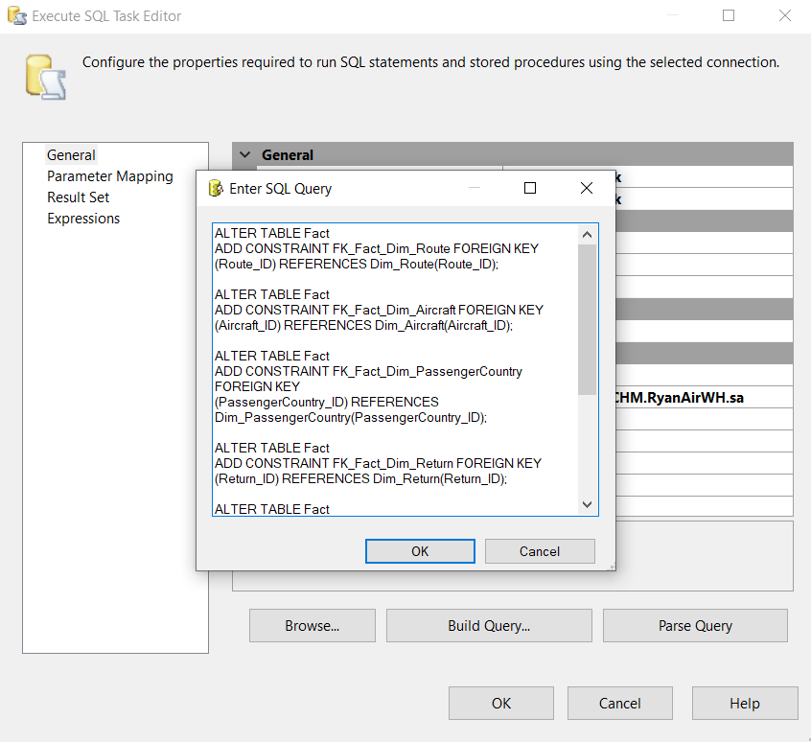

Nhấn **OK** để hoàn tất quá trình.

## Chạy dự án SSIS

**Bước 1**. Thêm vào một **Execute SQL Task** nhằm thực hiện nhiệm vụ đảm bảo đổ dữ liệu mới hoàn toàn (không bị chồng chéo dữ liệu cũ) mỗi khi chạy project, trước quá trình chia bảng Fact và các Dimension

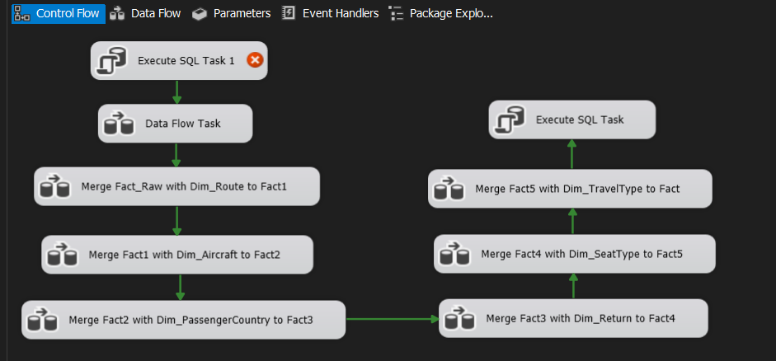

**Bước 2**. Nhấn chuột phải vào Execute SQL Task này và chọn **Edit**. Ở ô Connection, chọn connection đã thiết lập đến data warehouse trong SQL Server

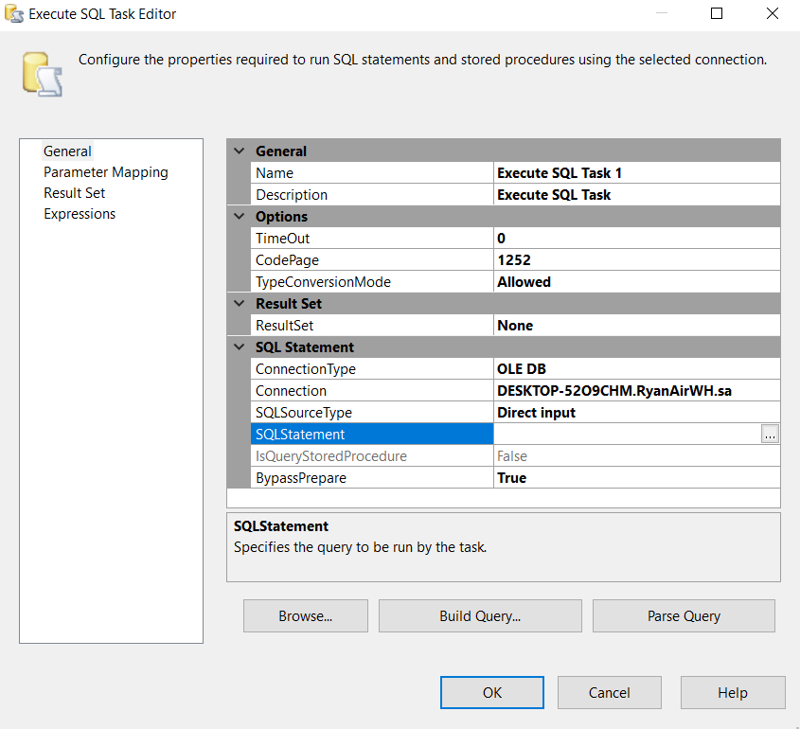

**Bước 3**. Ở ô SQLStatement, thêm các câu truy vấn SQL thực hiện xóa dữ liệu cũ trong các bảng mỗi khi chạy project.

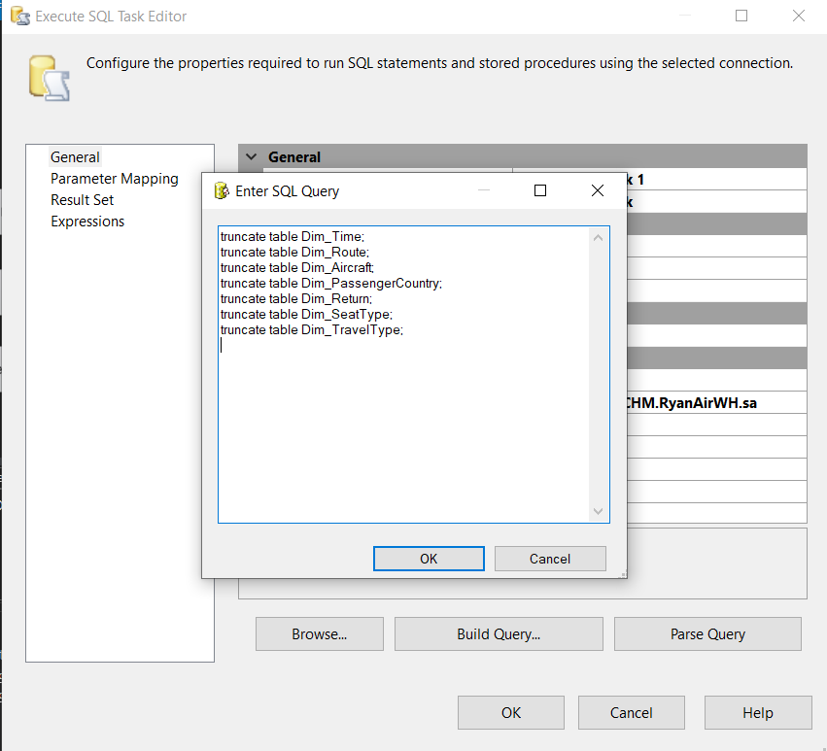

Nhấn OK để hoàn tất quá trình

**Bước 4**. Nhấn nút **Start** trên thanh menu để tiến hành chạy project. Kết quả sau khi chạy:

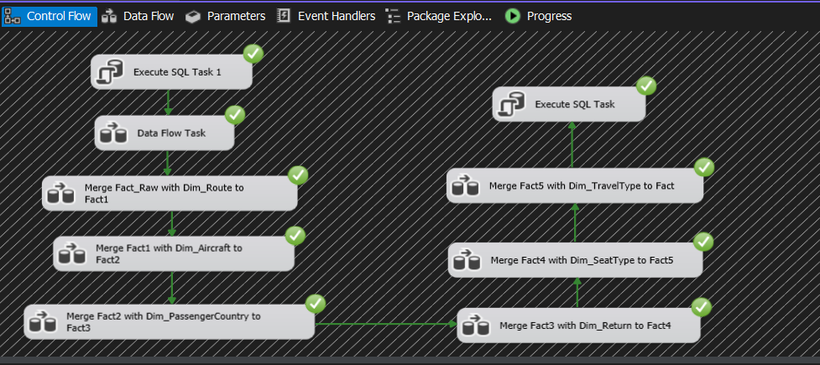

**Bước 5**: Sau khi đã chạy project lần đầu thành công, khóa ngoại của bảng Fact tham chiếu đến các Dimension đã được tạo. Ta tiến hành thêm các lệnh SQL để xóa và thêm lại các khóa ngoại vào mỗi lần khởi chạy lại project tiếp theo.

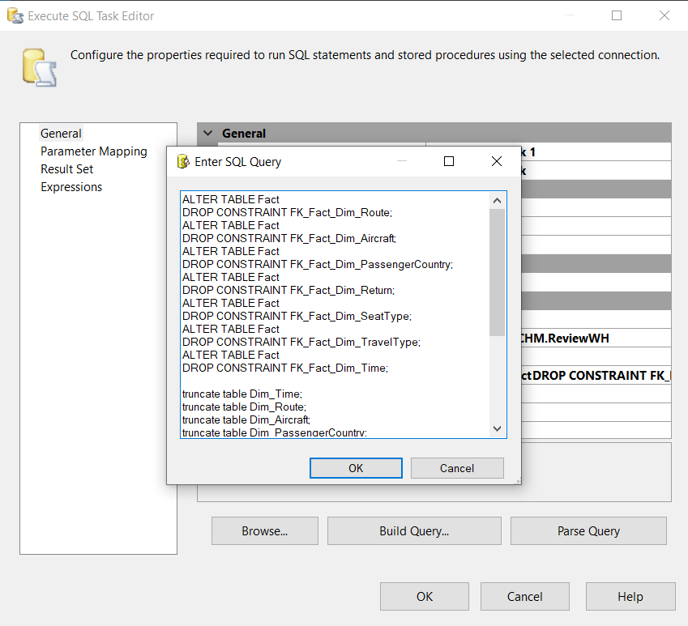

**Bước 6**. Tiến hành chạy lại project

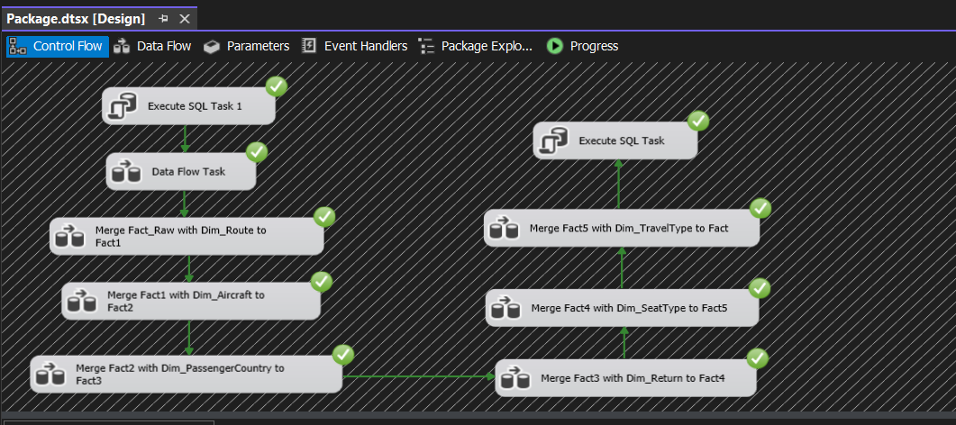

## Kiểm tra dữ liệu các bảng

Bảng Dim_Route

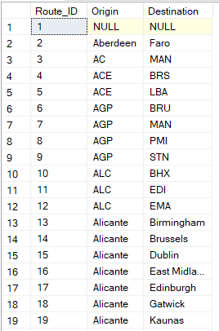

Bảng Dim_SeatType

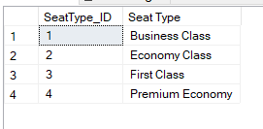

Bảng Dim_PassengerCountry

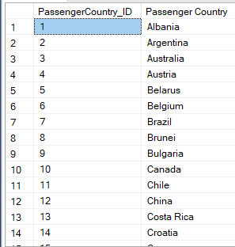

Bảng Dim_Aircraft

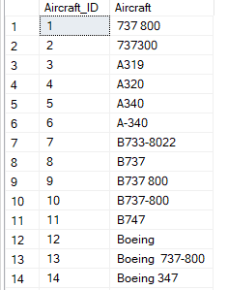

Bảng Dim_TravelType

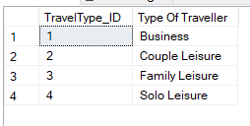

Bảng Dim_Return

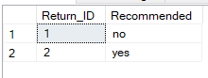

Bảng Dim_Time

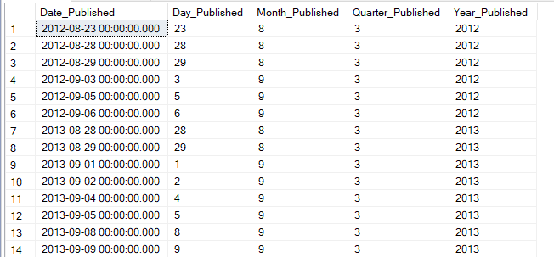

Bảng Fact

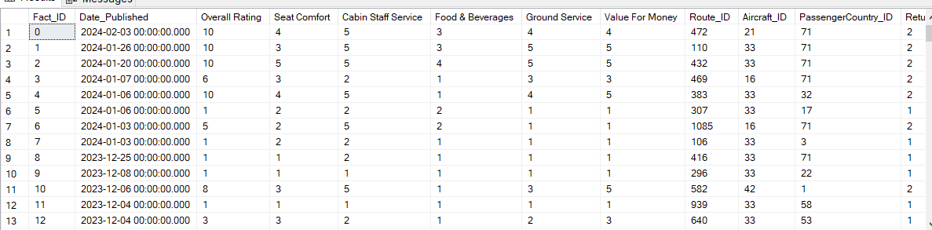

## Lược đồ quan hệ khi hoàn thành



# PHÂN TÍCH DỮ LIỆU (SSAS)

## Tạo mới Project SSAS

**Bước 1**: Mở Visual Studio và chọn “**Create a new project**”

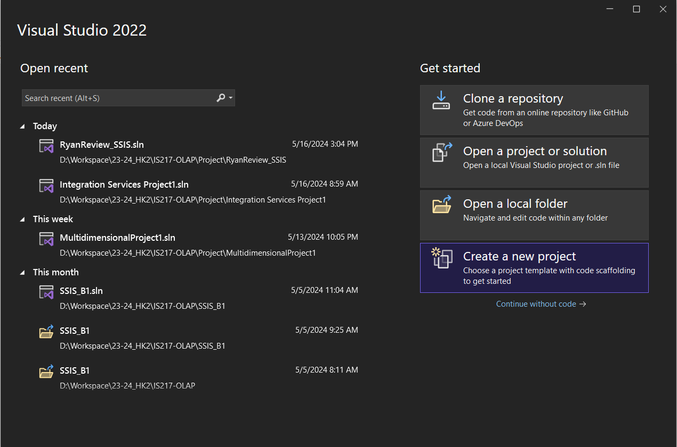

**Bước 2**: Chọn Analysis Services Multidimensional Project và chọn **Next**

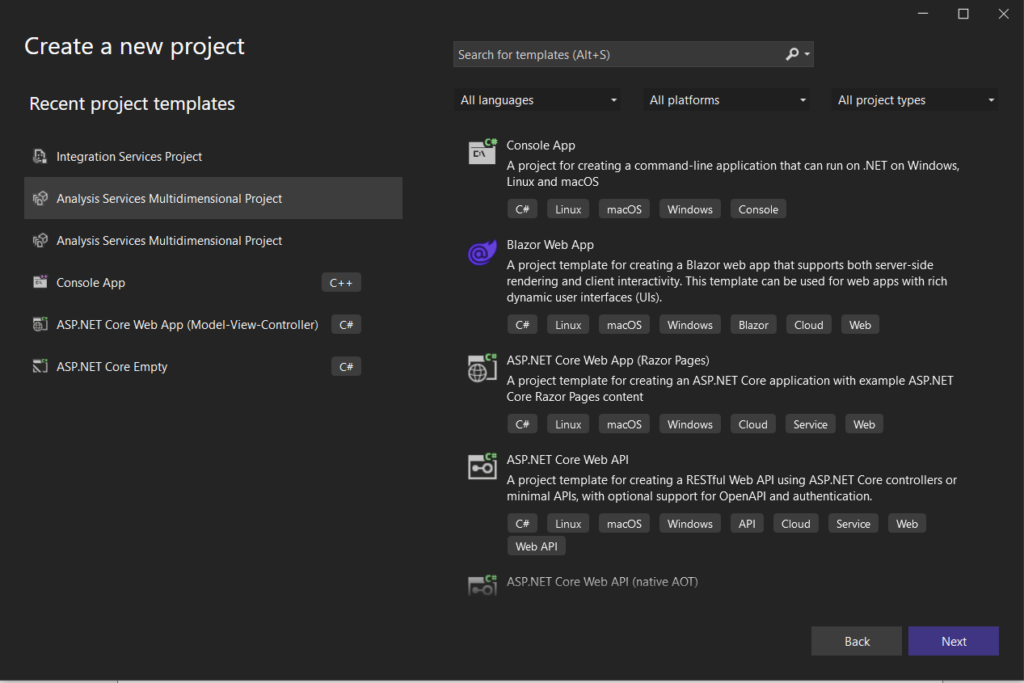

**Bước 3**: Đặt tên và thiết lập đường dẫn cho Project. Sau đó chọn **Create**.

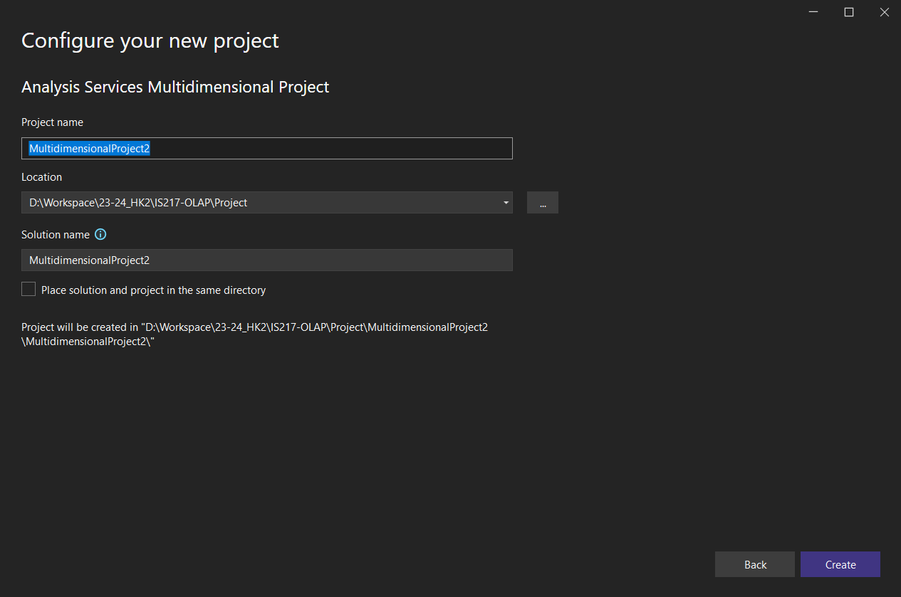

## Xác định dữ liệu nguồn (Data Sources)

**Bước 1**: Tại Solution Explorer, ta click chuột phải vào thư mục Data Sources và chọn **New Data Source**.

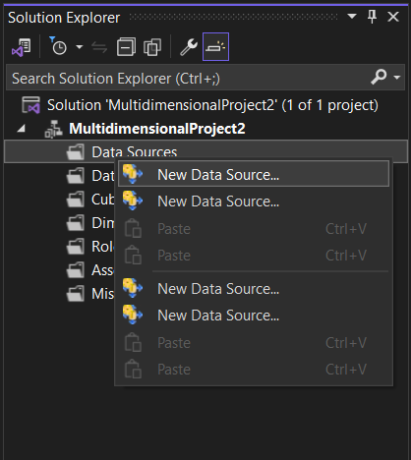

**Bước 2**: Hộp thoại Data Source Wizard xuất hiện, chọn **Next** để tiếp tục.

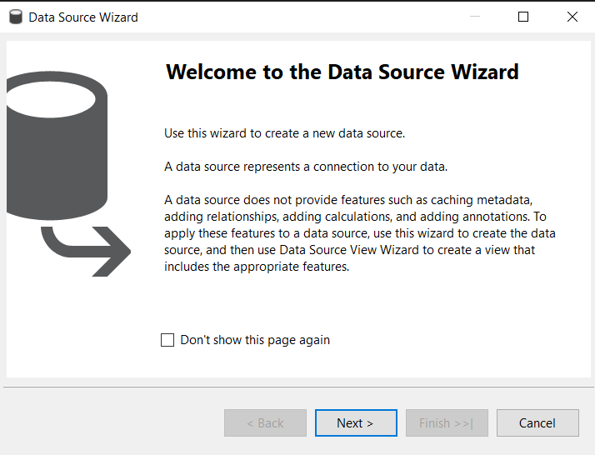

**Bước 3**: Chọn “**Create a data source based on an existing or new connection**” sau đó chọn **New**… để tạo kết nối với cơ sở dữ liệu đã được tạo từ quá trình SSIS.

Chọn data source vừa tạo và chọn **Next** để tiếp tục.

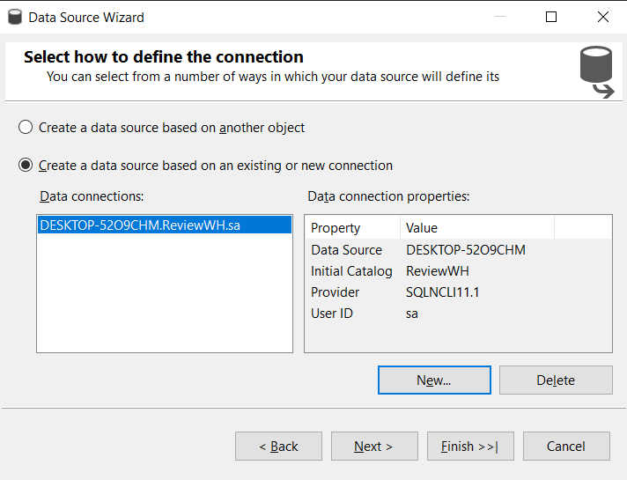

**Bước 4**: Chọn “**Use the service account**”, sau đó chọn **Next** để tiếp tục.

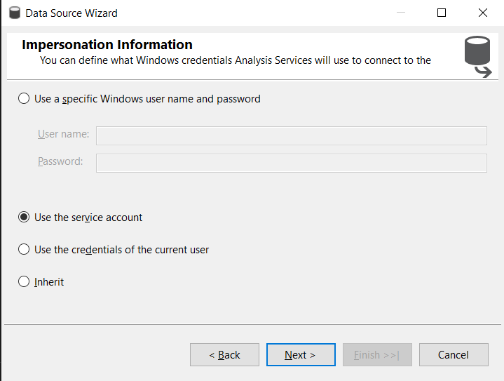

**Bước 5**: Cuối cùng ta chọn **Finish** để hoàn tất quy trình định nghĩa nguồn dữ liệu.

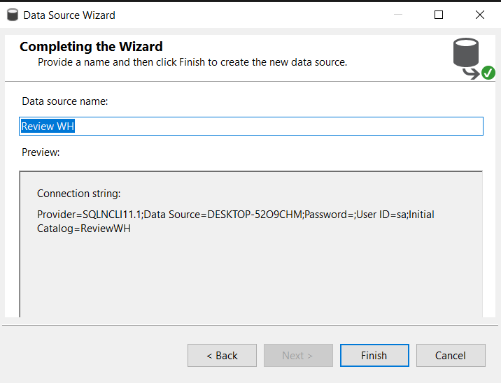

## Xác định khung nhìn dữ liệu nguồn (Data Source Views)

**Bước 1**: Tại Solution Explorer, ta click chuột phải vào thư mục Data Source Views và chọn **New Data Source View**.

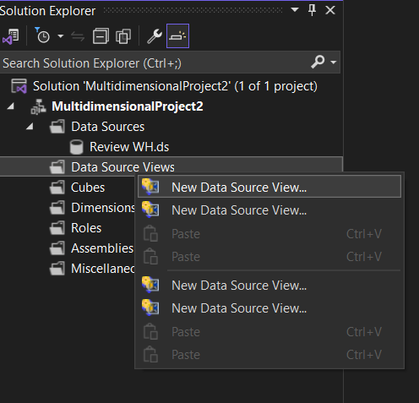

**Bước 2**: Hộp thoại Data Source View Wizard xuất hiện, chọn **Next** để tiếp tục

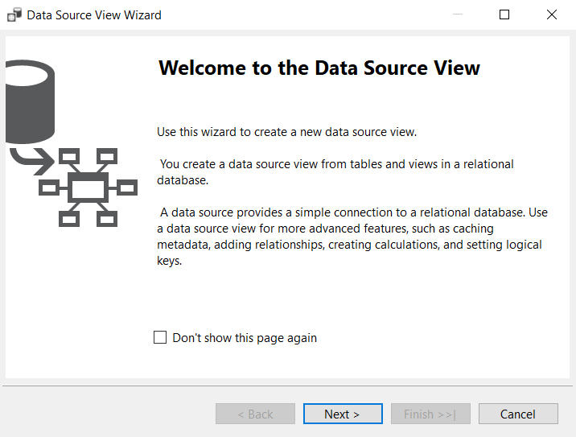

**Bước 3**: Chọn data source vừa tạo, sau đó chọn **Next** để tiếp tục.

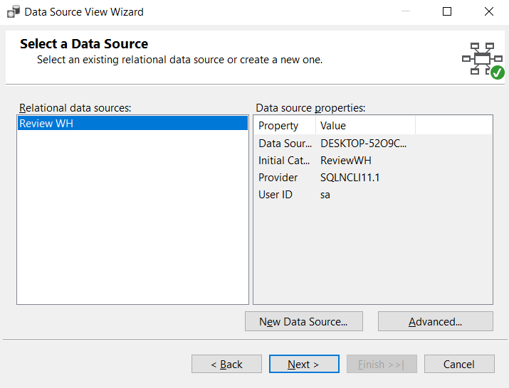

**Bước 4**: Chọn bảng Fact, sau đó chọn nút > để thêm bảng Fact vào data source view.

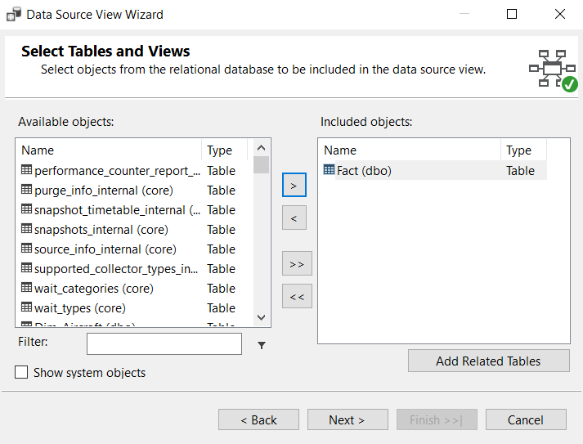

**Bước 5**: Tiếp theo, chọn nút **Add Related Tables** để thêm tất cả các bảng Dim vào data source view. Sau đó chọn **Next** để tiếp tục.

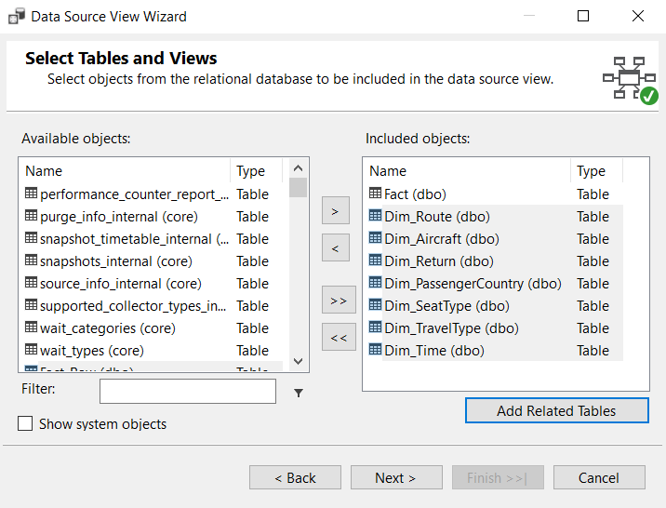

**Bước 6**: Chọn **Finish** để hoàn tất quá trình xác định khung nhìn dữ liệu nguồn (Data Source View)

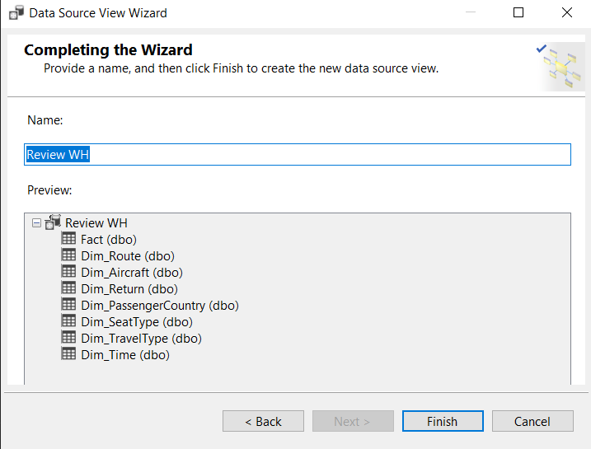

Sau khi kết thúc quá trình này, ta sẽ được data source view như hình sau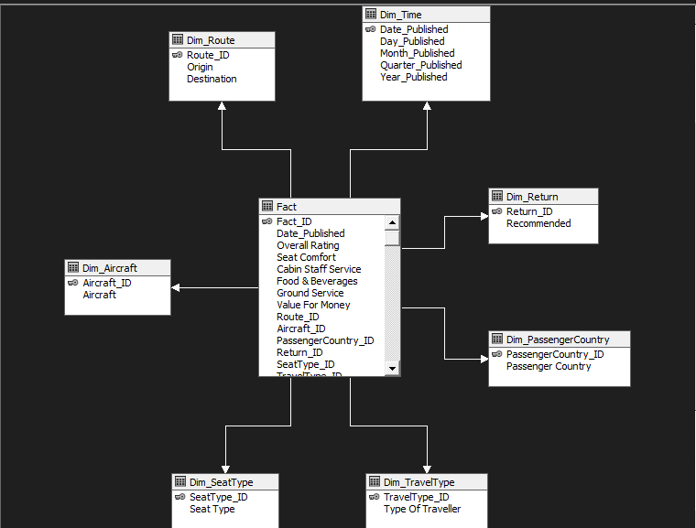

## Xây dựng các khối (Cubes) và xác định các độ đo (Measures)

**Bước 1**: Tại Solution Explorer, ta click chuột phải vào thư mục Cubes và chọn **New Cube**

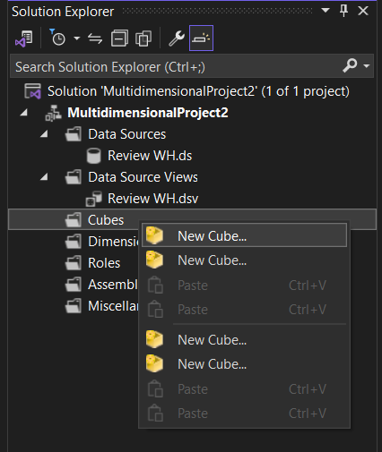

**Bước 2**: Hộp thoại Cube Wizard xuất hiện, chọn **Next** để tiếp tục.

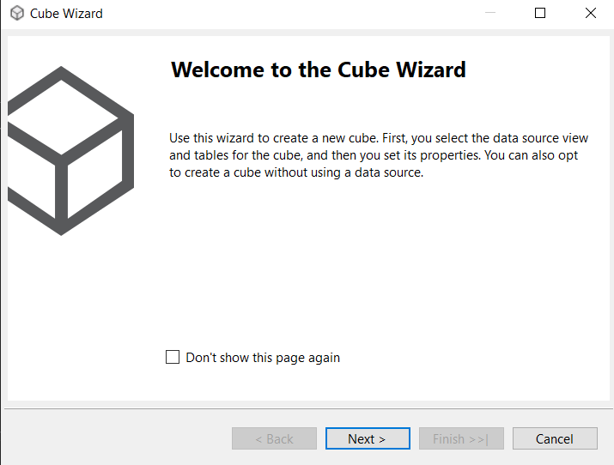

**Bước 3**: Chọn **use existing tables**, sau đó chọn **Next** để tiếp tục.

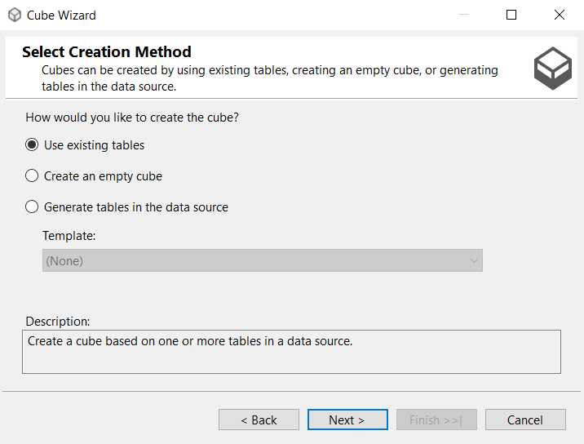

**Bước 4**: Chọn Fact để phân chia các measure group.

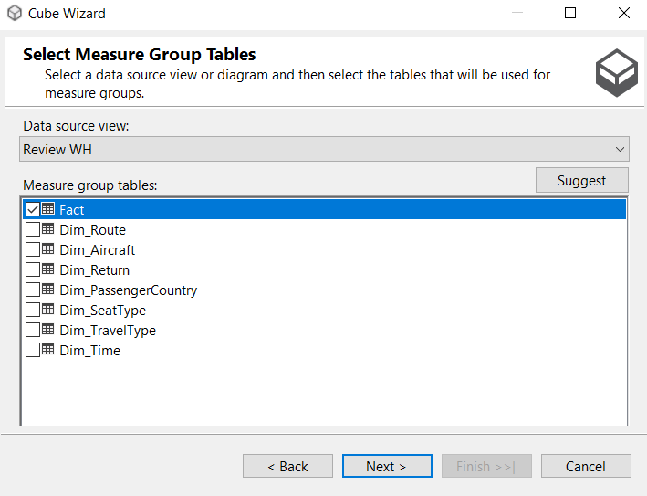

**Bước 5**: Chọn những độ đo đề xuất, sau đó chọn **Next** để tiếp tục

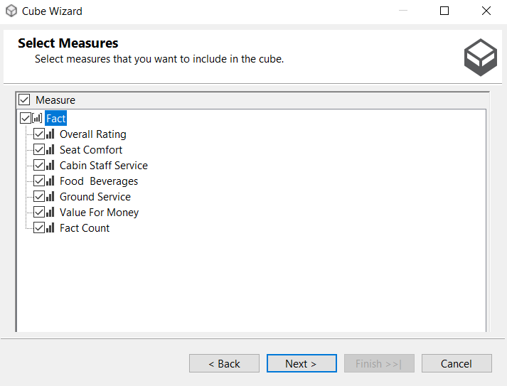

**Bước 6**: Chọn danh sách các bảng Dimension, sau đó chọn **Next** để tiếp tục.

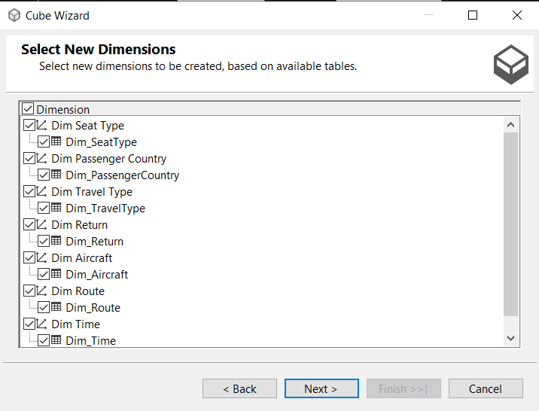

**Bước 7**: Chọn **Finish** để hoàn tất quy trình xây dựng các khối (Cubes) và xác định các độ đo (Measures)

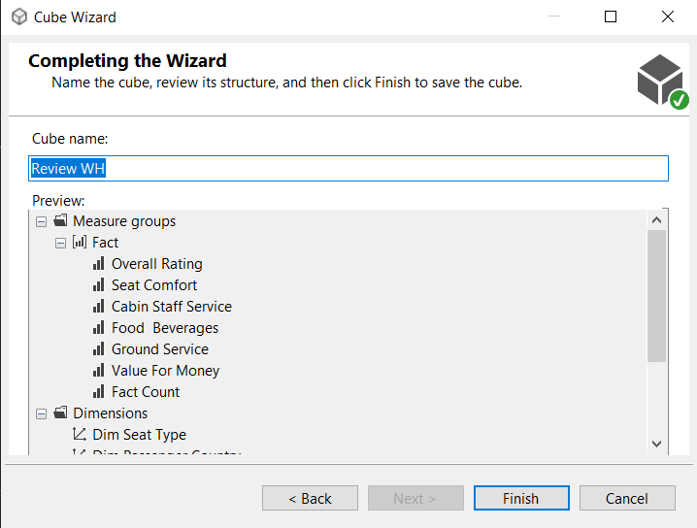

Sau khi kết thúc quá trình này, ta sẽ được kết quả như hình sau:

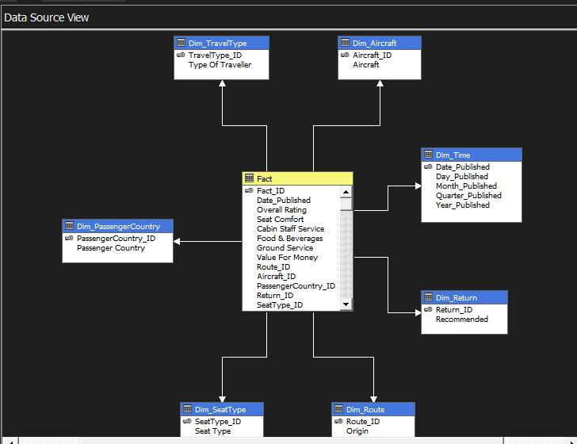

## Xác định các chiều (Dimensions)

**Bước 1**: Tại folder Dimensions trong Solution Explorer, ta chọn Dim Seat Type.dim. Sau đó kéo thả các thuộc tính từ Data Source View vào Attributes.

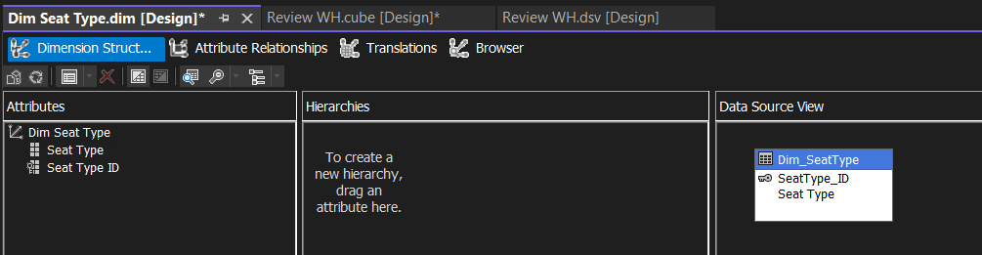

**Bước 2**: Tại folder Dimensions trong Solution Explorer, ta chọn Dim Passenger Country.dim. Sau đó kéo thả các thuộc tính từ Data Source View vào Attributes.

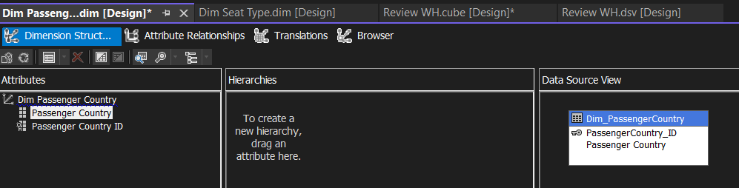

**Bước 3**: Tại folder Dimensions trong Solution Explorer, ta chọn Dim Travel Type.dim. Sau đó kéo thả các thuộc tính từ Data Source View vào Attributes.

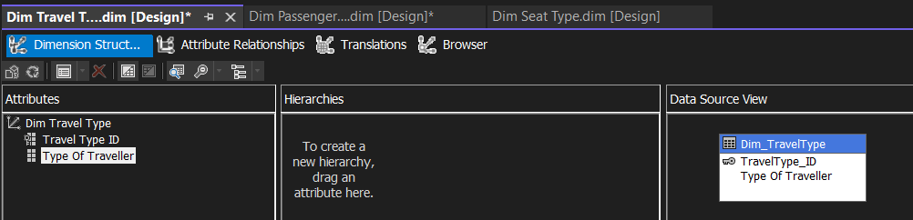

**Bước 4**: Tại folder Dimensions trong Solution Explorer, ta chọn Dim Return.dim. Sau đó kéo thả các thuộc tính từ Data Source View vào Attributes.

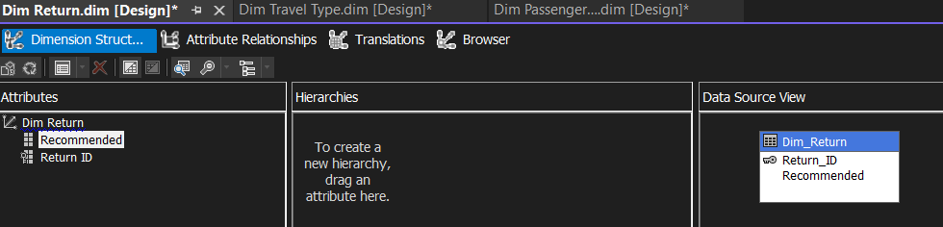

**Bước 5**: Tại folder Dimensions trong Solution Explorer, ta chọn Dim Aircraft.dim. Sau đó kéo thả các thuộc tính từ Data Source View vào Attributes.

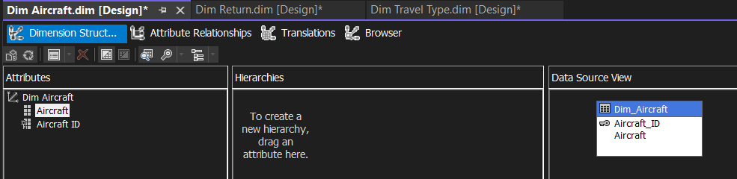

**Bước 6**: Tại folder Dimensions trong Solution Explorer, ta chọn Dim Route.dim. Sau đó kéo thả các thuộc tính từ Data Source View vào Attributes.

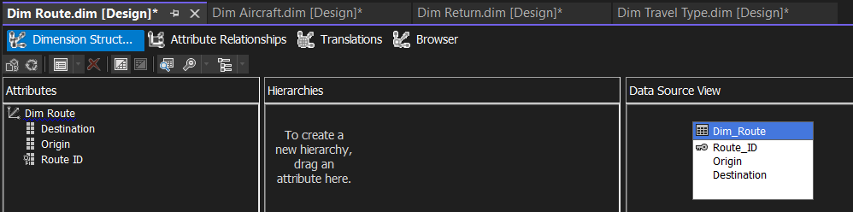

**Bước 7**: Tại folder Dimensions trong Solution Explorer, ta chọn Dim Time.dim. Sau đó kéo thả các thuộc tính từ Data Source View vào Attributes.

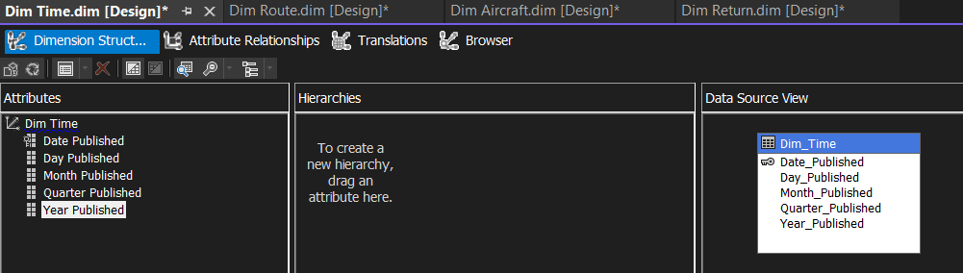

**Bước 10**: Deploy project. Khi deploy thành công ta sẽ nhậnđược kết quả như sau: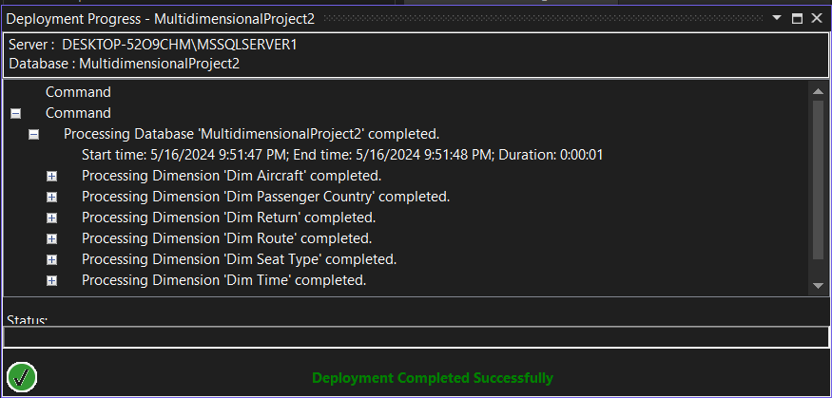

## Xác định các độ đo (Measures)

### Đổi tên và thuộc tính các độ đo ban đầu

**Bước 1**: Tại khối vừa tạo, chọn **Show Measures Grid** để hiện thị chi tiết các độ đo.

Chi tiết các độ đo sẽ hiển thị dưới dạng bảng, dễ dàng để tương tác

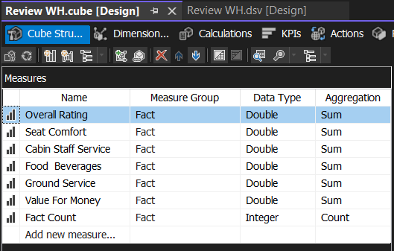

Sau khi đổi tên và thuộc tính các độ đo ban đầu. Một thông báo xuất hiện yêu cầu ta phải có một time dimension.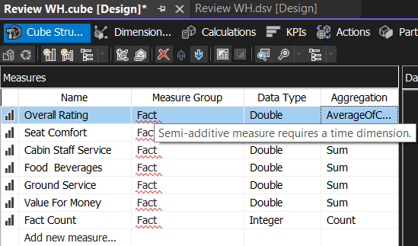

**Bước 2**: Mở Dim Time.dim. Tại cửa sổ Properties, ta đổi kiểu bảng từ Regular sang Time

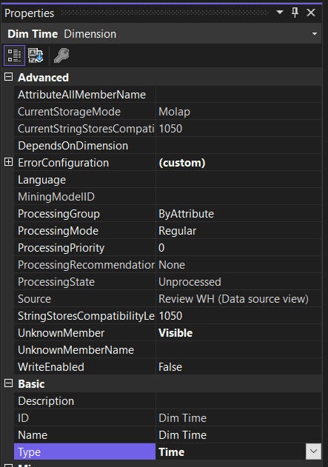

Quá trình hoàn tất, ta có được các độ đo

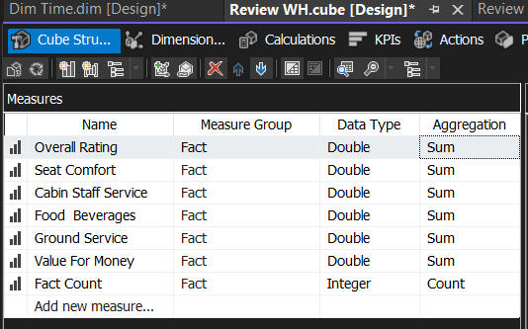

### Tạo các New Calculated Number

**Bước 1**: Chuyển qua tab Calculations và chọn New Calculated Number

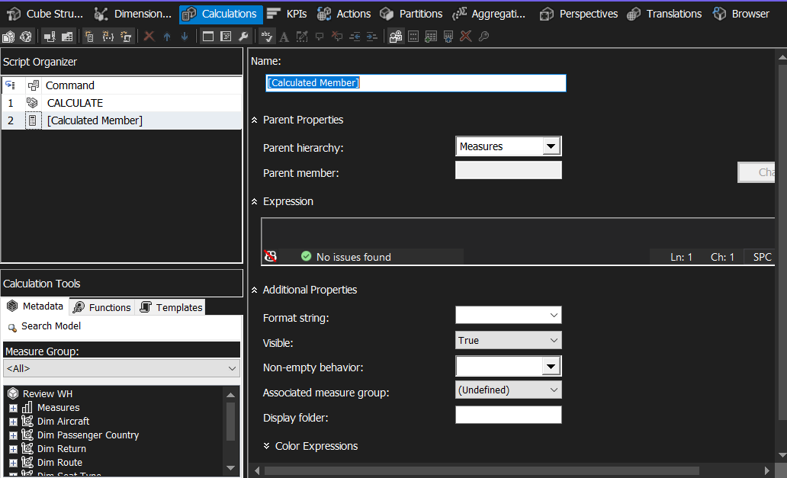

**Bước 2**: Đặt tên Avg_OverallRating và công thức cho Calculated Number

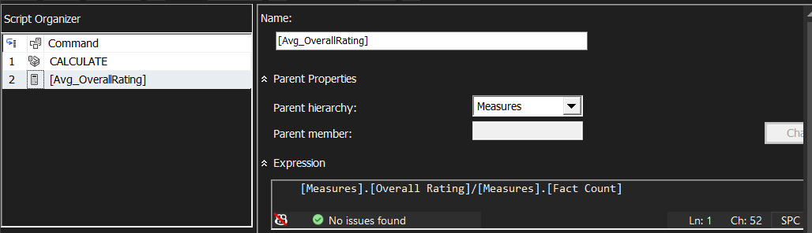

**Bước 3**: Đặt tên Avg_CabinStaffService và công thức cho Calculated Number

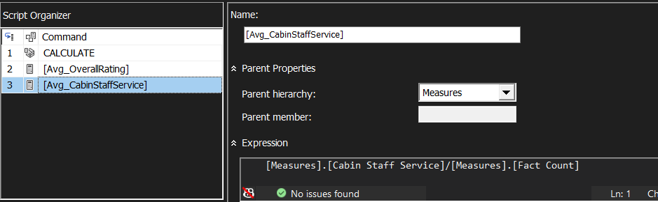

**Bước 4**: Đặt tên Avg_FoodBeverages và công thức cho Calculated Number

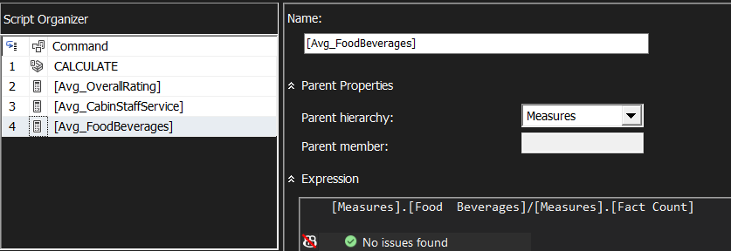

**Bước 5**: Đặt tên Avg_GroundService và công thức cho Calculated Number

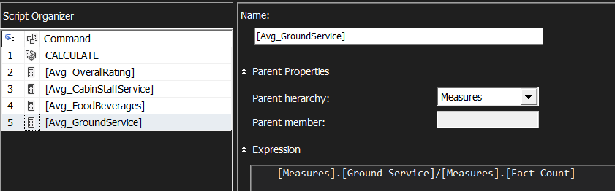

**Bước 6**: Đặt tên Avg_SeatComfort và công thức cho Calculated Number

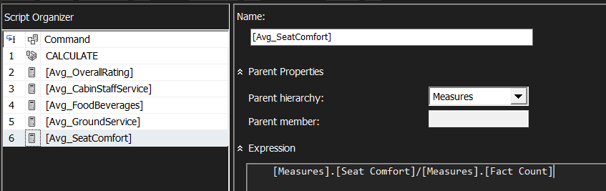

**Bước 7**: Đặt tên Avg_OverallRating và công thức cho Calculated Number

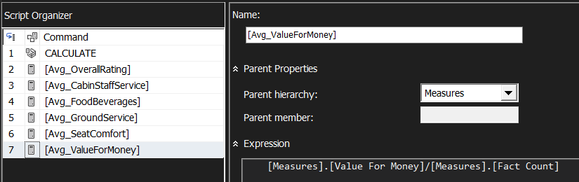

**Bước 8**: Deploy lại project. Kết quả sau khi Deploy

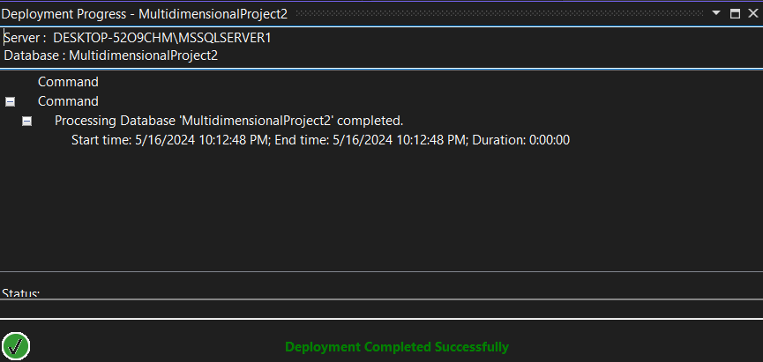

## Phân cấp trong bảng chiều Dim_Time

**Bước 1**: Kéo những thuộc tính cần phân cấp qua cửa sổ Hierarchies

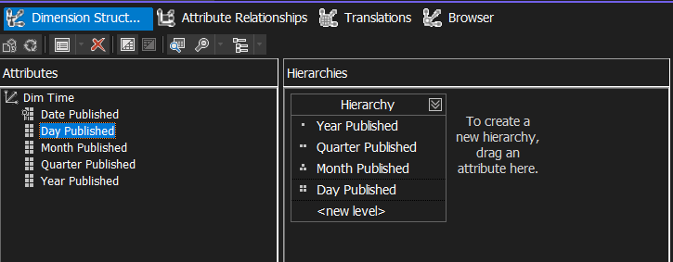

**Bước 2**: Sắp xếp lại các thuộc tính phân cấp theo thứ tự và đổi tên Hierarchy thành Published Time.

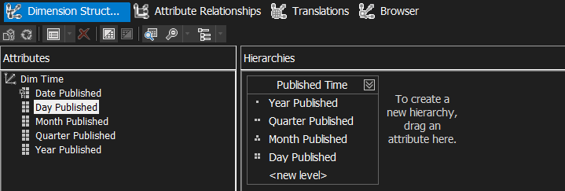

**Bước 3:** Tại panel Attribute Relationships, tạo mối quan hệ như sau

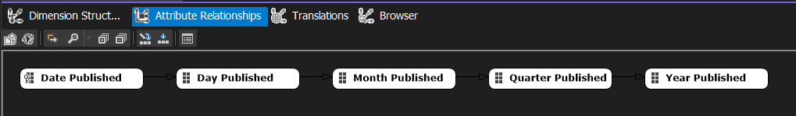

**Bước 4**: Chỉnh khóa cột (KeyColumns) và tên cột (Name Column) của thuộc tính Day_Published

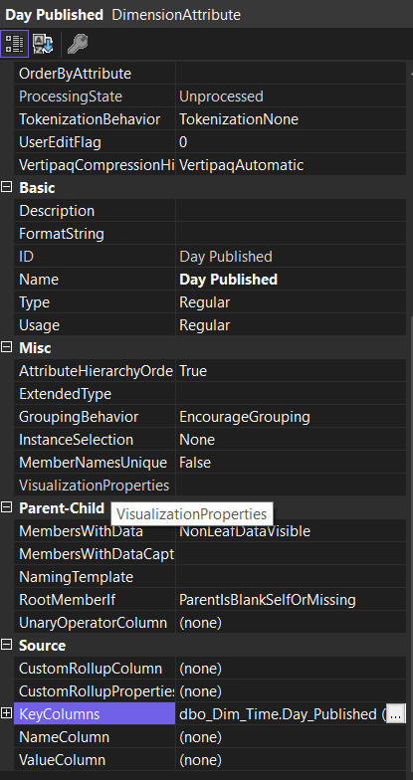

Thêm các thuộc tính cấp cao hơn vào KeyColumns, sau đó chọn **OK** để hoàn tất.

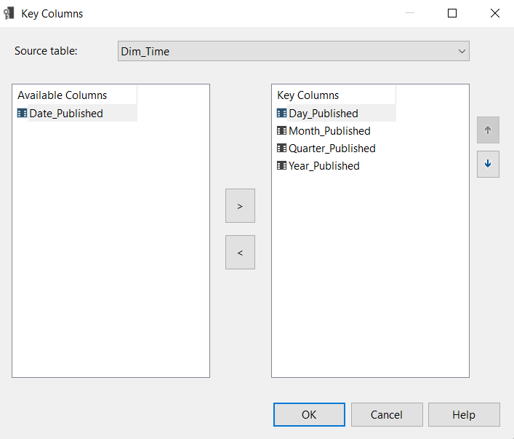

Tại cửa sổ Properties của thuộc tính, ta chọn Name Column và chọn tên thuộc tính

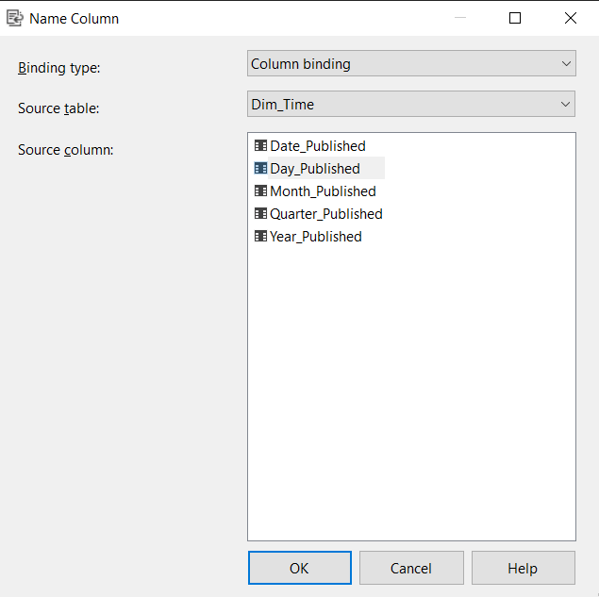

**Bước 5**: Chỉnh khóa cột (KeyColumns) và tên cột (Name Column) của thuộc tính Month_Published

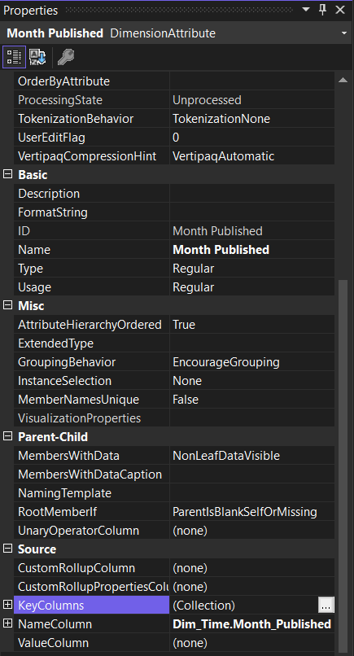

Thêm các thuộc tính cấp cao hơn vào KeyColumns, sau đó chọn **OK** để hoàn tất.

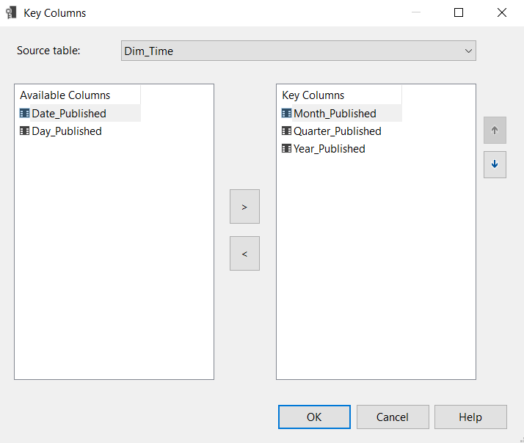

Tại cửa sổ Properties của thuộc tính, ta chọn Name Column và chọn tên thuộc tính

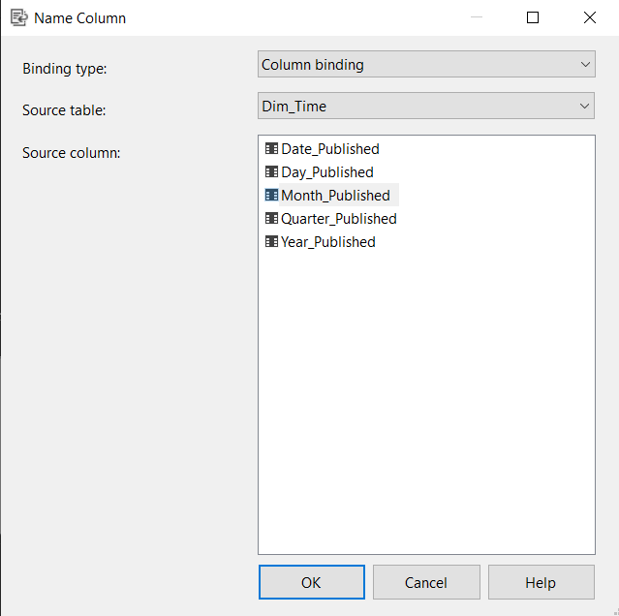

**Bước 6**: Chỉnh khóa cột (KeyColumns) và tên cột (Name Column) của thuộc tính Quarter_Published

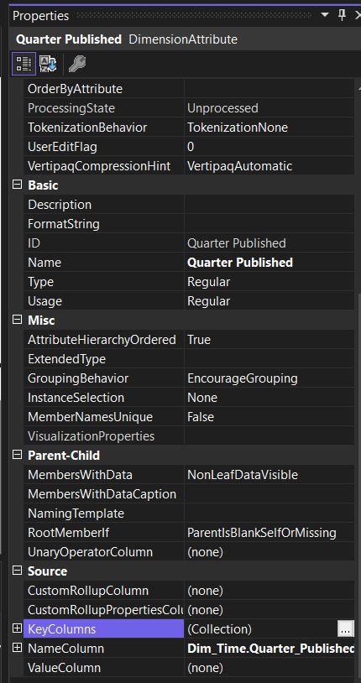

Thêm các thuộc tính cấp cao hơn vào KeyColumns, sau đó chọn **OK** để hoàn tất.

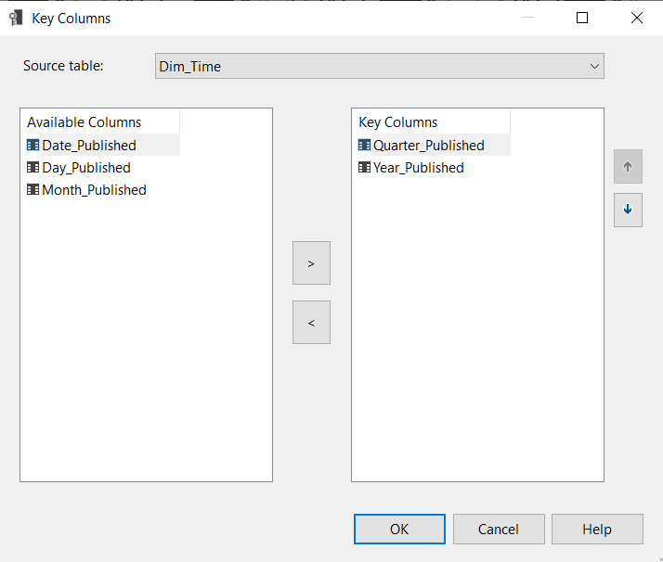

Tại cửa sổ Properties của thuộc tính, ta chọn Name Column và chọn tên thuộc tính

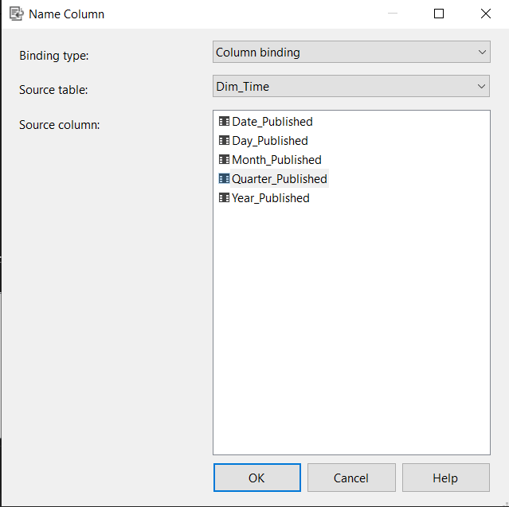

## Chạy dự án SSAS

Sau khi quá trình phân cấp cho các bảng chiều hoàn tất, ta thực hiện delpoy project để đảm bảo không có lỗi xảy ra sau quá trình phân cấp. Sau khi deploy ta được:

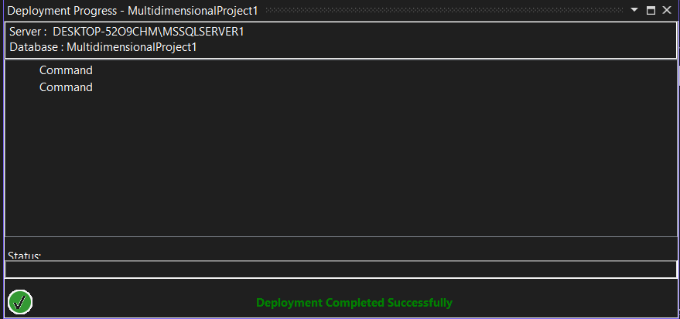

## Thực hiện 15 câu truy vấn – Quá trình phân tích dữ liệu bằng thao tác tay trên các khối CUBE

### Câu truy vấn 1

**Nội dung câu truy vấn**: Thống kê trung bình điểm đánh giá tổng thể qua từng năm

**Thực hiện câu truy vấn**:

Kéo thả thuộc tính [Year Published] trong Dim_Time và Calculated Number [Avg_OverallRating]

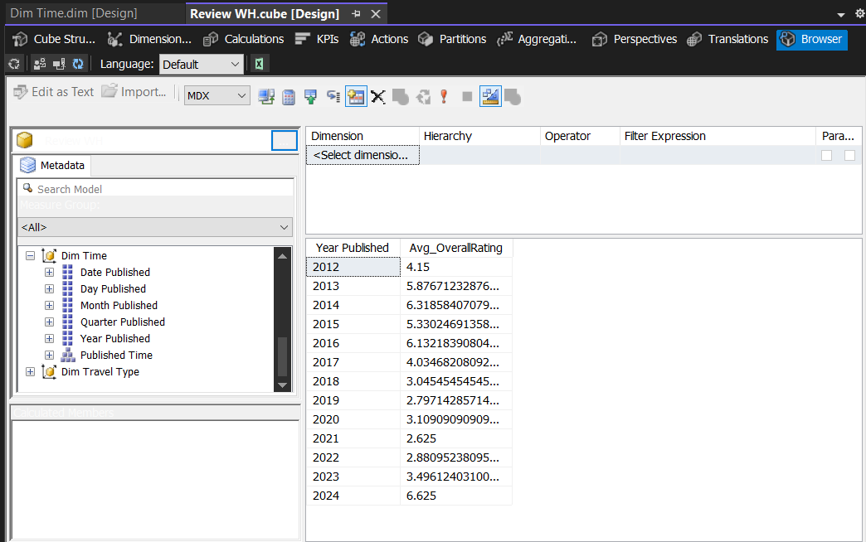

### Câu truy vấn 2

**Nội dung câu truy vấn**: Thống kê những hành trình trong năm 2023 có hành khách có quốc tịch United Kingdom tham gia

**Thực hiện câu truy vấn**:

**Bước 1**: Kéo thả thuộc tính trong bảng Dim_Route và độ đo [Fact Count]

**Bước 2**: Kéo thả thuộc tính [Year Published] và [Passenger Country] vào Hierarchy và chọn Filter để lọc theo điều kiện tương ứng

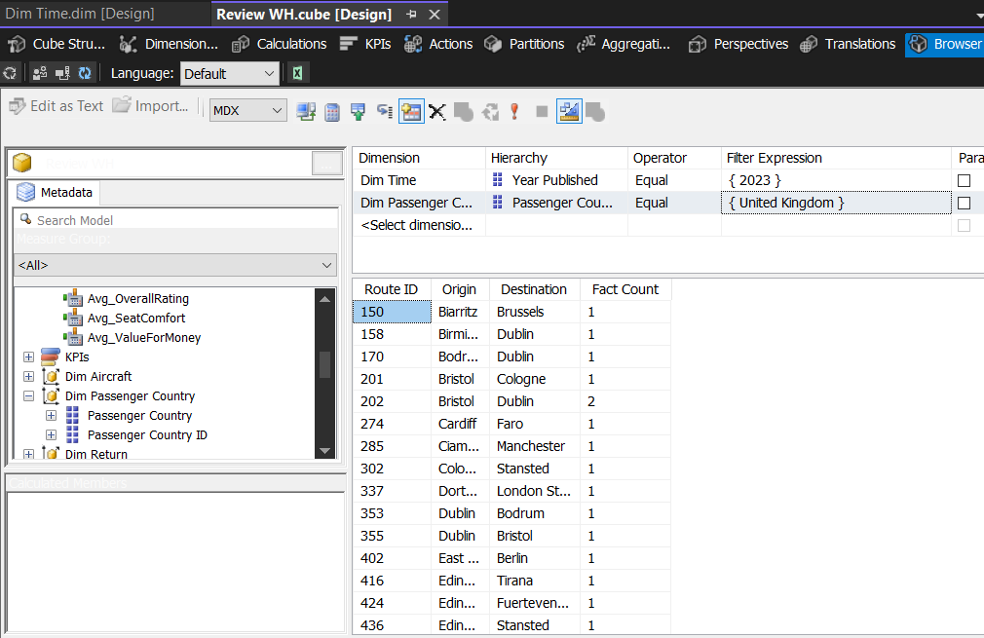

### Câu truy vấn 3

**Nội dung câu truy vấn**: Thống kê những hành trình có hành khách có quốc tịch United States tham gia và có trung bình tổng thể <= 3

**Thực hiện câu truy vấn**:

**Bước 1**: Tạo Named Set [US Avg_OverallRating <= 3]

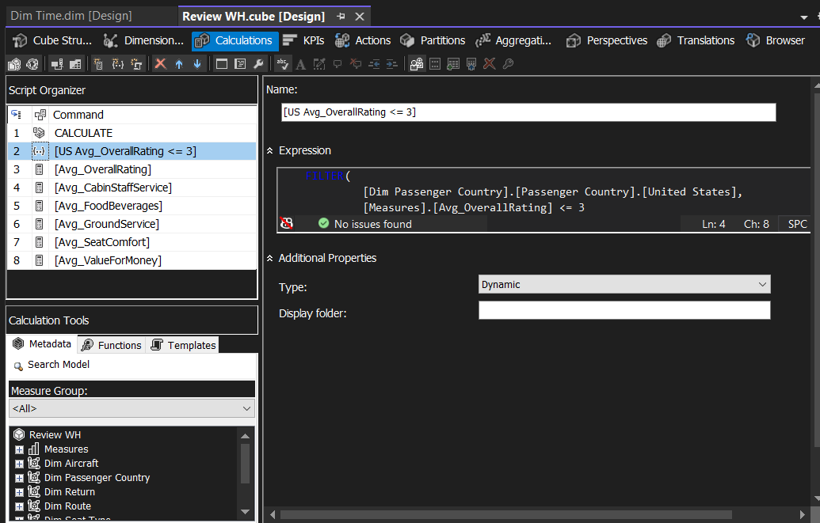

**Bước 2**: Kéo thả thuộc tính trong bảng Dim_Route và độ đo [Fact Count]

Kéo thả thuộc tính [Passenger Country] vào Hierarchy, chọn Operator là In và chọn Named Set vừa tạo

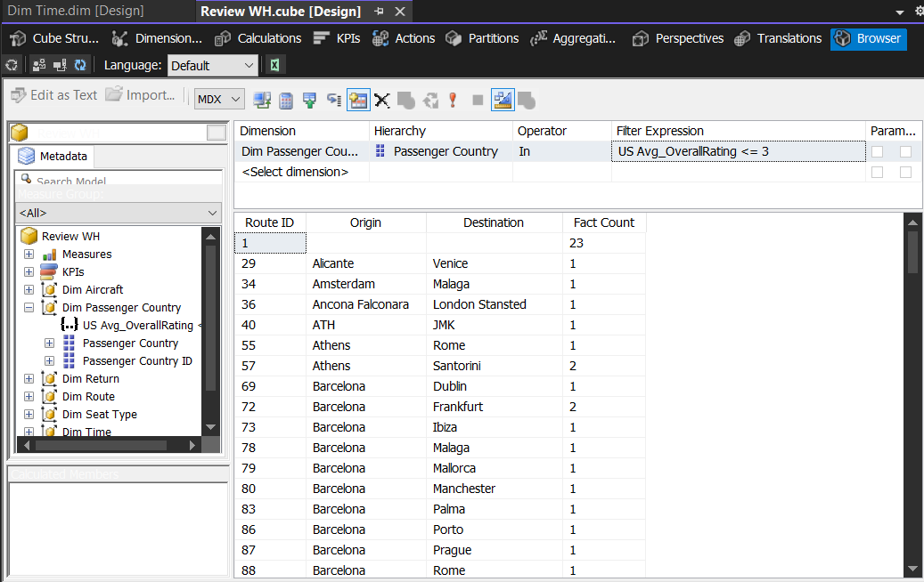

### Câu truy vấn 4

**Nội dung câu truy vấn**: Thống kê những hành trình có điểm trung bình dịch vụ ăn uống < 3 nhưng dịch vụ nhân viên >= 4

**Thực hiện câu truy vấn**:

**Bước 1**: Tạo Named Set [Avg_FoodBerverages < 3 Avg_CabinStaffService >= 4]

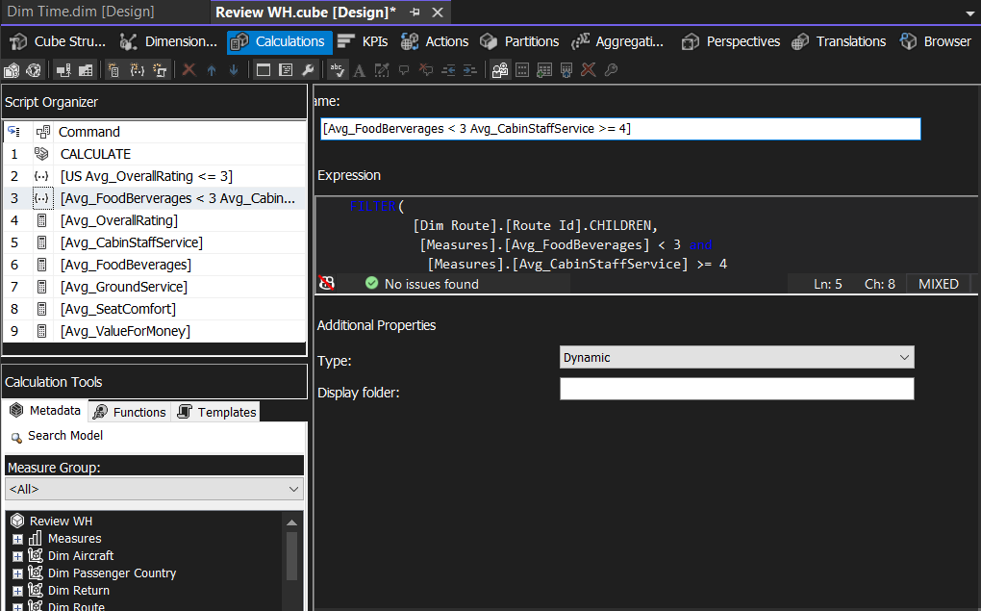

**Bước 2**: Kéo thả thuộc tính trong bảng Dim_Route và độ đo [Fact Count]

Kéo thả thuộc tính [Route ID] vào Hierarchy, chọn Operator là In và chọn Named Set vừa tạo

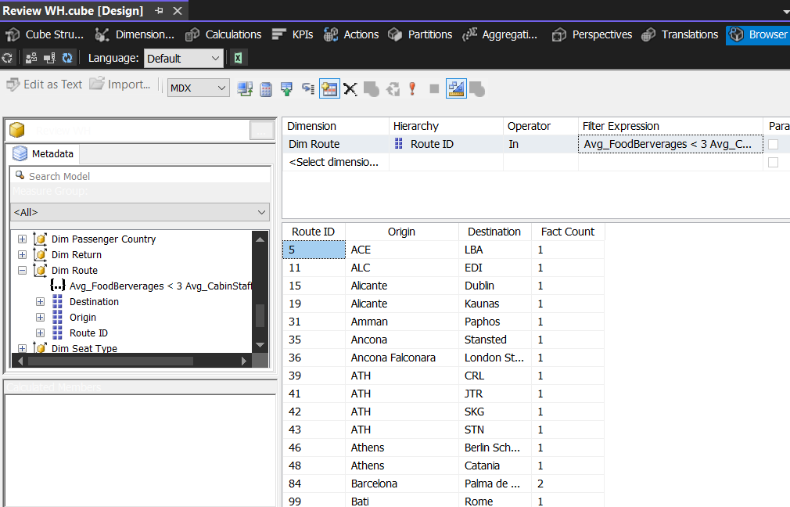

### Câu truy vấn 5

**Nội dung câu truy vấn**: Thống kê những hành trình từ năm 2019 – 2020 mà có khách hàng Australia tham gia và có mong muốn quay lại

**Thực hiện câu truy vấn**:

Kéo thả các thuộc tính của bảng Dim_Route và độ đo [Fact Count]

Kéo thả các thuộc tính [Year Published], [Passenger Country] và [Recommended] vào Hierarchy vào chọn Filter để lọc theo điều kiện tương ứng

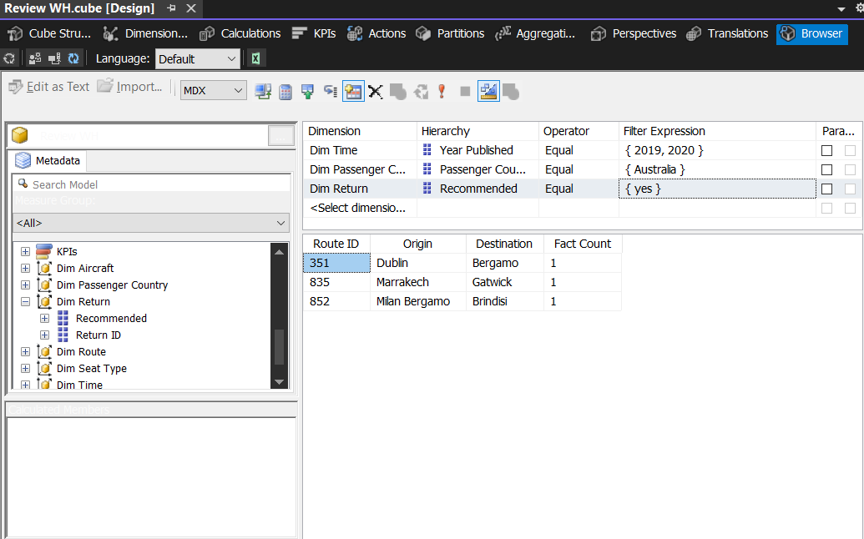

### Câu truy vấn 6

**Nội dung câu truy vấn**: Thống kê những top 3 loại máy bay có điểm trung bình chỗ ngồi thoải mái cao nhất theo từng năm

**Thực hiện câu truy vấn**:

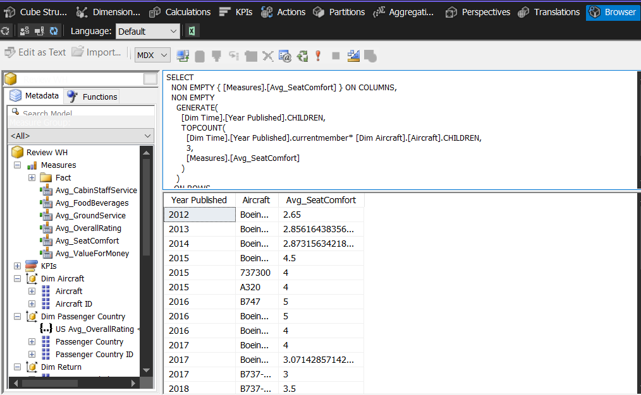

### Câu truy vấn 7

**Nội dung câu truy vấn**: Thống kê top 3 loại hình du lịch khách hàng không muốn quay lại nhật nhưng trung bình giá trị đem lại > 2

**Thực hiện truy vấn**:

**Bước 1**: Tạo Named Set [Top 3 TypeOfTraveller Avg_ValueForMoney > 2 Recommended No]

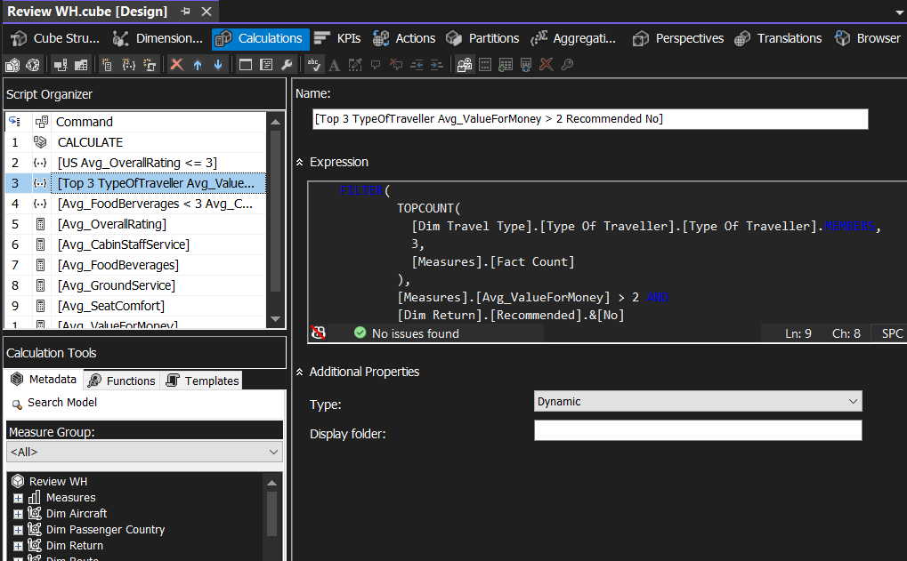

**Bước 2**: Kéo thả thuộc tính Type Of Traveller độ đo [Fact Count] và [Avg_ValueForMoney]

Kéo thả thuộc tính [Type Of Traveller] vào Hierarchy, chọn Operator là In và chọn Named Set vừa tạo

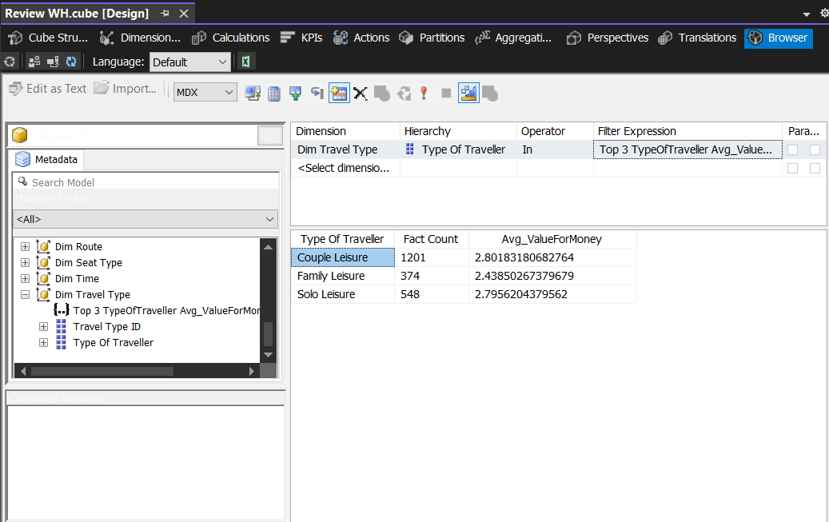

### Câu truy vấn 8

**Nội dung câu truy vấn**: Thống kê top 5 quốc gia có số lượng hành khách tham gia nhiều nhất những năm 2019-2023

**Thực hiện truy vấn**:

**Bước 1**: Tạo Named Set [Top 5 Passenger Country Fact Count]

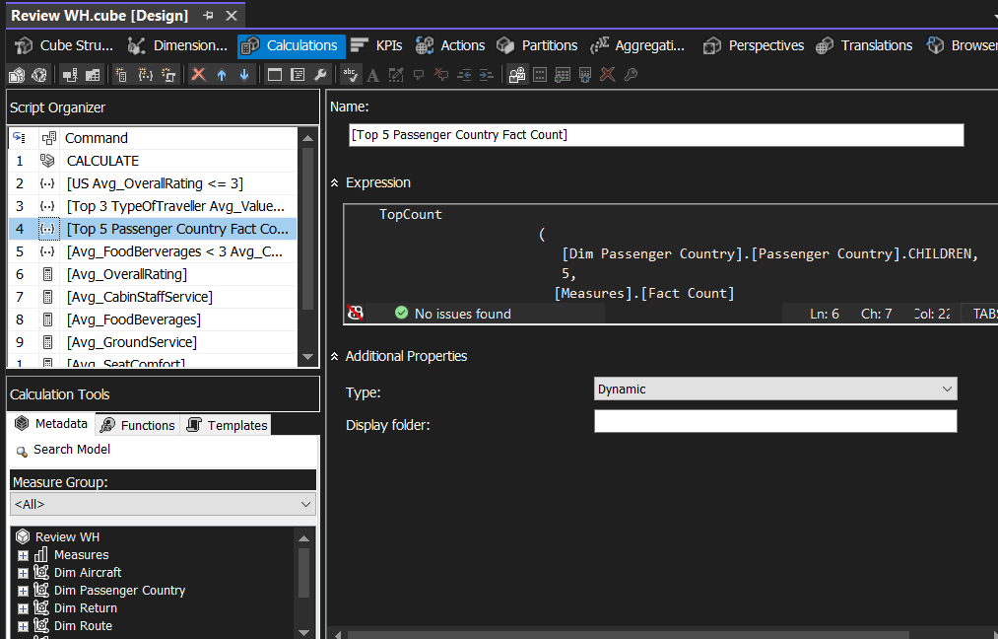

**Bước 2**: Kéo thả thuộc tính trong bảng Dim_PassengerCountry và độ đo [Fact Count]

Kéo thả thuộc tính [Passenger Country] vào Hierarchy, chọn Operator là In và chọn Named Set vừa tạo

Kéo thả thuộc tính [Year Published] vào Hierarchy và chọn Filter để lọc theo điều kiện tương ứng

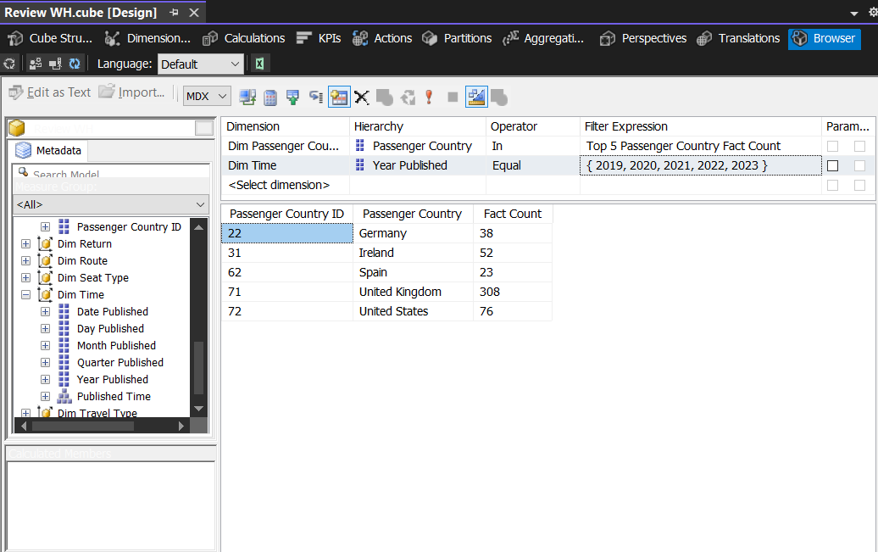

### Câu truy vấn 9

**Nội dung câu truy vấn**: Thống kê những hành trình có trung bình dịch vụ mặt đất, dịch vụ ăn uống, chỗ ngồi thoải mái và dịch vụ nhân viên > 2.5 nhưng khách hàng không có nhu cầu quay lại

**Thực hiện truy vấn**:

**Bước 1**: Tạo Named Set [4 Avgs > 2.5]

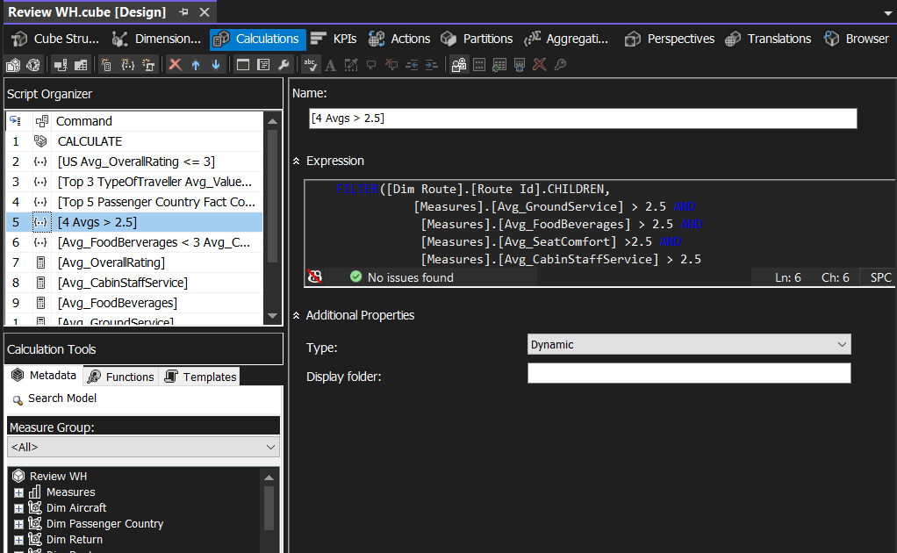

**Bước 2**: Kéo thả thuộc tính [Origin] [Destination] và các Calculated Number

Kéo thả thuộc tính [Recommended] vào Hierarchy và chọn Filter để lọc theo điều kiện tương ứng

Kéo thả thuộc tính [Route ID] vào Hierarchy, chọn Operator là In và chọn Named Set vừa tạo

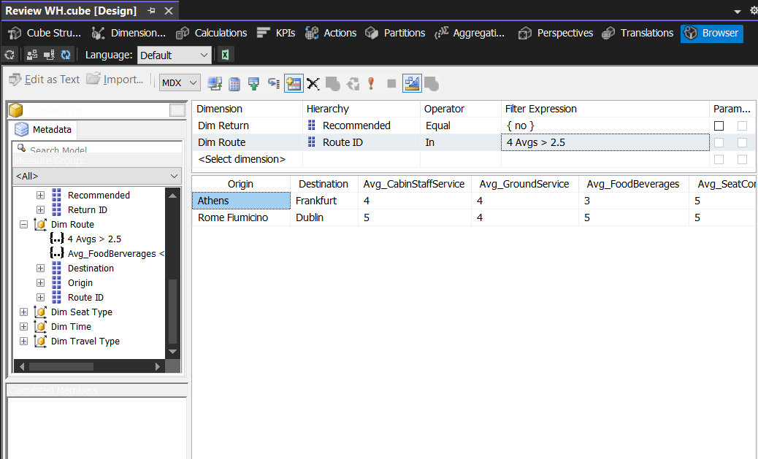

### Câu truy vấn 10

**Nội dung câu truy vấn**: Theo từng loại hình du lịch liệt kê các quốc gia, trung bình giá trị đem lại và trung bình tổng thể

**Thực hiện truy vấn**:

Kéo thả các thuộc tính [Type Of Traveller] [Passenger Country] và [Avg_ValueForMoney] [Avg_OverallRating]

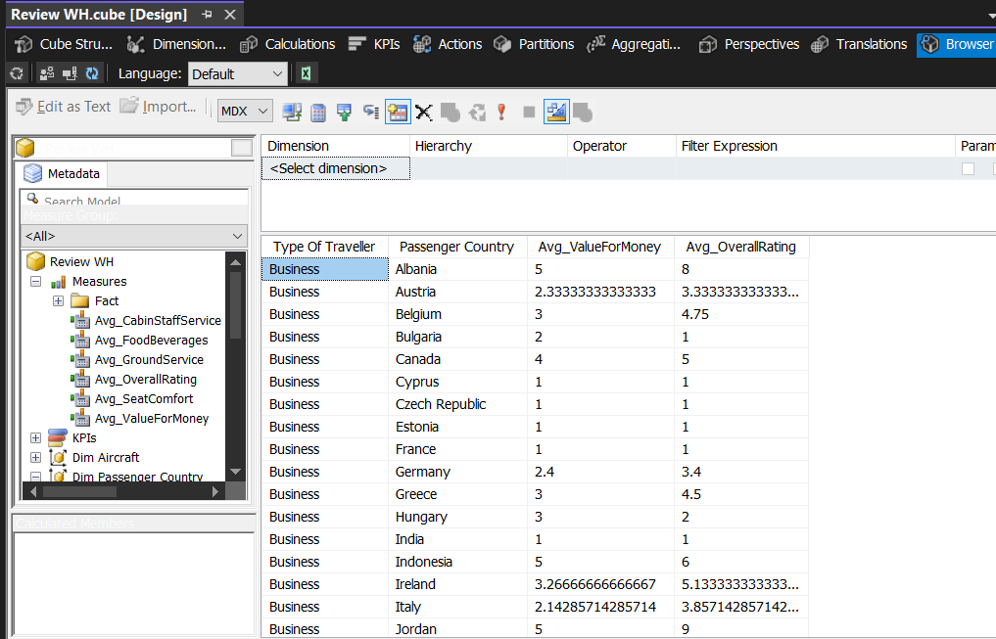

### Câu truy vấn 11

**Nội dung câu truy vấn**: Thống kê top 10 máy bay được khai thác nhiều nhất năm 2019

**Thực hiện truy vấn**:

**Bước 1**: Tạo Named Set [Top 10 Aircraft FactCount]

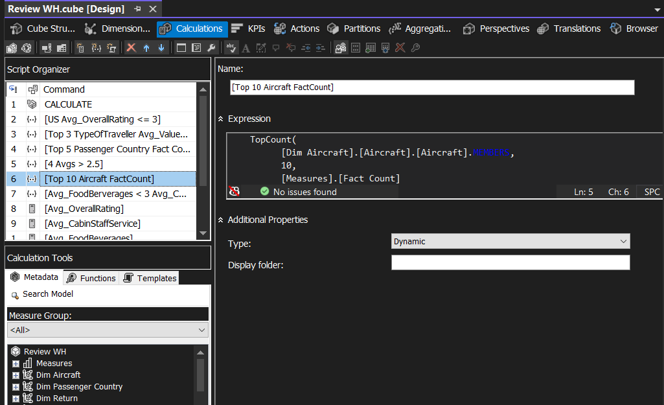

**Bước 2**: Kéo thả thuộc tính [Aircraft] và độ đo [Fact Count]

Kéo thả thuộc tính [Year Published] vào Hierarchy và chọn Filter để lọc theo điều kiện tương ứng

Kéo thả thuộc tính [Aircraft] vào Hierarchy, chọn Operator là In và chọn Named Set vừa tạo

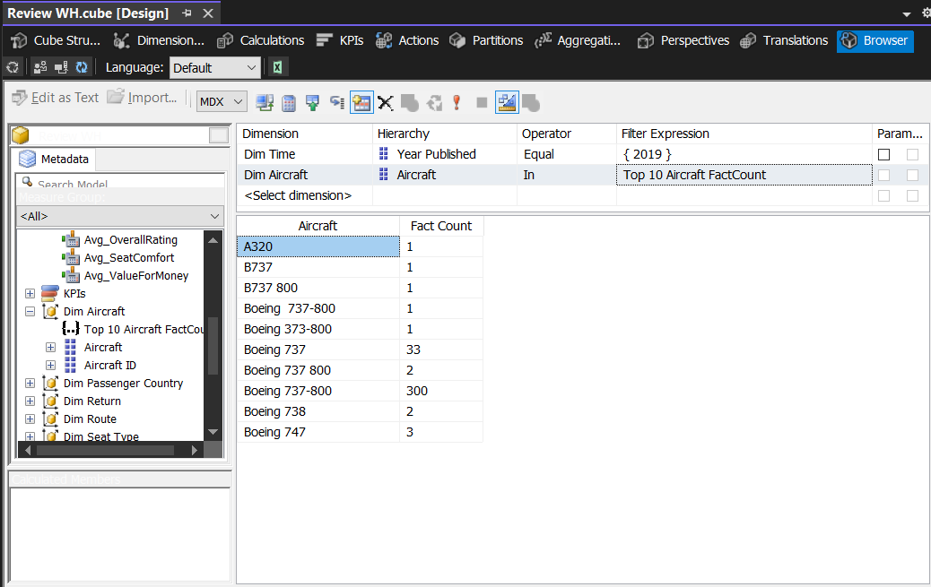

### Câu truy vấn 12

**Nội dung câu truy vấn**: Thống kê top 5 máy bay khách hàng có nhu cầu quay lại nhiều nhất

**Thực hiện truy vấn**:

**Bước 1**: Tạo Named Set [Top 5 Aircraft Recommended yes]

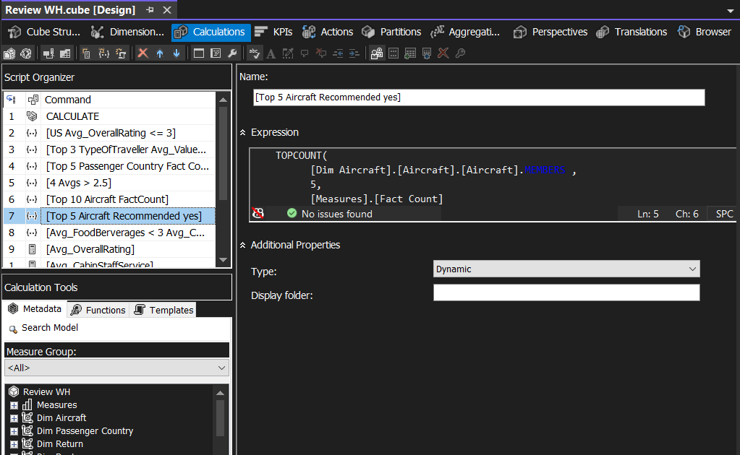

**Bước 2**: Kéo thả thuộc tính [Aircraft] [Recommended và độ đo [Fact Count]

Kéo thả thuộc tính [Aircraft] vào Hierarchy, chọn Operator là In và chọn Named Set vừa tạo

Kéo thả thuộc tính [Recommended] vào Hierarchy và chọn Filter để lọc theo điều kiện tương ứng

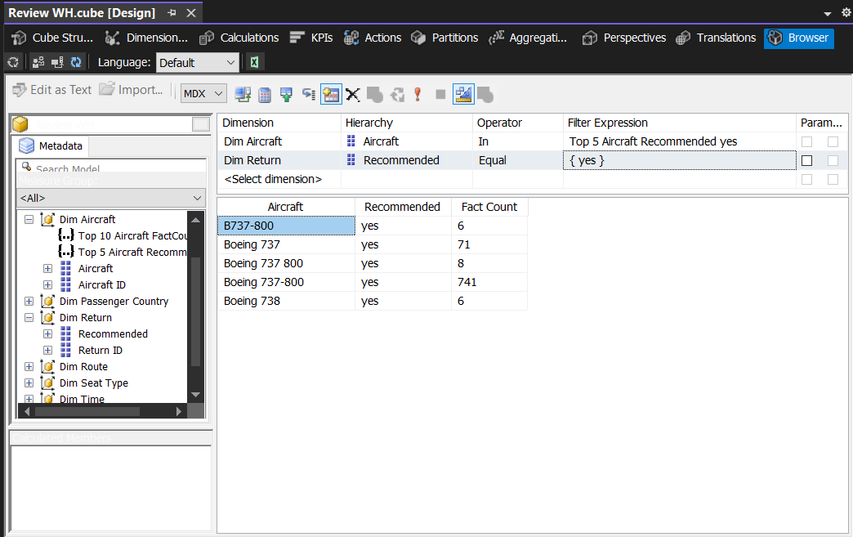

### Câu truy vấn 13

**Nội dung câu truy vấn**: Thống kê các hành trình với loại hình là gia đình, khách hàng có nhu cầu quay lại, có trung bình thoải mái chỗ ngồi, dịch vụ ăn uống và giá trị mang lại >= 4

**Thực hiện truy vấn**:

**Bước 1**: Tạo Named Set [3 avgs >= 4]

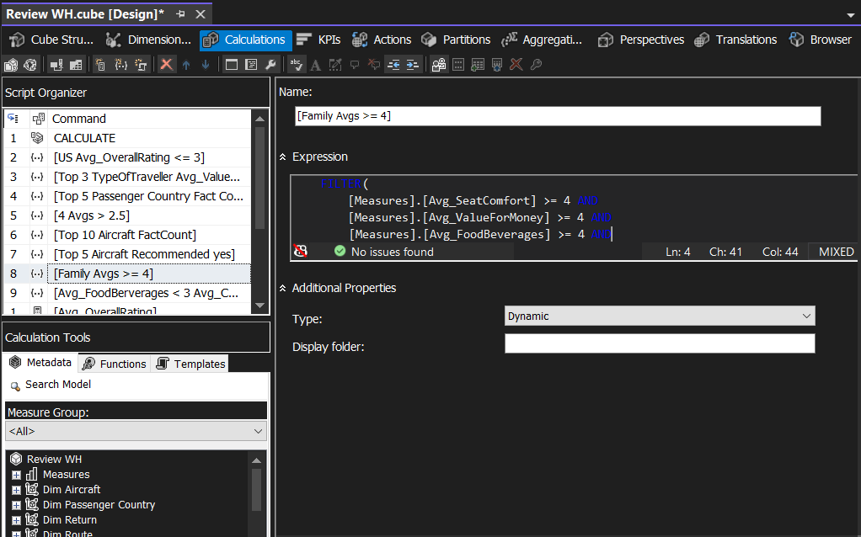

**Bước 2**: Kéo thả thuộc tính [Origin] [Destination] [Recommended] [Type Of Traveller] [Avg_SeatComfort] [Avg_FoodBerverages] [Avg_ValueForMoney] vào cửa sổ Excute

Kéo thả thuộc tính [Recommended] vào Hierarchy và chọn Filter để lọc theo điều kiện tương ứng

Kéo thả thuộc tính [Route ID] vào Hierarchy và chọn Operator là In và chọn Named Set vừa tạo

Kéo thả thuộc tính [Type Of Traveller] vào Hierarchy và chọn Filter để lọc theo điều kiện tương ứng

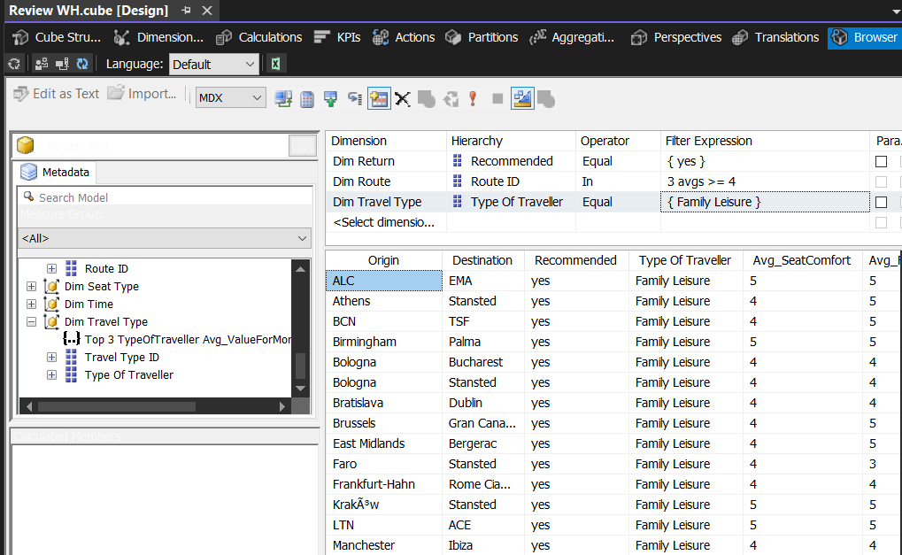

### Câu truy vấn 14

**Nội dung câu truy vấn**: Với top 10 quốc gia có số lượng khách hàng tham gia nhiều nhất liệt kê số lượng chuyến bay theo từng loại hình du lịch

**Thực hiện truy vấn**:

**Bước 1**: Tạo Named Set [Top 10 Passenger Country FactCount]

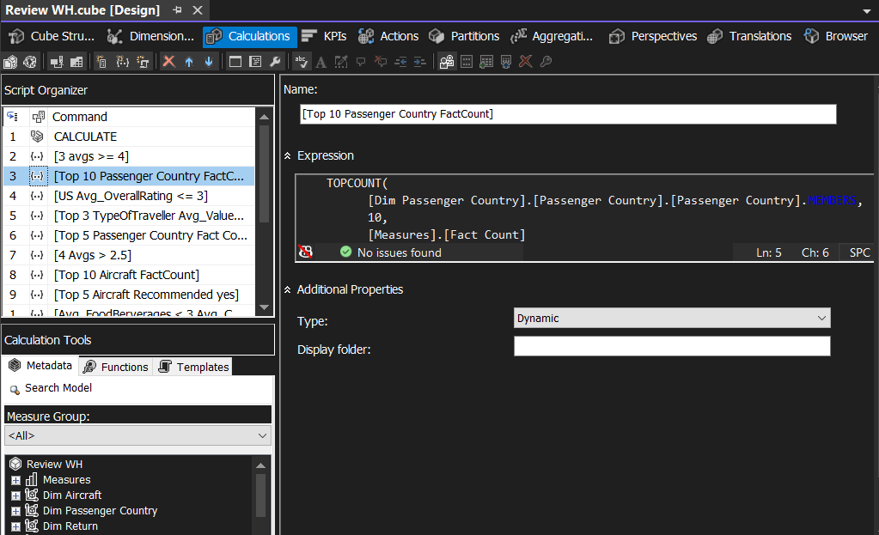

**Bước 2**: Kéo thả thuộc tính [Passenger Country] [Type Of Traveller] [Fact Count] vào cửa sổ Excute

Kéo thả thuộc tính [Passenger Country] vào Hierarchy và chọn Operator là In và chọn Named Set vừa tạo

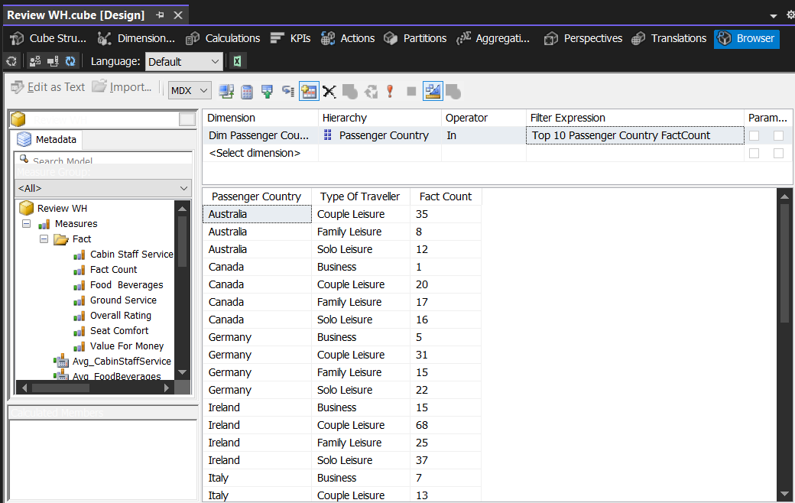

### Câu truy vấn 15

**Nội dung câu truy vấn**: Với những chuyến bay với hạng thương gia liệt kê quốc tịch khách hàng, hành trình, có mong muốn quay lại hay không

**Thực hiện truy vấn**:

Kéo thả thuộc tính [Passenger Country] [Origin] [Destination] [Recommended] [Fact Count] vào khung cửa sổ Excute

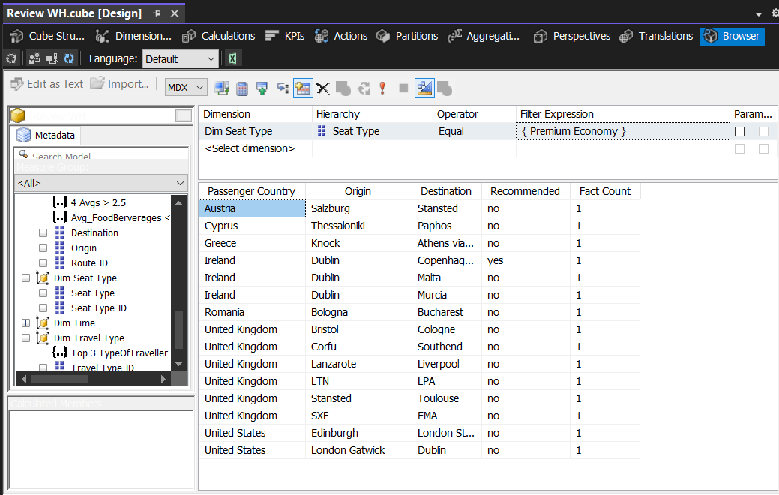

## Thực hiện 15 câu truy vấn – Quá trình phân tích dữ liệu bằng ngôn ngữ truy vấn MDX

### Câu truy vấn 1

**Nội dung câu truy vấn**: Thống kê trung bình điểm đánh giá tổng thể qua từng năm

**Thực hiện câu truy vấn**:

SELECT [Measures].[Avg_OverallRating] ON COLUMNS,

[Dim Time].[Year Published].[Year Published] ON ROWS

FROM [Review WH];

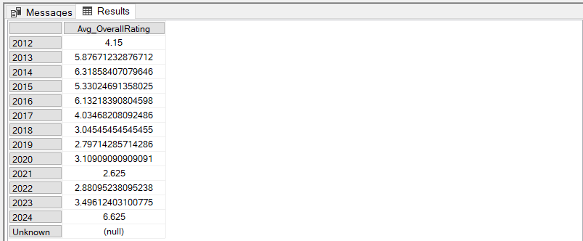

### Câu truy vấn 2

**Nội dung câu truy vấn**: Thống kê những hành trình trong năm 2023 có hành khách có quốc tịch United Kingdom tham gia

**Thực hiện câu truy vấn**:

SELECT NON EMPTY { [Measures].[Fact Count] } ON COLUMNS,

NON EMPTY { ([Dim Route].[Route Id].[Route Id].ALLMEMBERS * [Dim Route].[Origin].[Origin].ALLMEMBERS * [Dim Route].[Destination].[Destination].ALLMEMBERS) }

ON ROWS

FROM

(SELECT ({ [Dim Time].[Year Published].&[2023] }) ON COLUMNS

FROM

(SELECT ({ [Dim Passenger Country].[Passenger Country].&[United Kingdom] }) ON COLUMNS

FROM

(SELECT ({ [Dim Seat Type].[Seat Type].&[Economy Class] }) ON COLUMNS

FROM [Review WH])))

WHERE ([Dim Seat Type].[Seat Type].&[Economy Class],

[Dim Passenger Country].[Passenger Country].&[United Kingdom],

[Dim Time].[Year Published].&[2023]);

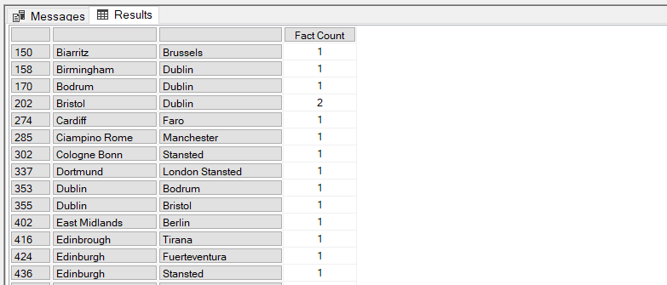

### Câu truy vấn 3

**Nội dung câu truy vấn**: Thống kê những hành trình có hành khách có quốc tịch United States tham gia và có trung bình tổng thể <= 3

**Thực hiện câu truy vấn**:

SELECT

NON EMPTY { [Measures].[Fact Count] } ON COLUMNS,

NON EMPTY {

(

[Dim Route].[Route Id].[Route Id].ALLMEMBERS *

[Dim Route].[Origin].[Origin].ALLMEMBERS *

[Dim Route].[Destination].[Destination].ALLMEMBERS

)

} DIMENSION PROPERTIES MEMBER_CAPTION, MEMBER_UNIQUE_NAME ON ROWS

FROM

(

SELECT

(

FILTER(

[Dim Passenger Country].[Passenger Country].[United States],

[Measures].[Avg_OverallRating] <= 3

)

) ON COLUMNS

FROM

[Review WH]);

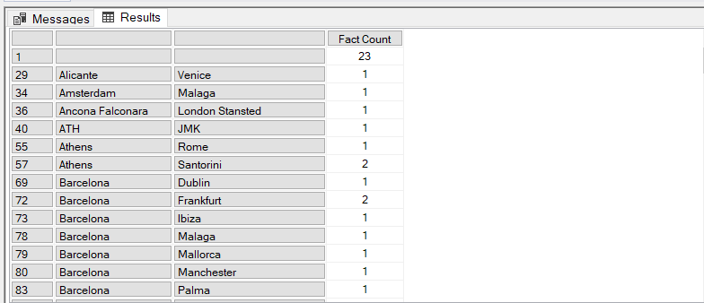

### Câu truy vấn 4

**Nội dung câu truy vấn**: Thống kê những hành trình có điểm trung bình dịch vụ ăn uống < 3 nhưng dịch vụ nhân viên >= 4

**Thực hiện câu truy vấn**:

SELECT

NON EMPTY { [Measures].[Fact Count] } ON COLUMNS,

NON EMPTY {

(

[Dim Route].[Route Id].[Route Id].ALLMEMBERS *

[Dim Route].[Origin].[Origin].ALLMEMBERS *

[Dim Route].[Destination].[Destination].ALLMEMBERS

)

} ON ROWS

FROM

(

SELECT

(

FILTER(

[Dim Route].[Route Id].CHILDREN,

[Measures].[Avg_FoodBeverages] < 3 and

[Measures].[Avg_CabinStaffService] >= 4

)

) ON COLUMNS

FROM

[Review WH]

);

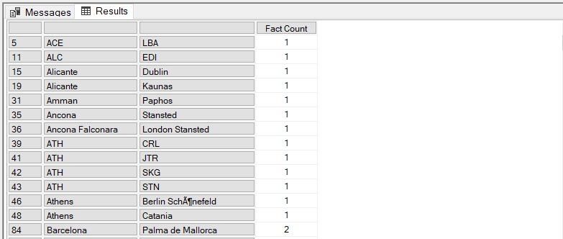

### Câu truy vấn 5

**Nội dung câu truy vấn**: Thống kê những hành trình từ năm 2019 – 2020 mà có khách hàng Australia tham gia và có mong muốn quay lại

**Thực hiện câu truy vấn**:

SELECT NON EMPTY { [Measures].[Fact Count] } ON COLUMNS,

NON EMPTY { ([Dim Route].[Route Id].[Route Id].ALLMEMBERS * [Dim Route].[Origin].[Origin].ALLMEMBERS * [Dim Route].[Destination].[Destination].ALLMEMBERS) } DIMENSION PROPERTIES MEMBER_CAPTION ON ROWS

FROM

(SELECT ([Dim Time].[Year Published].&[2019] : [Dim Time].[Year Published].&[2020]) ON COLUMNS

FROM

(SELECT ({ [Dim Return].[Recommended].&[yes] }) ON COLUMNS

FROM

(SELECT ({ [Dim Passenger Country].[Passenger Country].&[Australia] }) ON COLUMNS

FROM [Review WH])))

WHERE ([Dim Passenger Country].[Passenger Country].&[Australia],

[Dim Return].[Recommended].&[yes]);

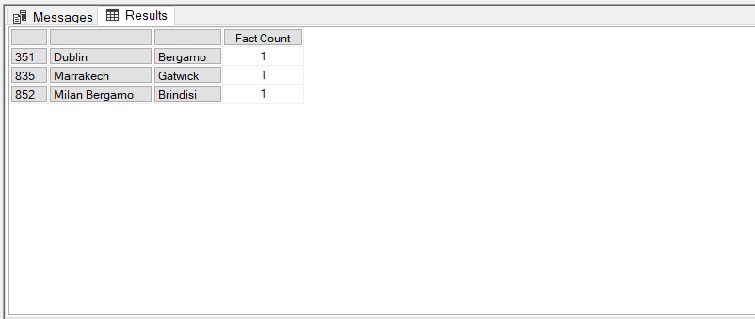

### Câu truy vấn 6

**Nội dung câu truy vấn**: Thống kê những top 3 loại máy bay có điểm trung bình chỗ ngồi thoải mái cao nhất theo từng năm

**Thực hiện câu truy vấn**:

SELECT

NON EMPTY { [Measures].[Avg_SeatComfort] } ON COLUMNS,

NON EMPTY

GENERATE(

[Dim Time].[Year Published].CHILDREN,

TOPCOUNT(

[Dim Time].[Year Published].currentmember* [Dim Aircraft].[Aircraft].CHILDREN,

3,

[Measures].[Avg_SeatComfort]

)

)

ON ROWS

FROM

[Review WH];

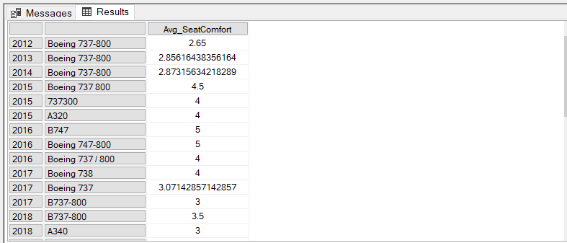

### Câu truy vấn 7

**Nội dung câu truy vấn**: Thống kê top 3 loại hình du lịch khách hàng không muốn quay lại nhật nhưng trung bình giá trị đem lại > 2

**Thực hiện câu truy vấn**:

SELECT

NON EMPTY { [Measures].[Fact Count], [Measures].[Avg_ValueForMoney] } ON COLUMNS,

NON EMPTY {

ORDER(

FILTER(

TOPCOUNT(

[Dim Travel Type].[Type Of Traveller].[Type Of Traveller].MEMBERS,

3,

[Measures].[Fact Count]

),

[Measures].[Avg_ValueForMoney] > 2 AND

[Dim Return].[Recommended].&[No]

),

[Measures].[Avg_ValueForMoney], DESC

)

} ON ROWS

FROM

[Review WH];

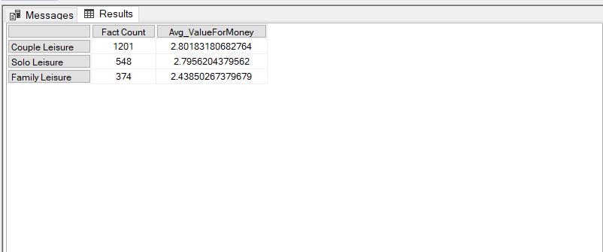

### Câu truy vấn 8

**Nội dung câu truy vấn**: Thống kê top 5 quốc gia có số lượng hành khách tham gia nhiều nhất những năm 2019-2023

**Thực hiện câu truy vấn**:

SELECT NON EMPTY { [Measures].[Fact Count] } ON COLUMNS,

NON EMPTY { ([Dim Passenger Country].[Passenger Country Id].[Passenger Country Id].ALLMEMBERS * [Dim Passenger Country].[Passenger Country].[Passenger Country].ALLMEMBERS) } ON ROWS

FROM

(SELECT ([Dim Time].[Year Published].&[2019] : [Dim Time].[Year Published].&[2023]) ON COLUMNS

FROM

(SELECT (TopCount

(

[Dim Passenger Country].[Passenger Country].CHILDREN,

5,

[Measures].[Fact Count]

)) ON COLUMNS

FROM [Review WH]));

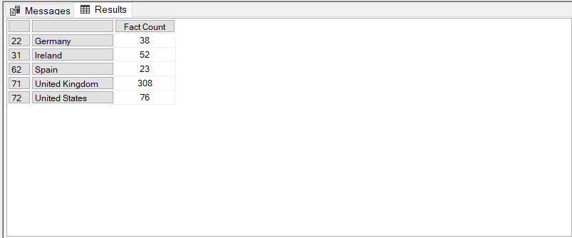

### Câu truy vấn 9

**Nội dung câu truy vấn**: Thống kê những hành trình có trung bình dịch vụ mặt đất, dịch vụ ăn uống, chỗ ngồi thoải mái và dịch vụ nhân viên > 2.5 nhưng khách hàng không có nhu cầu quay lại

**Thực hiện câu truy vấn**:

SELECT NON EMPTY { [Measures].[Avg_CabinStaffService],

[Measures].[Avg_GroundService],

[Measures].[Avg_FoodBeverages],

[Measures].[Avg_SeatComfort] } ON COLUMNS,

NON EMPTY { ([Dim Route].[Origin].[Origin].ALLMEMBERS * [Dim Route].[Destination].[Destination].ALLMEMBERS) } ON ROWS

FROM

(SELECT (FILTER([Dim Route].[Route Id].CHILDREN,

[Measures].[Avg_GroundService] > 2.5 AND

[Measures].[Avg_FoodBeverages] > 2.5 AND

[Measures].[Avg_SeatComfort] >2.5 AND

[Measures].[Avg_CabinStaffService] > 2.5

)) ON COLUMNS

FROM

(SELECT ({ [Dim Return].[Recommended].&[no] }) ON COLUMNS

FROM [Review WH]))

WHERE ([Dim Return].[Recommended].&[no]);

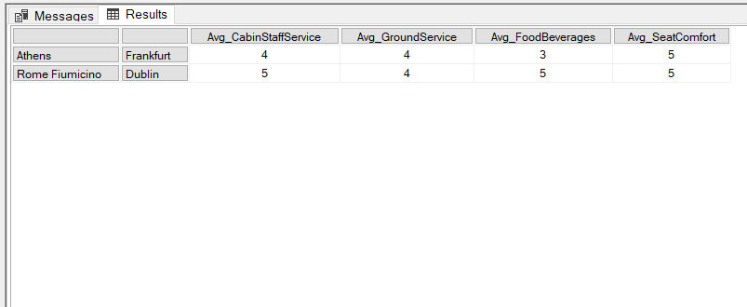

### Câu truy vấn 10

**Nội dung câu truy vấn**: Theo từng loại hình du lịch liệt kê các quốc gia, trung bình giá trị đem lại và trung bình tổng thể

**Thực hiện câu truy vấn**:

SELECT NON EMPTY { [Measures].[Avg_ValueForMoney],

[Measures].[Avg_OverallRating] } ON COLUMNS,

NON EMPTY { ([Dim Travel Type].[Type Of Traveller].[Type Of Traveller].ALLMEMBERS * [Dim Passenger Country].[Passenger Country].[Passenger Country].ALLMEMBERS) } ON ROWS

FROM [Review WH];

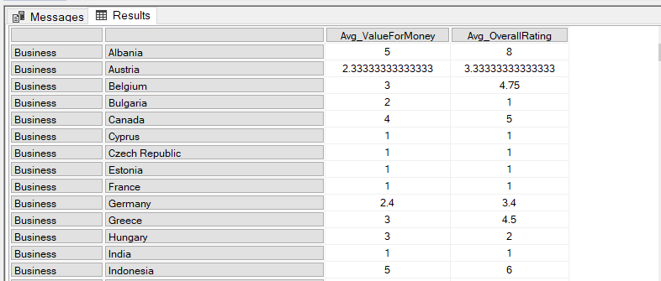

### Câu truy vấn 11

**Nội dung câu truy vấn**: Thống kê top 10 máy bay được khai thác nhiều nhất năm 2019

**Thực hiện câu truy vấn**:

SELECT NON EMPTY { [Measures].[Fact Count] } ON COLUMNS,

NON EMPTY { (

TopCount(

[Dim Aircraft].[Aircraft].[Aircraft].MEMBERS,

10,

[Measures].[Fact Count]

)

) } ON ROWS

FROM [Review WH]

WHERE [Dim Time].[Year Published].[2019];

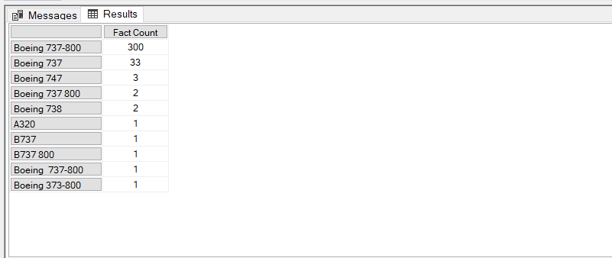

### Câu truy vấn 12

**Nội dung câu truy vấn**: Thống kê top 5 máy bay khách hàng có nhu cầu quay lại nhiều nhất

**Thực hiện câu truy vấn**:

SELECT NON EMPTY { [Measures].[Fact Count] } ON COLUMNS,

NON EMPTY { (

TOPCOUNT(

[Dim Aircraft].[Aircraft].[Aircraft].MEMBERS *

FILTER(

[Dim Return].[Recommended].MEMBERS,

[Dim Return].[Recommended].CurrentMember IS [Dim Return].[Recommended].&[yes]

),

5,

[Measures].[Fact Count]

)

) } ON ROWS

FROM [Review WH];

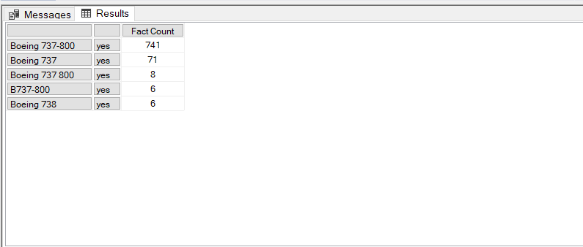

### Câu truy vấn 13

**Nội dung câu truy vấn**: Thống kê các hành trình với loại hình là gia đình, khách hàng có nhu cầu quay lại, có trung bình thoải mái chỗ ngồi, dịch vụ ăn uống và giá trị mang lại >= 4

**Thực hiện câu truy vấn**:

SELECT NON EMPTY { [Measures].[Avg_SeatComfort],[Measures].[Avg_FoodBeverages], [Measures].[Avg_ValueForMoney] } ON COLUMNS,

NON EMPTY { (

FILTER(

[Dim Route].[Origin].[Origin].MEMBERS * [Dim Route].[Destination].[Destination].MEMBERS * [Dim Return].[Recommended].MEMBERS * [Dim Travel Type].[Type Of Traveller].&[Family Leisure],

[Measures].[Avg_SeatComfort] >= 4 AND

[Measures].[Avg_ValueForMoney] >= 4 AND

[Measures].[Avg_FoodBeverages] >= 4 AND

[Dim Return].[Recommended].CurrentMember IS [Dim Return].[Recommended].&[yes]

)

) } ON ROWS

FROM [Review WH];

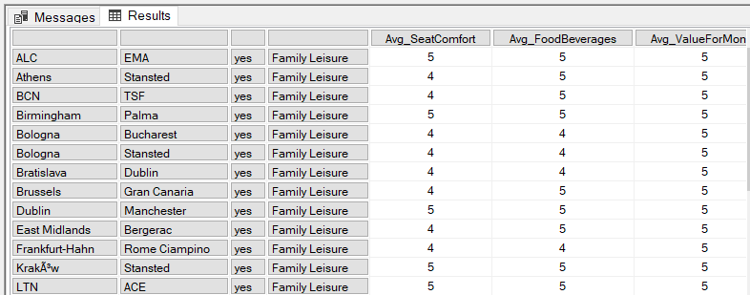

### Câu truy vấn 14

**Nội dung câu truy vấn**: Với top 10 quốc gia có số lượng khách hàng tham gia nhiều nhất liệt kê số lượng chuyến bay theo từng loại hình du lịch

**Thực hiện câu truy vấn**:

SELECT NON EMPTY { [Measures].[Fact Count] } ON COLUMNS,

NON EMPTY { (

TOPCOUNT(

[Dim Passenger Country].[Passenger Country].[Passenger Country].MEMBERS,

10,

[Measures].[Fact Count]

) *

[Dim Travel Type].[Type Of Traveller].[Type Of Traveller].MEMBERS

) } ON ROWS

FROM [Review WH];

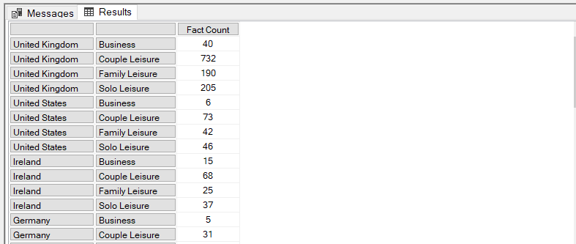

### Câu truy vấn 15

**Nội dung câu truy vấn**: Với những chuyến bay với hạng thương gia liệt kê quốc tịch khách hàng, hành trình, có mong muốn quay lại hay không

**Thực hiện câu truy vấn**:

SELECT

NON EMPTY {

[Dim Passenger Country].[Passenger Country].[Passenger Country].MEMBERS *

[Dim Route].[Origin].[Origin].MEMBERS *

[Dim Route].[Destination].[Destination].MEMBERS *

[Dim Return].[Recommended].[Recommended].MEMBERS

} ON ROWS,

NON EMPTY { [Measures].[Fact Count] } ON COLUMNS

FROM [Review WH]

WHERE (

[Dim Seat Type].[Seat Type].&[Premium Economy]

);

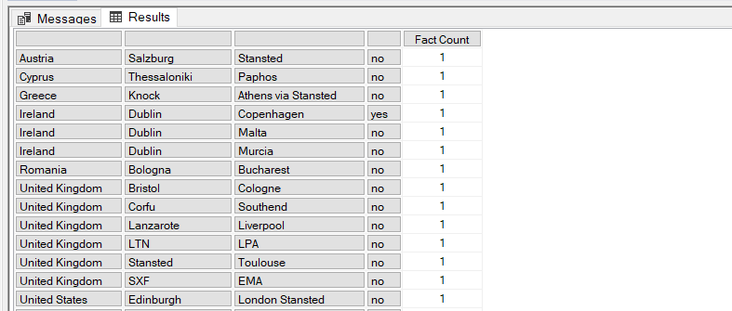

## Thực hiện Report bằng Excel

### Câu truy vấn 1

**Nội dung câu truy vấn**: Thống kê trung bình điểm đánh giá tổng thể qua từng năm

**Thực hiện câu truy vấn**:

**Bước 1**: Chọn thuộc tính [Year Published] cho Rows và [Avg_OverallRating] cho Values

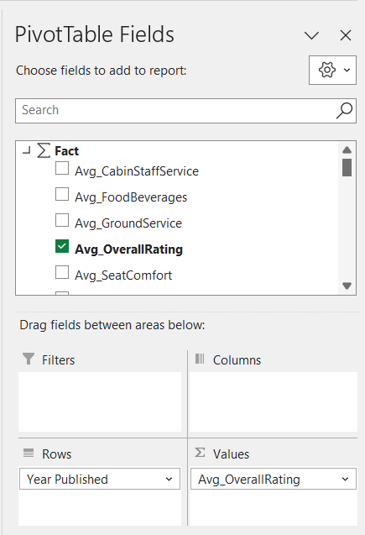

Kết quả:

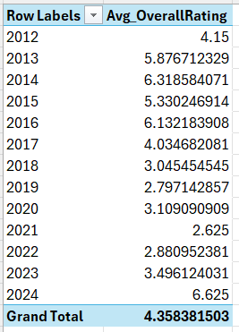

### Câu truy vấn 2

**Nội dung câu truy vấn**: Thống kê những hành trình trong năm 2023 có hành khách có quốc tịch United Kingdom tham gia

**Thực hiện câu truy vấn**:

**Bước 1**: Thêm thuộc tính [Published Year] [Passenger Country] vào Filter để lọc theo điều kiện

Thêm các thuộc tính của bảng Dim_Route vào Rows và thêm Fact Count vào Values

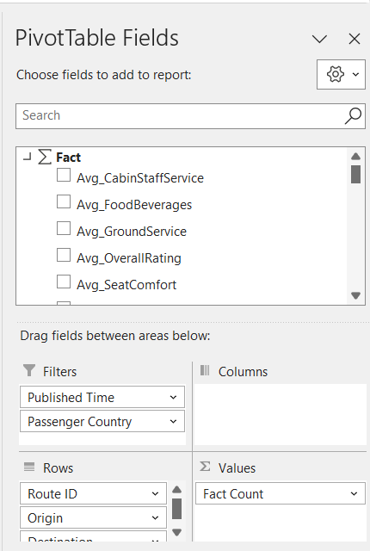

Kết quả:

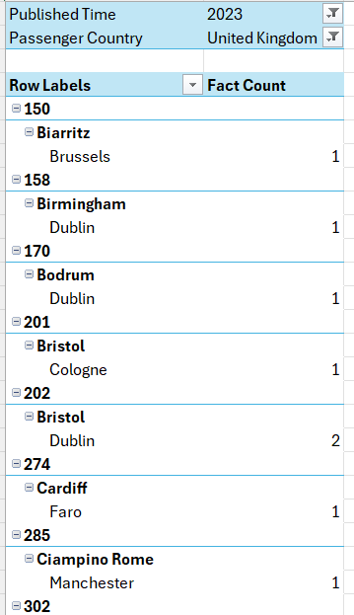

### Câu truy vấn 3

**Nội dung câu truy vấn**: Thống kê những hành trình có hành khách có quốc tịch United States tham gia và có trung bình tổng thể <= 3

**Thực hiện câu truy vấn**:

**Bước 1**: Thêm các thuộc tính của bảng Dim_Route vào Rows và thêm Fact Count vào Values

Thêm Named Set US [Avg_OverallRating <= 3] vào Rows

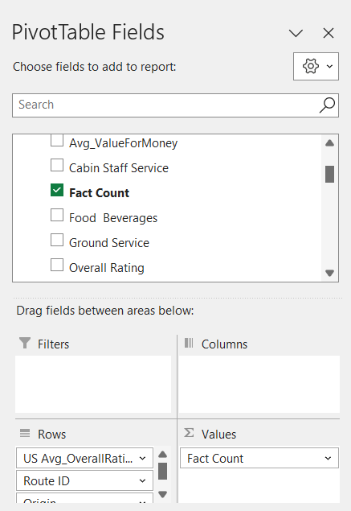

Kết quả:

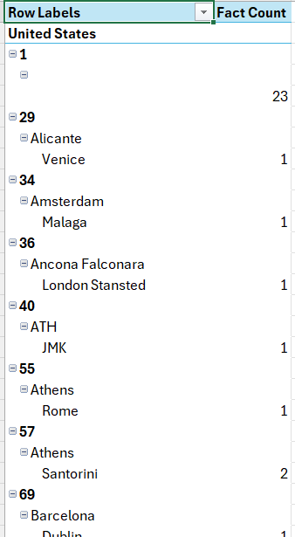

### Câu truy vấn 4

**Nội dung câu truy vấn**: Thống kê những hành trình có điểm trung bình dịch vụ ăn uống < 3 nhưng dịch vụ nhân viên >= 4

**Thực hiện câu truy vấn**:

**Bước 1**: Thêm các thuộc tính [Origin] [Destination] vào Rows và thêm Fact Count vào Values

Thêm Named Set US [Avg_FoodBerverages < 3 Avg_CabinStaffService >= 4]

vào Rows

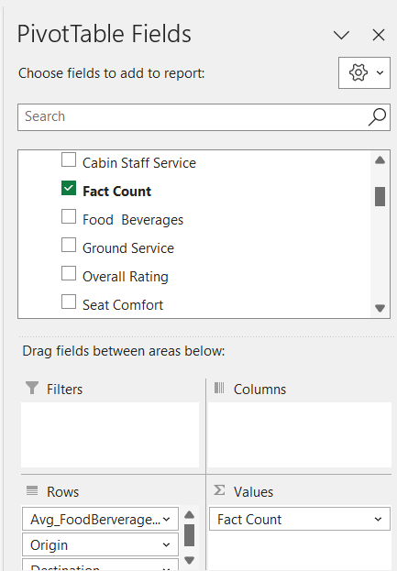

Kết quả:

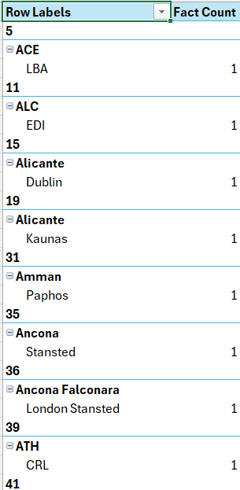

### Câu truy vấn 5

**Nội dung câu truy vấn**: Thống kê những hành trình từ năm 2019 – 2020 mà có khách hàng Australia tham gia và có mong muốn quay lại

**Thực hiện câu truy vấn**:

**Bước 1**: Chọn thuộc tính [Year Published] [Passenger Country] [Recommended] vào Filter để lọc theo điều kiện tương ứng

**Bước 2**: Thêm các thuộc tính của Dim_Route vào Rows và Fact Count cho Values

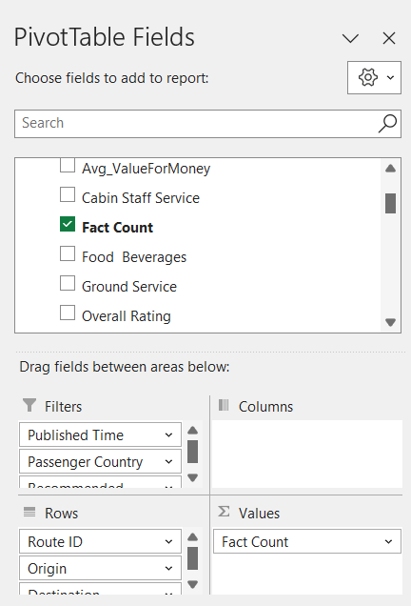

Kết quả:

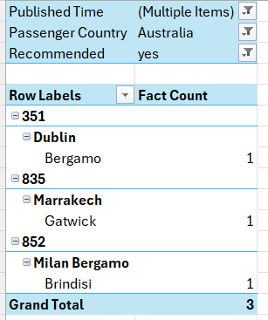

### Câu truy vấn 6

**Nội dung câu truy vấn**: Thống kê top 3 loại hình du lịch khách hàng không muốn quay lại nhật nhưng trung bình giá trị đem lại > 2

**Thực hiện câu truy vấn**:

Chọn Named Set [Top 3 TypeOfTraveller Avg_ValueForMoney > 2 Recommended No] cho Rows

Chọn Fact Count và Avg_ValueForMoney cho Values

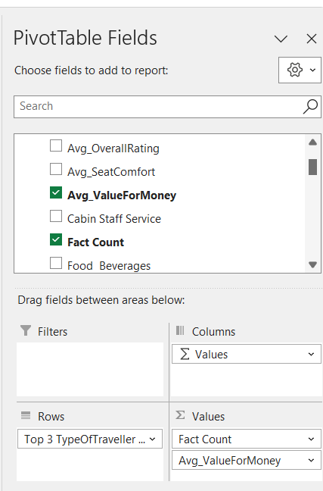

Kết quả:

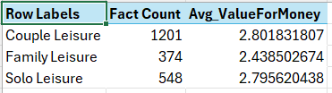

# QUÁ TRÌNH LẬP BÁO BIỂU (SSRS)

## Report với Visual Studio

Bước 1: Tạo mới một project với dịch vụ **Report Service Project của Visual Studio** và nhấn **Next**.

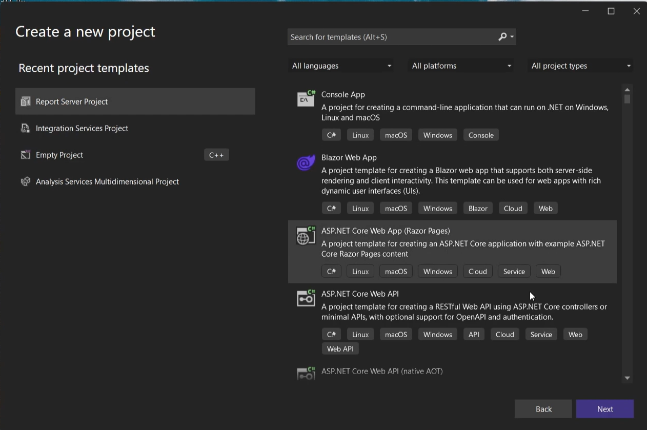

Bước 2: Nhập tên của project và chọn **Create**.

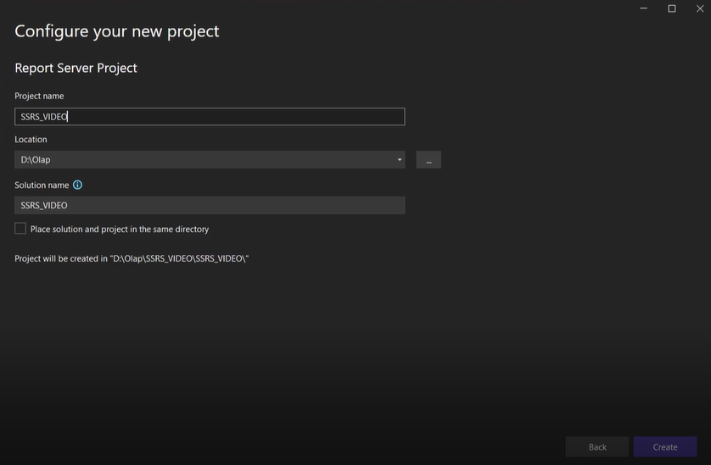

### Thực hiện thống kê số lượng các tuyến bay.

Thực hiện tạo mới một báo cáo bằng bảng.

Bước 1: Tại **Solution Explorer**, nhấn chuột phải vào mục **Report** chọn **Add** và chọn **New Item**.

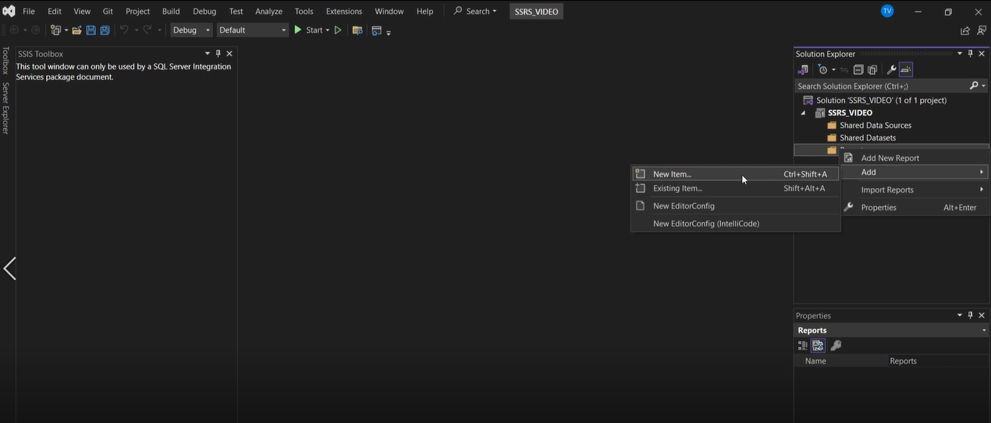

Bước 2: Xuất hiện hộp thoại chọn vào **Report** và nhấn **Add**.

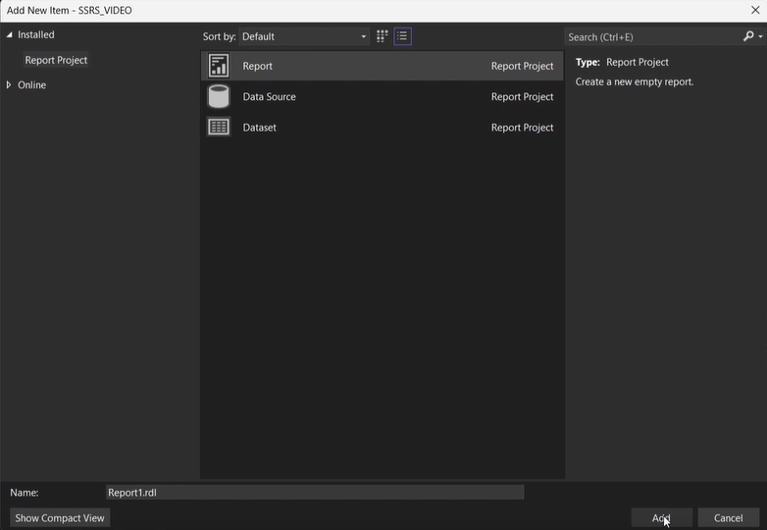

Bước 3: Tại cửa sổ **Report Data**, chuột phải vào **Data Source** chọn **Add Data Source…**

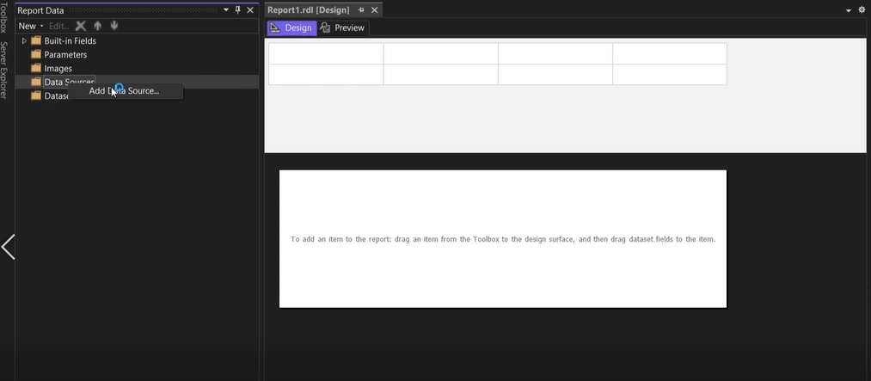

**Bước 4:** Trong hộp thoại **Data Source Properties**, tại mục **Type** chọn **Microsoft SQL Server Analysis Services**.

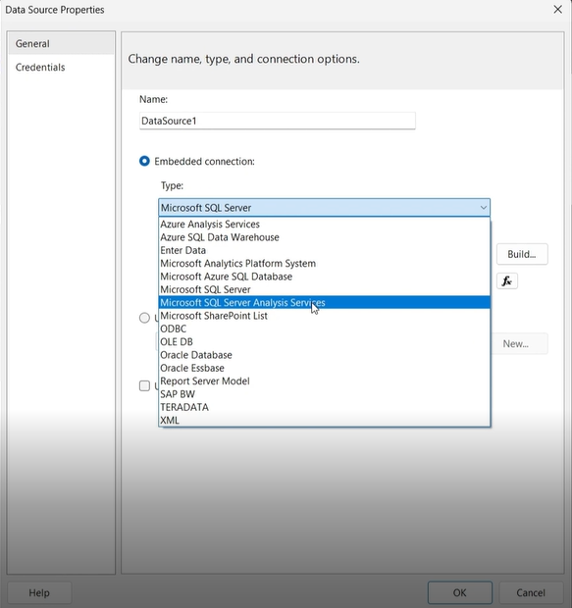

**Bước 5:** Tiếp tục nhấn vào nút **Builds** và tiến hành điền Server Name và chọn database và nhấn **OK**.

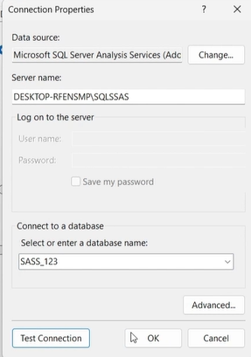

**Bước 6:** Nhấn chuột phải vào mục **Datasets** và chọn **Add Dataset…**

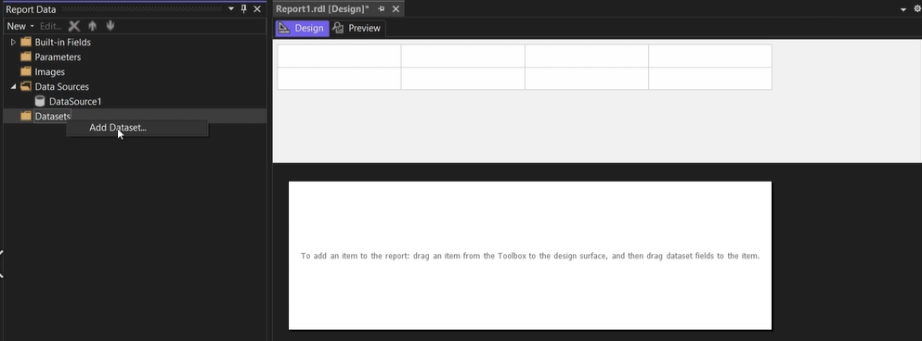

**Bước 7:** Click chọn vào mục **Use a dataset embedded im my report** và chọn **Data Source**.

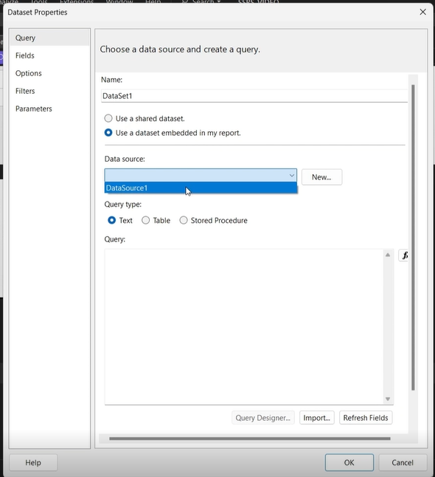

**Bước 8:** Chọn **Query Designer**, và thực hiện kéo thả các thuộc tính cấn thiết cho cầu truy vấn tương tự như thực hiện truy vấn manumal. Sau đó nhấn **OK**.

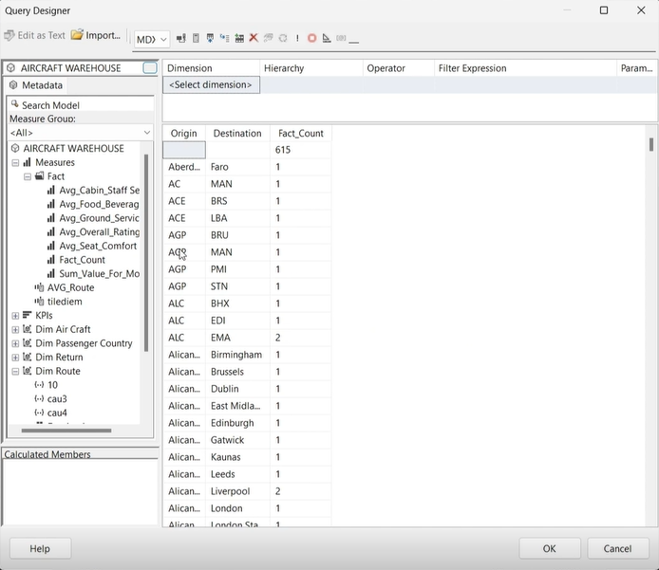

**Bước 9:** Vào mục **ToolBox** chọn **Table** và kéo thả vào vùng thiết kế.

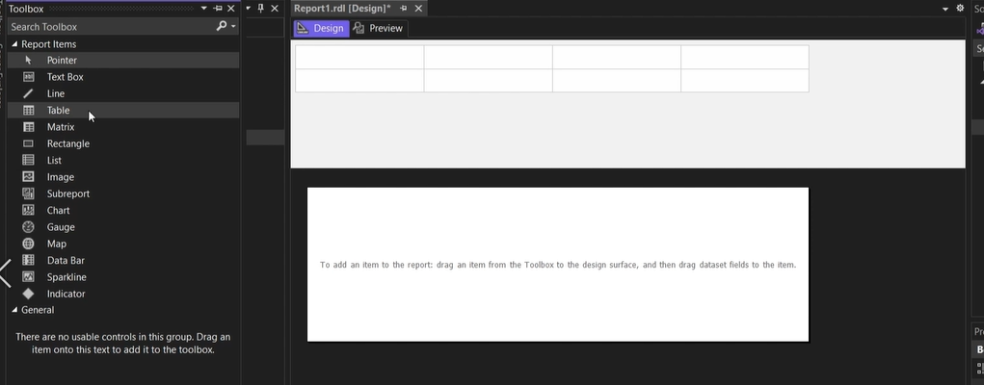

**Bước 10:** Lần lượt kéo thả các thuộc tính của câu truy vấn vào bảng.

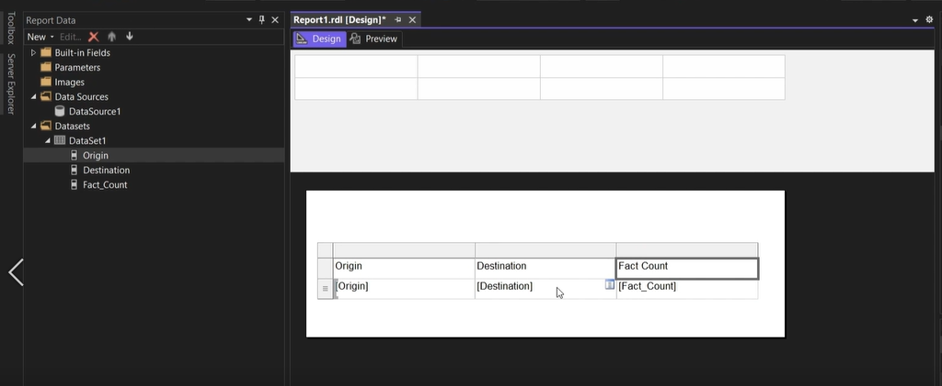

**Bước 11:** Click chuột phải vào vùng thiết kế chọn **Insert** và chọn **Page Header** để tạo header cho báo cáo.

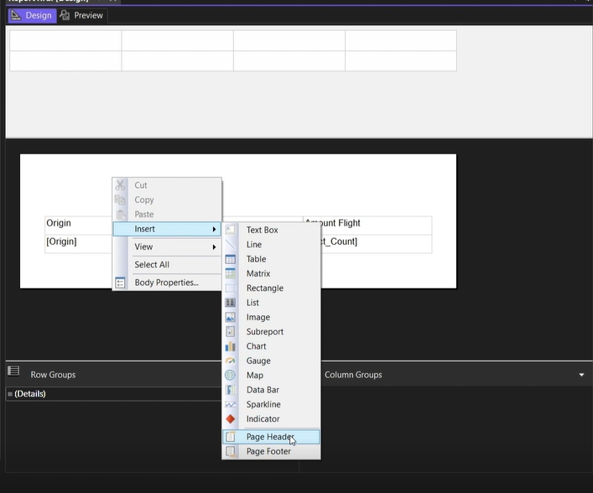

**Bước 12:** Tại **ToolBox** kéo thả một **TextBox** vào phần header và thực hiện điền tiêu đề của báo cáo.

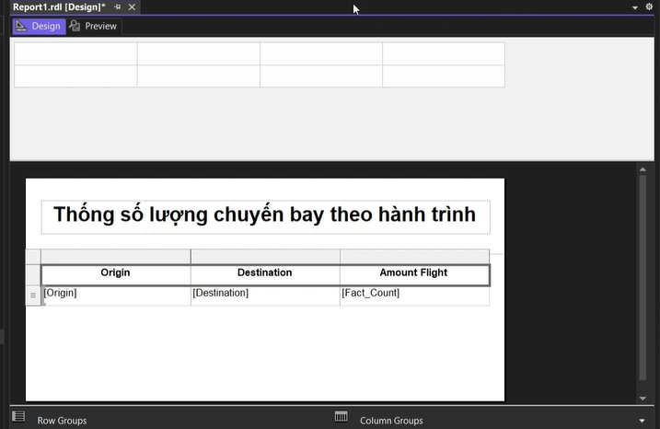

**Bước 13:** Thực hiện định dạng các cột cho báo cáo màu chữ, cỡ chữ, căn lề.

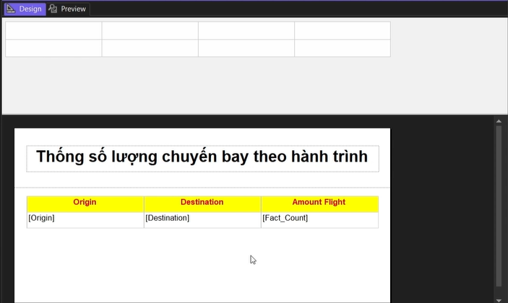

**Bước 14:** Click chuột phải chọn **Insert** và chọn **Page Footer** để tạo đánh dấu số trang cho báo cáo.

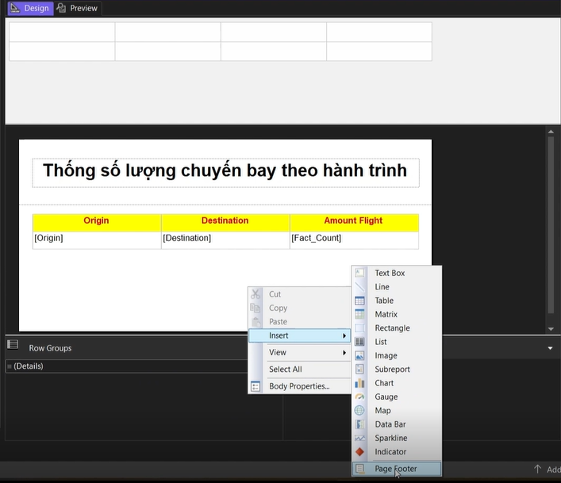

**Bước 16:** Tại **ToolBox** kéo thả một **TextBox** vào phần footer và gõ **Page[&PageNumber]/[&TotalPages].**

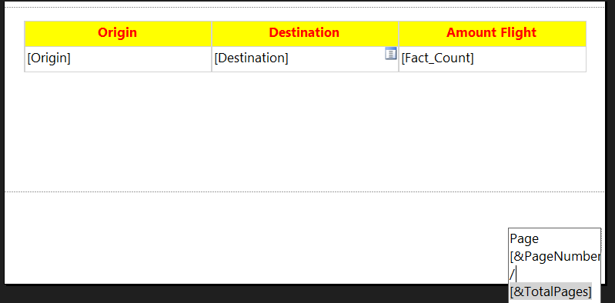

**Bước 17:** Nhấn vào tab **Preview** để xem báo cáo.

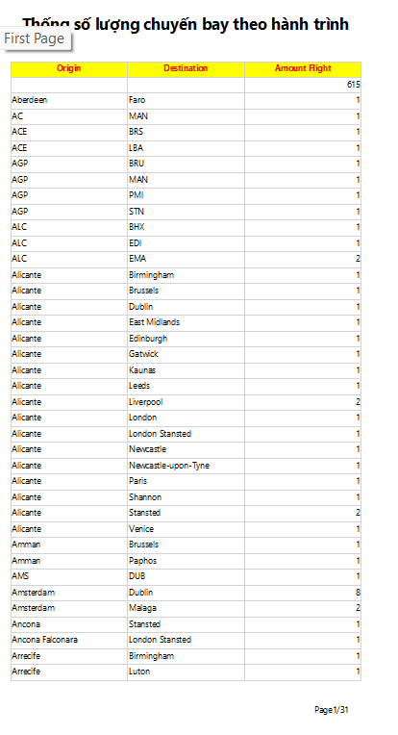

### Thực hiện thống kê số lượng chuyến bay theo từng quốc gia

Tiến hành thực hiện tương tự như báo cáo một và thực hiện chèn biểu đồ hình tròn để thể hiện sự so sánh giữa các quốc gia.

**Bước 1:** Vào **ToolBox** chọn **Chart**.

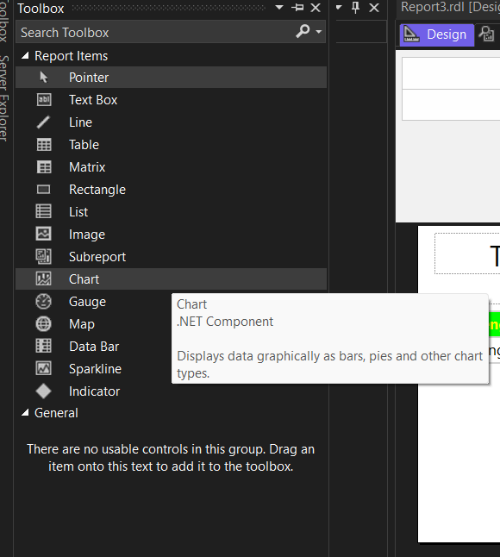

**Bước 2:** Chọn biểu đồ tròn.

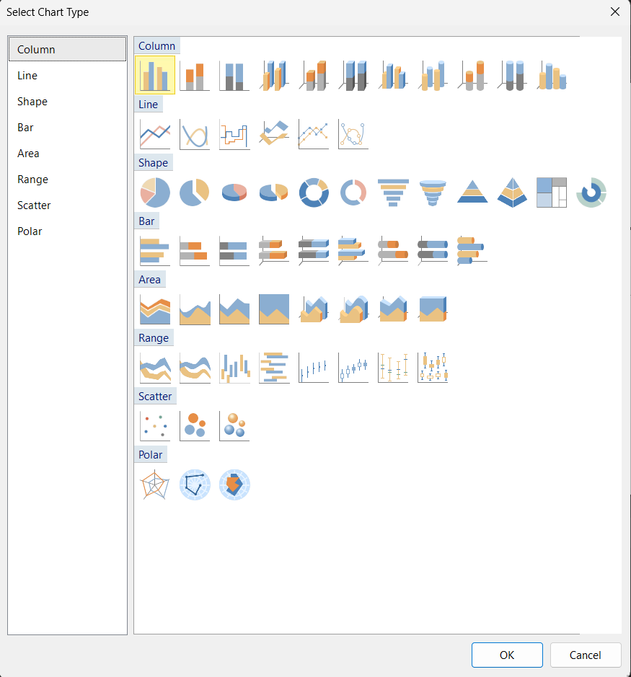

**Bước 3:** Cài đặt các giá trị mà biểu đồ hình tròn biểu thị.

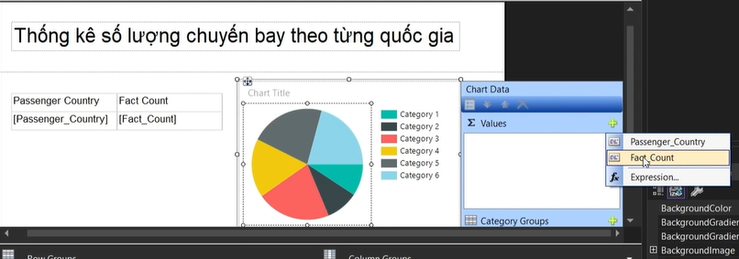

**Bước 4:** Gộp các quốc gia có tỉ lệ nhỏ hơn 1.14% thành một giá trị để giảm bớt số quốc gia mà biểu đồ thể hiện.

**Bước 4.1:** Nhấn chọn vào biểu đồ.

**Bước 4.2:** Tại tab **Properties** thay đổi các mục **CollectedStyle** chuyển thành **SingleSlice**, **Collected Threshold =1.14**

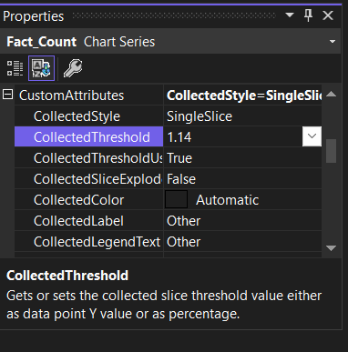

Bước 5: Nhấn tab **Preview** để xem kết quả.

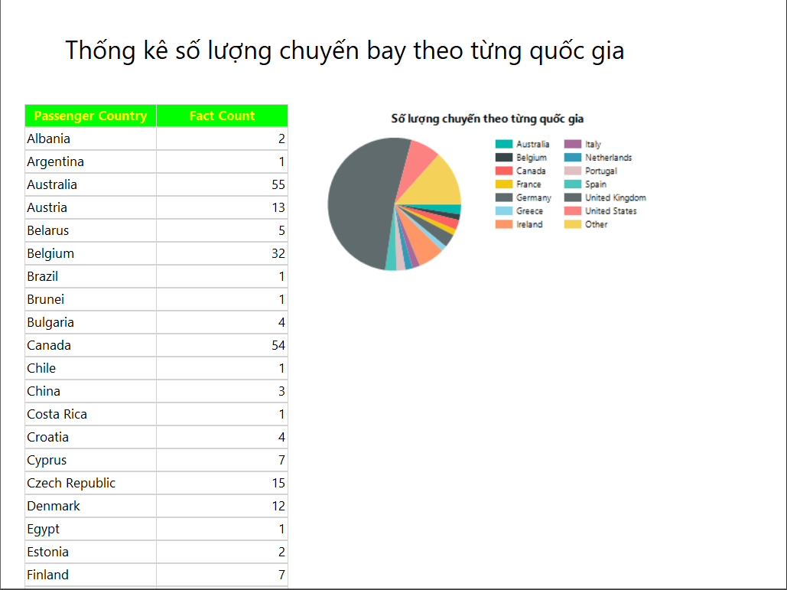

### Thống kê số lượng theo các quý của từng năm.

Các bước kết nối cơ sở dữ liệu và truy vấn thực hiện tương tự như báo cáo 1.

**Bước 1:** Sau khi thực hiện truy vấn vào tạo ra bảng kết quả ở phần **Design** thì tiến hành nhóm các năm lại với nhau.

**Bước 1.1:** Ấn chuột vào cột **Year_Published** chọn **Add Group** sau đó chọn **Parent Group**.

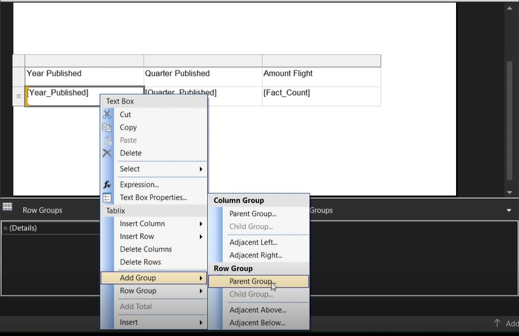

**Bước 1.2:** Tiến hành xóa cột **Year_Publish** ban đầu.

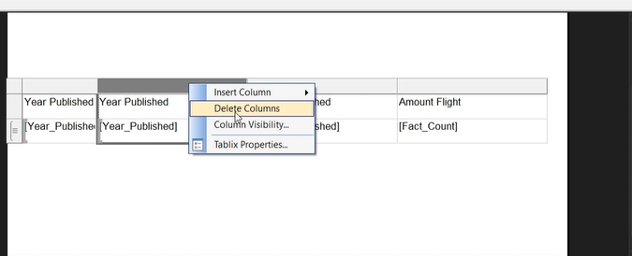

**Bước 2:** Tiến hành tính tổng các chuyến bay qua của tửng năm bằng cách thêm một hàng **Total** ở mỗi năm. Chọn **Quarter_Published**, ấn chuột phải vào **Detail** chọn **Add Total** chọn **After**.

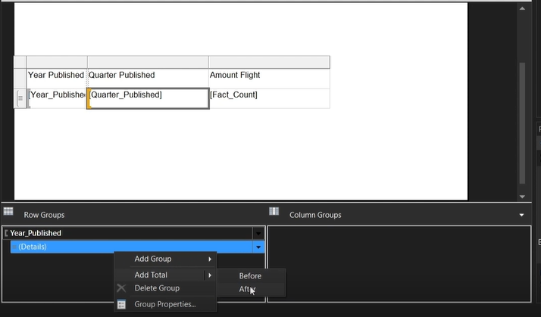

**Bước 3:** Định dạng màu sắc, cỡ chữ, font chữ cho bảng.

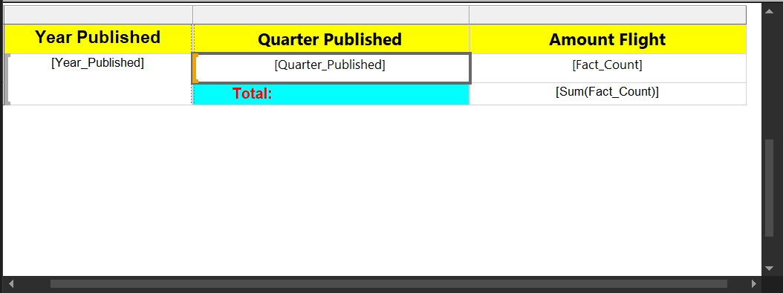

**Bước 4:** Tạo biểu đồ cột.

**Bước 4.1:** Tại **ToolBox** chọn **Chart** và chọn biểu đồ cột. Sau đó nhấn **OK**.

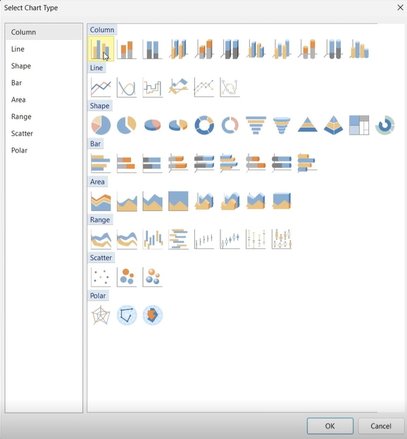

**Bước 4.2:** Định dạng các giá trị trục x và y cho biểu đồ.

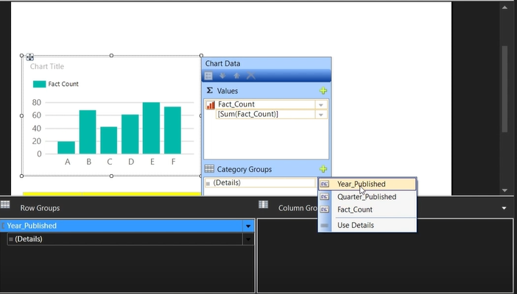

**Bước 5:** Tạo biểu đồ tròn.

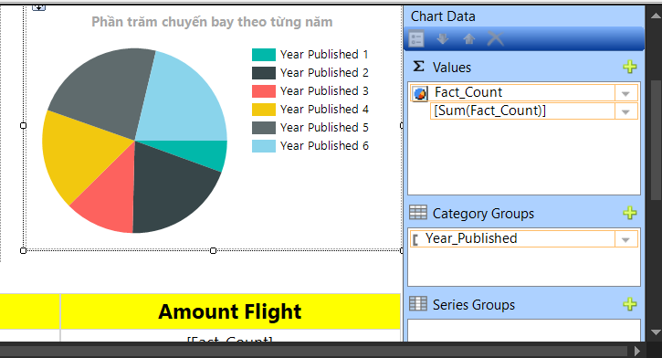

**Bước 6:** Nhấn vào tab Preview để xem kết quả.

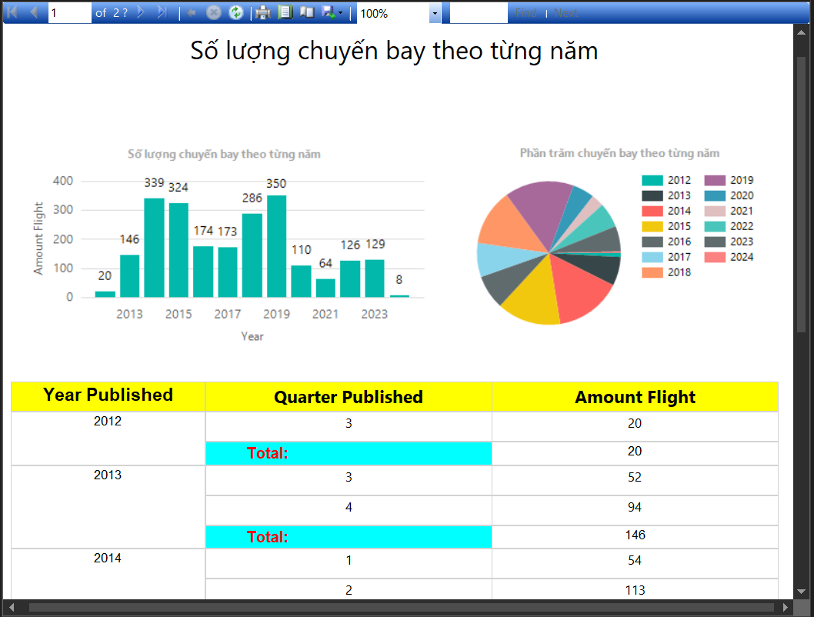

## Report với Power BI

**Bước 1**: Thực hiện download Power BI tại đường dẫn: <https://www.microsoft.com/en/power-platform/products/power-bi/getting-started-with-power-bi?culture=en-us&country=us>

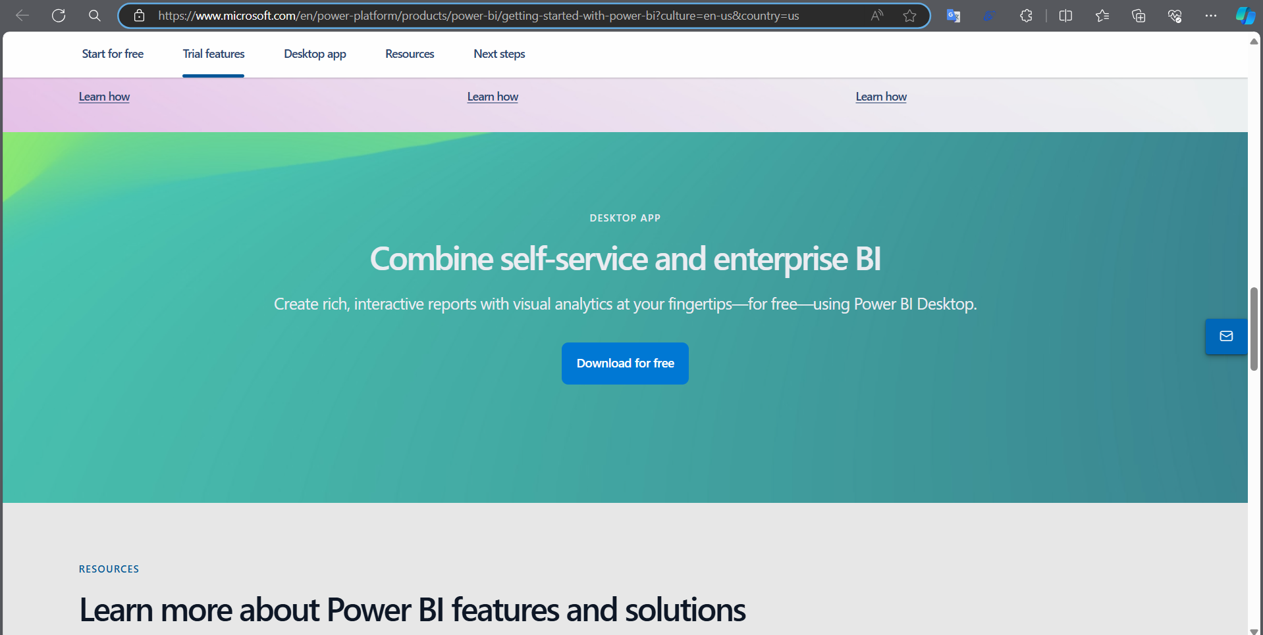

**Bước 2**: Ở phần New chọn Report để tạo báo cáo mới.

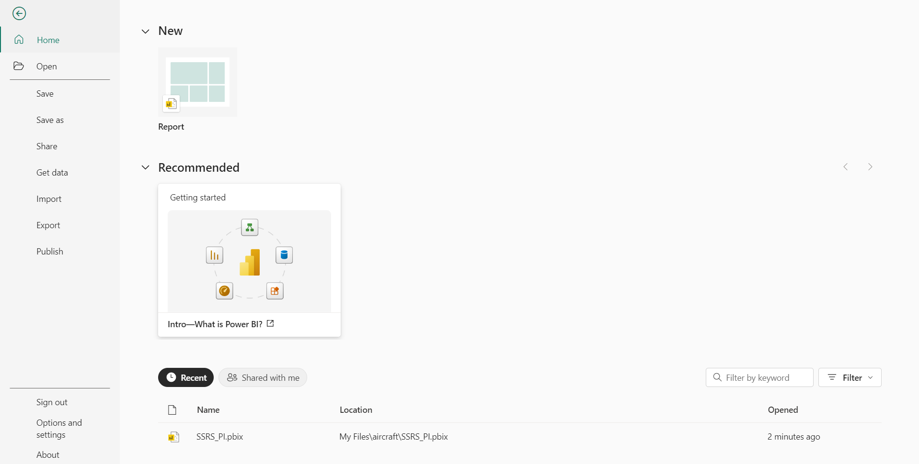

**Bước 3**: Trên thanh công cụ chọn Get Data, sau đó chọn Analysis Services. Để tiến hành kết nối với cơ sở dữ liệu SSAS.

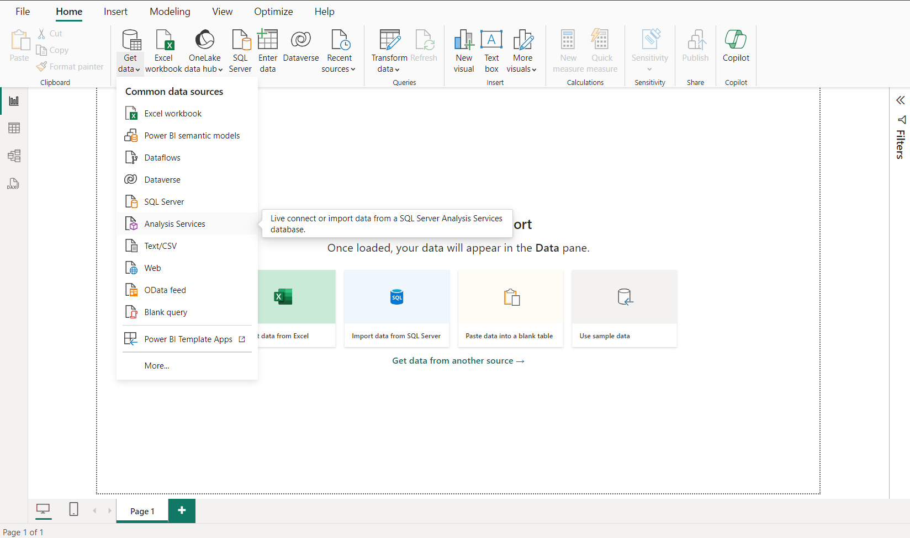

**Bước 4**: Tiến hành điền tên Server và tên Database. Và nhấn OK

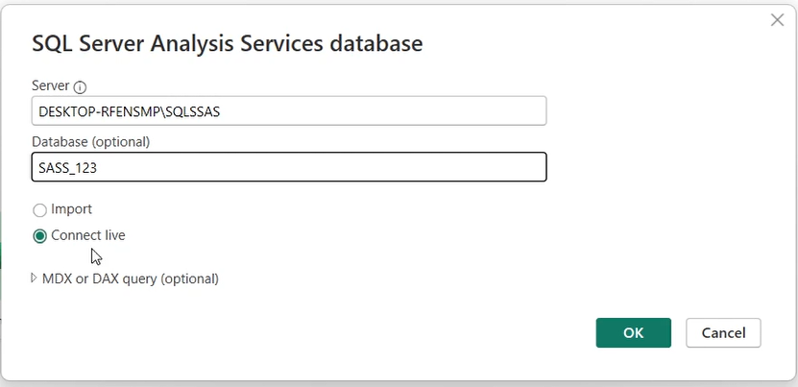

**Bước 5**: Sau khi kết nối thành công sẽ hiển thị các bảng của database.

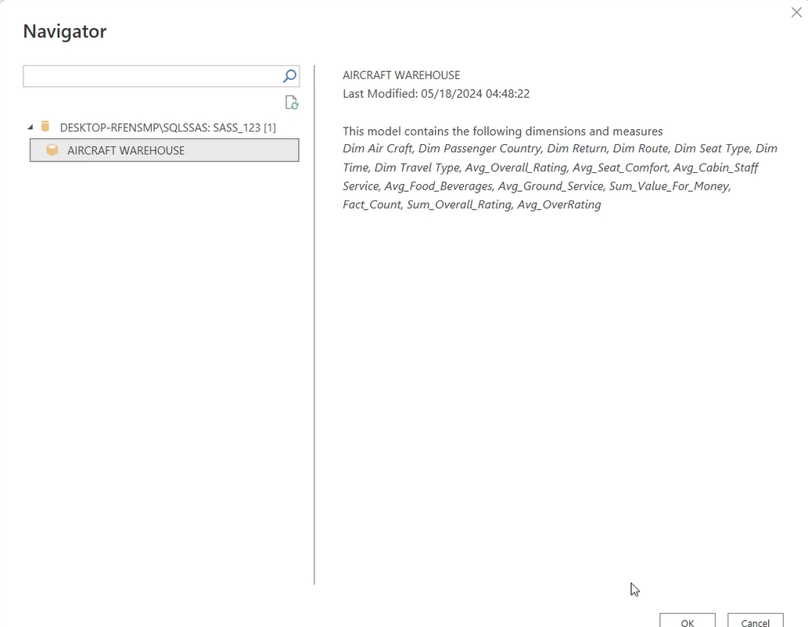

### Thống kê các đánh giá trung bình của khách hàng về chất lượng thức ăn, dịch vụ mặt đất, dịch vụ cabin, và độ thoải mái của ghế qua các năm.

Bước 1: Tại mục Data thực hiện chọn các thuộc tính cần thiết bao gồm: Year_Published, Avg_ Food_Beverages, Avg_Seat_Comfort, Avg_Ground_Service, Avg_Cabin_Staff_Service.

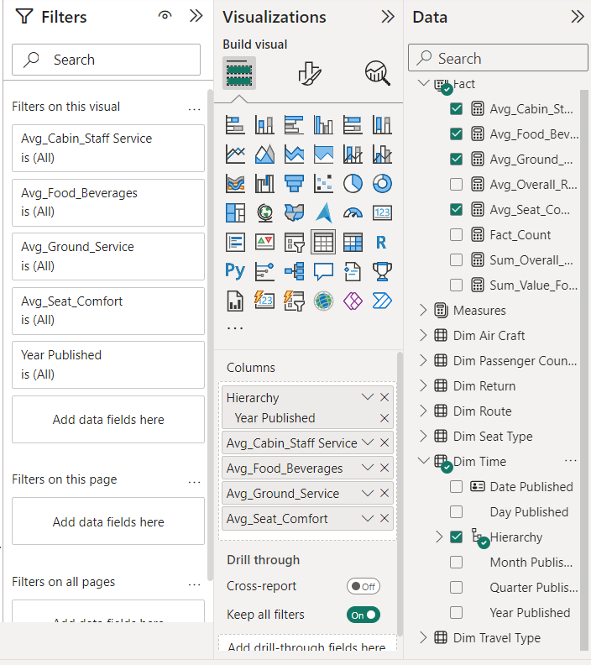

Bước 2: Thực hiện tính tổng số lượng các đánh giá của khách hàng.

Bước 2.1: Tại mục Visualizations chọn mục Card.

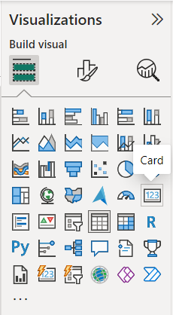

Bước 2.2: Kéo thả thuộc tính Fact_Id tại mục Data vào ô Card.

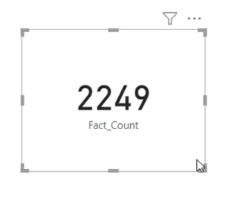

**Bước** 2.3: Nhấn chọn vào Card, tại mục Visualization, chọn tab Format your visual và chọn vào tab General.

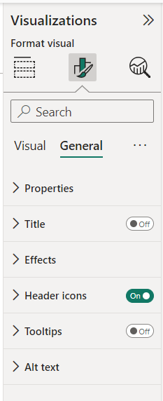

Bước 2.4: Tại mục Effect, tiến hành định dạng màu nền, và bo tròn góc.

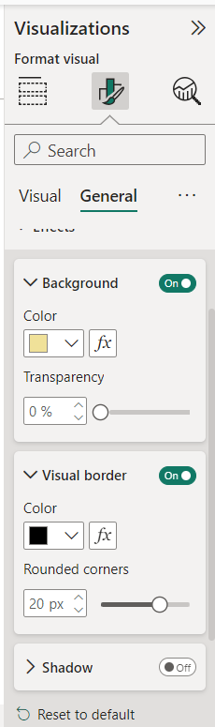

Bước 2.5: Tại mục Fields, chọn Rename for this visual. Để đổi Fact_ Count thành Total Review.

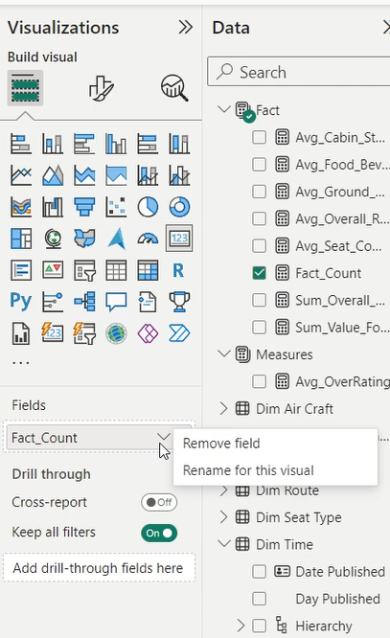

Bước 3: Thực hiện vẽ các biểu đồ đường để thể hiện tương quan giữa các giá trị trung bình.

Bước 3.1: Tại mục Visualization chọn vào Line Chart.

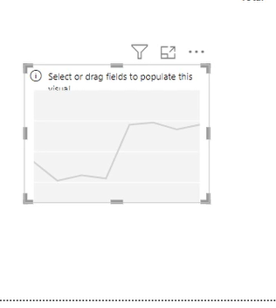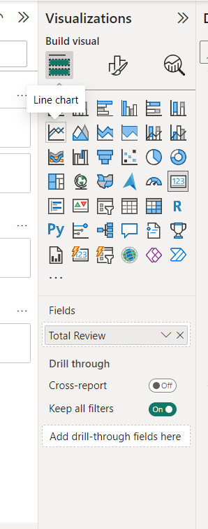

Bước 3.2: Tại mục Data thực hiện chọn các thuộc tính cần thiết bao gồm: Year_Published, Avg_ Food_Beverages, Avg_Seat_Comfort, Avg_Ground_Service, Avg_Cabin_Staff_Service.

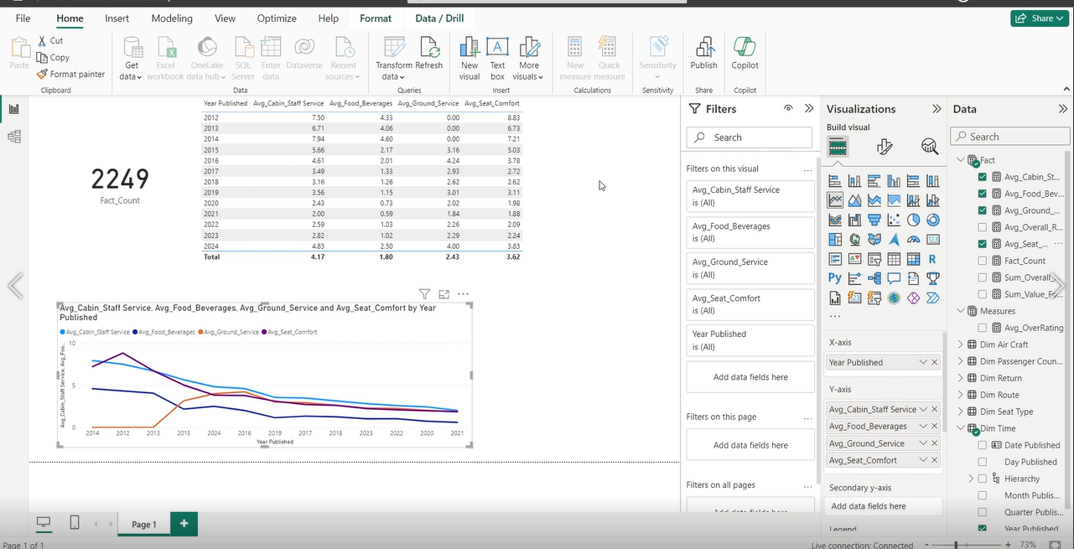

Bước 3.3: Tại mục Format your visual, trong tab Visual chọn X-axis, chọn Title, tại mục Title text nhập tên của trục X. Thực hiện tương tự ở mục Y-axis để đặt tên cột Y.

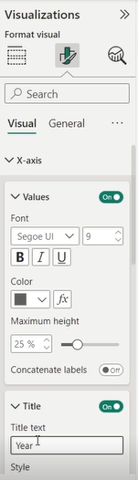

Bước 3.4: Chuyển sang tab Generate, chọn Title và tiến hành đổi tên cho biểu đồ.

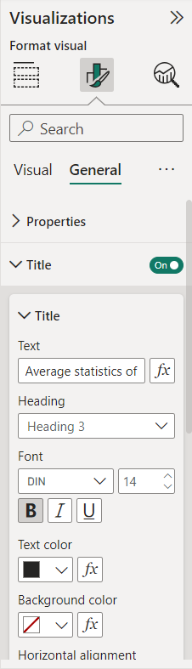

Bước 4: Hoàn thành báo cáo.

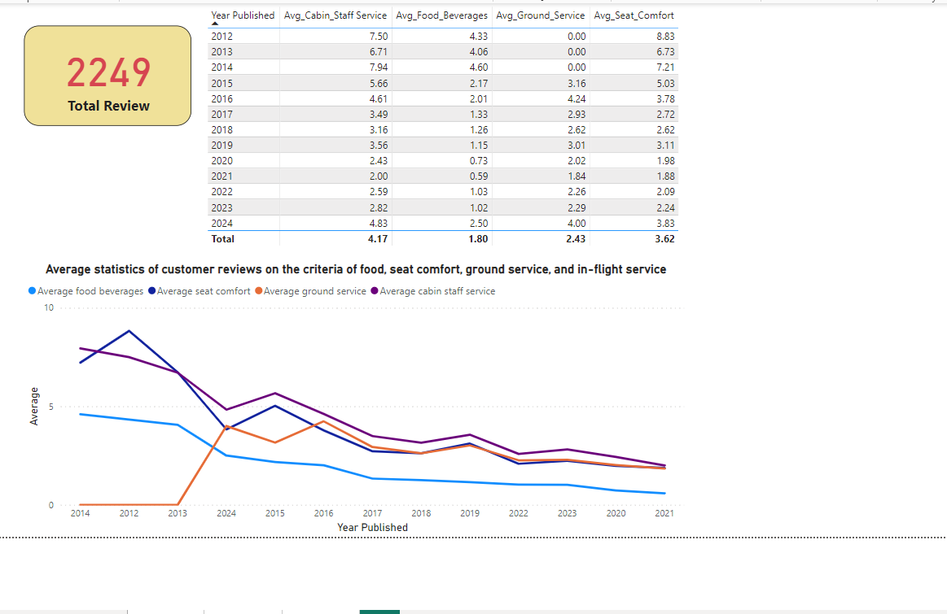

### Thống kê số lượng các chuyến bay theo mục đích chuyến bay từ năm 2016 đến năm 2024

Thực hiện tưng tự các bước kết nối với cơ sở dữ liệu như báo cáo đầu tiên.

Bước 1: Thực hiện kéo thả các thuộc tính cần thiết cho bảng dữ liệu bao gồm: Year_Published, Type_Of_Travel, Fact_Count.

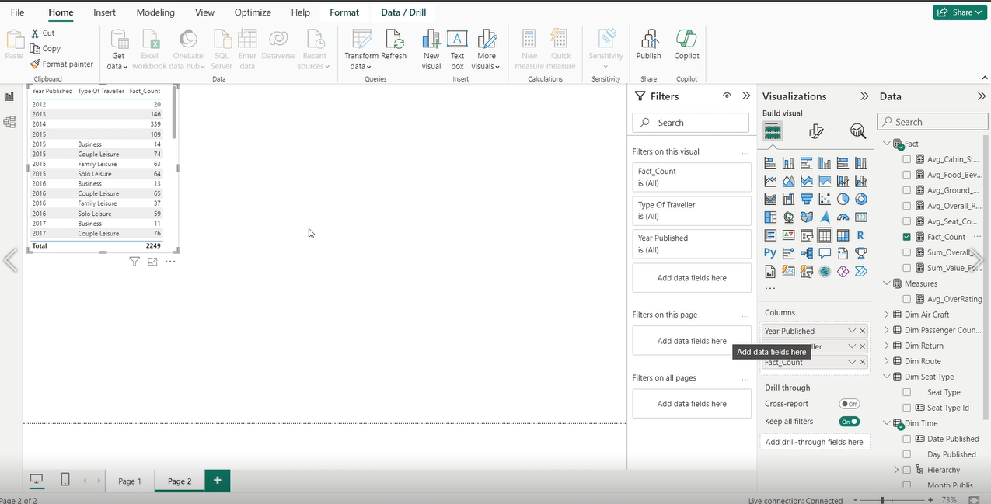

Bước 2: Tại mục Filters chọn Year Published và chọn vào các năm từ năm 2016 đến năm 2024.

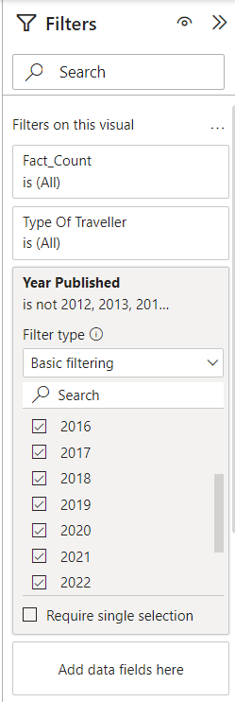

Bước 3: Tại mục Visualization, chọn vào Clustered column chart để vẽ biểu đồ cột ghép.

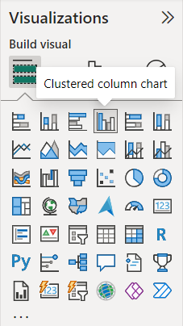

Bước 4: Thực hiện kéo thả các thuộc tính cần thiết cho bảng dữ liệu bao gồm: Year_Published, Type_Of_Travel, Fact_Count.

Bước 5: Tại mục Filters chọn Year Published và chọn vào các năm từ năm 2016 đến năm 2024.

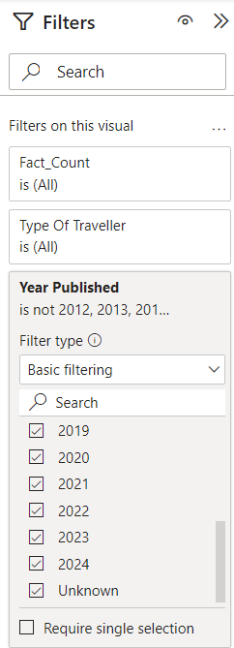

Bước 6: Tiến hành định dạng tên biểu đồ, để hoàn thiện biểu đồ.

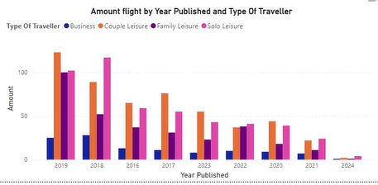

Bước 7: Thực hiện vẽ biểu đồ hình tròn biểu thị phần trăm của từng loại du lịch.

Bước 7.1: Tại mục Visualization, chọn vào Pie Chart để vẽ biểu đồ tròn.

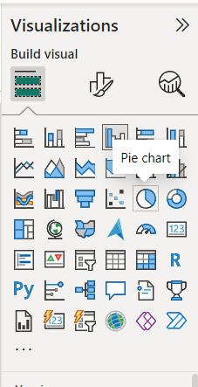

Bước 7.2: Chọn các thuộc tính cho biểu đồ tròn tương tự như biểu đồ cột chồng bên trên.

Bước 7.3 Tại mục Filters chọn Year Published và chọn vào các năm từ năm 2016 đến năm 2024. Và Type Of Travel chọn Bussiness.

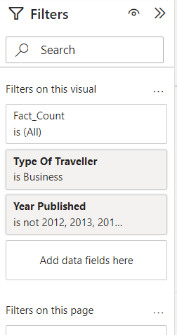

Bước 7.4: Lần lượt thay đổi Type Of Travel thành các giá trị để được 4 biểu đồ hình tròn thể hiện cho mục đích chuyến bay.

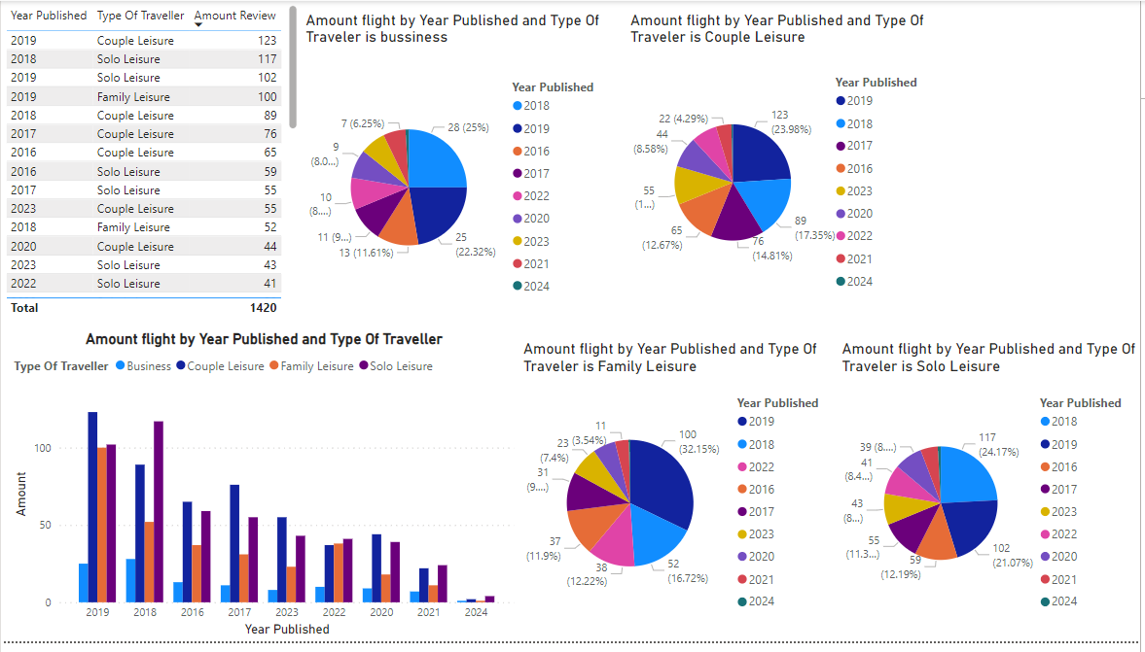

### Thống kê số lượng hành khách tham gia chuyến bay theo từng quốc gia.

Thực hiện tưng tự các bước kết nối với cơ sở dữ liệu như báo cáo đầu tiên.

Bước 1: Thực hiện kéo thả các thuộc tính cần thiết cho bảng dữ liệu bao gồm: Passenger_Country, Fact_Count.

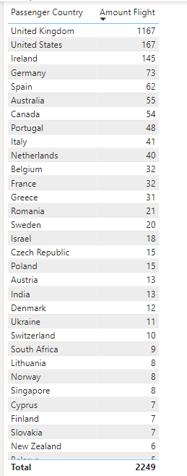

Bước 2: Vẽ biểu đồ hình tròn.

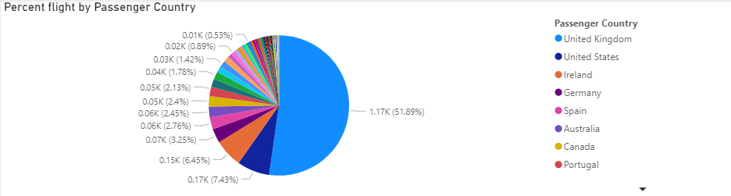

Bước 3: Tại mục Visualization, chọn vào Filled map để vẽ bảng đồ.

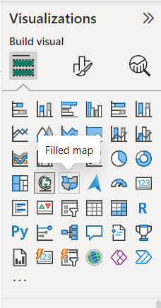

Bước 4: Thực hiện chọn các thuộc tính, để vể bảng đồ.

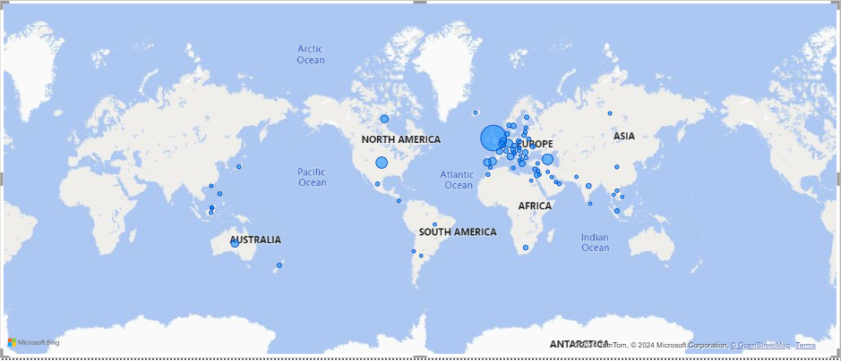

Bước 5: Hoàn thành báo cáo.

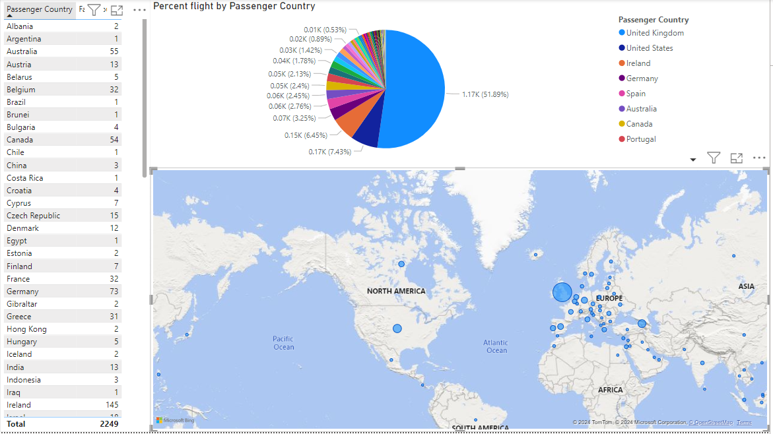

# QUÁ TRÌNH DATA MINING

## Data Mining bằng công cụ SSAS trên Visual Studio

**Bước 1**: Chọn **Mining Structures** và chọn New Mining Structure

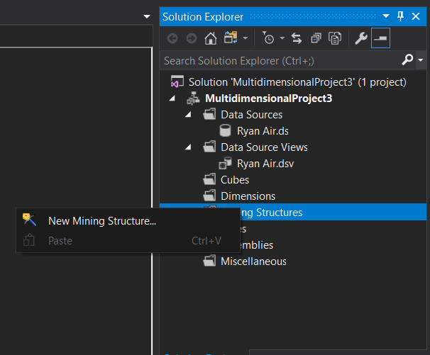

Tiếp tục chọn **Next..**

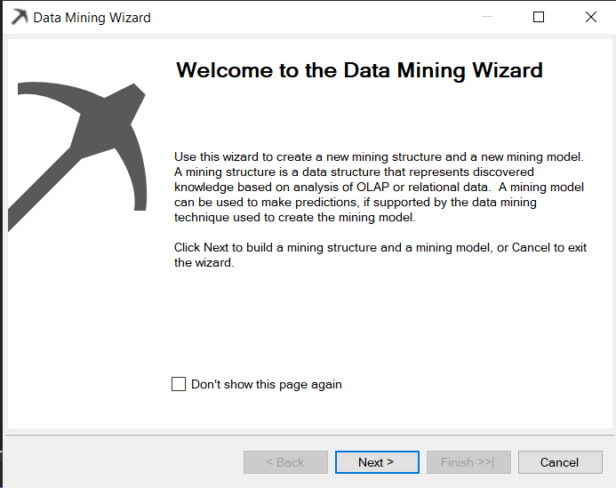

**Bước 2**: Chọn **From existing relational database or data warehouse** và chọn **Next** để tiếp tục

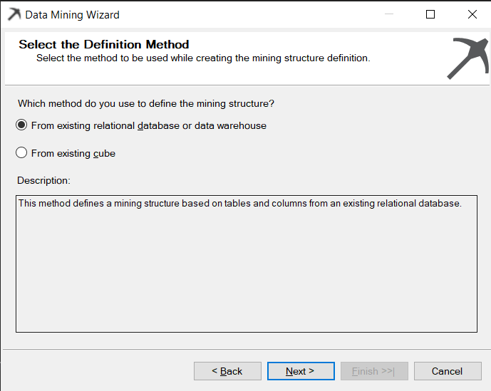

**Bước 3**: Chọn thuật toán Microsoft Decision Tree và chọn **Next** để tiếp tục

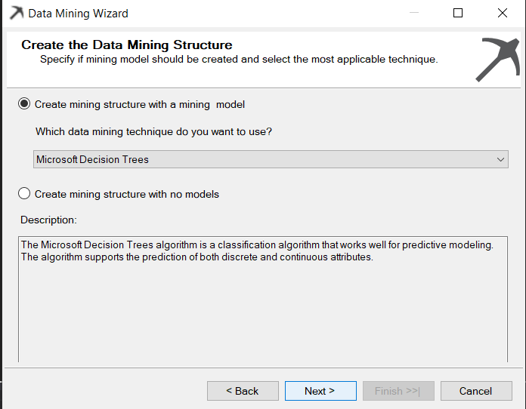

Chọn **Next** để tiếp tục

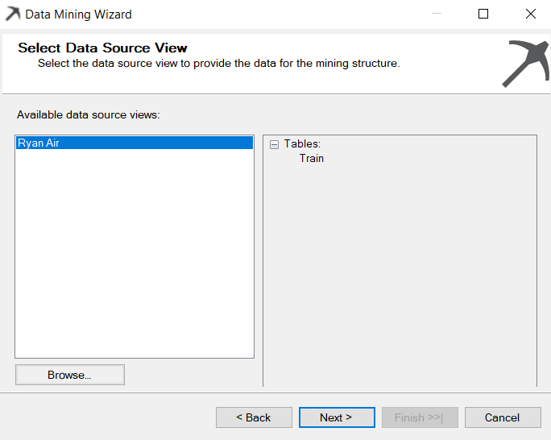

**Bước 4**: Chọn Case là bảng Train và chọn Next để tiếp tục

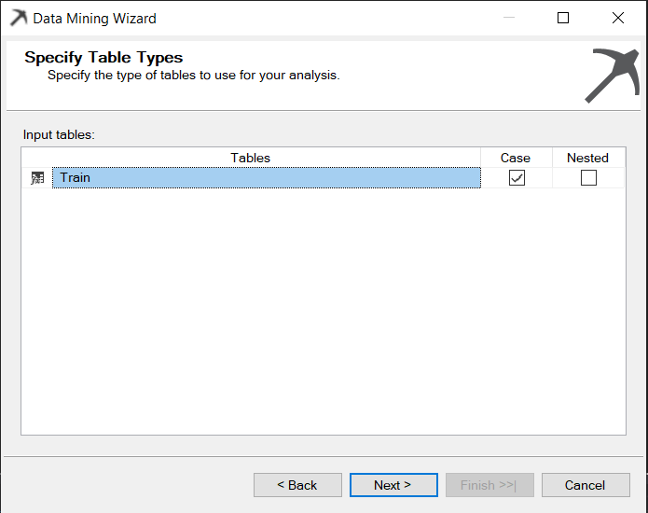

**Bước 5**: Chọn thuộc tính Recommended là thuộc tính dự doán

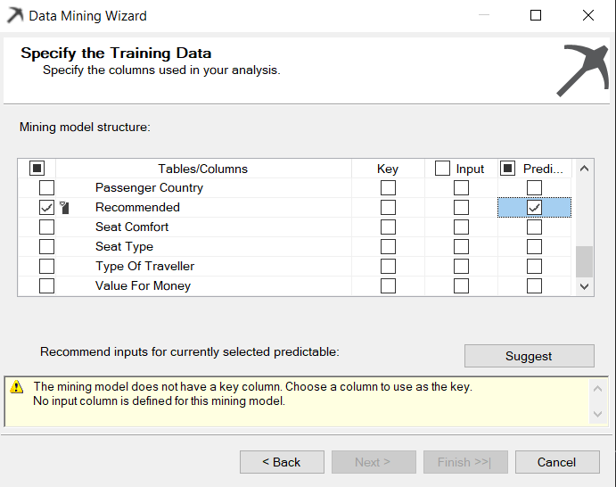

**Bước 6**: Chọn Suggest để được gợi ý những thuộc tính làm đầu vào, ta có thể thêm hoặc bớt các thuộc tính gợi ý. Chọn **OK** để xác nhận các thuộc tính Input

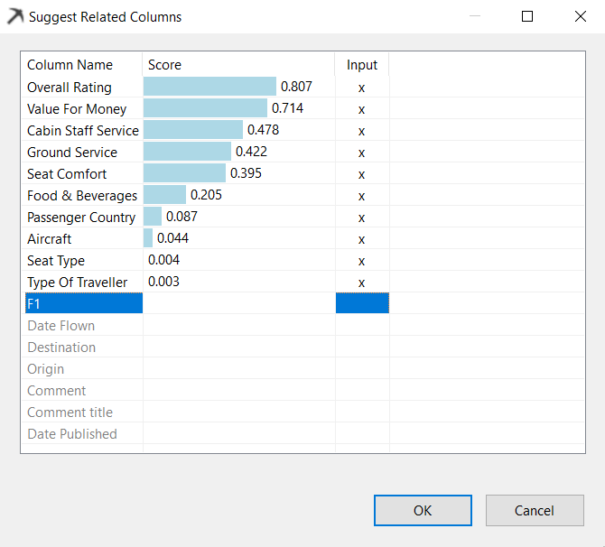

**Bước 7**: Chọn thuộc tính Key là F1. Chọn Next để tiếp tục

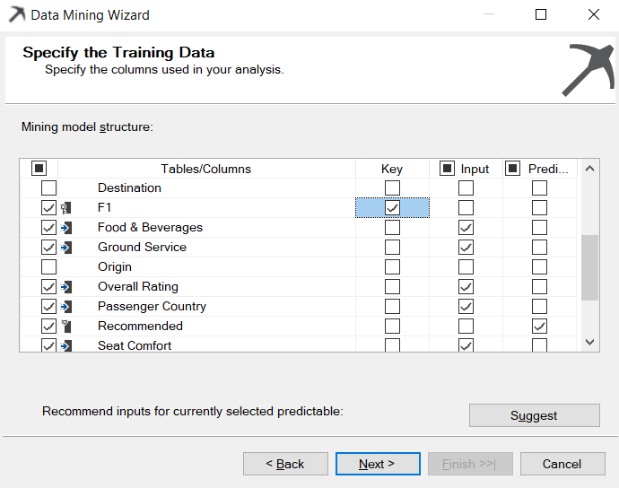

**Bước 8**: Chọn Detect để chỉnh sửa Content Type là Discrete. Chọn **Next** để tiếp tục

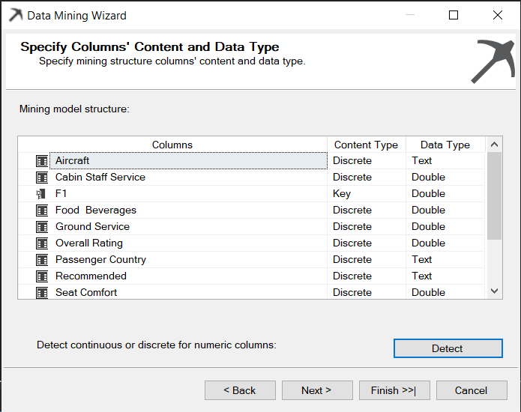

**Bước 9**: Chọn 30% dữ liệu để Test và tối đa là 10000

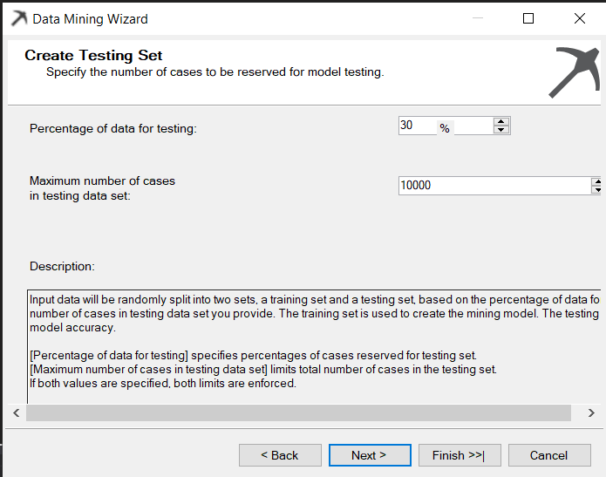

**Bước 10**: Tiến hành đặt tên và chọn Finish để hoàn thành

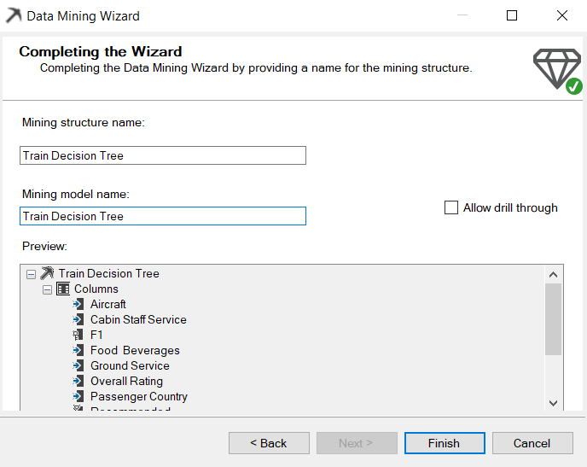

**Bước 11**: Tiến hành tạo Data Mining bằng thuật toán Cluster và Naïve Bayes

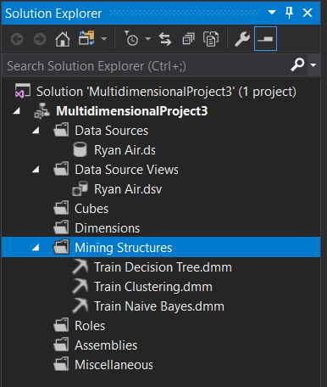

**Bước 12**: Process để thực thi quá trình Data Mining

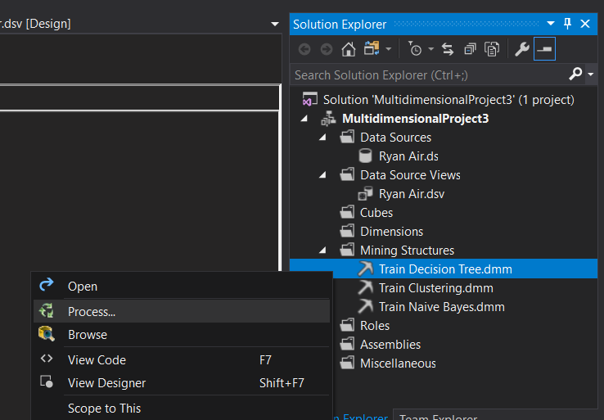

Kết quả:

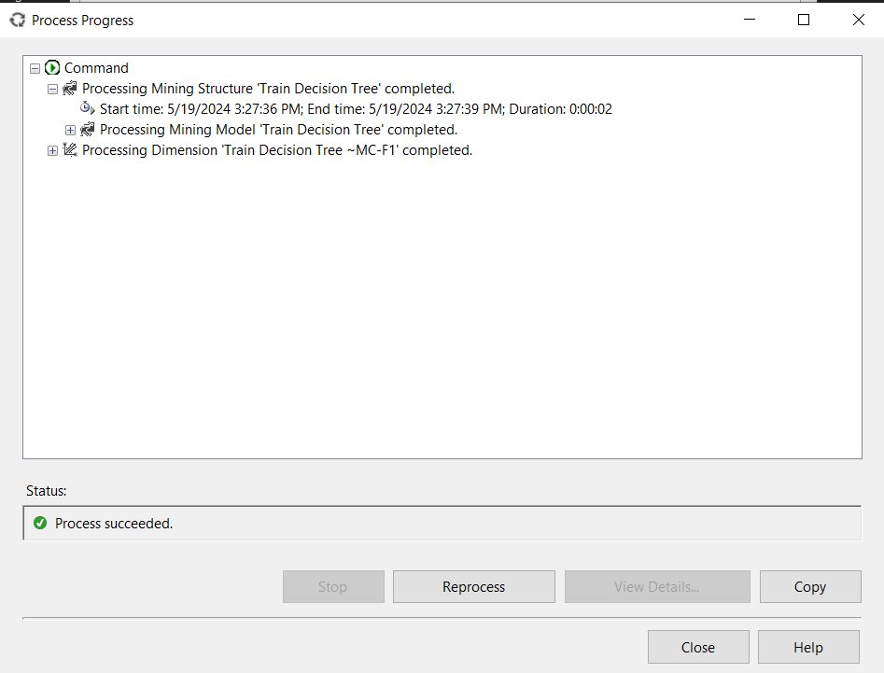

Process thuật toán Clustering

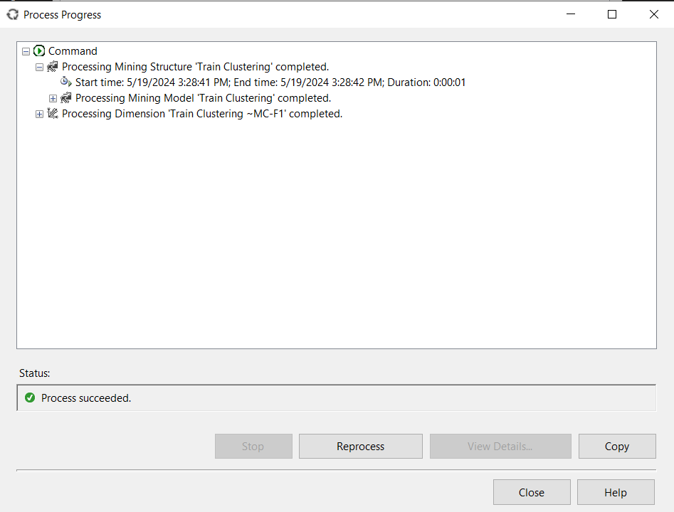

Process thuật toán Naïve Bayes

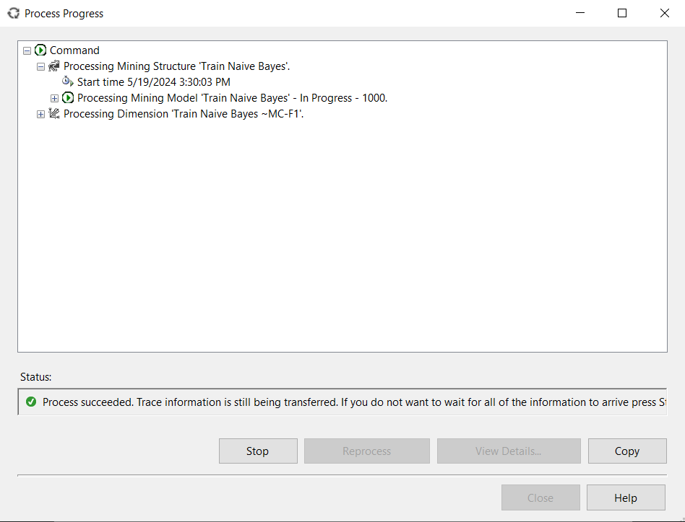

## Nhận xét kết quả sau khi thực hiện Mining dữ liệu

### Thuật toán Decision Tree

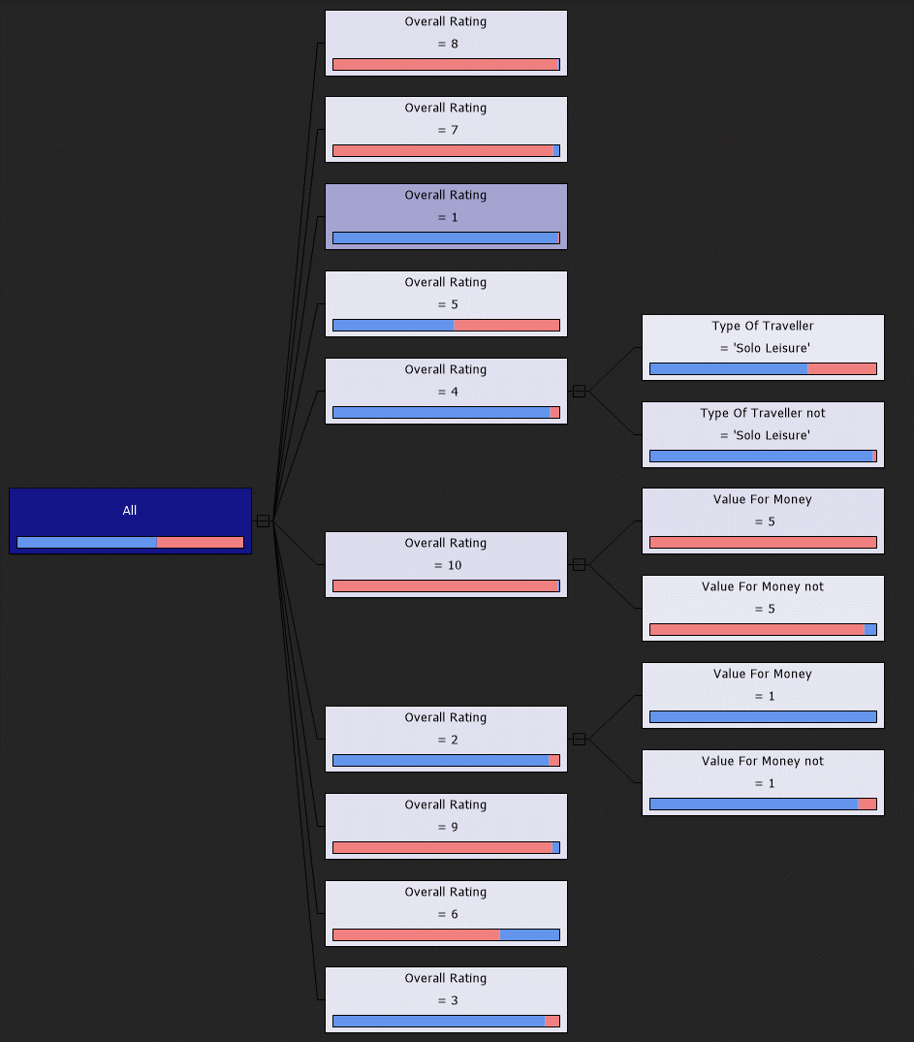

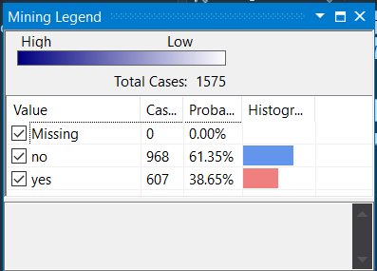

Tổng thể bộ dữ liệu có 61.35% hành khách không hài lòng với chuyến bay và 38.65% hành khách hài lòng với chuyến bay

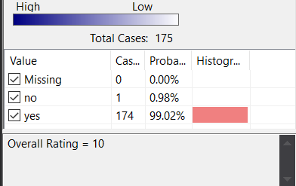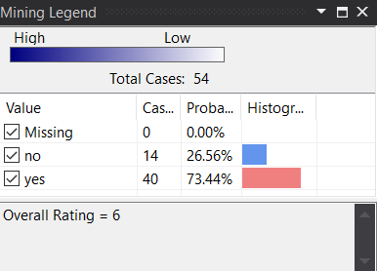

Đối với trung bình tổng thể (Overall Rating) từ 6-10 tỉ lệ hành khách hài lòng với chuyến bay là khá cao từ 73.44% đến 99.02%

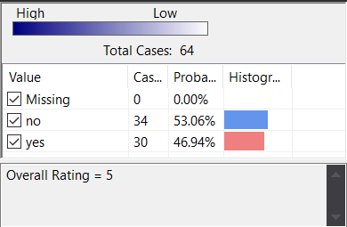

Với mức Overall Rating = 5 thì có khoảng 53.06% khách hàng không hài lòng với chuyến bay và 46.94% khách hàng hài lòng với chuyến bay

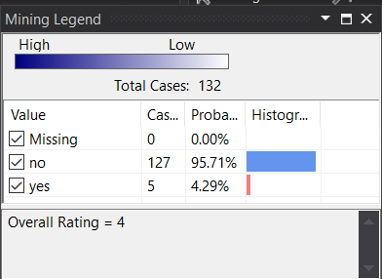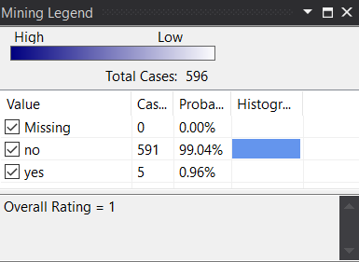

Với mức Overall Rating từ (1-4) thì 95.71% đến 99.04% hành khách không hài lòng với chuyến bay

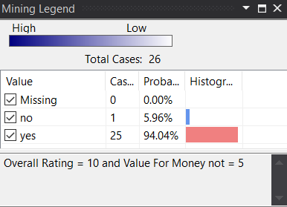

Với mức Overall Rating = 10 nhưng Value For Money khác 5 thì chỉ có khoảng 5.96% hành khách không hài lòng với chuyến bay 94.04% hành khách còn lại hài lòng về chuyến bay

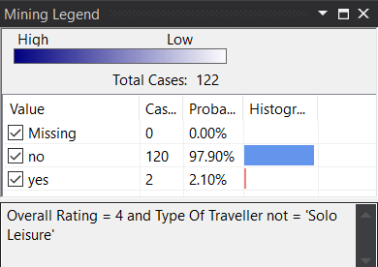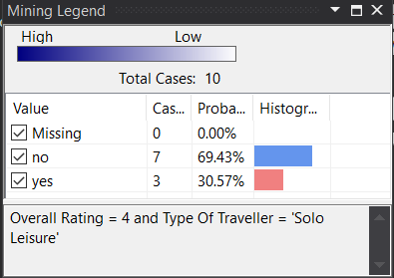

Khi Overall Rating = 4 và loại hình du lịch là ‘Solo Leisure’ (du lịch một mình) thì có khoảng 69.43% hành khách không hài lòng với chuyến bay và 30.57% hài lòng với chuyến bay

Khi Ovrall Rating = 4 và loại hình du lịch không phải là ‘Solo Leisure’ thì có đến 97.9% hành khách không hài lòng với chuyến bay

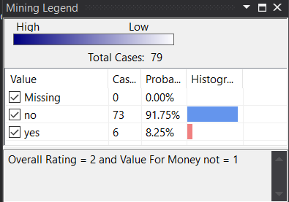

Với mức Overall Rating = 2 và Value For Money khác 1 thì vẫn có 8.25% khách hàng hài lòng với chuyến bay

**Dependency network**: mức độ ảnh hưởng của các thuộc tính theo thứ tự giảm dần

Overall Rating có sự ảnh hưởng lớn nhất đến độ hài lòng của hành khách

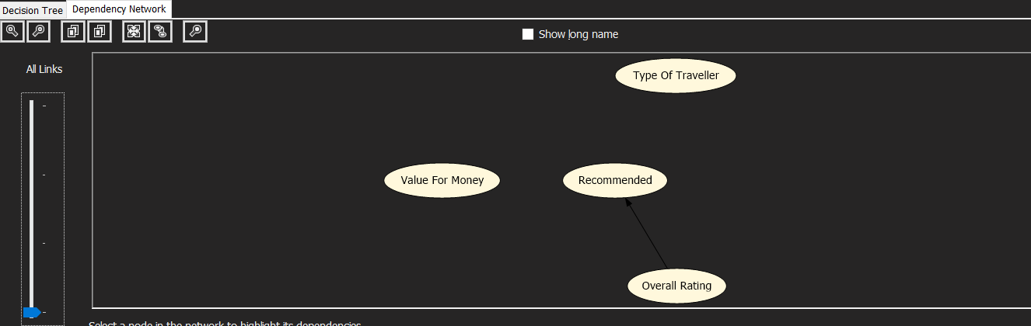

Kế tiếp là thuộc tính Type Of Traveller

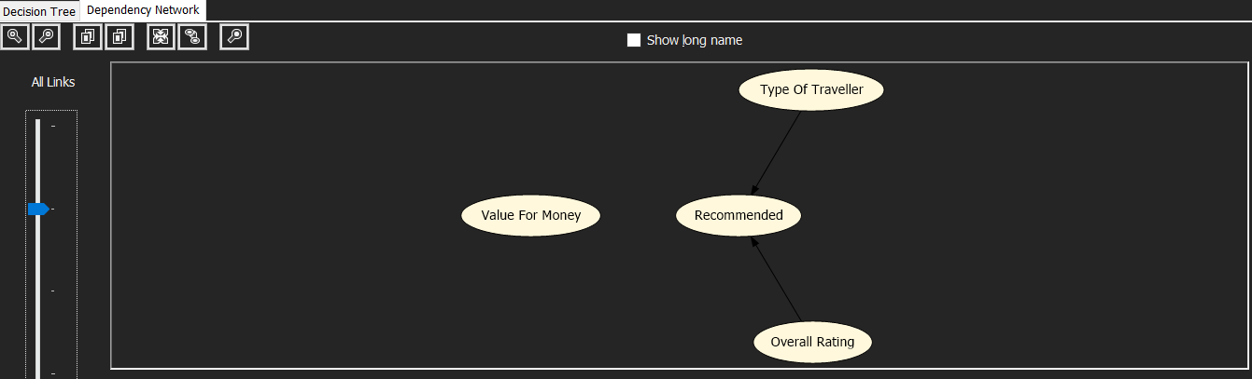

Và cuối cùng là Value For Money

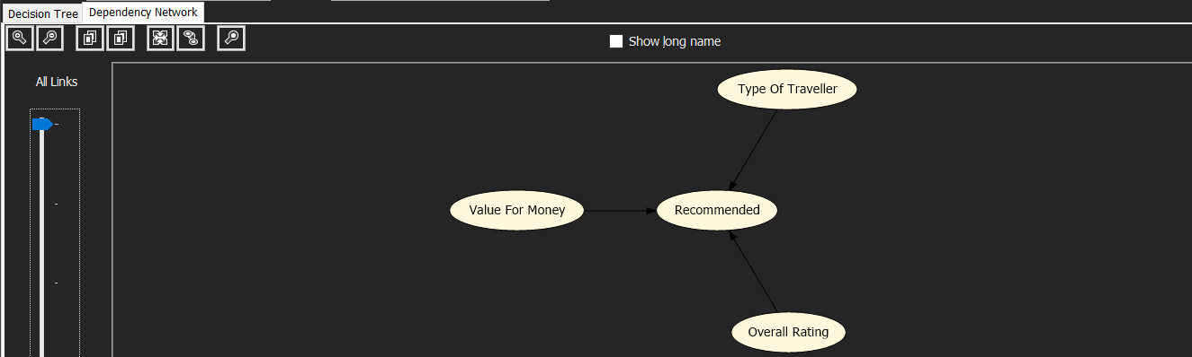

**Độ chính xác của thuật toán**: thuật toán có độ chính xác là 0.99 điểm

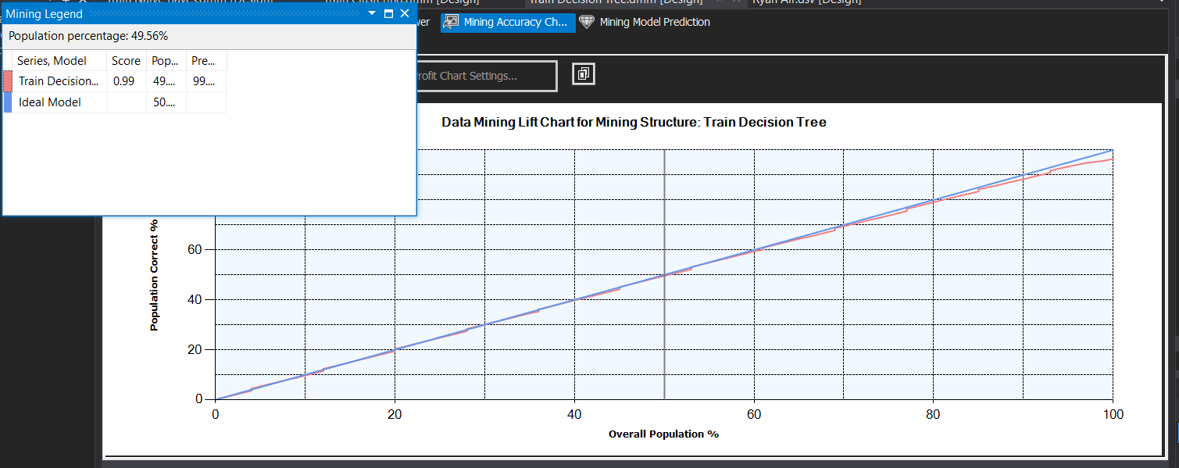

### Thuật toán Clustering

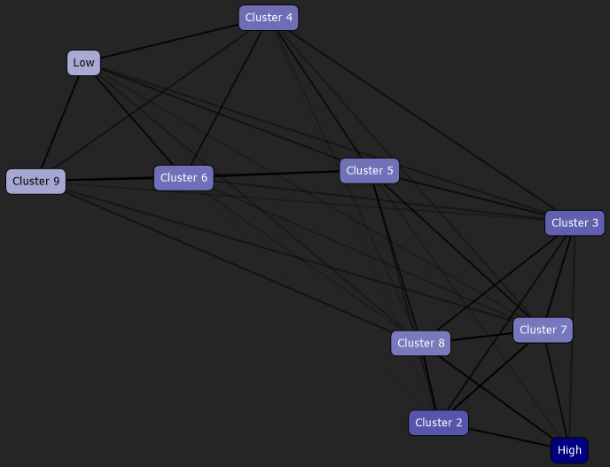

Độ chính xác thuật toán: thuật toán có độ chính xác 0.98 điểm

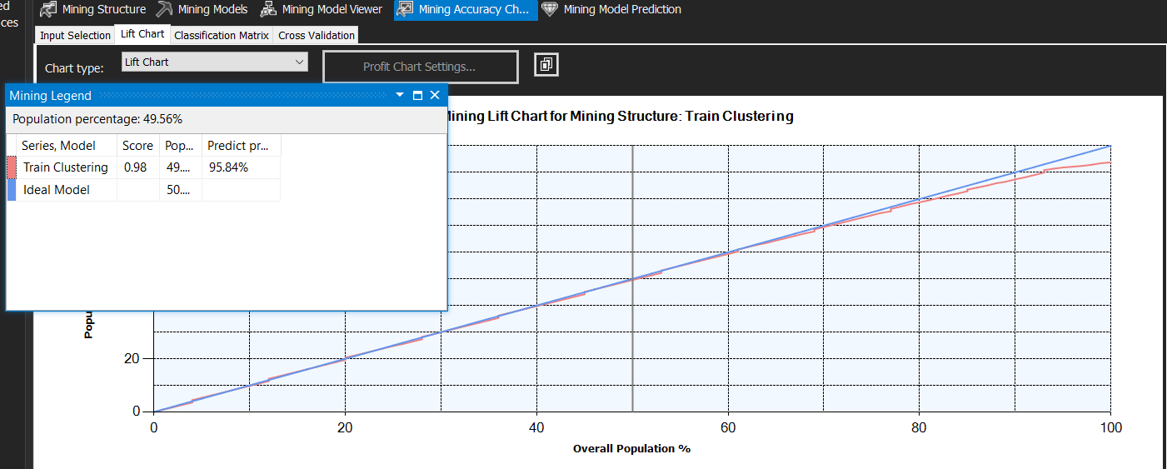

### Thuật toán Naïve Bayes

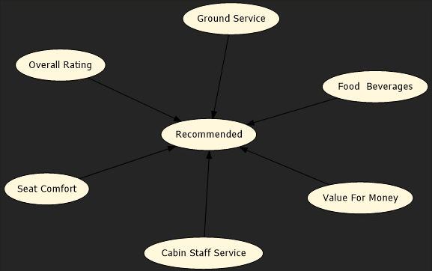

Mức độ ảnh hưởng theo thứ tự giảm dần: Overall Rating, Value For Money, Cabin Staff Service, Ground Service, Seat Comfort, Food Berverages

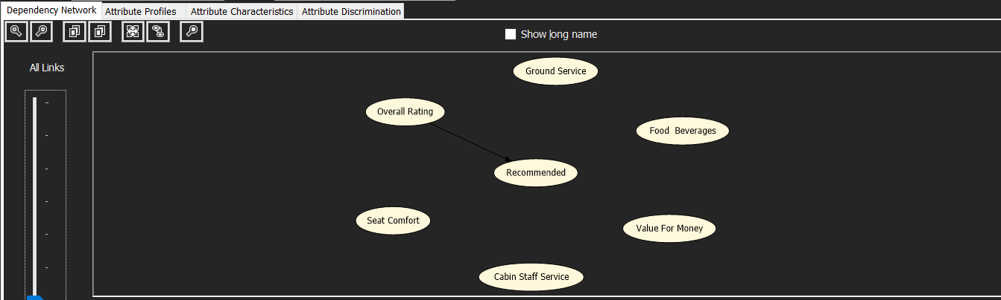

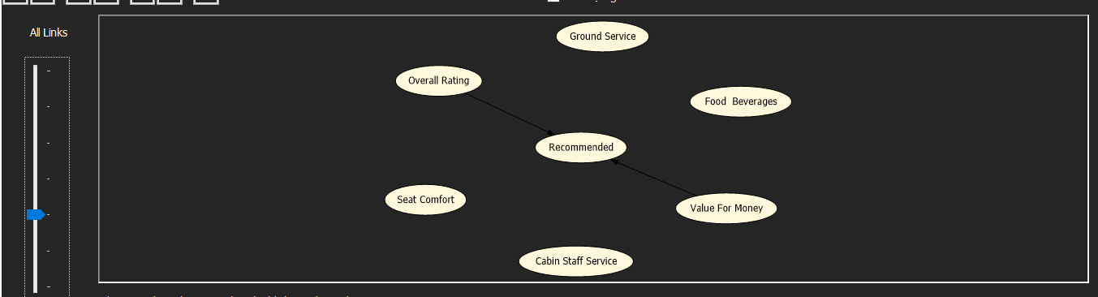

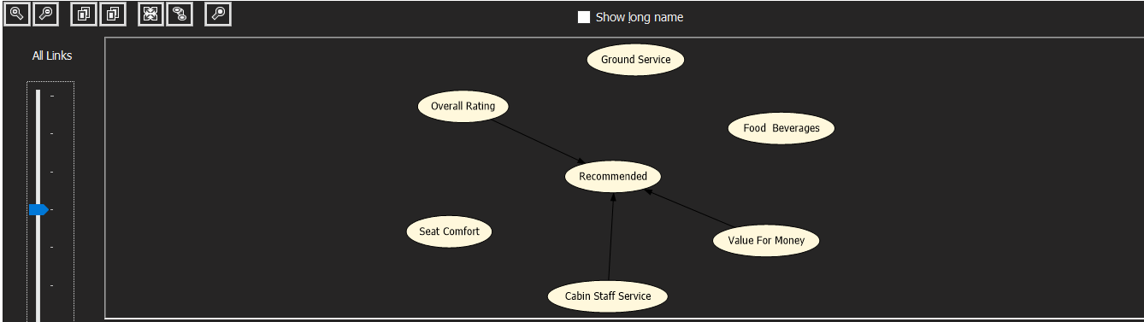

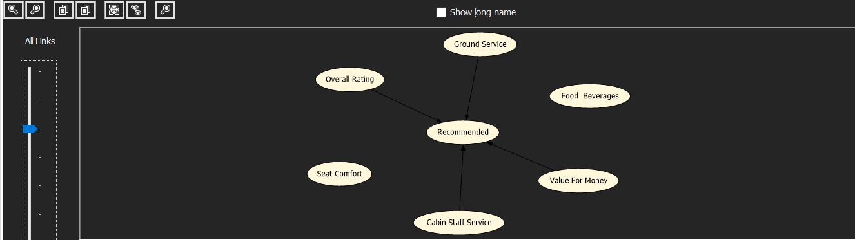

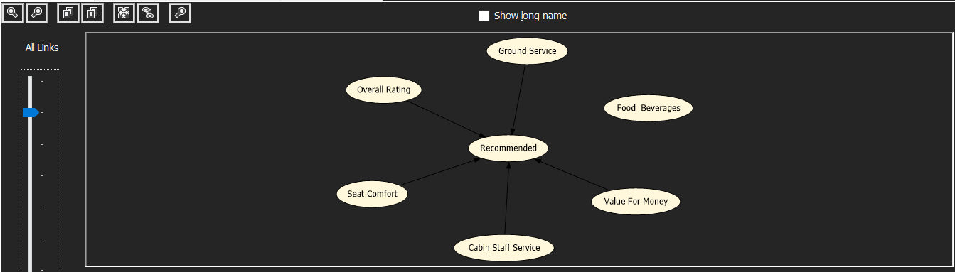

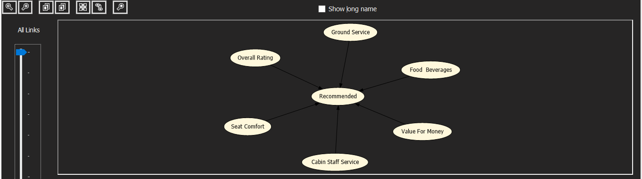

**Đặc điểm của các thuộc tính khác khi Recommended là No**

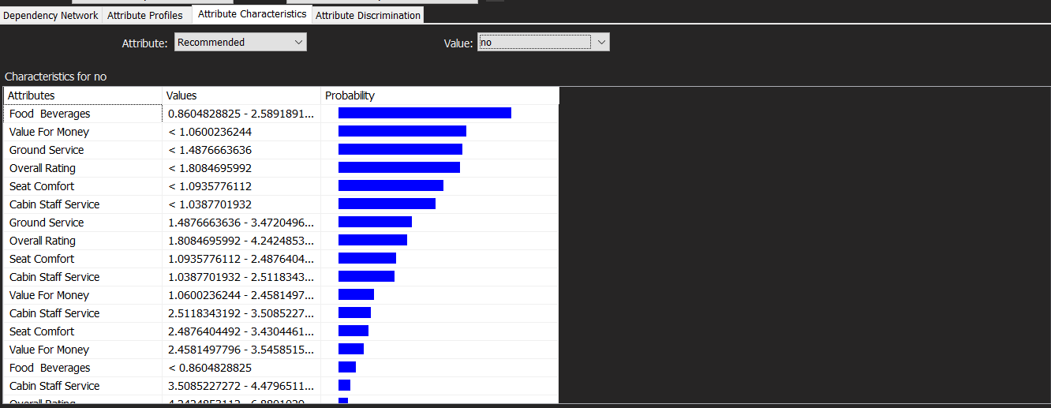

|  |  |  |
| --- | --- | --- |
| Attributes | Values | Probability |
| Food Beverages | 0.8604828825 - 2.5891891888 | 85.550% |
| Value For Money | < 1.0600236244 | 63.560% |
| Ground Service | < 1.4876663636 | 61.361% |
| Overall Rating | < 1.8084695992 | 60.209% |
| Seat Comfort | < 1.0935776112 | 52.251% |
| Cabin Staff Service | < 1.0387701932 | 48.063% |
| Ground Service | 1.4876663636 - 3.4720496892 | 36.649% |
| Overall Rating | 1.8084695992 - 4.2424853112 | 34.346% |
| Seat Comfort | 1.0935776112 - 2.4876404492 | 28.796% |
| Cabin Staff Service | 1.0387701932 - 2.5118343192 | 27.853% |
| Value For Money | 1.0600236244 - 2.4581497796 | 17.801% |
| Cabin Staff Service | 2.5118343192 - 3.5085227272 | 16.126% |
| Seat Comfort | 2.4876404492 - 3.430446194 | 14.974% |
| Value For Money | 2.4581497796 - 3.545851528 | 12.565% |
| Food Beverages | < 0.8604828825 | 8.901% |
| Cabin Staff Service | 3.5085227272 - 4.4796511624 | 5.969% |
| Overall Rating | 4.2424853112 - 6.880102948 | 4.712% |
| Food Beverages | 2.5891891888 - 3.4043715844 | 4.293% |
| Value For Money | 3.545851528 - 4.6621621616 | 4.188% |
| Seat Comfort | 3.430446194 - 4.2477064216 | 3.665% |
| Cabin Staff Service | >= 4.4796511624 | 1.990% |
| Value For Money | >= 4.6621621616 | 1.885% |
| Ground Service | 3.4720496892 - 4.5128205128 | 1.257% |
| Food Beverages | 3.4043715844 - 4.2815533976 | 1.047% |
| Ground Service | >= 4.5128205128 | 0.733% |
| Overall Rating | 6.880102948 - 8.7972279456 | 0.524% |

**Đặc điểm của các thuộc tính khác khi Recommended là Yes**

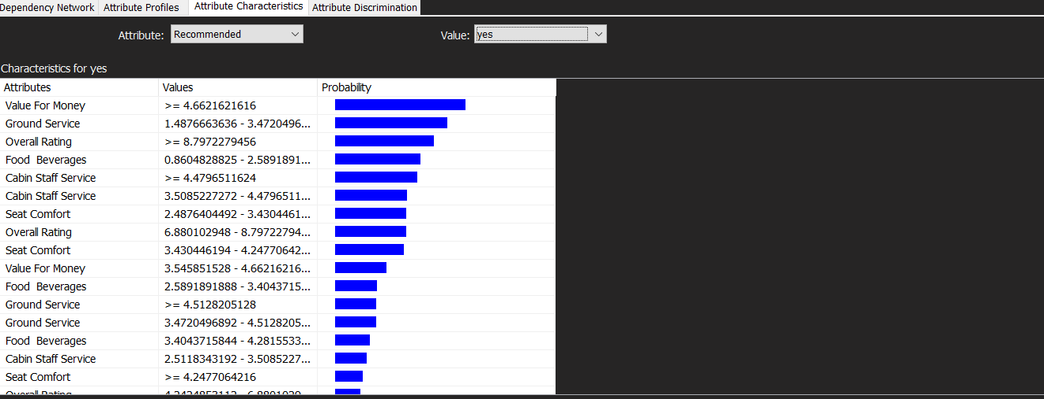

|  |  |  |
| --- | --- | --- |
| Attributes | Values | Probability |
| Value For Money | >= 4.6621621616 | 64.839% |
| Ground Service | 1.4876663636 - 3.4720496892 | 55.806% |
| Overall Rating | >= 8.7972279456 | 49.032% |
| Food Beverages | 0.8604828825 - 2.5891891888 | 42.258% |
| Cabin Staff Service | >= 4.4796511624 | 40.806% |
| Cabin Staff Service | 3.5085227272 - 4.4796511624 | 35.645% |
| Seat Comfort | 2.4876404492 - 3.430446194 | 35.484% |
| Overall Rating | 6.880102948 - 8.7972279456 | 35.323% |
| Seat Comfort | 3.430446194 - 4.2477064216 | 34.194% |
| Value For Money | 3.545851528 - 4.6621621616 | 25.645% |
| Food Beverages | 2.5891891888 - 3.4043715844 | 20.806% |
| Ground Service | >= 4.5128205128 | 20.645% |
| Ground Service | 3.4720496892 - 4.5128205128 | 20.484% |
| Food Beverages | 3.4043715844 - 4.2815533976 | 17.419% |
| Cabin Staff Service | 2.5118343192 - 3.5085227272 | 15.645% |
| Seat Comfort | >= 4.2477064216 | 13.871% |
| Overall Rating | 4.2424853112 - 6.880102948 | 12.581% |
| Seat Comfort | 1.0935776112 - 2.4876404492 | 11.452% |
| Food Beverages | < 0.8604828825 | 11.129% |
| Food Beverages | >= 4.2815533976 | 8.387% |
| Value For Money | 2.4581497796 - 3.545851528 | 8.226% |
| Seat Comfort | < 1.0935776112 | 5.000% |
| Cabin Staff Service | 1.0387701932 - 2.5118343192 | 4.355% |
| Cabin Staff Service | < 1.0387701932 | 3.548% |
| Ground Service | < 1.4876663636 | 3.065% |
| Overall Rating | 1.8084695992 - 4.2424853112 | 2.581% |
| Value For Money | < 1.0600236244 | 0.806% |

**Sự tương quan:**

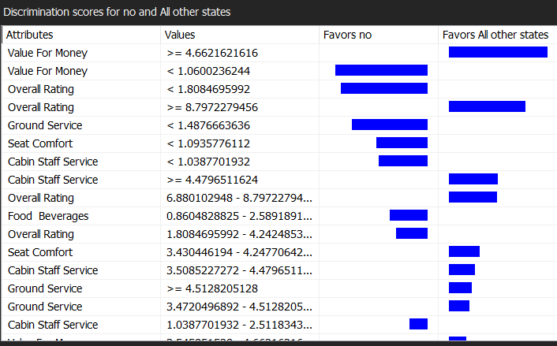

|  |  |  |  |
| --- | --- | --- | --- |
| Attributes | Values | Favors no | Favors All other states |
| Value For Money | >= 4.6621621616 |  | 100.000 |
| Value For Money | < 1.0600236244 | 93.798 |  |
| Overall Rating | < 1.8084695992 | 88.394 |  |
| Overall Rating | >= 8.7972279456 |  | 78.184 |
| Ground Service | < 1.4876663636 | 77.259 |  |
| Seat Comfort | < 1.0935776112 | 52.182 |  |
| Cabin Staff Service | < 1.0387701932 | 50.017 |  |
| Cabin Staff Service | >= 4.4796511624 |  | 49.934 |
| Overall Rating | 6.880102948 - 8.7972279456 |  | 49.345 |
| Food Beverages | 0.8604828825 - 2.5891891888 | 38.562 |  |
| Overall Rating | 1.8084695992 - 4.2424853112 | 32.131 |  |
| Seat Comfort | 3.430446194 - 4.2477064216 |  | 31.731 |
| Cabin Staff Service | 3.5085227272 - 4.4796511624 |  | 26.598 |
| Ground Service | >= 4.5128205128 |  | 23.982 |
| Ground Service | 3.4720496892 - 4.5128205128 |  | 21.090 |
| Cabin Staff Service | 1.0387701932 - 2.5118343192 | 18.497 |  |
| Value For Money | 3.545851528 - 4.6621621616 |  | 18.073 |
| Value For Money | 1.0600236244 - 2.4581497796 | 17.949 |  |
| Food Beverages | 3.4043715844 - 4.2815533976 |  | 17.679 |
| Seat Comfort | >= 4.2477064216 |  | 16.486 |
| Food Beverages | 2.5891891888 - 3.4043715844 |  | 11.933 |
| Seat Comfort | 2.4876404492 - 3.430446194 |  | 9.753 |
| Food Beverages | >= 4.2815533976 |  | 9.372 |
| Seat Comfort | 1.0935776112 - 2.4876404492 | 7.702 |  |
| Ground Service | 1.4876663636 - 3.4720496892 |  | 5.941 |
| Overall Rating | 4.2424853112 - 6.880102948 |  | 3.153 |

Độ chính xác của thuật toán: Thuật toán có độ chính xác là 0.96 điểm

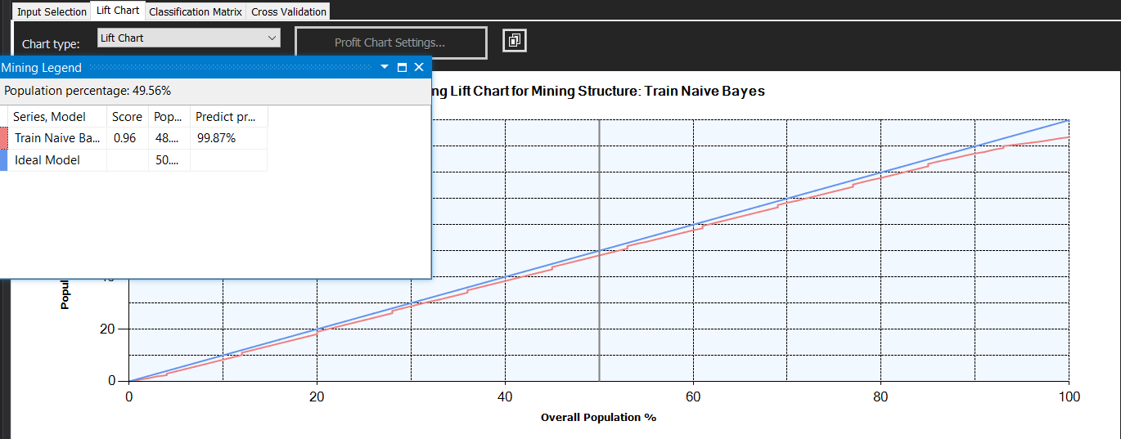

* **Kết luận**: Nên sử dụng thuật toán Decision Tree